Казахский национальный исследовательский технический университет
имени К.И. Сатпаева

УДК 556.31.01.04.06 (574.1) На правах рукописи

ОҢЛАСЫНОВ ЖҰЛДЫЗБЕК ӘЛІХАНҰЛЫ

Применение ГИС-технологий и данных дистанционного зондирования Земли при гидрогеологических исследованиях на примере Мактааральского массива орошения Туркестанской области
6D075500 - Гидрогеология и инженерная геология

Диссертация на соискание степени

доктора философии (PhD)

Научный консультант
кандидат технических наук,
Л.В. Шагарова

Зарубежный научный консультант
доктор технических наук,
Дагмар Балла (г.Мюнхеберг, Германия)

Республика Казахстан
Алматы, 2023

 | СОДЕРЖАНИЕ
 | НОРМАТИВНЫЕ ССЫЛКИ
 | ОПРЕДЕЛЕНИЯ
 | ОБОЗНАЧЕНИЯ И СОКРАЩЕНИЯ
 | ВВЕДЕНИЕ | 9
1 | МЕТОДЫ ДИСТАНЦИОННОГО ЗОНДИРОВАНИЯ ЗЕМЛИ И ИХ ПРИМЕНЕНИЕ В ГИДРОГЕОЛОГИЧЕСКИХ И ГИДРОМЕЛИОРАТИВНЫХ ИССЛЕДОВАНИЯХ | 16
 | 1.1 Развитие методов дистанционного зондирования | 16
 | 1.2 Принципы дистанционного зондирования | 20
 | 1.3 ДЗЗ в гидрогеологических исследованиях | 36
 | - ДЗЗ в гидромелиоративных исследованиях | 38
 | 1.5 Обоснованность применения скважин вертикального дренажа в Мактааральском массиве орошения | 40
 | Выводы по разделу 1 | 41
2 | ОБЩИЕ СВЕДЕНИЯ О РАЙОНЕ РАБОТ | 44
 | 2.1 Административное и географическое положение района, орография, гидрография, климат | 44
 | 2.1.1. Местоположение и экономика района работ | 44
 | 2.1.2. Орография | 44
 | 2.1.3. Гидрография | 45
 | 2.1.4. Климат | 46
 | 2.2 Геологическое строение, гидрогеологические и гидромелиоративные условия района | 47
 | 2.2.1 Геологическое строение | 47
 | 2.2.2 Тектоника | 50
 | 2.2.3 Геоморфология | 51
 | 2.2.4 Гидрогеологические условия района работ | 51
 | 2.2.5 Эколого-мелиоративное и техническое состояние оросительных систем | 57
 | Выводы по разделу 2 | 59
3 | ПРОЕКТ BIOWAT И СПЕКТРАЛЬНЫЕ ИНДЕКСЫ НА УЧАСТКАХ С БЛАГОПРИЯТНЫМИ И КРИТИЧЕСКИМИ УСЛОВИЯМИ | 62
 | 3.1 Проект BioWat | 62
 | 3.2 Спектральные индексы на участках с благоприятными и критическими условиями | 70
 | Выводы по разделу 3 | 91
4 | КАРТИРОВАНИЕ ЗАСОЛЕНИЯ ПОЧВ ОРОШАЕМЫХ ЗЕМЕЛЬ МЕТОДОМ РЕГРЕССИОННОГО АНАЛИЗА МУЛЬТИСПЕКТРАЛЬНЫХ ДАННЫХ СРЕДНЕГО РАЗРЕШЕНИЯ | 93
 | 4.1 Оцифровка данных солевой сьемки Мактааральского массива | 93
 | 4.2 Регрессионный анализ спектральных индексов и каналов LandSat-8 | 98
 | 4.3 Регрессионный анализ спектральных индексов и каналов Sentinel-2 | 111
 | Выводы по разделу 4 | 124
5 | МАТЕМАТИЧЕСКАЯ МОДЕЛЬ ГИДРОГЕОЛОГИЧЕСКИХ УСЛОВИЙ ОРОШАЕМЫХ ЗЕМЕЛЬ МАКТААРАЛЬСКОГО МАССИВА | 126
 | 5.1 Схематизация гидрогеологических условий | 127
 | 5.2 Создание математической модели | 127
 | 5.3 Калибровка модели | 129
 | 5.4 Решение прогнозных задач | 138
 | Выводы по 5 разделу | 148
 | ЗАКЛЮЧЕНИЕ | 149
 | СПИСОК ИСПОЛЬЗОВАННОЙ ЛИТЕРАТУРЫ | 153

НОРМАТИВНЫЕ ССЫЛКИ

В настоящей диссертации использованы ссылки на следующие нормативные документы:
Закон Республики Казахстан от 18 февраля 2011 года № 407-IV «О науке» (с изменениями и дополнениями по состоянию на 04.07.2018 г.);
Закон Республики Казахстан от 27 июля 2007 года № 319-III «Об образовании» (с изменениями и дополнениями по состоянию на 04.07.2018 г.);
Кодекс Республики Казахстан «Водный кодекс Республики Казахстан» (с изменениями и дополнениями по состоянию на 29.06.2018 г.);
ГОСО РК 5.04.034-2011: Государственный общеобязательный стандарт образования Республики Казахстан. Послевузовское образование. Докторантура. Основные положения (изменения от 23 августа 2012 г. № 1080);
ГОСТ Р 7.0.4-2006 Система стандартов по информации, библиотечному и издательскому делу. Издания. Выходные сведения. Общие требования и правила оформления;
ГОСТ Р 7.0.5-2008 Система стандартов по информации, библиотечному и издательскому делу. Библиографическая ссылка. Общие требования и правила составления;
ГОСТ 2.105-95 Единая система конструкторской документации. Общие требования к текстовым документам;
ГОСТ 7.1-2003 Система стандартов по информации, библиотечному и издательскому делу. Библиографическая запись. Библиографическое описание. Общие требования и правила составления;
ГОСТ 7.11-2004 (ИСО 832:1994) Система стандартов по информации, библиотечному и издательскому делу. Библиографическая запись. Сокращение слов и словосочетаний на иностранных европейских языках;
ГОСТ 7.12-93 Система стандартов по информации, библиотечному и издательскому делу. Библиографическая запись. Сокращение слов на русском языке. Общие требования и правила;
ГОСТ 7.80-2000 Система стандартов по информации, библиотечному и издательскому делу. Библиографическая запись. Заголовок. Общие требования и правила составления.

ОПРЕДЕЛЕНИЯ

В настоящей диссертации применяют следующие термины с соответствующими определениями:
Водообеспеченность - степень удовлетворения фактической потребности в воде хозяйства, предприятия, орошаемой площади, отрасли народного хозяйства.
Подземные воды - воды, находящиеся в толще горных пород верхней части земной коры в жидком, твёрдом и газообразном состоянии.
Речная долина - линейно вытянутое углубление рельефа с уклоном от верховья к низовью, сформированное в результате эрозионной деятельности реки.
Гидрогеологические условия - совокупность признаков, характеризующих условия залегания подземных вод; литологический состав и водные свойства водоносных пород, движение, качество и количество подземных вод и особенности их режима в природной обстановке и под влиянием искусственных факторов.
Водоносный горизонт - относительно выдержанная и единая в гидравлическом отношении толща (слой, пласт и т. д.) водопроницаемых горных пород, поры, трещины или пустоты которых заполнены подземными водами.
Грунтовые воды - подземные воды первого от поверхности постоянно существующего водоносного горизонта, расположенного на первом водоупорном слое. Грунтовые воды имеют свободную водную поверхность.
Напорные воды - подземные воды, находящиеся под давлением, значительно превышающим атмосферное, и приуроченные к водоносным горизонтам, залегающим между водоупорными (слабопроницаемыми) пластами в пределах сравнительно крупных геологических структур (синеклиз, моноклиналей и др.).
Водозабор - инженерное сооружение по захвату подземных вод или воды из реки и водохранилища в водопроводные, оросительные, гидроэнергетические и другие системы.
Дистанционное зондирование Земли (ДЗЗ) - наблюдение поверхности Земли наземными, авиационными и космическими средствами, оснащёнными различными видами съемочной аппаратуры.
Геоинформационная система (географическая информационная система, ГИС) - система сбора, хранения, анализа и графической визуализации пространственных (географических) данных.
Цифровая модель рельефа (ЦМР) - цифровое картографическое представление земной поверхности как в виде регулярной сетки высот (DEM), так и в виде нерегулярной сетки треугольников (TIN).
Дешифровочные признаки пространственных объектов - характеристики
объектов, позволяющие определить их на снимках визуально или используя методы автоматизированного дешифрирования: тон, цвет, размер, форма, текстура, рисунок, тень, местоположение, связь с другими элементами. При дешифрировании их разделяют на: яркостные признаки - набор числовых значений спектральной яркости; геометрические признаки — это форма (линейная, плоская, объемная), размер, топологические свойства объектов (например, связность, число промежутков); комплексные признаки - специфическое сочетание яркостных и геометрических признаков, определяющее структуру (текстуру) изображенных на снимке объектов.
Водный баланс - количественное выражение круговорота воды в атмосфере, гидросфере, на Земле в целом или отдельных её районах. Характеризует все формы прихода и расхода воды в жидком, парообразном и твёрдом (лёд) состояниях.

обозначения и сокращения

В настоящей диссертации применяются следующие обозначения и сокращения:
НАО «КазНИТУ им. К.И. Сатпаева» | - | Национальное Акционерное Общество «Казахский национальный исследовательский технический университет имени К.И. Сатпаева»;
BMBF | - | Федеральное министерство образования и научных исследований Германии (Federal Ministry of Education and Research);
ZALF | - | Центр агро-ландшафтных исследований имени Лейбница, Мюнхеберг, Германия (Leibniz Centre for Agricultural Landscape Research);
ЮКГГМЭ | - | Южно – Казахстанская гидрогеолого-мелиоративная экспедиция
ДЗЗ | - | Дистанционное зондирование Земли;
USGS | - | Геологическая служба США (United States Geological Survey)
СВД | - | Скважина вертикального дренажа
ГТС | - | Гидротехнические сооружения
AVHRR | - | Радиометр высокого разрешения (Advanced Very High Resolution Radiometer);
AWiFS | - | Широкополосный датчик (Advanced Wide Field sensor);
MODIS | - | Сканирующий спектрорадиометр среднего разрешения (Moderate Resolution Imaging Spectroradiometer);
ГИС | - | Геоинформационная система;
ЦМР | - | Цифровая модель рельефа;
МКС | - | Международная космическая станция;
КА | - | Космические аппараты;
УГМС КазССР | - | Управление по гидрометеорологии и мониторингу окружающей среды КазССР;
ВНИГРИ | - | Всероссийский нефтяной научно-исследовательский геологоразведочный институт;
ВАГТ | - | Всесоюзный аэрогеологический трест;
АН СССР | - | Академия наук СССР;
ВСЕГИНГЕО | - | Всероссийский (Всесоюзный) научно-исследовательский институт гидрогеологии и инженерной геологии;
абс. отм. | - | абсолютная отметка (высота) над уровнем моря;
EOA | - | Система наблюдения Земли, НАСА (Earth Observing System, NASA);
OLI | - | Операционный визуализатор земли (Operational Land Imager;
TIRS | - | Термальный инфракрасный датчик (Thermal Infrared Sensor);
WRS-2 | - | Всемирная справочная система. Глобальная система записи данных Landsat (Worldwide Reference System);
MTL | - | Файл метаданных (Metadata File);
SRTM | - | Радарная интерферометрическая съемка поверхности земного шара с борта космического корабля многоразового использования «Shuttle» (Shuttle Radar  Topographic Mission);
ESRI | - | Институт исследования систем окружающей Среды, США (Environmental Systems Research Institute, USA);
ВИ | - | Вегетационный индекс;
МАП | - | Метод анизотропных преобразований;
UTM | - | Универсальная поперечная проекция Меркатора (Universal Transverse Mercator projection);
АМСГ | - | Авиационная метеорологическая станция гражданская;

ВВЕДЕНИЕ

Актуальность исследования. В послании Главы государства Касым-Жомарта Токаева народу Казахстана от 2 сентября 2019 г. отмечалось о необходимости поэтапного увеличения количества орошаемых земель до 3 млн гектар к 2030 году. Это позволит обеспечить рост объема сельхозпродукции в 4,5 раза. Процесс реализации данного послания Главы государства должен сопровождаться качественным мониторингом и оценкой мелиоративного состояния орошаемых земель. Также в 15 статье Закона Республики Казахстан о государственном регулировании развития агропромышленного комплекса и сельских территорий № 66 от 8 июля 2005 года (с правками и дополнениями от 24.11.2021) указано, что информационно-маркетинговое обеспечение агропромышленного комплекса осуществляется посредством обеспечения данными агрометеорологического и космического мониторинга.
Помимо этого, в Постановлении Правительства Республики Казахстан от 30 декабря 2021 года № 960 «Концепции развития агропромышленного комплекса Республики Казахстан на 2021 – 2030 годы» особое внимание уделяется внедрению методов дистанционного зондирования в контроле за выполнением требований земельного законодательства, определении видового состава растений на полях и упомянуты в разделах 4, 5.1 и 5.2 концепции.
В данной Концепции развития агропромышленного комплекса особое внимание уделяется и проблемам водной безопасности. По оценке экспертов в Казахстане есть риск возникновения дефицита воды, а к 2050 году республика может оказаться в списке государств катастрофического водного стресса. Это в свою очередь, окажет влияние на социально-экономическое развитие страны. В частности, наибольшее воздействие данная ситуация окажет на развитие агропромышленного комплекса, так урожайность некоторых культур к 2030 году снизится на 9-47 % к современному уровню, а это напрямую влияет на показатели производительности труда и вопросы продовольственной безопасности.
Одной из мер достижения цели Концепции развития агропромышленного комплекса является рациональное водопотребление в сельском хозяйстве, путем повышения качества и эффективности использования водо-земельных ресурсов на гидромелиоративных системах. Исходя из этого, появляется необходимость разработки и внедрения научно-обоснованного режима работы дренажных систем для регулирования и поддержания благоприятного эколого-мелиоративного режима. С начала 1940-х годов в орошаемых районах Южного Казахстана широко использовались разнообразные системы дренажа с целью поддержания уровня грунтовых вод на оптимальном уровне и предотвращения засоления почв. Эти дренажные системы имели различные конструктивные особенности, но их общей целью было создание благоприятных условий для мелиорации земель.
В настоящее время существенным методом борьбы с засолением орошаемых земель является искусственное дренирование территории с помощью того или иного вида дренажа. Введение в эксплуатацию вертикального дренажа требует больших финансовых и энергетических затрат. При этом объем капитальных и эксплуатационных затрат в значительной степени зависят от типа и параметров дренажа. Кроме того, большое разнообразие почвенно-мелиоративных и гидрогеологических условий на орошаемых землях требуют дифференцированного подхода к выбору работы дренажной системы.
Сложившиеся ситуация на ирригационных системах и деградированность орошаемых почв предопределяют необходимость разработки режима работы вертикального и горизонтального дренажа и технологии регулирования мелиоративного режима орошаемых земель [1].
Данные ДЗЗ широко используют и в гидрогеолого-мелиоративных и геолого-гидрогеологических исследованиях. Организация работ по изучению поверхности Земли, основанных на сочетании дистанционных методов с проведением наземных наблюдений на ключевых участках, позволяет увеличить информативность исследований. Многие аспекты гидрологии и гидрогеологии могут быть дешифрированы с помощью ГИС и ДЗЗ, включая геологические, почвенные или геоморфологические единицы, дренажную структуру, склоны, растительность, водные объекты, линеаменты, геологические структуры, антропогенные сооружения, водоемы и деревни.
По всемирному опыту применения методов ДЗЗ в гидрогеологии, в наукометрических изданиях, входящих в базу Web of science по состоянию на 2022 год, опубликованы более 1500 материалов. Лидирующими странами по наличию публикации на тему применения ДЗЗ в гидрогеологии являются - Италия, Индия, США, Китай, Германия (рис 1.3.1). Большинство материалов опубликованы в таких журналах как: Geosciences Multidisciplinary, Water Resources, Remote Sensing, Environmental Sciences, Imaging Science Photographic Technology и Engineering Geological (рис 1.3.2). Временной ряд количества публикации показывает возрастающий со временем тренд, что подтверждает актуальность исследовании в данной области.
Для проведения комплексных исследований по данной теме выбран Мактааральский массив Туркестанской области как основной хлопкосеющий регион Южного Казахстана, имеющий более чем полувековой мелиоративный опыт освоения земель, с достаточно высокой на сегодняшний день сложившейся культурой ведения орошаемого земледелия. Выращивание хлопчатника играет значительную роль как в экономике Мактааральского района, так и в национальной экономике страны. Доля хлопкового волокна в общем объеме экспорта сельскохозяйственных культур составляет 3,8%. Более того, экспорт хлопчатника превышает импорт на 21,5%, что подчеркивает важность этой сельскохозяйственной культуры для национальной торговли. Наличие ирригационных систем с крупным магистральным каналом водоподачи (МК «Достык») и восстанавливаемыми сетями вертикального и горизонтального дренажа позволит научно обосновать и внедрить технологию регулирования благоприятного эколого-мелиоративного режима, распространить его на орошаемые земли Арало-Сырдарьинского водохозяйственного бассейна Республики Казахстан.
Исходя из вышеуказанных аргументов, исследование гидрогеологических условий орошаемых массивов с использованием методов дистанционного зондирования Земли (ДЗЗ) и оптимизация работ скважин вертикального дренажа методом математического моделирования в Мактааральском массиве орошения является весьма актуальным.
Объектом исследований являются орошаемые массивы Мактааральского района Туркестанской области.
Предмет исследований – региональные особенности гидрогеологических и гидромелиоративных условий, водный баланс, химический состав подземных и дренажных вод, засолённость орошаемых земель Мактааральского массива.
Основной целью работы является изучение региональных особенностей гидрогеологических и гидромелиоративных условий Мактааральского массива орошения с применением ГИС-технологий и данных ДЗЗ, оценка потенциала использования воды из СВД для орошения земель с применением математического моделирования.
Способ достижения цели основывается на комплексном использовании современных методов ДЗЗ, наземных маршрутных исследований, ГИС и методик математического моделирования гидрогеологических условий
Для достижения поставленной цели потребовалось решить следующие основные задачи:
1) изучить гидрологические, геолого-геофизические, гидрогеологические условия территории исследований на основе сбора, анализа и систематизации ранее проведенных исследований для уточнения условий распространения и региональных закономерностей формирования, движения и разгрузки грунтовых и подземных вод Мактааральского массива орошения;
2) наземные маршрутные исследования для оценки водохозяйственной обстановки территории исследования, изучение уровенного режима и химического состава подземных вод на основе лабораторных исследований;
3) выявить участки с благоприятными и критическими мелиоративными условиями на основе анализа спектральных индексных изображений с применением ГИС-технологий;
4) выявить уравнение прогнозной модели засоленности почв с помощью регрессионного анализа спектральных индексов и каналов мультиспектральных космоснимков среднего разрешения LandSat-8 и Sentinel-2 и использовать для дальнейшего картирования засоленности почв орошаемых земель Мактааральского массива;
5) оценить потенциал вторичного использования воды из СВД для орошения и сценарии влияния водозабора из СВД на режим грунтовых вод на основе математической модели;
6) создать математическую модель и рассчитать водный баланс на ее основе.
Методы исследований:
- в работе приведены данные многоуровневой обработки космоснимков среднего разрешения LandSat-8 и Sentinel-2, покрывающих территорию Мактааральского массива орошения. Регулярное покрытие территории исследуемого региона снимками с космических аппаратов, наличие долговременных архивных рядов данных ДЗЗ, позволило осуществить мониторинг и тематическую обработку цифровой информации для решения поставленных задач. Для интерпретации результатов дешифрирования использованы ГИС-технологии и статистические инструменты регрессионного анализа.
- наземные маршрутные исследования для изучения существующей гидрогеологической и водохозяйственной обстановки территории и оценки технического состояния оросительных систем.
- лабораторные исследования химического состава подземных вод проводились в аккредитованной химической лаборатории Института гидрогеологии и геоэкологии имени У.М. Ахмедсафина.
- оценка потенциала вторичного использования воды из СВД с применением математического моделирования проводилась в лаборатории моделирования гидродинамических и геоэкологических процессов Института гидрогеологии и геоэкологии имени У.М. Ахмедсафина.
в ходе работ использовались современные программные комплексы: Geomatica (PCI Geomatics), ArcGIS (ESRI), GMS (Aquaveo), CorelDRAW (Corel).
Теоретико-методологической базой исследования являются выполненные автором совместно с ZALF региональные гидрогеологические и гидромелиоративные исследования территории Мактааральского массива орошения с анализом урожайности с помощью ДЗЗ в рамках международного проекта BioWat финансируемой Федеральным министерством образования и научных исследований Германии BMBF (2017-2019).
В процессе наземных маршрутных и экспериментальных исследований изучалось состояние поверхностных и подземных вод территории исследования. Проведенное дешифрирование данных ДЗЗ позволило более целенаправленно построить наземные маршрутные исследования на территории Мактааральского массива орошения. При наземных маршрутных обследованиях изучены состояние оросительных систем, местные источники водоснабжения, проведены отборы проб воды из оросительных систем на химические анализы.
Основные положения, выносимые на защиту:
- применение данных ДЗЗ с проведением анализа спектральных вегетационных индексов, индексов засоления и водных индексов, позволяет оценить влияние засоленности почв, уровня и минерализации грунтовых вод на урожайность хлопка сырца на участках с благоприятными и критическими мелиоративными условиями.
- применение данных ДЗЗ с проведением регрессионного анализа спектральных каналов, индексов засоления и данных солевой сьемки, позволяет выявить уравнение прогнозной модели засоленности почв с помощью которой можно картировать засоленность почв орошаемых земель Мактааральского массива с точностью до 83%.
- математическая модель гидрогеологических условий орошаемых земель позволяет прогнозировать гидрогеологические условия в разных сценариях режима скважин вертикального дренажа. Модель показывает неэффективность существующего режима СВД и позволяет подбирать необходимый режим для улучшения мелиоративной обстановки, и в последующем повысить урожайность хлопка сырца на территории исследования.
Научная новизна работы заключается в следующем:
- предложен новый комплексный подход, включающий в себя методы ДЗЗ, ГИС-технологий и математического моделирования, для изучения влияния гидрогеологических условий орошаемых массивов на урожайность сельскохозяйственных культур;
- предложено уравнение прогнозной модели засоленности почв методом регрессионного анализа спектральных каналов, индексов засоления и данных солевой сьемки, позволяющее картировать засоленность почв на участках неохваченных наземными мониторинговыми работами по солевой сьемке;
- на основе математического моделирования, предложен и обоснован эффективный и рациональный сценарий режима работы СВД, при котором в течение года сохраняются благоприятные гидрогеологические условия, что позитивно отражается на урожайности.
Практическая значимость работы заключается в использовании результатов исследований, методики анализа и дешифрирования данных ДЗЗ с созданием сценариев гидрогеологического режима и применением математической модели для рационального использования водных ресурсов на орошение и повышения урожайности хлопка сырца на Мактааральском массиве орошения.
Работа над диссертацией выполнялась в Институте гидрогеологии и геоэкологии имени У.М. Ахмедсафина, на кафедре Геологии нефти и газа Казахского национального исследовательского технического университета имени К.И. Сатпаева в рамках гранта на обучение от Министерства образования и науки Республики Казахстан и в Центре агро-ландшафтных исследовании имени Лейбница (ZALF) в рамках гранта проекта BioWat при финансовой поддержке BMBF.
Личный вклад автора заключается в постановке цели и задач диссертации; обработке, анализе и дешифрировании многолетнего ряда данных ДЗЗ; в проведении наземных маршрутных работ; создании математической модели; построении тематических карт с использованием современных ГИС-технологий; обобщении и интерпретации полученных результатов исследований; формулировании выводов и основных положений, выносимых на защиту; написании научных статей по теме диссертации.
Публикации. По теме диссертации опубликовано 6 статей. В том числе: 2 статьи в республиканских специализированных изданиях, рекомендованных комитетом по контролю в сфере образования и науки МОН РК; 2 статьи в международном журнале, входящем в базу данных Scopus (NEWS of the National Academy of Sciences of the Republic of Kazakhstan, Series of Geology and Technical Sciences); 2 статьи опубликованы в материалах международных конференций.
- Структура и объем диссертации. Диссертация состоит из введения, 5 глав, заключения, списка использованных источников. Объем работы составляет 160 страниц текста, 54 рисунка, 18 таблиц, список использованных источников из 109 наименований.
Благодарности. Автор выражает особую признательность и благодарность своему научному руководителю, к.т.н., СНС Института гидрогеологии и геоэкологии имени У.М. Ахмедсафина, члена РосГидроГео, Л.В. Шагаровой за неоценимую помощь, научную и моральную поддержку, содействие в процессе выполнения и написания диссертации.
Отдельная благодарность научному сотруднику ZALF, доктору наук, Дагмар Балла за организацию и проведение зарубежной научной стажировки в Центре агро-ландшафтных исследовании имени Лейбница (ZALF), г. Мюнхеберг, Германия, что позволило овладеть современными знаниями изучения и обработки научных данных и ознакомиться с мировым опытом в области ггидрогеологических исследований и применения ДЗЗ. Также автор выражает благодарность научному сотруднику Центра агро-ландшафтных исследовании имени Лейбница, профессору, PhD, А. Хамидову
Автор выражает особую признательность и благодарность: руководителю ЮКГГМЭ М.Ю. Эсанбекову за предоставленные ценнные материалы по мониторингу орошаемых земель Мактааральского массива и за ценные советы при анализе собранных материалов; Старшему научному сотруднику ТОО «КазНИИВХ» А.В. Басманову за предоставленные ценнные материалы и советы по изучению режима СВД в Мактааральском массиве орошения.
Автор признателен: профессорско-преподавательскому составу кафедры гидрогеологии и инженерной геологии КазНИТУ имени К.И. Сатпаева за полученные научно-практические знания; директору М.К. Абсаметову и научным сотрудникам Института гидрогеологии и геоэкологии имени У.М. Ахмедсафина за сформированное системное научное мышление и навыки работы; и лично PhD Е.В. Сотникову за советы и консультации при работе над диссертацией, а также ВНС, к.т.н О.Л. Мирошниченко за помощь при создании математической модели гидрогеологических условий Мактааральского массива орошения в ПО GMS (Aquaveo).
Искреннюю благодарность автор выражает своим родителям А.С. Онласынову и Х.Ш. Онласыновой за привитое с юных лет стремление к знаниям.
1 МЕТОДЫ ДИСТАНЦИОННОГО ЗОНДИРОВАНИЯ ЗЕМЛИ И ИХ ПРИМЕНЕНИЕ В ГИДРОГЕОЛОГИЧЕСКИХ И ГИДРОМЕЛИОРАТИВНЫХ ИССЛЕДОВАНИЯХ

1.1 Развитие методов дистанционного зондирования
Данные дистанционного зондирования Земли (ДЗЗ) широко используют в геолого-гидрогеологических исследованиях. Работы, проводимые с целью изучения поверхности Земли и основанные на совместном использовании дистанционных методов и наземных наблюдений на ключевых участках, позволяют увеличить достоверность результатов [2].
Принципы, касающиеся дистанционного зондирования Земли прописаны в резолюции 41/65 Генеральной Ассамблеи от 3 декабря 1986 года и включают следующие определения [3]:
«дистанционное зондирование» - зондирование поверхности Земли из космоса с использованием свойств электромагнитных волн, излучаемых, отражаемых или рассеиваемых зондируемыми объектами, с целью лучшего распоряжения природными ресурсами, совершенствования землепользования и охраны окружающей среды
«первичные данные» - необработанные данные, которые получаются с помощью аппаратуры дистанционного зондирования, установленной на борту космического объекта, и которые передаются или доставляются на Землю из космоса посредством телеметрии в виде электромагнитных сигналов или какими-либо другими способами;
«обработанные данные» - материалы, полученные в результате такой обработки первичных данных, которая необходима для обеспечения возможности пользоваться этими данными;
«проанализированная информация» - информацию, полученную в результате интерпретации обработанных данных, дополнительно введенных данных и сведений из других источников (Принцип I).
Дистанционное зондирование должно содействовать охране природной среды Земли (Принцип X).
Схема дистанционного зондирования Земли представлена на рисунке 1.1.
История развития. Использование аэрокосмических методов в своем развитии прошло путь от визуального дешифрирования фотографий до компьютерного анализа цифровых спутниковых данных. Данные дистанционного зондирования Земли со временем стали использоваться при геологическом и структурном картографировании, гидрогеологических, инженерно-геологических и эколого-геологических исследованиях, для выявления и изучения различных гидрологических особенностей, например, пространственного распределения и динамики гидрологических явлений. [4-8].
Историю дистанционного зондирования можно с достаточным основанием отсчитывать от четвертого века до н. э., с создания Аристотелем камеры-обскура (или, точнее, описания ее Аристотелем в своих трудах. Хотя значительные успехи в теории оптики были достигнуты в семнадцатом столетии, первым реальным шагом нашей современной концепции дистанционного зондирования следует считать изобретение фотографии в первой половине девятнадцатого века. Впервые стало возможным объективно фиксировать изображение. Тогда же, в девятнадцатом столетии, были выполнены исследования электромагнитного излучения вне видимой части спектра: инфракрасного излучения — Гершелем, ультрафиолетового — Риттером, радиоволнового — Герцем, а в 1863 г. Максвелл разработал электромагнитную теорию, которая во многом способствовала пониманию всех этих явлений. [9, ст.19]

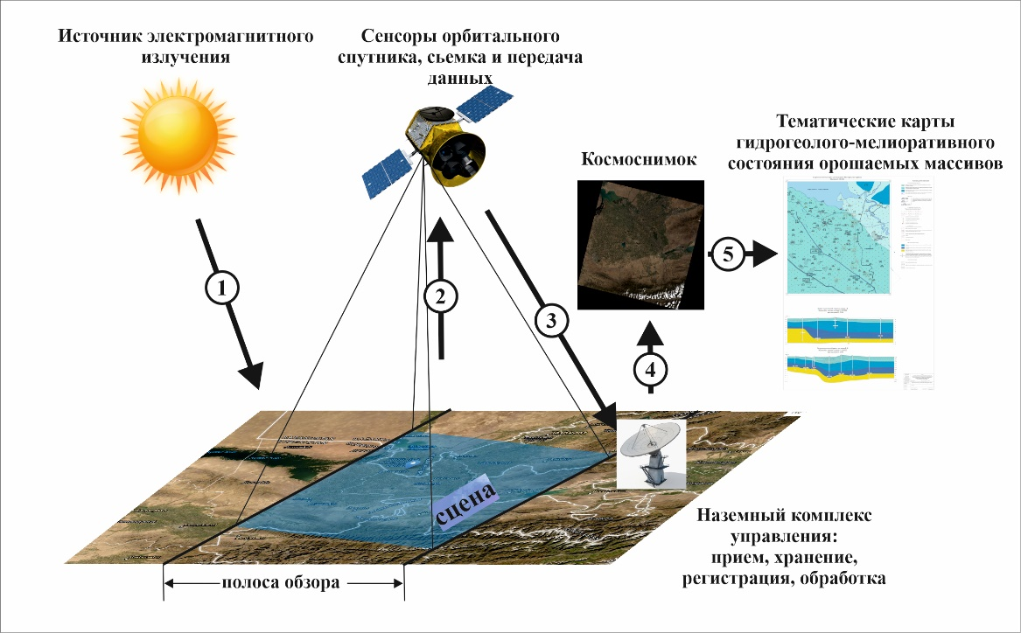

1 - прохождение солнечной радиации через атмосферу с дальнейшим отражением и испусканием электромагнитного излучения от земной поверхности; 2 - фиксирование отраженной и испущенной энергии сенсором орбитального спутника; 3 - передача и первичная обработка полученных данных; 4 - анализ данных и интерпретация полученных результатов; 5 - применение полученных результатов

Рисунок 1.1 - Схема дистанционного зондирования Земли

Аэрофотосъемка стала использоваться после изобретения фотографического метода. Первый аэроснимок, к сожалению, не сохранившийся, сделан в 1858 г. Гаспаром Феликсом Турнашеном с воздушного шара с высоты около 80 м. Вскоре для этой цели стали использоваться бумажные воздушные змеи. В 1890 г. полезность аэрофотосъемки стала настолько очевидной, что Батут издал учебник по этой теме.
Следующий шаг к тому, что мы теперь именуем дистанционным зондированием, был связан с развитием самолетостроения для практических целей в начале двадцатого века. И здесь потенциальные возможности были быстро реализованы, и уже в 1909 г. были получены аэроснимки с самолетов. Аэрофотосъемка использовалась в течение Первой мировой войны для военной разведки, а в период между двумя мировыми войнами были развиты методы ее гражданского применения, в первую очередь в картографии, геологии, сельском хозяйстве и лесоводстве. Совершенствовались фотоаппараты, пленка и самолеты, значительно развился стереографический метод картографирования. В это же время Джон Логи Байрд, изобретатель телевидения, выполнил первые работы по созданию самолетных сканирующих систем, способных передавать изображения на землю. Эта работа была сильно засекречена, она велась по заданию французского Министерства авиации. Работы были прерваны войной и забыты вплоть до 1985 г. [9, ст.20].
В 30–е гг. аэрофотоснимки использовались в области геологии для съемки труднодоступных территорий ледниково-аккумулятивного рельефа и болот, при изучении нефтеносных районов. Важный вклад в развитие аэрометодов в геологических исследованиях внесли ученые A.Е. Ферсман, А.В. Гавеман, B.А. Фаас и В.П. Мирошниченко.
В 40-50-е гг. произошел скачок в развитии дистанционных методов в геологии в связи с запуском в СССР первого в мире искусственного спутника Земли. Предоставляя уникальную геологическую информацию, автоматические и пилотируемые космические аппараты стали важным средством научных исследований. Результаты дешифрирования аэро- и космоснимков показали их высокую эффективность при геологическом картографировании.
Вторая мировая война принесла реальные достижения в дистанционном зондировании. Фотографическая разведка достигла высокого уровня развития: так, германское вторжение в Англию, запланированное на сентябрь 1940 г., было отменено вследствие получения данных наблюдений о концентрации кораблей вдоль Ла-Манша. [9, ст.20] Разрабатывались приборы, чувствительные к инфракрасному излучению, и радарные системы. В частности, индикатор планового положения, использовавшийся при ночном бомбометании, представлял собой съемочный радар, дававший возможность оператору видеть, как бы карту местности. Фактически это был прообраз визуальных систем радиолокации.
Цветовая инфракрасная пленка, первоначально разработанная для военного использования, в 1950-х гг. начала применяться для составления карт растительности. Тогда же были разработаны визуальные радары [8, ст.20].
В 60-е гг. осваивались контрастно-аналоговый и ландшафтно-индикационный подходы с применением съемок из космоса в различных диапазонах электромагнитного спектра. Продолжением разработок в 1960-х гг. явилась установка датчиков на космических аппаратах. Первоначально это было частью программы наблюдения Луны, но вскоре были оценены преимущества применения тех же самых методов к наблюдению Земли, и первые многоспектральные изображения Земли из космоса были выполнены с борта Аполлона-6.
В 70-е гг. стали применяться также радиолокационные данные. Развитие дистанционных методов позволило по снимкам выявлять геологические строения и вещественные показатели горных пород. Учебные и методические пособия В.К. Еремина, А.Е. Михайлова, В.Е. Хаина и Н.С. Рамм показывают успешность применения данных ДЗЗ в геологии
Открытие современной эры дистанционного зондирования из космоса следует, датировать июлем 1972 г. в связи с успешной эксплуатацией ERTS — Технологического спутника по изучению земных ресурсов Национального управления США по аэронавтике и исследованию космического пространства (NASA). Спутник ERTS был затем переименован в Landsat-1, и программа Landsat все еще продолжается. [9, ст.21]. Пример снимка LandSat-8 показан ниже на рисунке 1.2.

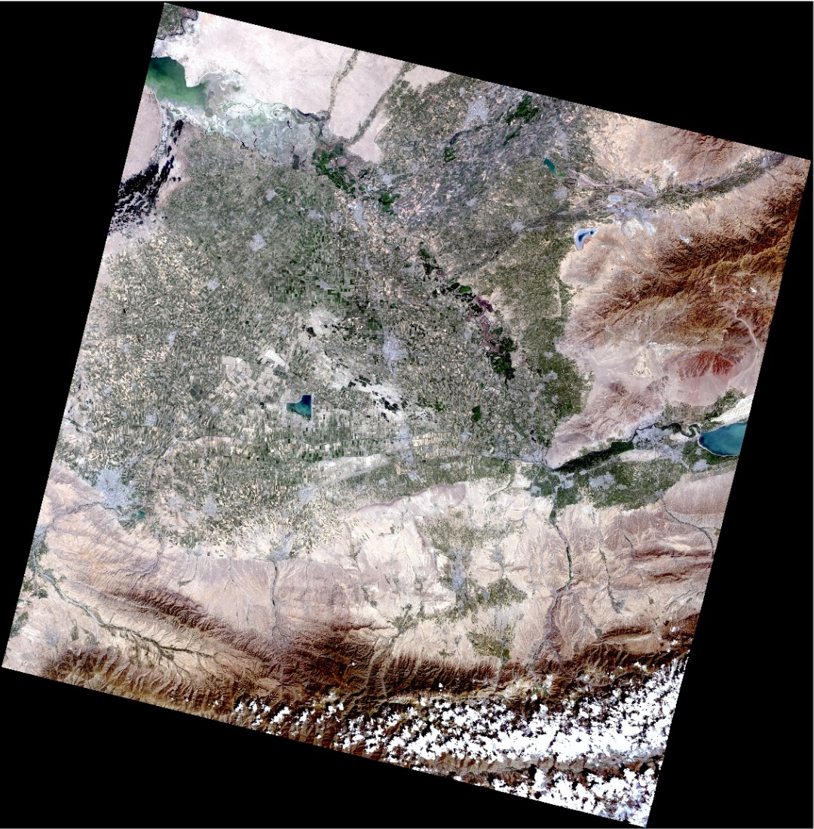

Рисунок 1.2. – Снимок LandSat-8, идентификатор - LC08_L1TP_154032_20210815_20210826_01_T1
В 80-90-е гг. осуществляется запуск космических систем дистанционного зондирования Метеор (Россия), NOAA (США), Ресурс (Россия), Алмаз (Россия), Landsat (США), Spot (Франция), IRS (Индия), JERS (Япония) и др. В результате появляются цифровые спутниковые данные, что способствует разработке компьютерных технологий обработки изображений земной поверхности. При дешифрировании аэро- и космоснимков ученые осваивают геоиндикационный метод и линеаментный анализ. Основные направления применения аэрокосмических методов в геологии, теоретические принципы геоиндикационного моделирования описаны в трудах Я.Г. Каца, В.В. Козлова, В.И. Макарова, Д.М. Трофимова (Россия), П. Кронбер (Германия).
С 90-х гг. начинается качественно новый уровень развития использования цифровых данных космических систем, растет число стран, имеющих собственные спутники ДЗЗ [9, с. 4]. Более 150 стран прямо или косвенно участвуют в различных космических программах, более 50 стран имеют собственные космические аппараты (КА), в том числе и Казахстан который с 2015 года имеет космическую систему дистанционного зондирования Земли Республики Казахстан (КС ДЗЗ РК) в составе двух космических аппаратов "KazEOSat-1" и "KazEOSat-2" (среднего и высокого пространственного разрешения), а также наземного сегмента ДЗЗ [10]. Общая численность КА в мировых спутниковых группировках в настоящее время уже составляет более 1000 единиц.
С приходом нового века появились современные высокие технологии. Наблюдается улучшение характеристик съемочных систем (точности позиционирования, пространственного разрешения), использование спектрометров, выполняющих гиперспектральную съемку в узких полосах электромагнитного спектра, спрос на данные сверхвысокого разрешения, а также открытие доступа к материалам космической съемки, выполненной ранее военными организациями России и США.
Таким образом, в последние годы отмечается непрерывное развитие компьютерных методов обработки и анализа спутниковых снимков, широкое внедрение новейших ГИС систем, глубокого машинного обучения, искусственного интеллекта и облачных технологий для дешифрирования цифровых данных, полученных оптико-электронными и радиолокационными системами [11].
Состояние и тенденции мировой космической деятельности говорят о том, что в глобальной экономике сформировался отдельный полноценный рынок, который является крупным и быстроразвивающимся сегментом мирового рынка высоких технологий. [12]

1.2 Принципы дистанционного зондирования
Принципы дистанционного зондирования основываются на измерении энергии электромагнитного излучения, источником которого служат разнообразные источники, среди которых ключевым является Солнце. Спектр солнечного излучения включает в себя все возможные длины волн, и некоторые его области имеют особое значение для исследований. Например, видимый свет и ультрафиолетовый диапазон содержат излучение, которое может оказывать воздействие на человеческую кожу [13. ст 23].
В процессе дистанционного зондирования, используется множество сенсоров, которые предназначены для измерения параметров отраженного солнечного света. Кроме того, некоторые сенсоры регистрируют собственное излучение Земли, а некоторые являются источниками излучения сами по себе.
Электромагнитное излучение может быть представлено в двух формах: в виде волн или в виде потока фотонов - частиц, каждая из которых несет определенную энергию. В волновой модели электромагнитное излучение распространяется в форме синусоидальных волн, которые определяются двумя взаимно перпендикулярными векторами - электрическим полем Е и магнитным полем М. Оба поля колеблются перпендикулярно направлению, в котором волна распространяется (рис. 1.3), а скорость распространения равна скорости света, то есть 299 790 000 метров в секунду. В контексте понимания физических особенностей дистанционного зондирования, ключевым является понятие длины волны (обозначаемой как Х). Длина волны определяется как расстояние между двумя последовательными вершинами волнового гребня и измеряется в метрах или их долях, таких как микрометр (мкм, 10^-6 м) или нанометр (нм, 10^-9 м) [13. ст 24].

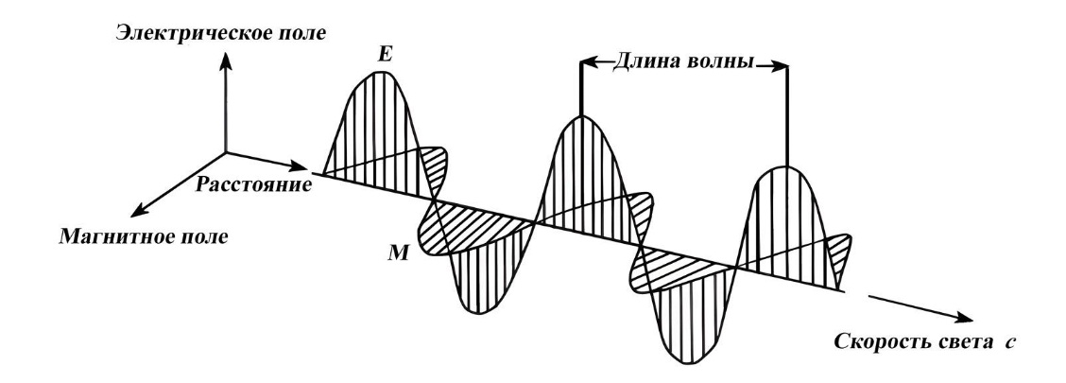
Рис. 1.3. Волновая модель электромагнитного излучения [13. ст 24]

Круговая частота (обозначаемая как v) является важной характеристикой электромагнитных волн, которая определяет количество циклов волновых колебаний в фиксированной точке пространства за определенное время. Обычно частота измеряется в герцах (Гц). Один герц соответствует частоте одного цикла колебаний в секунду. Длина волны и частота обратно пропорциональны друг другу.
$v=\frac{c}{λ}$ (1.1)
Несмотря на то, что волновая модель хорошо описывает большинство свойств электромагнитного излучения, в некоторых случаях удобнее использовать корпускулярную теорию, которая представляет излучение как поток фотонов. Этот подход особенно полезен при определении количества энергии, измеряемой многозональными сенсорами. При заданной длине волны энергия фотона определяется следующим образом:
$Q=hv$ (1.2)
Или
$Q$=h$\frac{c}{λ}$ (1.3.)
где h — постоянная Планка (6,6262 х 10^-34 Дж·с). Из формулы (1.2.2) следует, что чем больше длина волны, тем меньше энергия фотона. Гамма-излучение обладает наибольшей энергией (длина волны около 10^-9 м), в то время как радиоволны имеют наименьшую энергию (длина волны более 1 м). Измерение коротковолнового излучения проще, чем длинноволнового.
Электромагнитный спектр и его характеристики. Любое тело, имеющее температуру выше абсолютного нуля (0 K), обладает способностью излучать электромагнитное излучение, поскольку его молекулы находятся в возбужденном состоянии. Солнце и Земля являются примерами таких источников излучения. Тело, которое может полностью поглощать всю падающую на него энергию электромагнитного излучения и затем переизлучать его, называется абсолютно черным телом. У такого тела излучательная способность и поглощательная способность равны единице.
Количество излучаемой энергии объектом зависит от его абсолютной температуры и излучательной способности, которая сама является функцией длины волны. На рисунке 1.4. показана интенсивность излучения абсолютно черного тела при различных значениях температуры. Площадь под каждой кривой отражает общую энергию излучения. Из рисунка видно, что при повышении температуры возрастает вклад коротковолнового излучения. Например, пик излучения при температуре 4000°C соответствует длине волны 4 мкм, а при температуре 10000°C - длине волны 2,5 мкм. Реальные объекты отличаются от абсолютно черного тела своими излучательными свойствами, которые характеризуются излучательной способностью. Поскольку абсолютно черных тел не существует в природе, излучательная способность природных объектов меньше единицы. Это означает, что только часть полученной энергии (обычно около 80-98%) возвращается объектами в виде излучения, в то время как остальная часть полностью поглощается ими [13, ст 25].
Электромагнитный спектр представляет собой диапазон излучения, который может быть генерирован всеми телами, имеющими температуру выше абсолютного нуля. В этом спектре электромагнитных волн присутствуют волны различных длин, которые охватывают диапазон от гамма-излучения до радиоволн. Зачастую этот спектр изображается на графике, показывающем зависимость интенсивности (рис. 1.5.) [13, ст 26].
Во время дистанционного зондирования применяются различные диапазоны электромагнитного спектра. Оптический диапазон - это та его часть, где действуют законы оптики, определяющие явления, такие как отражение и преломление, которые могут использоваться для фокусировки излучения. Оптический диапазон включает рентгеновское излучение (0,002 мкм), видимый свет и инфракрасное излучение вплоть до дальней зоны (1000 мкм). Наименьшие длины волн, которые применяются при дистанционном зондировании, относятся к ультрафиолетовой части спектра, непосредственно следующей за фиолетовой зоной видимого диапазона. Некоторые породы земной поверхности, особенно основные породы и минералы, излучают видимый свет под воздействием ультрафиолетового излучения. Диапазон длин волн от 1 мм до 1 м называют микроволновым или СВЧ-диапазоном.

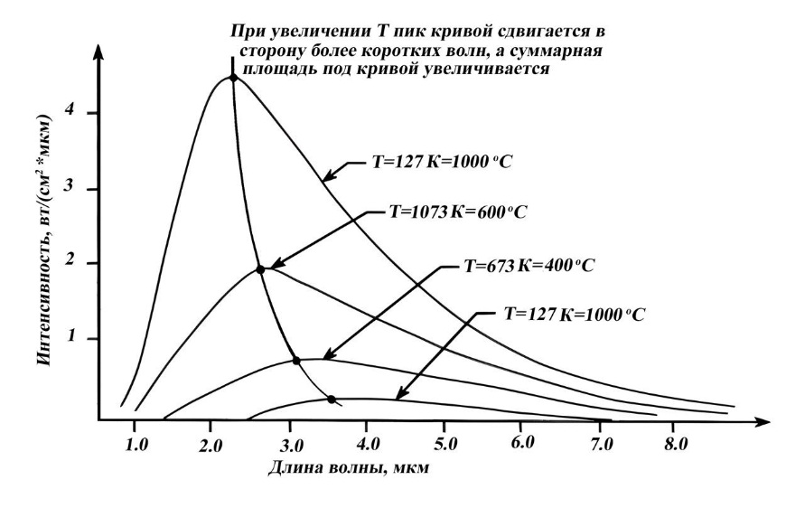
Рис. 1.4. Интенсивность излучения абсолютно черного тела [13, ст 25]

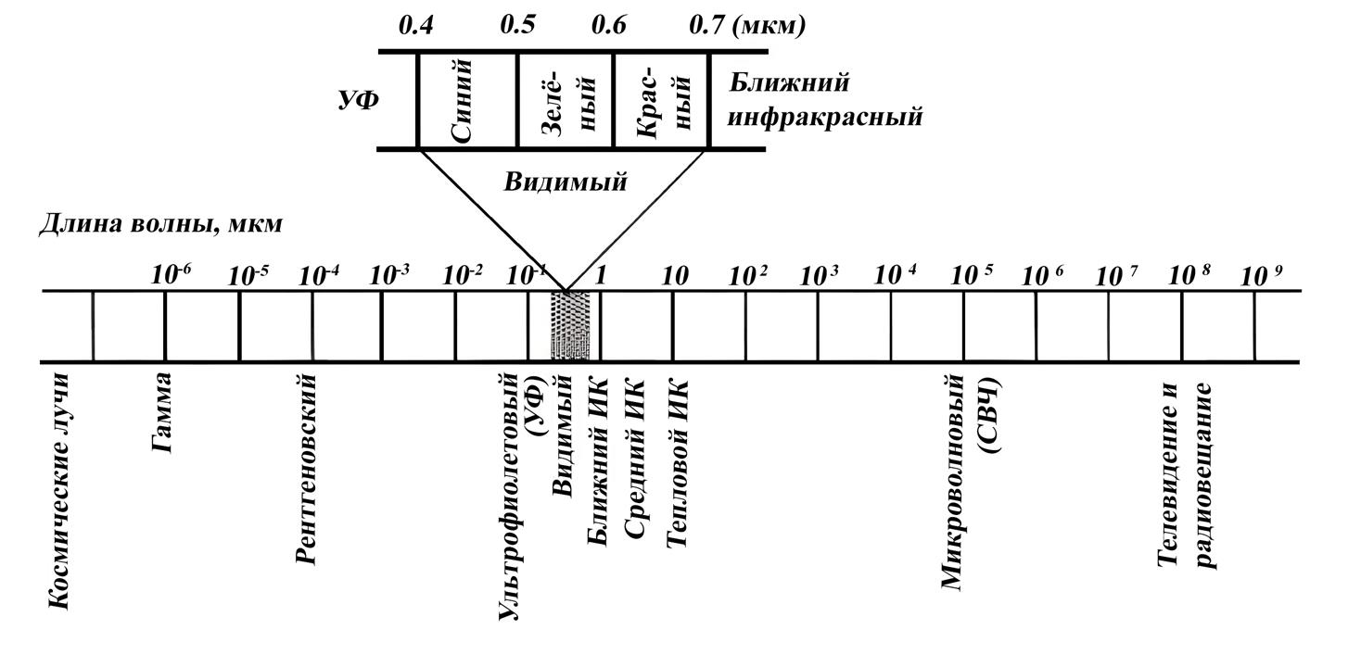
Рис. 1.5. Диапазоны электромагнитного спектра [13, ст 26]

Видимый спектр занимает сравнительно узкую область электромагнитного спектра. Значимость этого диапазона заключается в том, что только в нем применимо понятие цвета. Основными цветами видимого спектра принято считать синий, зеленый и красный.
При проведении дистанционного зондирования наибольшие длины волн используются в тепловом инфракрасном и микроволновом диапазонах. Тепловое инфракрасное излучение может предоставить информацию о температуре поверхности, которая в свою очередь может быть связана с минеральным составом пород или наличием определенной растительности. Микроволновые волны применяются для получения данных о шероховатости поверхности и других характеристиках, включая содержание влаги.
Взаимодействие излучения с атмосферой является важным аспектом. Главным источником электромагнитного излучения является Солнце. Прежде чем солнечное излучение достигнет поверхности Земли, оно должно пройти через атмосферу. Взаимодействие излучения с атмосферой может быть описано тремя основными процессами: поглощением, переносом и рассеиванием. После прохождения через атмосферу, излучение, может быть, либо отражено, либо поглощено земной поверхностью (рис.1.6).

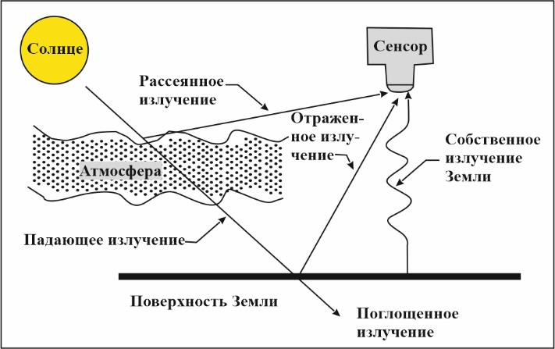

Рис. 1.6. Взаимодействие излучения с веществом

Атмосфера поглощает часть электромагнитного излучения, проходящего через нее. Озон (О,), пары воды (Н2О) и углекислый газ (СО2) обладают наибольшей способностью к поглощению солнечного излучения. На рисунке 1.7 показана кривая прозрачности атмосферы для длин волн от 0 до 22 мкм. Заметно, что примерно половина этого спектрального диапазона является непригодным для дистанционного зондирования земной поверхности, так как соответствующее излучение не может пройти через атмосферу. Для дистанционного зондирования используются только те диапазоны длин волн, которые лежат вне основных интервалов поглощения. Такие диапазоны называются окнами прозрачности атмосферы. Видимое и инфракрасное окно прозрачности от 0,4 до 2,0 мкм используется оптическими сенсорами и человеческим зрением. Также есть три окна прозрачности в тепловом инфракрасном диапазоне: два узких окна около 3 и 5 мкм и одно относительно широкое окно в интервале примерно 8-14 мкм [13, ст 27].
При длинах волн от 33 мкм до 1 мм наблюдается сильное поглощение излучения атмосферой, в основном из-за наличия в ней молекул воды. В этом диапазоне атмосфера практически не пропускает излучение. Однако есть более прозрачный диапазон - микроволновый диапазон, где длины волн превышают 1 мм. В этом диапазоне атмосфера пропускает излучение относительно свободно [13, ст 28].

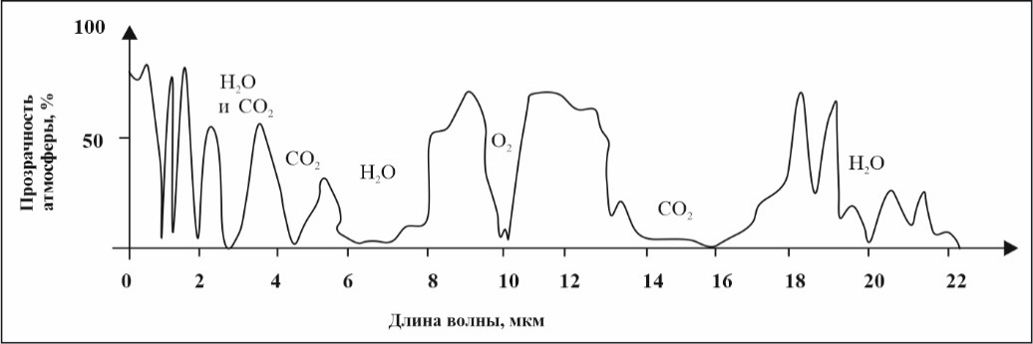

Рис. 1.7. Окна прозрачности атмосферы [13, ст 27]

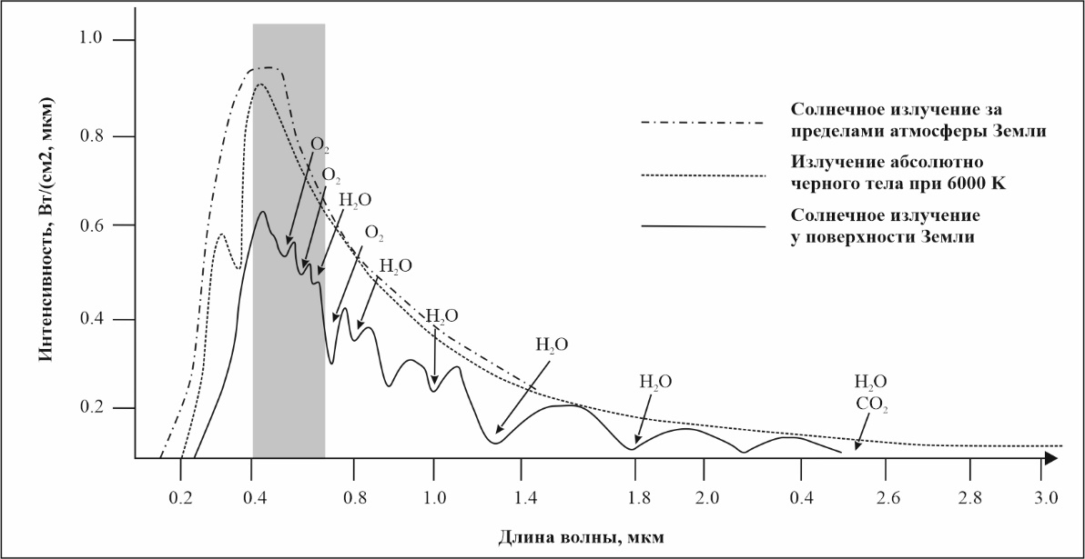

Рис. 1.8. Спектры солнечного излучения [13, ст 28]

На рисунке 1.8 показан спектр солнечного излучения до и после его прохождения через атмосферу Земли. Из рисунка можно заметить, что кривая интенсивности солнечного излучения до прохождения через атмосферу хорошо соответствует кривой интенсивности излучения абсолютно черного тела при температуре 6000 К. При сравнении первой кривой с кривой, полученной близко к поверхности Земли, можно выделить области с относительно низкими значениями интенсивности, которые соответствуют окнам поглощения различных атмосферных газов.
В контексте научной дискуссии, следует отметить, что Релеевское рассеивание света является фундаментальным явлением, определяемым характеристиками взаимодействия электромагнитного излучения с частицами, размеры которых находятся в пределах длины волны света. Примерами таких частиц могут быть микроскопические частицы пыли, молекулы азота (N2) и кислорода (О2). Интенсивность рассеянного света зависит обратно от длины волны, поэтому с уменьшением длины волны усиливается рассеивание.
Отсутствие рассеивания света привело бы к черному небу. В дневное время солнечные лучи, проходя через атмосферу, следуют кратчайшему пути. В этом контексте рассеивание Релея приводит к наблюдению синего неба, поскольку синий свет имеет наименьшую длину волны, видимую человеческим глазом. Однако в моменты заката и восхода солнца, лучи солнца проходят более длинный путь через атмосферу, и коротковолновая часть света рассеивается, в то время как более длинноволновые диапазоны сохраняются, что придает небу оранжево-красные оттенки.
В контексте дистанционного зондирования с помощью спутников рассеивание Релея становится доминирующим механизмом. Это приводит к искажению спектральных характеристик отраженного света и, следовательно, к завышению измеренной интенсивности коротковолнового излучения. Рассеивание Релея оказывает негативное воздействие на контрастность изображений и может существенно затруднить классификацию объектов при анализе цифровых изображений, полученных с помощью сканирующих систем.
Рассеивание Ми возникает, когда длина волны падающего света сопоставима с размерами частиц. Оно преобладает в нижних слоях атмосферы, где крупные аэрозольные частицы более распространены. Рассеивание Ми охватывает несколько спектральных диапазонов, включая ближний ультрафиолет и ближний инфракрасный.
Неселективное рассеивание, с другой стороны, возникает при взаимодействии света с крупными частицами, такими как водяные капли и большие частицы пыли. Этот тип рассеивания не зависит от длины волны и характеризуется белым отражением облаков, поскольку различные длины волн рассеиваются одинаково.
Взаимодействие электромагнитного излучения с поверхностью Земли представляет собой важный аспект в рамках изучения данного процесса. Существует три ключевых способа, которыми падающее электромагнитное излучение взаимодействует с объектами, находящимися на поверхности Земли: отражение, поглощение и пропускание. Связь между этими тремя компонентами излучения после его взаимодействия с поверхностью можно вывести, применяя закон сохранения энергии. Учитывая, что каждая из этих компонент является функцией длины волны, данное соотношение может быть записано следующим образом:
$E_{1}\left( λ \right)=E_{R}\left( λ \right)+E_{A}\left( λ \right)+E_{T}\left( λ \right),$ (1.4.)
где $E_{1}\left( λ \right)$–энергия подающего излучения, $E_{R}$-энергия отраженного излучения, E_{A}-поглащенная энергия, E_{T}-энергия излучения, прошедшего через вещество

Физические характеристики отраженного, поглощенного и пропущенного излучения демонстрируют различия в зависимости от природы объектов, расположенных на поверхности Земли, и условий окружающей среды. Эти разнообразные свойства служат основой для идентификации объектов на снимках. Даже у объектов одного типа соотношение между поглощенной, отраженной и пропущенной энергией зависит от длины волны излучения. Из этого следует, что два объекта могут быть неотличимыми в одном спектральном диапазоне, но хорошо различимыми в другом. Визуально это проявляется в изменении цвета объектов: объекты кажутся синими, когда они отражают большую долю света в синем спектральном диапазоне, и зелеными, если максимальная интенсивность их отражения приходится на зеленую часть спектра. Этот принцип применим и к другим цветам. Анализ амплитудных изменений спектра отраженного излучения играет важную роль в процессе дешифрирования различных объектов на изображениях.
Поскольку множество систем дистанционного зондирования функционируют в спектральных диапазонах, где отраженное излучение является доминирующим, отражательные характеристики различных объектов имеют важное значение для их идентификации. В этом контексте, уравнение (1.4) может быть переформулировано в виде уравнения (1.5), в котором энергия отраженного излучения рассматривается как разница между энергией падающего излучения и энергией, либо поглощенной объектом, либо пропущенной через него:

$E_{R}\left( λ\right)=E_{1}\left( λ\right)-\left[E_{A}\left( λ\right)+E_{T}\left( λ\right)\right]$ (1.5)

Необходимо учитывать геометрические особенности процесса отражения, которые в значительной степени зависят от рельефа поверхности. На плоской поверхности наблюдается явление зеркального отражения, при котором угол падения света равен углу его отражения. В случае неровной поверхности возникает явление диффузного (или ламбертового) отражения, при котором падающее излучение равномерно рассеивается во всех направлениях. В реальных условиях, однако, отражение часто имеет смешанный характер.
На рисунке 1.9. показана зависимость характеристик отражения от геометрии поверхности, и представлены различные типы отражения. Классификация поверхности зависит от соотношения между размерами ее неровностей и длиной волны падающего излучения. Например, в видимом световом диапазоне дюны песчаного пляжа могут рассматриваться как неровная поверхность, но в более длинноволновой части электромагнитного спектра они ведут себя как плоская поверхность. Другими словами, если длина волны падающего излучения гораздо меньше масштабов высот поверхности или размеров ее составляющих элементов, то отражение будет характеризоваться диффузностью.
В контрасте с явлением зеркального отражения, спектр излучения, возникающий в результате диффузного отражения, включает в себя информацию о специфическом цвете поверхности. Именно по этой причине измерение диффузных отражательных характеристик различных территорий приобретает высокое значение в контексте дистанционного зондирования.
График, отображающий зависимость спектральной отражательной способности объекта от его длины волны, известен как кривая спектральной отражательной способности. Этот тип графика позволяет анализировать спектральные характеристики объекта и имеет важное значение при выборе спектрального диапазона для сбора данных при дистанционном зондировании в рамках конкретной исследовательской задачи. На рисунке 1.10 приведены средние кривые спектральной отражательной способности для лиственных и хвойных деревьев. Каждая из этих кривых представляет собой обобщенное изображение значений спектральной отражательной способности, поскольку значения этой характеристики для разных видов лиственных и хвойных деревьев, а также для отдельных деревьев одного и того же вида, могут немного различаться [13, ст 32].

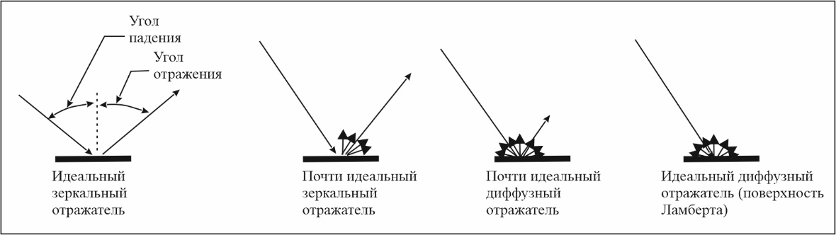

Рис. 1.9. Зеркальное и диффузное отражение [13, ст 31]

Свойства отражения, характерные для поверхности Земли, могут быть оценены путем измерения относительной интенсивности отраженного излучения в зависимости от его длины волны. Этот параметр называется спектральной отражательной способностью (р_{𝜆}) и определяется как [13, ст 31]:

$p_{λ}=\frac{энергия отраженного излучения с длиной волны λ}{энергия падающего излучения с длиной волны λ}×100=$ $\frac{E_{R}\left( λ\right)}{E_{1}\left( λ \right)}×100$ (1.6.)

Кривые спектральной отражательной способности представляют собой графические зависимости, иллюстрирующие отношение между энергией отраженного излучения и энергией падающего излучения как функцию длины волны. Освещенность объекта характеризуется энергией падающего излучения, в то время как его яркость определяется энергией отраженного излучения. Каждый объект обладает уникальной кривой спектральной отражательной способности, которая описывает эту зависимость и зависит от длины волны излучения. Такие кривые позволяют оценить общие характеристики спектральной отражательной способности объекта в широком диапазоне длин волн (например, от 400 до 480 нм), повышая точность измерений. Курьез спектральной отражательной способности строятся в оптической области электромагнитного спектра, охватывающей диапазон до 2,5 микрометра [13, ст 32].
Измерение отражательной способности может быть выполнено как в лабораторных условиях, так и в полевых исследованиях с использованием спектрометра. В последующих разделах рассматриваются отражательные характеристики наиболее типичных природных покровов Земли [13, ст 32].
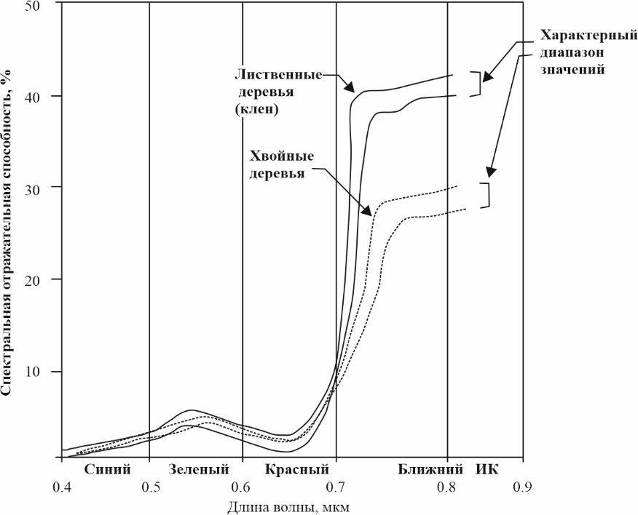

Рис. 1.10. Кривые спектральной отражательной способности древесной растительности [13, ст 32]

Растительный покров. График, иллюстрирующий зависимость спектральной отражательной способности зеленой растительности, обладает ярко выраженной уникальностью, так как его поведение сильно изменяется в зависимости от длины волны излучения (см. рисунок 1.11). Из данного рисунка наблюдается, что способность растительного покрова к отражению оказывается низкой в синем и красном диапазонах видимого спектра. Это объясняется наличием окна поглощения, обусловленного присутствием хлорофилла в зеленых листьях, который поглощает значительную часть излучения. Центр этого окна соответствует длине волны около 450 нм. Под воздействием увеличенных экологических нагрузок содержание хлорофилла в растительности уменьшается, что влечет за собой увеличение отражательной способности, особенно в красном диапазоне, что может привести к появлению желтоватого или хлоротичного оттенка в растительности [13, ст 33].
Важное значение имеют и другие пигменты, такие как каротины, ксантофиллы (желтый пигмент) и антоцианы (красный пигмент). Каротины и ксантофиллы часто присутствуют в листьях, но их окна поглощения находятся в синем диапазоне (около 0,45 мкм), где преобладает воздействие хлорофилла, и их влияние проявляется лишь в случае его ослабления. Определенные виды деревьев производят большое количество антоцианов, что придает им красный цвет. При более детальном рассмотрении влияния различных пигментов на спектральную отражательную способность растительного покрова становится ясно, что, в отличие от видимого диапазона, где присутствуют значительные различия, в ближнем и среднем инфракрасном диапазонах такие различия практически отсутствуют [13, ст 33].
В ближнем инфракрасном диапазоне спектра проявляется заметное увеличение отражательной способности зеленой растительности при переходе через пороговую длину волны 0,7 мкм, когда световой спектр переходит из видимой области в инфракрасную. В этом диапазоне зеленый растительный покров характеризуется высокой способностью к отражению, высокой прозрачностью и низкой поглощением излучения. Значения коэффициентов отражения и прозрачности в этом диапазоне составляют приблизительно 45-50%, в то время как доля поглощенного излучения составляет лишь около 5%. Структура листвы также оказывает существенное влияние на этот процесс.

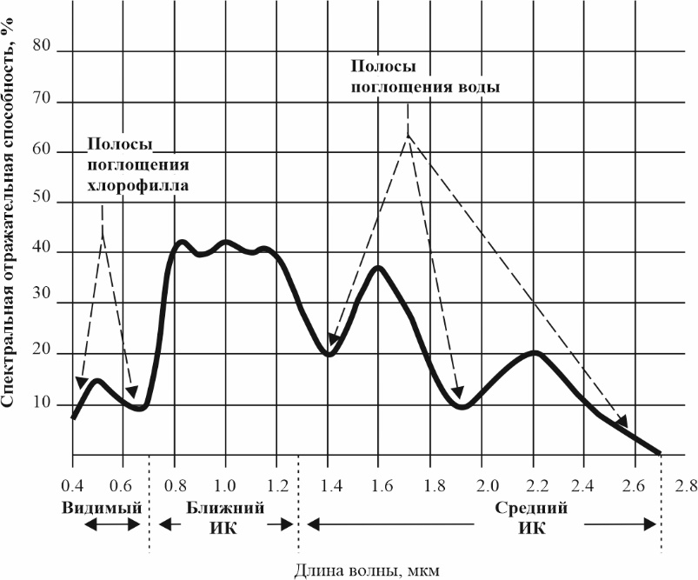
Рис. 1.11. Кривая спектральной отражательной способности зеленого растительного покрова [13, ст 33]

Отмечено, что существует значительное различие в отражательной способности между одноярусной и многоярусной древесной растительностью, которое может достигать 85%. Причина этого явления весьма проста: дополнительное излучение, прошедшее через верхний ярус растительности, отражается от нижнего яруса и, в частичной мере, проходит через верхний ярус еще раз. Этот эффект особенно заметен при сравнении отражательной способности в центре исследуемой территории и на ее краю, где отсутствует многоярусность.
В среднем инфракрасном диапазоне наблюдается выраженный эффект, связанный с окнами поглощения воды, центры которых находятся на длинах волн 1,4; 1,9 и 2,7 микрометра. Кроме того, существуют еще два окна поглощения воды вблизи 0,9 и 1,1 микрометра, однако эти окна очень узкие и практически не оказывают существенного влияния на кривую спектральной отражательной способности.
Пики спектральной отражательной способности в среднем инфракрасном диапазоне приходятся на 1,6 и 2,2 мкм. Отмечают также сильное влияние влажности: чем меньше влажность листвы, тем выше ее отражательная способность.
Из всего вышеописанного можно выделить следующие наиболее важные спектральные характеристики зеленого растительного покрова:
1. Отчетливые различия отражательной способности в видимом, ближнем и среднем инфракрасных диапазонах.
2. Доминирующая роль пигментации листвы в видимой части спектра.
3. Доминирующая роль структуры растительности в ближнем инфракрасном диапазоне, где половина излучения пропускается, а половина отражается.
4. Доминирующая роль влажности растительного покрова в среднем инфракрасном диапазоне, где большая часть излучения поглощается листвой [13, ст 34].
Почвы. Кривые спектральной отражательной способности большинства почв выглядят весьма просто (рис. 1.12.). Наиболее заметным свойством излучения, отраженного от сухих почв, является, как правило, возрастание значений коэффициента отражения с увеличением длины волны, особенно в видимом и близком инфракрасном диапазонах. Взаимодействие излучения с почвой сводится к тому, что падающее излучение либо отражается, либо поглощается. В то же время, почва состоит из пород с разными физическими и химическими свойствами, которое могут влиять на характеристики отражения и поглощения. Хотя форма кривых спектральной отражательной способности почв схожи между собой, амплитудные характеристики этих кривых могут заметно различаться в зависимости от свойств почвы. На спектральную отражательную способность почвенного покрова могут оказать заметное влияние такие факторы, как влажность, количество органических веществ, окиси железа, относительная доля песчаников и отложений, а также неровность поверхности [13, ст 34].

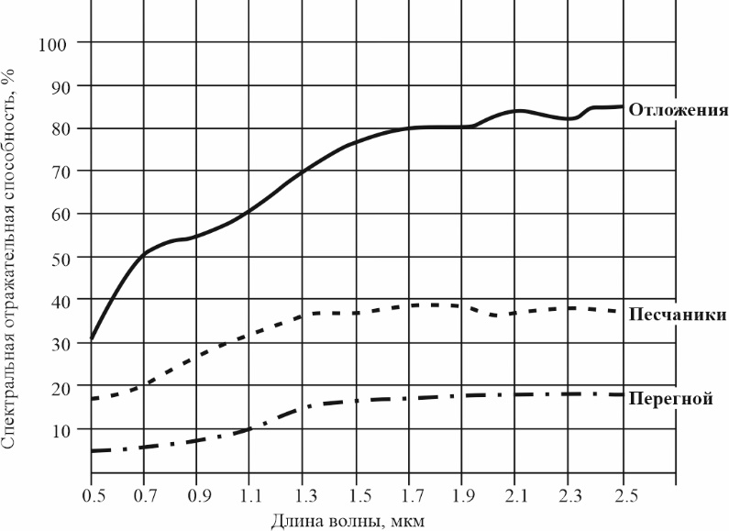

Рис. 1.12. Кривые спектральной отражательной способности некоторых почв [13, ст 34]

Первая характеристика почвы, требующая изучения, — это ее гранулометрический состав, который определяется относительным содержанием песка, отложений и глины. Характерный диаметр частиц глины - 0,002 мм, отложений - от 0,002 до 0,005 мм, песка - от 0,05 до 2,0 мм. В силу такого распределения глина содержит больше частиц, чем песок. При наличии влаги каждая частица почвы покрыта тонким слоем воды, который занимает некоторое пространство между отдельными частицами. Хотя этот слой очень тонкий, миллионы частиц могут удерживать огромное количество воды. Поэтому связь между количеством частиц в почве и ее влажностью имеет такое важное значение [13, ст 34].
Типичные кривые спектральной отражательной способности песчаников при различных уровнях содержания влаги показано на рис. 1.13. Из рисунка видно, что отражательная способность сухих песчаников остается почти постоянной, в то время как кривые спектральной отражательной способности влажных песчаников имеют заметные провалы при длинах волн 1,4; 1,9 и 2,3 мкм. В видимой части спектра также наблюдается заметное снижение отражательной способности влажных почв по сравнению с сухими. Таким образом, спектральная яркость почв во многом зависит от их состава, определяющего как размер слагающих почву частиц, так и возможный уровень содержания влаги. При прочих равных условиях с уменьшением размера частиц поверхность почвы становится более гладкой, и доля отраженного излучения возрастает. Было показано, что при увеличении размера частиц с 0,22 до 2,66 мм коэффициент поглощения увеличивается на 14% [13, ст 34].

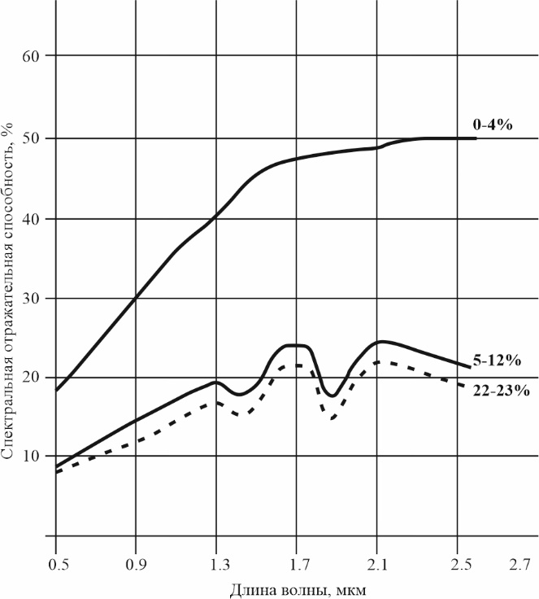

Рис. 1.13. Зависимость спектральной отражательной способности песчаников от уровня влажности [13, ст 34]

Еще одним важным свойством почвы, которое влияет на ее отражательную способность, является содержание органических веществ, которое характеризует количество азота в почве. Показано, что для большинства климатических зон относительное содержание органических веществ в почве колеблется от 0,5 до 5%. При 5%-ном содержании органических веществ почва обычно имеет темно-коричневый или черный цвет, а при меньшем содержании - светло-коричневый или светло-серый. При этом, в видимом диапазоне спектра зависимость отражательной способности почвы от содержания органических веществ является нелинейной.
Замечено, что связь между цветом почвы и содержанием в ней органических веществ зависит от климатической зоны. При высокой температуре почвы с низким содержанием влаги (крупные частицы) содержат больше органических веществ, чем такие же почвы в более холодных зонах. Таким образом, при оценке зависимости спектральной отражательной способности от количества органических веществ необходимо учитывать еще и климатический пояс, и условия дренирования.
Спектральная отражательная способность почвы в значительной степени зависит от присутствия в ней оксида железа, который может вызвать существенное снижение отражательной способности, по крайней мере, в видимом диапазоне. Как видно из рисунка 1.14., отражательная способность почвы в видимом диапазоне почти обратно пропорциональна концентрации оксида железа. Показано, что удаление из почвы этого элемента приводит к заметному увеличению отражательной способности в диапазоне от 0,5 до 1,1 мкм, но мало влияет на отражательную способность при длине волны более 1,1 мкм. Следует отметить, что такой же эффект в тех же спектральных диапазонах наблюдается и при удалении из почвы органических веществ (рис. 1.15.).
Из приведенного обсуждения можно сделать следующие выводы о спектральных характеристиках почв:
1. Увеличение влажности почвы ведет к снижению ее отражательной способности во всем спектральном диапазоне отраженного излучения.
2. Отражательная способность грунта увеличивается с уменьшением размера слагающих его частиц.
3. Уменьшение неровности поверхности ведет к увеличению ее отражательной способности.
4. Отражательная способность почвы уменьшается с увеличением содержания в ней органических веществ.
Увеличение содержания окиси железа ведет к снижению отражательной способности.
Водные поверхности. По сравнению с растительными покровами и почвами, отражательная способность водных поверхностей относительно низка. Если растительный покров может отражать до 50% падающего излучения, а почвы - до 30-40%, то доля излучения, отраженного водной поверхностью, не превышает 10%. Вода отражает электромагнитное излучение в видимом и близком инфракрасном диапазонах. При длинах волн больше 1200 мкм все падающее излучение поглощается. Несколько кривых для водных поверхностей различного типа приведены на рис. 1.16., из которого видно, что наибольшей отражательной способностью обладает мутная водная поверхность, а пик отражения водоемов с большим количеством растительности, содержащей хлорофилл, приходится на зеленую часть спектра.

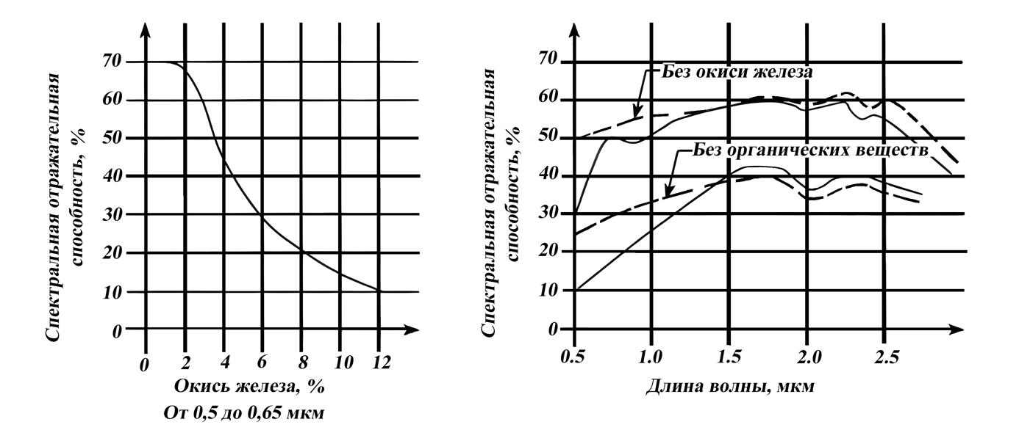
Рис. 1.14. Зависимость спектральной отражательной способности почв от содержания окиси железа | Рис. 1.15. Влияние содержания окиси железа и органических веществ на спектральную отражательную способность почв

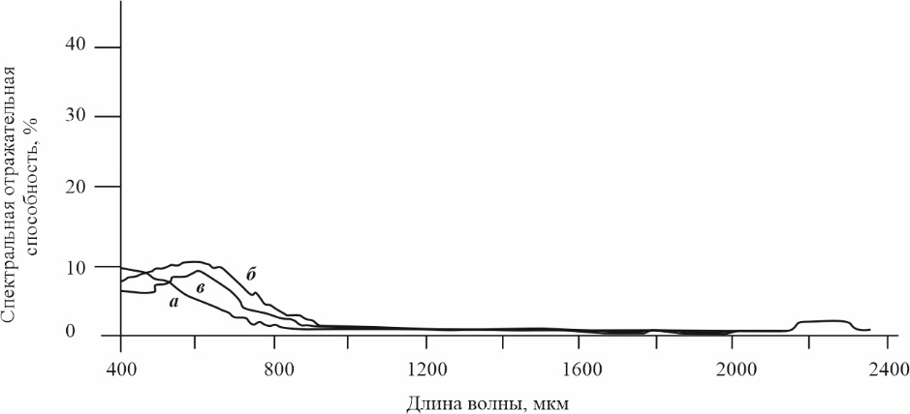
Рис. 1.16. Кривые спектральной отражательной способности водной поверхности

Разрешающая способность систем дистанционного зондирования. Пространственная разрешающая способность является одной из важнейших характеристик систем дистанционного зондирования, которая характеризует способность сенсора различать детали в пространственных данных. Пространственное разрешение определяется размером наименьшего объекта, который поддается идентификации. Вообще, разрешающая способность как аналоговых, так и цифровых систем дистанционного зондирования определяется следующими параметрами: а) пространственное разрешение, б) спектральное разрешение, в) радиометрическое разрешение и г) временное разрешение. Понимание этих характеристик чрезвычайно важно для правильного использования данных дистанционного зондирования.
Пространственное разрешение является аналогом резкости обычного фотоснимка. Пространственное разрешение цифровых снимков, получаемых с помощью электронно-оптических сканирующих систем, определяется размером мгновенного поля обзора - линейной меры угловых величин, измеряемой в милирадианах. Факторами, которое влияют на пространственное разрешение, являются: высота расположения платформы, размер элементов сенсора и фокусное расстояние оптической системы. Для вычисления пространственного разрешения используют следующую формулу:
A=H$×$B (1.7.)

где А — размер проекции элементов сенсора на поверхность в метрах, Н высота расположения платформы в метрах, В — размер мгновенного поля обзора в милирадианах.
Спектральное разрешение - это характеристика, которая определяет способность системы дистанционного зондирования различать определенные интервалы длин волн. Эффективное спектральное разрешение зависит от двух основных параметров: числа спектральных каналов и ширины каждого из этих каналов. Чем выше спектральное разрешение, тем более узкий диапазон длин волн может быть зарегистрирован каждым спектральным каналом. Достижение более высокого спектрального разрешения обычно происходит путем увеличения числа спектральных каналов и уменьшения ширины каждого канала. На практике, важно подобрать оптимальные характеристики спектрального разрешения, которые соответствуют конкретным целям сбора информации.
Системы дистанционного зондирования, регистрирующие излучение в нескольких независимых спектральных диапазонах, также могут отличаться своей спектральной разрешающей способностью.
Радиометрическое разрешение представляет собой характеристику, обусловленную чувствительностью датчика к изменениям интенсивности электромагнитного излучения. Оно выражает минимальные различия в уровнях энергии излучения, которые способен регистрировать данный измерительный прибор. Эта особенность сенсора оказывает влияние на фактическое количество информации, которое может быть зафиксировано в изображении. Радиометрическое разрешение применимо как к традиционным фотографическим снимкам, так и к цифровым изображениям. В первом случае оно зависит от способности различать мельчайшие изменения оттенков цвета, в то время как во втором случае связано с числом уровней, на которые делится сигнал в процессе его аналого-цифрового преобразования.
Временное разрешение определяется периодичностью сбора данных. Например, для изучения какого-то природного явления данные могут собираться ежедневно, раз в месяц, раз в три месяца или раз в год. Получение снимков одних и тех участков земной поверхности с определенной периодичностью является одной из основных областей применения дистанционного зондирования. При этом, от частоты съемки зависит возможность обнаружения тех или иных изменений, которые происходят на изучаемой территории.

1.3 Дистанционное зондирование в гидрогеологических исследованиях
Материалы ДЗЗ могут быть использованы в детальных гидрогеологических исследованиях для: определения состава, строения и площадного распространения горных образований;
- выявления обводненности разрывных нарушений и зон трещиноватости горных пород;
- установления областей питания и разгрузки подземных вод, направлений их движения;
- определения глубин залегания грунтовых вод;
- оценки взаимосвязи поверхностных и подземных вод;
- изучения процессов влагопереноса в зоне аэрации песчаных массивов.
По мнению Э. Баррета и Л. Куртиса, используя индикационное признаки при гидрогеологическом дешифрировании можно устанавливать взаимосвязи между подземными водами и природными особенностями территории, полученными по материалам космических съемок спектральным признакам и структуре изображения.
Также сочетая дешифрирование материалов дистанционных съемок с наземными исследованиями на ключевых участках, можно составить различные карты, характеризующие условия питания и разгрузки подземных вод. По космоснимкам можно изучать формирование подземных вод на участках, тяготеющих к речным долинам, во взаимосвязи поверхностного и подземного стоков в речных долинах, с учетом их морфологии, в связи с тектоникой и параметрам поверхностного стока.
Информация о взаимосвязи поверхностных и подземных вод, получаемая с помощью дистанционных методов, дает возможность оценить водный баланс используя методы математического моделирования.
По результатам исследований с помощью ДЗЗ могут быть составлены гидрогеологические карты, на которых отображается принципиально новая информация о гидрогеологическом значении геологических структур, уточняется за счет более объективной отображения границ и контуров гидрогеологических объектов. Методика их исследований предусматривает дешифрирование материалов дистанционных съемок на ландшафтно-индикационной основе с выборочной проверкой результатов при помощи наземных методов, включающих горно-буровые и геофизические работы, опробования горных пород и подземных вод.
Опыт применения методов ДЗЗ в гидрогеологии, в изданиях, входящих в базу Web of science, опубликованы в более 1500 материалах. Лидирующими странами по наличию публикации на тему применения ДЗЗ в гидрогеологии являются - Италия, Индия, США, Китай, Германия (рис 1.17.). Большинство материалов опубликованы в таких журналах как: Geosciences Multidisciplinary, Water Resources, Remote Sensing, Environmental Sciences, Imaging Science Photographic Technology и Engineering Geological (рис 1.18.). Временной ряд количества публикации показывает возрастающий со временем тренд, что подтверждает актуальность исследовании в данной области (рис 1.19.).

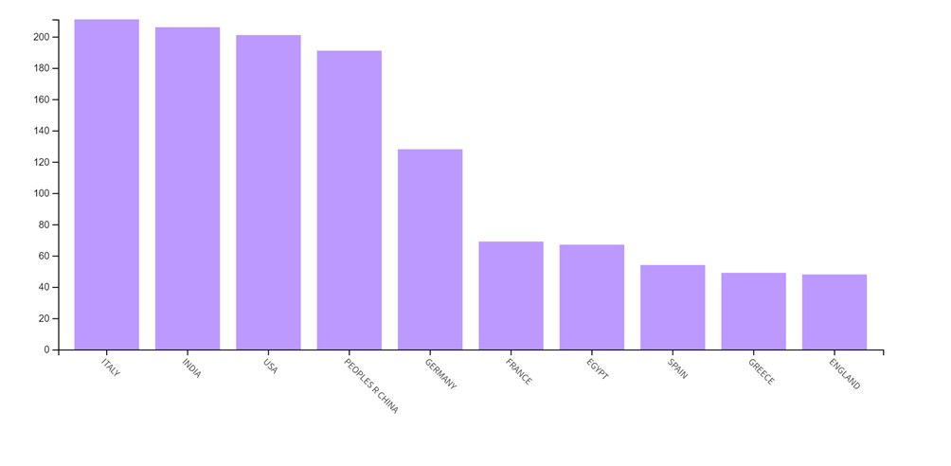
Рисунок 1.17. Публикации в базе Web of science по применению ДЗЗ в гидрогеологии по состоянию на 2022 год

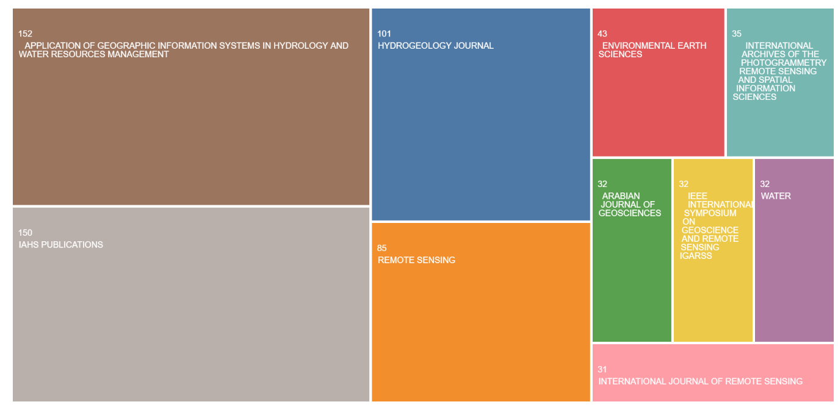
Рис 1.18. Индексируемые журналы по применению ДЗЗ в гидрогеологии в базе Web of science по состоянию на 2022 год

Ученые из разных стран Адевуми А. Дж. [14]., Алшехри А. Ж. [15]., Чен С. [16]., Фултон Дж. [17]., Габер А. [18]., Джасротия А.С. [19]., Прадхан Б. [20], Соломон С. [21], Сью Х [22] в своих работах, применяли дистанционное зондирование и ГИС в гидрогеологических исследованиях на различных территориях с разными гидрогеологическими условиями и отметили высокую эффективность комплексного использования методов ГИС и ДЗЗ.
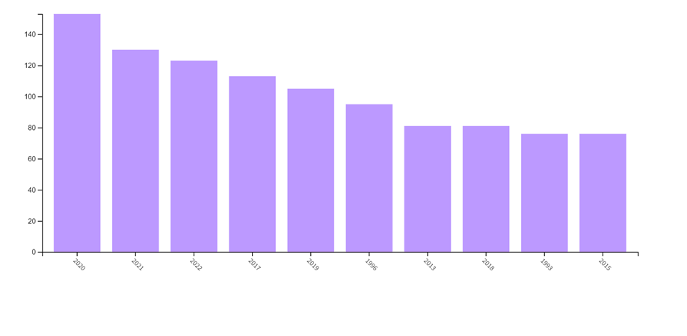
Рис 1.19. Публикации по применению ДЗЗ в гидрогеологии в базе Web of science по состоянию на 2022 год

1.4 Дистанционное зондирование в гидромелиоративных исследованиях
В мировой практике в ирригации и мелиорации методы дистанционного зондирования используются очень широко. В базе Web of science по тематике использования методов ДЗЗ в ирригации имеются больше 3800 опубликованных трудов. Лидирующими странами по наличию публикации по данной теме являются США, Китай, Индия, Испания и Германия (рис 1.20.). Временной тренд показывает возрастающую потребность в методах ДЗЗ в гидромелиоративных исследованиях (рис. 1.21.).
Ученые из разных стран мира М. Амин [23], Д. Аль-Шаммари [24], Е.А. Дионизио [25], М.Е. Фадл [26], Ж. Гертс [27], Л.С. Хуанг [28], Ф.Х. Лост [29], Г. Каплан [30], Х. Ли [31], Ю. Лин [32], С. Лию [34], И. Дж. [35], Р. Ремельгадо [36], И. Рен [37] в разных странах проводили гидромелиоративные исследования с использованием ГИС-технологии и ДЗЗ. Согласно их исследованиям, методы ДЗЗ на базе ГИС эффективны при районировании агроклиматических зон, картировании культур на орошаемых массивах, определении содержания химических элементов в почве, прогнозировании урожайности, борьбе с вредителями, оценке водного стресса растений и других исследованиях.
По теме применения методов ДЗЗ в орошаемом земледелии на территории Казахстана, в базе Web of science имеются 18 опубликованных трудов. Из них основные труды приходятся с участием ученых из Германии, Казахстана, США, Китая и Англии (рис. 1.22.). Больше всего труды опубликованы в высокорейтинговых журналах таких как Water, ISPRS journal of photogrammetry and remote sensing и Proceedings of SPIE (рис. 1.23).

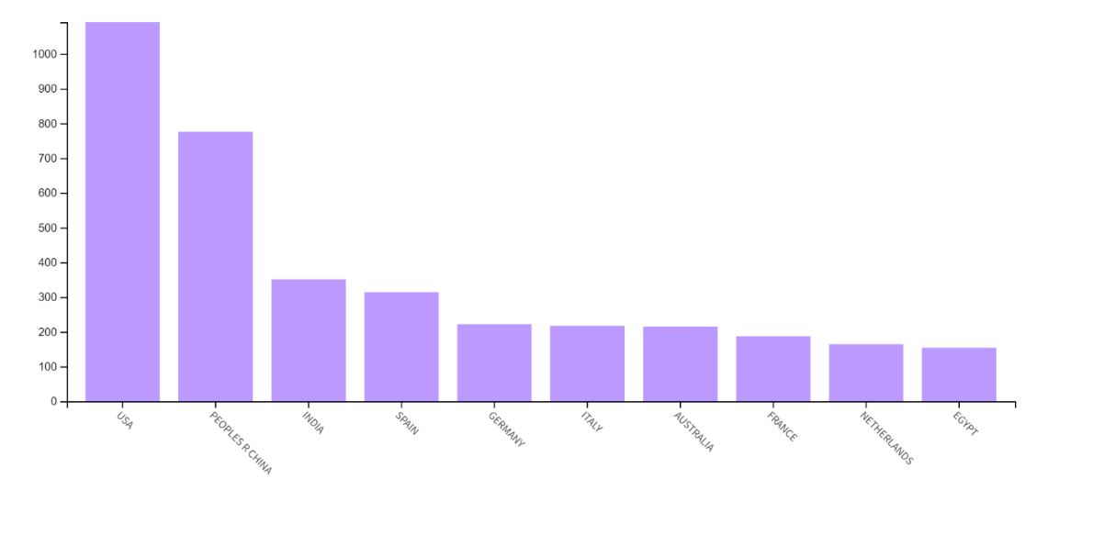Рис. 1.20. Публикации в базе Web of science по применению ДЗЗ в орошаемом земледелии по состоянию на 2022 год.

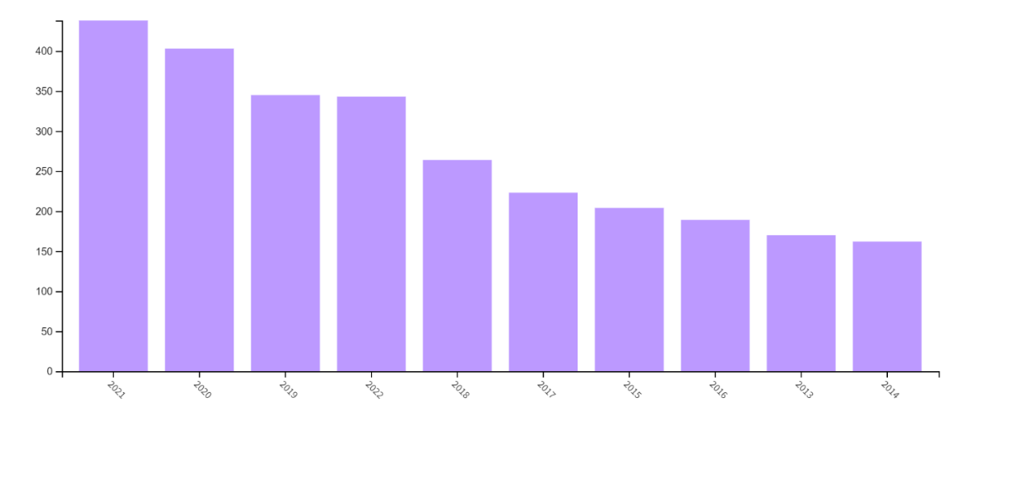
Рисунок 1.21. Временной тренд публикаций в базе Web of science по применению ДЗЗ в орошаемом земледелие по состоянию на 2022 год.

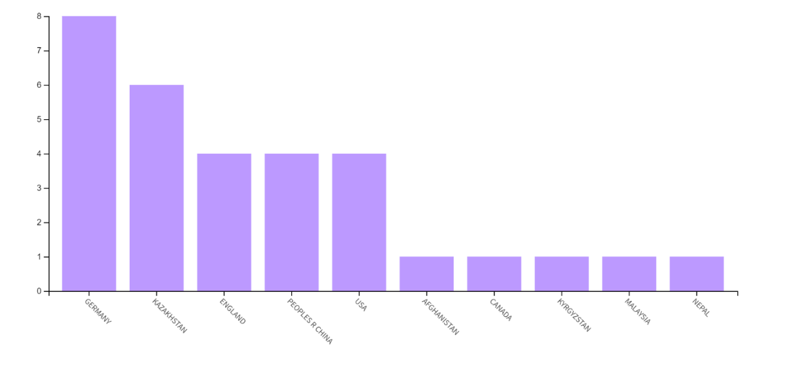
Рисунок 1.22. Публикации в базе Web of science по применению ДЗЗ в орошаемом земледелии Казахстана по состоянию на 2022 год.
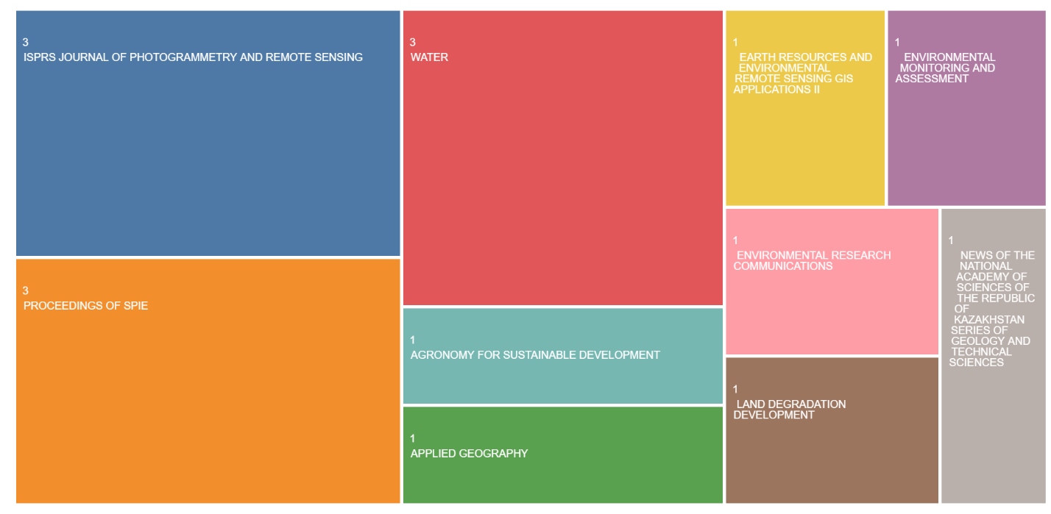
Рисунок 1.23. Публикации в базе Web of science по применению ДЗЗ в орошаемом земледелии Казахстана по состоянию на 2022 год.

Ряд казахстанских и зарубежных ученых как Эбоу Эль-Магд [38], Айткеева Н [39], Р. Армстронг [40], А. Хамидов [41], К. Дживон [42], Ф. Лоу [43,44,45,46,47], Пердиков П, [48]., Кю Дж. [49], Рагетти С. [50], Зевс Н [51]. проводили гидромелиоративные исследования с применением ДЗЗ на территории нашей республики. Согласно их исследованиям методы ДЗЗ эффективны для оценки урожайности хлопчатника, оценки уязвимости богарных и пахотных земель к засухам, оценки объема талых вод как источника питания рек, изучения участков осушенного морского дна для закладки растительности, картирования, анализа и выявления заброшенных сельскохозяйственных угодий, оценки потребности в оросительной воде для создания карт землепользования, а также для создания автоматизированной системы картирования орошаемых территорий.

  - Обоснованность применения скважин вертикального дренажа в Мактааральском массиве орошения
Вопросами изучения конструкции и обоснования систематического дренажа на орошаемых землях в странах СНГ и Казахстана занимались С.Ф. Аверьянов [52], И.П. Айдаров [53], Н.М. Решеткина [54], А.А. Рачинский [55], В.А. Духовный [56], В.А. Карентаев [57], А.К. Бехбудов [58], Х.И. Якубов [59], А.Г. Рау [60], С.И. Кошкаров [61], Ф.Ф. Вышпольский [62], А.А. Джумабеков [63-64], Л.В. Круглов [65], С.Д. Магай [66] и другие.
В этих работах отмечено, что одним из важнейших вопросов при проектировании и строительстве открытого горизонтального дренажа является определение оптимальной глубины его заложения, с которой связаны уровень грунтовых вод, междренное расстояние, удельная и общая протяженность дренажной сети. Заглубление регулирующих дрен позволяет увеличивать расстояние между ними, однако это усиливает неравномерность водного и солевого режимов почвогрунтов на орошаемых землях. Глубина заложения дрен должна учитывать строение почвенного разреза – если почва не однородна по водно-физическим свойствам, то надо стремиться закладывать дрены в более водопроницаемом слое.
Из обзора литературных источников видно, что по вопросам дренажа, его конструкции и параметров на оросительных системах юга Казахстана нет до настоящего времени единого мнения. Расхождения в этом вопросе обусловлены большим разнообразием гидрогеологических, почвенно-мелиоративных, литологических, климатических и других условий, в которых проводились исследования.
Тем не менее, результаты всех исследований говорят о том, что нормальное функционирование оросительной системы получение высоких урожаев возделываемых культур, поддержание благополучного мелиоративного состояния земель возможно лишь при наличии хорошо работающей дренажной сети. Параметры дренажа должны назначаться дифференцированно в зависимости от конкретных гидрогеологических, почвенно-мелиоративных, природно-климатических и других условий орошаемых земель.
По данным Южно-Казахстанской гидрогеолого-мелиоративной экспедиций [72] в настоящее время на Мактааральском массиве из 63821 га орошаемых земель 27283 га средне- и сильно засолены. Поэтому неудовлетворительная работа открытой дренажной сети на оросительных системах Мактааральского массива требует поиска новых технически совершенных и эффективных способов дренирования земель.
Многочисленными исследованиями [52-72] установлено, что вертикальный дренаж является эффективным средством мелиораций орошаемых земель. Применение его позволяет сократить потери орошаемой площади, экономить водные ресурсы, создает благоприятные условия для сельскохозяйственных работ, способствует интенсивному ведению хозяйства и является необходимым мероприятием в условиях оплывания откосов открытой дренажной сети.
Однако, несмотря на преимущество вертикального дренажа он не нашел широкого применения на оросительных системах Мактааральского массива из-за отсутствия данных по его параметрам, режиму и эффективности работы.
В связи с этим основной задачей данной научно-исследовательской работы является изучение возможности применение скважин вертикального дренажа на Мактааральском массиве, разработка режима его работы в период промывки, вегетационный и межвегетационные периоды, установление оптимальных его параметров.

Выводы по 1 разделу:
1. Использование аэрокосмических методов в своем развитии прошли путь от визуального дешифрирования до компьютерного анализа цифровых данных, получаемых в нескольких диапазонах электромагнитного спектра. Материалы дистанционных съемок стали представлять значительную роль при геологическом картографировании, гидрогеологических, инженерно- геологических и эколого-геологических исследованиях. Организация работ по изучению поверхности Земли, основанная на сочетании аэрокосмических методов с проведением наземных наблюдений на ключевых участках, позволяет увеличить информативность исследований.
2. Согласно опубликованным научным материалам, ведущими странами по применению методов ДЗЗ в гидрогеологии являются: Италия, Индия, США, Китай, Германия.
На космоснимках в гидрогеологических исследованиях, объект исследования «подземные воды» не находит непосредственного отражения. В связи с этим при изучении подземной гидросферы используется индикационное дешифрирование. Все больше актуальности приобретают методы ДЗЗ с использованием глубокого машинного обучения и регрессионного анализа.
Методы ДЗЗ чаще используются в паре с ГИС-системами, комплексное использование которых дает возможность применять метод взвешенного наложения, что в свою очередь выявляет потенциальные участки с наличием подземных вод. Метод взвешенного наложения рассчитывается с использованием значений баллов, присвоенных каждому изучаемому параметру (в пределах от низкого до высокого). Выделенные линеаменты положительно коррелируют с разломами. Плотность линеаментов коррелирует с показателями трещиноватости.
Комплексное использование методов ДЗЗ, ГИС-технологий и метод вертикального электрического зондирования (ВЭЗ) дают возможность картирования подземных вод в аллювиальных поймах рек.
Данные ДЗЗ позволяют получать информацию о подземных водах в трещиноватых магматических, метаморфических и осадочных породах. Особенно большое значение имеет установление зон крупных разрывных дислокаций, к которым приурочены концентрированные потоки трещинно- жильных вод.
Информация о взаимосвязи поверхностных и подземных вод, получаемая с помощью методов ДЗЗ, дает возможность оценить водный баланс с помощью математических методов моделирования. По результатам таких исследований могут быть составлены гидрогеологические карты, на которых отображается принципиально новая информация о гидрогеологическом значении геологических структур, получаемая с помощью ДЗЗ.
3. Согласно опубликованным научным материалам, ведущими странами по применению методов ДЗЗ в орошаемом земледелие являются: США, Китай, Индия, Испания и Германия.
Методы ДЗЗ в орошаемом земледелии в основном используются для точной классификации карт выращиваемых культур, анализа урожайности, прогноза урожайности, выявления фактов заболачивания и засоления земель также выявления водного стресса растительности. Для решения указанных задач используются спектральные вегетационнные индексы, водные индексы и индексы засоления.
Применение метода многомерной регрессии дают возможность картировать засоленность почв с высокой точностью.
Сопоставляя фактические и спутниковые данные по эвапотранспирации (ЕТ) и анализируя индекс влажности, можно районировать агроклиматические зоны.
Использование БПЛА с сенсорами дистанционного зондирования, показывает высокую эффективность при борьбе с членистоногими вредителями.
Данные ДЗЗ эффективно используются в определении индекса площади листа растительности (LAI) дистанционно, что существенно сокращает затраты на наземный мониторинг.
4. Одним из важнейших вопросов при проектировании и строительстве открытого горизонтального дренажа является определение оптимальной глубины его заложения, с которой связаны уровень грунтовых вод, междренное расстояние, удельная и общая протяженность дренажной сети. Заглубление регулирующих дрен позволяет увеличивать расстояние между ними, однако это усиливает неравномерность водного и солевого режимов почвогрунтов на орошаемых землях. Глубина заложения дрен должна учитывать строение почвенного разреза – если почва не однородна по водно-физическим свойствам, то надо стремиться закладывать дрены в более водопроницаемом слое.
Многочисленными исследованиями [52-71] установлено, что вертикальный дренаж является эффективным средством мелиораций орошаемых земель. Применение его позволяет сократить потери орошаемой площади, экономить водные ресурсы, создает благоприятные условия для сельскохозяйственных работ, способствует интенсивному ведению хозяйства и является необходимым мероприятием в условиях оплывания откосов открытой дренажной сети.
Однако, несмотря на преимущество вертикального дренажа он не нашел широкого применения на оросительных системах Мактааральского массива из-за отсутствия данных по его параметрам, режиму и эффективности работы.
Из обзора литературных источников видно, что по вопросам дренажа, его конструкции и параметров на оросительных системах юга Казахстана нет до настоящего времени единого мнения. Расхождения в этом вопросе обусловлены большим разнообразием гидрогеологических, почвенно-мелиоративных, литологических, климатических и других условий, в которых проводились исследования.

2 ОБЩИЕ СВЕДЕНИЯ О РАЙОНЕ РАБОТ
2.1 Административное и географическое положение района, орография, гидрография, климат
2.1.1. Местоположение и экономика района работ
Орошаемые земли Мактааральского массива орошения расположены в Туркестанской области на левобережье р. Сырдарьи в Казахстанской части Голодностепского массива. Голодностепский орошаемый массив расположен в среднем течении р. Сырдарьи, а в состав Туркестанской области РК входит северо-западная часть массива, которая ограничивается на севере - Шардаринским водохранилищем, на востоке - территорией Узбекистана, на юге - Центральным Голодностепским коллектором (ЦГК) и на западе Арнасайским понижением [72] (рис. 2.1.).
Населенные пункты многонациональны. Преобладают казахи, в меньшей степени русские, узбеки, таджики, украинцы, немцы. В экономическом отношении район преимущественно сельскохозяйственный. Основное развитие в регионе получили отрасли сельского хозяйства. Это хлопководство, садоводство, виноградарство, животноводство.

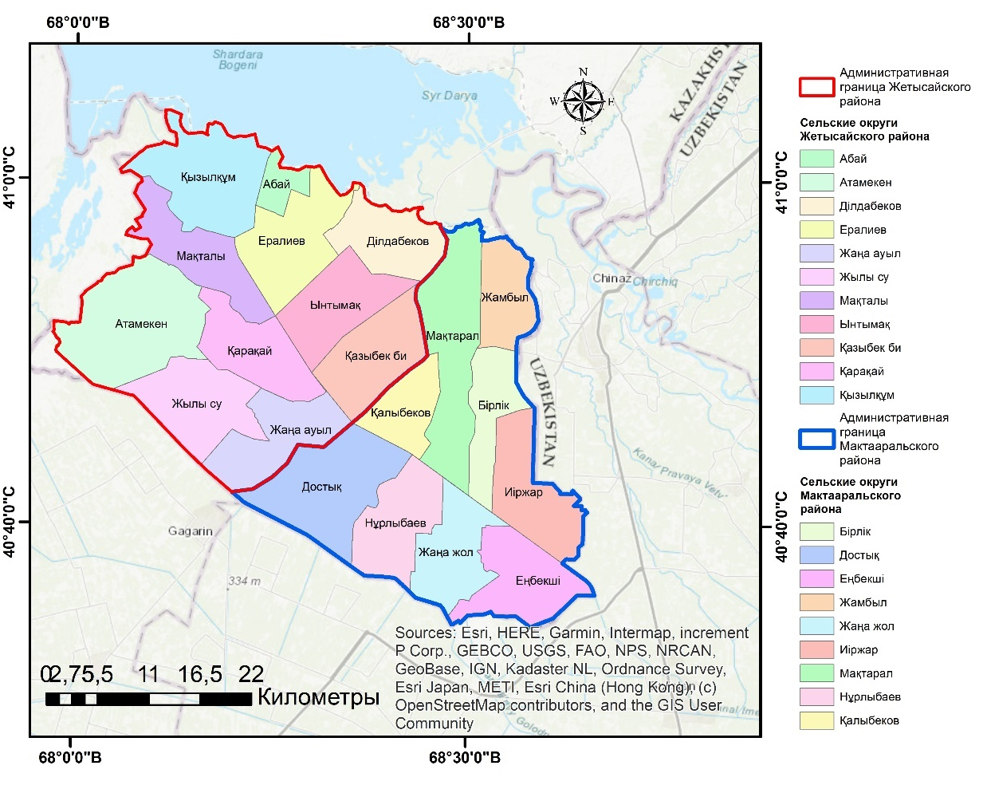
Рис. 2.1. Карта административных границ районов и сельских округов Мактааральского массива орошения

2.1.2. Орография
Рассматриваемая территория работ расположена южнее Шардаринского водохранилища. Она охватывает крупную межгорную Голодностепскую депрессию, окаймленную с юга, юго-востока Туркестанским, Чаткальским горными хребтами и открытую к западу и северу в сторону песков Кызылкум. Межгорная депрессия представляет собой равнину аллювиально-пролювиального генезиса с небольшим (0,0001-0,0003) уклоном на северо-запад. Абсолютные отметки поверхности колеблются от 265-270 м на юго-востоке района до 260-262 м на западе.
Голодностепская депрессия возникла в результате накопления отложений рек Сырдарьи, Ангрена, Чирчика и временных водотоков, стекающих с северных склонов горных хребтов.

2.1.3. Гидрография
Естественные водотоки на территории района работ представлены рекой Сырдарья.
Сырдарья, одна из крупнейших рек Средней Азии образуется слиянием рек Нарын и Кара-Дарья. Протекает на северо-востоке за восточной границей Мактааральского района. Общая длина реки 2137 км. Максимальная скорость течения реки 1,65 м/с., в среднем 0,9-1,2 м/с. Глубина реки 3,7-6,0 м. Ширина русла от 160 до 300 м (гидропост Кок-Булак).
Питание реки осуществляется за счет таяния снега и ледников, вследствие чего наблюдается два половодья. Первый – апрель-май (таяние снега), второй июль-август (таяние ледников).
Сырдарья типичная равнинная река и отличается весьма низким значением уклона (0,0025). Берега ее, представленные лессовидными отложениями, крайне неустойчивы и подвержены постоян¬ному размыву. Вода реки несет большое количество взвешенного материала, содержание которого в воде увеличивается вниз по течению и достигает максимального значения в мае до 7100 кг/с.
В связи со строительством Шардаринского водохранилища сток реки в настоящее время зарегулирован. Минимальные, так называемые санитарные выпуски в реку в зимние месяцы не превышают 50 м3/с. В связи с этим, в зимнее время происходит разгрузка подземных вод водоносных горизонтов современных и верхнечетвертичных аллювиально-пролювиальных отложений в р. Сырдарью с восполнением их в паводковый период.
В соответствии с режимом стока химический состав речной воды характеризуется довольно резкими колебаниями в течение года. На протяжении паводка минерализация воды уменьшается до 0,5 г/л и вода имеет гидрокарбонатный натриево-кальциевый состав. Осенью и зимой минерализация воды достигает 0,9-1,3 г/л и она приобретает сульфатный кальциево-натриевый состав.
Искусственная гидрографическая сеть района представлена целой системой оросительных каналов, главенствующее место среди которых занимает канал имени Кирова, пересекающий описываемую территорию с юго-востока на северо-запад по центральному водоразделу и подает воду в более мелкие оросительные каналы, занимающие подчиненное гипсометрическое положение по обе стороны от водораздела, что благоприятствует орошению большей площади Мактааральского массива. Вода в канал поступает из реки Сырдарья за пределами восточной границы района.

2.1.4. Климат
Природно-климатические показатели являются одним из важных эколого-мелиоративных факторов: температура воздуха, атмосферные осадки, влажность, состояние почвенного покрова и т.д.
Природно-климатические и хозяйственные условия Мактааральского массива, характеризующиеся обилием света, тепла и потенциальным плодородием почв, позволяют возделывать здесь такие важные сельскохозяйственные культуры, как хлопчатник, овощебахчевые и др. культуры. Однако все это теряет ценность, когда недостаток запасов влаги в корнеобитаемом слое компенсируется орошением, вследствие чего происходит подъем уровня грунтовых вод и засоление почв, приводящие к ухудшению орошаемых земель и потерям урожаев. Даже при слабом засолении потери урожаев достигают 20 %. На сильнозасоленных землях - составляют до 70 – 80 % [73].
Для Мактааральского района в соответствии с классификацией климата по системе Кеппен-Гейгера, свойствен «субтропический сухой климат», часто называют «средиземноморским» [74]. Эта климатическая зона имеет среднюю температуру выше 10 °C в самые теплые месяцы и в среднем самые холодные от 18 до -3 °C. Лето, как правило, сухое, менее чем на треть меньше, чем в самый влажный зимний месяц, и с количеством осадков менее 30 мм в летний месяц. Во многих регионах со средиземноморским климатом зима относительно мягкая, а лето очень теплое. Влажность воздуха очень низкая, особенно в летние месяцы. В июле-августе относительная влажность воздуха днем колеблется от 20% на сухих пространствах, до 30% на увлажненных поливом.
Особенностью климата является обилие солнечного света и тепла – число часов солнечного сияния составляет в среднем 2800-2900 за год, суммарный приток солнечной радиации 160-165 ккал/см2 (6,5-6,7 ГДж/м2) [75-77].
Количество выпадающих осадков за год колеблется от 175 до 425 мм. Осадки по сезонам года распределяются следующим образом: наиболее увлажненным периодом года является весна, в течение которой выпадает более 40% годовых осадков; зимой 25-35%; осенью -15-20%; летом – 5-10%. Годовая испаряемость на территории Мактааральского и Жетысайского районов составляет более 1200 мм или 12000 м3/га [75-77].
Для полной характеристики рассматриваемого района были проанализированы среднемноголетние данные по температуре воздуха и осадкам по метеостанции - Жетысай. Свойствен умеренно теплый климат, в течение года наблюдается незначительное количество осадков. В течение года средняя температура колеблется от 26,7 до 28,8° C. Среднее количество осадков в год составляет 344 мм. Наибольшее количество осадков выпадает в марте, в среднем 58 мм, низкими в августе. Июль - самый жаркий месяц года. Январь имеет самую низкую среднюю температуру года – 2,1 ° C (таб. 2.1).

Таблица 2.1 – Климатические данные по метеостанции Жетысай

Климатические показатели | Месяц
Климатические показатели | I | II | III | IV | V | VI | VII | VIII | IX | Х | ХI | ХII
Средняя температура, °C | 2,1 | 4,2 | 9,9 | 16,9 | 22,0 | 26,8 | 28,8 | 26,9 | 21,8 | 15,1 | 8,7 | 4,2
Минимум температуры , °C | -2,2 | -0,6 | 4,6 | 10,7 | 15,0 | 19,0 | 20,8 | 18,6 | 13,5 | 7,8 | 3,0 | -0,2
Максимум температуры, °C | 6,4 | 9,1 | 15,2 | 23,1 | 29,0 | 34,6 | 36,9 | 35,2 | 30,2 | 22,4 | 14,5 | 8,6
Норма осадков, мм | 45 | 42 | 58 | 53 | 30 | 7 | 3 | 0 | 3 | 25 | 32 | 46

Снежный покров неустойчив, его продолжительность - 30-45 дней, в отдельные годы он может отсутствовать вообще. Весенние заморозки прекращаются рано.
В целом следует отметить, что характерной особенностью климата района исследования является жаркое лето с низкой влажностью воздуха, незначительным количеством осадков и высокой испаряемостью. Необходимым условием получения высоких урожаев является орошение, которое должно не только восполнять влагозапасы в почве, но и создавать благоприятный микроклимат на хлопковом поле.

2.2 Геологическое строение, гидрогеологические и гидромелиоративные условия района

2.2.1. Геологическое строение
Рассматриваемый массив располагается на территории Голодностепской депрессии приуроченной к юго-восточной части Сырдарьинской синеклизы, геологическое строение, геоструктурные и тектонические особенности которой достаточно хорошо изучены и освещены во многих отчетах по данной территории, качающихся геологического строения, а также в изданной литературе монографического плана.
В целом Сырдарьинская синеклиза является мезокайнозойской платформенной структурой первого порядка, развитой на гетерогенном эпипалеозйском фундаменте. Ее платформенный чехол имеет сложную историю формирования и структуру. Выделяются три стадии развития чехла: рэт-юрская, мел-палеогеновая и олигоцен-четвертичная.
В рет-юрскую стадию чехол начал формироваться в отдельных депрессиях. В мел-палеогеновое время на фоне спокойного общего погружения области осадконакопления расширялись от осевой части синеклизы к ее периферии, и к началу турона заняли ее полностью.
Олигоцен-четвертичная стадия характеризуется резкой активизацией тектонических движений, обусловивших формирование сравнительно узких контрастных структур и флексурно-разрывных зон, поперечных оси синеклизы. В это время формируются все крупные структуры синеклизы, причем с северо-запада на юго-восток, усложняется морфология и увеличиваются амплитуды структур, возрастает роль разломов. Это связано с близостью юго-восточной части Сырдарьинской синеклизы к Тянь-Шанской области эпиплатформенного орогенеза.
В геологическом отношении на территории Голодностепской депрессии, стратиграфический комплекс представлен разновозрастными образованиями от палеозойских до современных. Первыми от поверхности на всей территории района залегают породы четвертичного возраста. Мощность их колеблется от 140 до 260 м. Отложение более древнего возраста залегают под четвертичными осадками повсеместно и обнажаются лишь за пределами описываемого района. Исходя из целей задания, наибольший интерес представляют четвертичные отложения, достаточно хорошо изученные при проведении геологической съемки, а также разведках месторождений подземных вод, располагаемых по всей территории исследуемого района. Поэтому в данном разделе четвертичные отложения охарактеризованы более подробно, нежели образования более древнего возраста.
Палеозой (PZ). Глубина залегания кровли образований палеозойского возраста, по данным площадных геофизических исследований, колеблется в пределах 200-600 м на северо-западе, до 800-1200 м – на севере и северо-востоке. В центральной и южной части Голодной степи глубина залегания палеозойских пород достигает 1650 м. Образования палеозоя представлены глинистыми сланцами, известняками, песчаниками.
Мезозой (MZ) Представлены образованиями верхнемелового возраста (К₂). Верхний отдел меловой системы. Отложения этого возраста залегают на размытой поверхности палеозойских пород. Вскрыты они на глубине 350-630 м в северо-западной части Голодностепского массива, в центральной и южной частях на глубине 1400 м, в районе города Чардара (севернее района работ) верхнемеловые осадки выходят на дневную поверхность. Представлены они глинами песчаниками на известковистом цементе, маломощными прослоями светло-серых глин. В кровле верхнемеловых отложений в центральной части района залегают неогеновые осадки, реже палеогеновые. На северо-западе Голодной степи неогеновые и палеогеновые породы местами размыты и на образованиях мелового возраста залегают непосредственно четвертичные породы. Мощность меловых отложений достигает 25-40 м.
Кайнозой (КZ). Кайнозойские образования представлены отложениями палеогенового, неогенового и че6твертичного возраста.
а) Палеогеновая система (Р). Отложения палеогена на большей части территории Голодной степи размыты. Вскрыты на глубине 1583 м под толщей неогеновых отложений. Залегают с угловым несогласием на образованиях мелового возраста. Представлены отложения темно-зелеными глинами, светло-бурыми мергелями. Вскрытая мощность палеогеновых пород составит 10 м.
б) Неогеновая система (N). Неогеновые представленные осадками миоценового возраста (N₁) в центральной и юго-восточной части района вскрыты на глубине 800-1710 м, в западной части и северо-восточной части – 320-380м. Представлены переслаиванием плотных глин с отдельными маломощными горизонтами и линзами разнозернистых песков и слабосцементированных песчаников. Мощность миоценовых отложений в центральной части Голодностепской впадины достигает 1218 м.
в) Плиоцен-нижнечетвертичные нерасчлененные отложения (N₂-Q_{I}) широко распространены на Голодностепской равнине и в пределах песков Кызылкум. Из-за идентичности условий накопления (континентальные) и литологического состава по окраске установить границу между ними весьма затруднительно и поэтому эти отложения приводятся как нерасчлененные. В генетическом отношении это аллювиально-пролювиальные осадки, литологический состав которых на территории Кызылкумов представлен мелкозернистыми и крупнозернистыми песками с включением гравия, реже гальки, встречаются прослои суглинков, глин, песчаников. На территории Голодной степи плиоцен-нижнечетвертичные образования залегают под более молодыми четвертичными осадками на глубине 220-270 м, в западной части на глубине 140 м. здесь они представлены желтовато-коричневыми и красно-бурыми плотными глинами, редко суглинками с маломощными прослоями и линзами песков и песчаников. Мощность плиоцен-нижнечетвертичных отложений колеблется в пределах 30-50 м, иногда достигая 100-150 м.
г) Нижнечетвертичные аллювиально-пролювиальные отложения (арQ_{I}) в пределах района работ получили ограниченное распространение и встречаются лишь в виде останцев на водораздельных участках. Представлены лессовидными суглинками с незначительными прослоями пылеватых разнозернистых песков и мелкообломочных галечников. Мощность отложений иногда достигает 100 м.
д) Среднечетвертичные аллювиально-пролювиальные отложения (арQ_{II}) распространены в пределах Голодностепской депрессии повсеместно. Представлены серовато-желтыми суглинками, разнозернистыми песками с включением гравия и гальки. В основании разреза часто встречаются прослои песчаников, мелких галечников. Все эти отложения не выдержаны по простиранию и в разрезе и характеризуются фациальными замещением одних осадков другими.
Глубина залегания кровли среднечетвертичных отложений колеблется в пределах от 60 до 110 м. Общая их мощность в среднем составляет 196 м.
Единой стратификации для этих отложений нет. Толща среднечетвертичного возраста, в отчетах узбекских геологов (ранее проведенным работах) расчленяется на нижнечетвертичную (сохский комплекс арQ_{I} ch) и среднечетвертичную (ташкентский арQ_{II} ts). В основании вышеописанных пород в центральной части Голодностепской депрессии залегают неогеновые и плиоцен-нижнечетвертичные осадки, в северной части – частично размытые верхнемеловые и плиоцен-нижнечетвертичные отложения.
е) Верхнечетвертичные аллювиально-пролювиальные отложения (арQ_{III}) распространены повсеместно. Представлены светло-серыми суглинками, мелкозернистыми и разнозернистыми песками с включением гравия и гальки, реже с линзами гравийно-галечников, светло-серыми глинами. В кровле, как правило залегают суглинки. Мощность этих слоев крайне изменчива как в плане, так и в разрезе. Общая мощность верхнечетвертичных аллювиально-пролювиальных отложений колеблется от 60 до 110 м. На всей территории описываемого района верхнечетвертичные осадки залегают на среднечетвертичных аллювиально-пролювиальных отложениях.

2.2.2. Тектоника
Район работ находится в пределах Ташкентской Голодностепской впадины, ограниченной на севере Мансуратинской антиклиналью, на западе – южным продолжением Джаусумкум-Бельской антиклинальной зоной, на юге – Туркестанской и Нуратинской антиклиналями и на востоке Кураминской, Кызылнура-Акташской и Угам-Каржантаусской мегаантиклиналями.
В районе работ наиболее ярко проявился в варийский этап тектогенеза. Этот этап является основной эпохи орогении в формировании складчатых структур палеозойских образований. В эту эпоху палеозойские отложения были собраны в систему брахиформных складок, усложненных дислокациями. Преобладающее направление тектонических нарушений этого возраста – северо-восточное. В конце варисской эпохи тектогенеза отмечается подъем территории описываемого района, приведший к интенсификации денудационных процессов.
В мезозое, в унаследованных синклинальных структурах, соответствующих предгорным и межгорным прогибам, продолжаются процессы аккумуляции терригенно-обломочных осадков, обусловившие формирование мощных толщ меловых и палеогеновых, преимущественно континентальных, образований.
В неогеновые время началось новое проявление тектонических движений – позднеальпийская фаза тектогенеза.
Тектонические движения этого периода способствовало развитию горных хребтов, между которыми образовались прогибы – депрессии, которые по мере их погружения заполнялись обломочным материалом, сносимым с обрамляющих горных сооружений. В этих депрессиях, при последующих тектонических движениях в конце неогена и в раннечетвертичное время, возникли более молодые структуры, находящиеся сейчас в стадии своего развития. Альпийские структуры определяют основные направления современных горных хребтов.
В последние годы глубокими скважинами установлено брахиформные строение мезозойских и кайнозойских структур. Элементы этих структур отмечаются, в частности по р. Сырдарье в районе г. Чардара, где меловые отложения выходят на дневную поверхность. Эти структуры сформировались уже после накопления меловых, палеогеновых и неогеновых пород в плавно опустившийся до этого Ташкентской Голодностепской депрессии.

2.2.3. Геоморфология
Строение рельефа исследуемого района простое. По генетическим признакам здесь выделяется аккумулятивный тип рельефа.
Вся площадь описываемой территории занята формами аккумулятивного рельефа и представлена тремя комплексами речных террас (низкие, средние и высокие).
Низкие террасы – пойма (низкая и высокая) и I надпойменная терраса датируются как современные (арQ_{IV}). Они развиты вдоль всех протекающих здесь рек, имеют ровную, слабонаклонную к реке поверхность шириной от 2000 м до 7000 м, высота первой надпойменной террасы 0,5-2,5 м над тальвегом рек.
Вторая надпойменная терраса (средний комплекс), ровная, слегка наклонная к северо-западу поверхность, изрезанная коллекторами и ирригационной сетью, имеет верхнечетвертичный возраст. Терраса сложена суглинками (в верхней части разреза) и песками.
Третья терраса относится к высоким. Рельеф III террасы полого наклонный, волнистый, слабо расчлененный аллювиально-пролювиального генезиса. Ширина ее от 1,5 км до 5 км, высота выдержанного уступа 15-25 м. сложена терраса суглинками среднечетвертичного возраста.

2.2.4. Гидрогеологические условия
Описываемый район расположен в юго-восточной части Сырдарьинского сложного бассейна пластовых напорных и безнапорных подземных вод, на территории Голодностепской депрессии входящей в состав Приташкентского бассейна (рис. 2.2.).
В геологическом строении района принимают участие образования складчатого фундамента и мощная толща рыхлых мезо-кайнозойских отложений.
Кровля палеозойского фундамента в пределах района залегает на глубине 1200-1700 м, что затрудняет получение более полной информации о нем. К скальным образованиям фундамента приурочены подземные воды трещинного типа. Большая глубина их залегания, замедленные процессы водообмена, значительная удаленность от области питания, способствовали формированию подземных вод с высокой минерализацией. К отложениям платформенного чехла приурочены подземные воды порово-пластового типа. Для образований мезо-кайнозоя характерно наличие целого ряда этапно расположенных водоносных горизонтов, залегающих между плотными водоупорными породами.
Континентальный климат района обусловливает пополнение запасов подземных вод водоносных горизонтов и комплексов преимущественно в осенне-зимнее время, в период выпадения наибольшего количества осадков.
Голодностепская депрессия окружена с востока отрогами Чаткальского хребта, с юга – предгорьями Туркестанского хребта. Горные массивы являются основными областями формирования поверхностного и подземного стока. Большое количество ручьев и речек, спускаясь с гор на равнину, теряют значительную количества воды на конусах выноса путем фильтрации в рыхлые отложения мезо-кайнозоя, заполняющие межгорную впадину.
Искусственная сеть оросительных каналов, покрывающих всю Голодную степь, способствует пополнению запасов подземных вод первых от поверхности водоносных горизонтов, обусловленному фильтрационными потерями. По условиям залегания, литологическому составу водовмещающих пород, стратиграфической принадлежности, выделены следующие водоносные горизонты и комплексы.
Водоносный горизонт современных аллювиальных отложений (aQ_{IV}). Приурочен к узкой локальной полосе современных аллювиальных отложений, протягивающейся вдоль реки Сырдарьи. Ширина этой полосы колеблется от 500 м до 3 км, кое-где достигая 10 км. Зеркало грунтовых вод залегает на глубине 0,5-5,0м.
Водовмещающие породы представлены мелкозернистыми пылеватыми песками, переслаивающимися с суглинками и глинами. Мощность обводненных отложений составляет 0,5-5,0 м. Водообильность мелкозернистых песков низкая. Удельные дебиты скважин составляют 0,01-0,1 л/с. Минерализация грунтовых вод довольно пестрая – от 0,5 г/л до 3 г/л. Общая жесткость 7-8 мг/экв. В основании водоносного горизонта залегают суглинки верхнечетвертичного возраста.
Питание водоносного горизонта осуществляется путем инфильтрации атмосферных осадков и фильтрации из поверхностных водотоков.
Подземные воды современных отложений используются местным население для питья и водопоя скота. Для централизованного водоснабжения они практического значения не имеют.
Водоносный горизонт верхнечетвертичных аллювиально-пролювиальных отложений (apQ_{III}) в пределах описываемой части Голодной степи распространен повсеместно. Водовмещающие породы представлены светло-серыми разнозернистыми песками, иногда с включением мелкой гальки и гравия, переслаивающимися с суглинками и глинами, невыдержанными по простиранию. В кровле залегает слой суглинков и супесей мощностью 20-30 м. Описываемый горизонт безнапорный, однако суглинки, слагающие кровлю горизонта, обусловливают создание некоторых местных напоров. Мощность обводненных верхнечетвертичных отложений колеблется в пределах 30-60 м, иногда достигая 90 м. Глубина залегания зеркала подземных вод колеблется от 3,8 до 13,3 м. От нижележащего водоносного горизонта описываемый горизонт отделен слоем суглинков и глин среднечетвертичного возраста мощностью 10-30 м.
Водообильность верхнечетвертичных песков характеризуются дебитами 3,2-9,1 л/с при соответствующих понижениях 11,8-6,5 м. Удельные дебиты скважин составляют 0,27-1,15 л/с. Минерализация подземных вод, как правило, высокая и колеблется от 1,7 до 20,7 г/л, в среднем составляя 3,5-6,1 г/л, а с глубиной минерализация понижается. На рассматриваемом массиве участке верхнечетвертичный водоносный горизонт имеет минерализацию 3-5 г/л. Общая жесткость составляет 16-20,5 мг-экв/л. Химический состав воды преимущественно сульфатно-хлоридный натриево-магниевый и хлоридно-сульфатный натриевый. Общая минерализация увеличивается в западном направлении с удалением от основной области питания – окаймляющих Голодностепскую депрессию с востока и юга горных хребтов. Второстепенным источником восполнения запасов подземных вод на описываемой территории являются поверхностные воды оросительных каналов и частично поверхностные воды реки Сырдарьи.
Небольшая глубина залегания подземных вод верхнечетвертичных отложений, орошение почво-грунтов обусловливает капиллярное поднятие воды близко к поверхности и её интенсивное испарение, вследствие чего происходит увеличение минерализации воды и засоление почв. Затем при периодических колебаниях уровня подземных вод происходит вымывание солей из почв, вновь приводящее к повышению минерализации подземных вод. Немаловажную роль в снижении минерализации подземных вод верхнечетвертичного водоносного горизонта играет сеть дренажных коллекторов. Водоносный горизонт верхнечетвертичных аллювиально-пролювиальных отложений непригоден для хозяйственно-питьевого водоснабжения из-за высокой минерализации воды.
Водоносный комплекс средне четвертичных аллювиально-пролювиальных отложений (apQ_{II}). Подземные воды, приуроченные к среднечетвертичным отложениям аллювиально-пролювиального генезиса, широко распространены на территории района, и во многих отчетах представлены как водоносный горизонт. Однако это неверно, поскольку в толще среднечетвертичных осадков можно выделить два водоносных горизонта, несколько отличающихся друг от друга, хотя они не везде изолированы друг от друга. Так, например, первый водоносный горизонт (нумерация идет сверху вниз), обозначим его apQ_{II¹}, распространен повсеместно, и минерализация воды в нем не всегда совпадает с минерализацией воды нижнего водоносного горизонта (apQ_{II²}), в нем наблюдается повышенное содержание фтора в западной части района. Поэтому здесь и далее подземные воды среднечетвертичных отложений будут называться водоносным комплексом и подразделятся на два водоносных горизонта (apQII²) и (apQII¹). Следует также отметить, что по стратификации, приводимой в отчетах узбекских геологов нижний водоносный горизонт (apQII¹) соответствует сохскому комплексу нижнечетвертичного возраста (apQI sh), а верхний – ташкентскому комплексу среднечетвертичного возраста (apQII ts).
Водоносный горизонт apQ_{II²}. Как уже отмечалось выше, распространен повсеместно. В кровли водоносного горизонта, вскрытого на глубине 80-110 м, залегает верхнечетвертичный водоносный горизонт, отделенный слоем плотных суглинков мощностью 20-30 м. подошву горизонта слагают глины и суглинки. Среднечетвертичный водоносный горизонт apQII² напорный, величина пьезометрического напора составляет 85-105 м. статические уровни устанавливаются на глубине 1,2-9,5 м.
Водовмещающие породы представлены разнозернистыми песками с включением гравия и гальки, реже гравийно-галечниками. Обводненные породы переслаивается с суглинками и глинами. Общая мощность водоносного горизонта колеблется от 40 до 90 м. Водообильность песков довольно высокая. Дебиты скважин варьирует в пределах от 1,1 до 15,3 л/с при соответствующих понижениях – 0,5-4,1 м, преобладают дебиты скважин 6,0-9,1 л/сек при понижениях соответственно – 4,5-6,5 м. По типу минерализации подземные воды описываемого горизонта довольно пестрые. На востоке и в центральной части района распространены пресные воды, на севере и юго-западе – слабоминерализованные (1,2-1,5 г/л) и мало минерализованные (2,3-2,4 г/л). Химический состав пресных подземных вод преимущественно сульфатно-хлоридный натриевый, слабо и маломинерализованных – хлоридно-сульфатный и хлоридный натриевый. На западе района в некоторых скважинах отмечено повышенное содержание фтора, превышающие предельно-допустимые концентрации, установленные требованиями к питьевым водам.
Водоносный горизонт (apQ_{II¹}) распространен на территории района, почти повсеместно, за исключением его северо-западной части. Перекрыт слоем суглинков мощностью 30-40 м, по своим физическим свойствам близких к глинам, и глин мощностью 10-20 м, являющихся водоупорным ложем для вышележащего водоносного горизонта apQII². В подошве горизонта залегают глины плиоцен-нижнечетвертичного возраста. Общая мощность водоносного горизонта колеблется в пределах от 45 до 110 м. подземные воды приурочены к разнозернистым пескам, переслаивающимся с суглинками и глинами. Мощность обводненных прослоев составляет 5-45 м. Разделяющие слабопроницаемые прослои суглинков и глин невыдержанны по простиранию и в разрезе, что обусловило наличие единого водоносного горизонта с пьезометрическими напорами 185-200 м. Статические уровни в скважинах зафиксированы на глубине 1,0-10,7 м. Дебиты скважин колеблются от 1,6 до 27,4 л/с при понижениях 28,7-9,34 м.
По типу минерализации воды горизонта почти повсеместно пресные, за исключением юго-западной части района, где минерализация воды составляет 1,1-8,4 г/л. В анионном составе пресных вод преобладают сульфат-ион и хлор, в катионном - натрий. В водах с повышенной минерализацией доминирующим является ион хлора.
Территория Голодной степи является областью транзита. Областью питания среднечетвертичного водоносного комплекса являются конуса выноса Туркестанского хребта, окаймляющего Голодностепскую депрессию с юга. Отсюда поток пресных подземных вод движется на север, постоянно обогащаясь солями. Вторая область питания комплекса – Чирчик-Ангренский артезианский бассейн. Пресный подземный поток, сформировавшийся в этом бассейне, движется на юго-запад и под современным руслом реки Сырдарьи проникает в Голодную степь. Южнее Голодностепкого коллектора эти два потока сливаются в один, перемещающийся в северо-западном направлении.
Значение среднечетвертичного аллювиально-пролювиального водоносного комплекса для северо-восточной и центральной части территории Голодной степи огромно. Это практически единственный источник подземных вод, пригодных для хозяйственно-питьевого водоснабжения как в количественном и качественном, так и экономическом отношении.
В среднечетвертичных аллювиально-пролювиальных отложениях в пределах Голодной степи было разведано несколько месторождении подземных вод.
Водоносный горизонт нижнечетвертичных аллювиально-пролювиальных отложений (apQ_{I}) на площади Голодностепской равнины мало изучен. Водовмещающие породы представлены прослоями песков и гравийно-галечников среди суглинков и глин. Водообильность их не изучена. Подземные воды, приуроченные к этим отложениям, обычно высокоминерализованные. Пресные воды залегают линзами и не представляют интереса для водоснабжения.
Водоносный горизонт плиоцен-нижнечетвертичных отложений (N₂-Q_{I}). Подземные воды в плиоцен-нижнечетвертичных отложениях зафиксированы в ряде скважин на глубине 230 м – 350 м под толщей четвертичных аллювиально-пролювиальных отложений. Водоносными породами являются мелкозернистые, часто глинистые пески мощностью 5-10 и более метров. Водообильность плиоцен-нижнечетвертичных отложений характеризуется дебитами 1,33-26,0 л/с при понижениях 24,1-15,1 м.
По типу минерализации подземные воды колеблются от пресных – 0,5 г/л до соленых 8,8 г/л, химический состав пресных вод сульфатно-хлоридный магниевый, соленых – хлоридный магниевый.
Пресные подземные воды плиоцен-нижнечетвертичного возраста пригодны для хозпитьевого водоснабжения и используются там, где в вышележащих, более молодых отложениях отсутствуют пресные подземные воды.
Водоносный горизонт неогеновых отложений (N) на территории описываемого района недостаточно изучен. Юго-восточнее описываемой территории у станции Мирзачуль, вскрыт водоносный горизонт неогеновых отложений в интервале 1415-1583 м. Водовмещающие породы представлены прослоями песка мелкозернистого и крупнозернистого, мощностью 17 м среди глин. Горизонт напорный, статический уровень установился на глубине 246 м. Воды, приуроченные к неогеновым отложениям, высокоминерализованные, что обусловлено удаленностью от области питания, низкими скоростями фильтрации, затрудняющими процесс водообмена, отсутствием естественных дрен. Для водоснабжения подземные воды неогеновых отложений непригодны.
Водоносный горизонт палеогеновых отложений (Р) вскрывается за юго-восточной границей территории района в интервале 1583-1593 м. Представлен мергелями. Общая минерализация воды равна 27,0 г/л. Для хозпитьевого водоснабжения непригодны.
Водоносный горизонт верхнемеловых отложений (К₂) распространен на описываемой территории повсеместно. В северо-западной части горизонт залегает непосредственно под четвертичными и плиоцен-нижнечетвертичными отложениями на глубине 270-360 м. В центральной части Голодной степи глубина залегания кровли верхнемелового водоносного горизонта достигает 1600 м. Здесь он залегает под мощной толщей неогеновых отложений, иногда под мергелями палеогенового возраста, и вскрыт лишь одной скважиной № 1. Водоносный горизонт приурочен к разнозернистым кварцевым пескам и песчаникам, залегающим среди пестроцветных глин. Мощность обводненных слоев составляет 12-18 и более метров. По гидравлическим признакам водоносный горизонт верхнемеловых отложений высоконапорный, величина напора колеблется от 170 до 200 м. Статические уровни на северо-западе устанавливаются на глубине 3,8-7,3 м. В центральной части, южнее описываемый территории пьезометрический уровень устанавливается на большой глубине.
Водообильность верхнемелового водоносного горизонта изучена лишь на северо-западе района. Дебиты скважин колеблются от 0,7 л/сек при соответствующих понижениях 32,3 м – 47,0 м. Минерализация воды здесь изменяется от 0,4 до 8,6 г/л. В центральной части Голодностепской впадины распространены высокоминерализованные воды – 31,7 г/л.
Питание водоносного горизонта осуществляется за пределами района работ, представляющего собой область транзита подземных вод. Пресные подземные воды верхнемелового водоносного горизонта используется для хозпитьевого водоснабжения.
Подземные воды палеозойских отложений (Pz) на описываемой территории залегают на глубине 1200-1700 и более метров. В скважине, пробуренной у станции Мирзачуль, вскрытые образования палеозоя безводны.
В пределах горных массивов, окаймляющих Голодностепскую депрессию, подземные воды в палеозойских образованиях получили широкое распространение. Они приурочены к трещинным зонам и залегают на глубине 70-100 м. У подножья гор подземные воды вклинивают в виде многочисленных родников, дебит которых колеблется от 1,0 до 10-20 л/с. Минерализация воды родников не превышает 1,4 г/л. Однако в горах Нура-Тау, окаймляющих Голодную степь с юго-запада, минерализация вод достигает 15 г/л, что вероятно обусловлено затрудненными циркуляцией и разгрузкой последних. На территории Голодностепской впадины подземные воды палеозойских отложений, видимо, высокоминерализованные. Питание водоносной зоны трещиноватости палеозойских пород осуществляется за счет инфильтрации атмосферных осадков и снеготалых вод.
2.2.5. Эколого-мелиоративное и техническое состояние оросительных систем
Источником орошения земель в Мактааральском районе Туркестанской области является МК «Достык» с водозабором из р.Сырдарьи на территории Республики Узбекистан. Общая протяженность канала 113 км, в том числе по территории Республики Казахстан 49 км. Расход воды в голове канала 230 м3/сек, на участке пересечения границы Казахстана, т.е. на 73 км канала 120 м3/сек. Полив орошаемых земель производится внутрихозяйственными оросителями первого порядка: К-20, К-21, К-22, К-24 и К-26. КПД оросителей составляет в пределах 0,85-0,87. Минерализация оросительной воды в среднем за вегетацию не превышала 1,0 г/л. По химическому составу оросительная вода сульфатно-гидрокарбонатного состава, пригодна для орошения сельхозкультур [73].
По мониторингу РГУ «ЮКГГМЭ» за 2019-2020 гг., максимальный уровень подачи оросительной воды наблюдается в январе и феврале во время зимних промывок и в период с июня по август месяцы в вегетационный период [72].
По данным ЮКГГМЭ в настоящее время на Мактааральском районе из 63821 га орошаемых земель 27762 га средне и сильно засолены, 90% площади орошаемых земель с близким залеганием грунтовых вод (до 1-2 м) (таблица 6) [72].
Сравнивая табличные данные по УГВ и их минерализации можно сделать вывод, что площади с УГВ до 2 м, и прошлом и в текущем году составляют 77% от общей площади орошения, что показывают о близком залегании грунтовых вод.
Площади с минерализацией грунтовых вод до 3 г/л слоставляют 54-59%, 34255 га в 2019 году и 37472 га в 2020 году. Площади с минерализацией грунтовых вод более 3 г/л составляют 41-46%.
По уровню оснащенности гидротехническими сооружениями, водомерными устройствами, гидропостами, регулирующими и подпорными сооружениями данная оросительная система относится к полуинженерному типу. Характерные особенности: внутрихозяйственная сеть имеет большую протяженность и извилиста в плане; оросительная система имеет много точек водозабора непосредственно из межхозяйственных каналов. В процессе движения воды по открытым оросительным каналам неизбежны потери на фильтрацию и испарение.

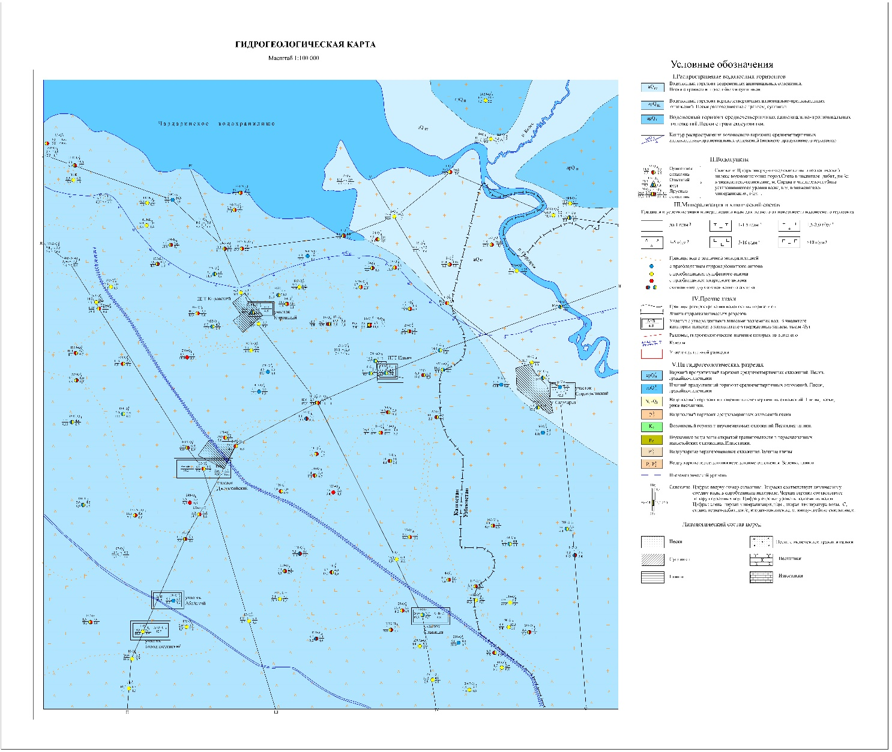 | 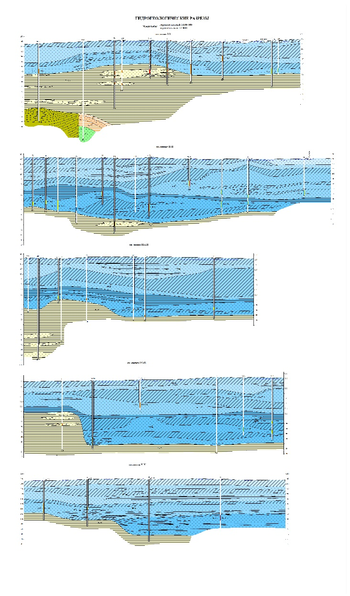
Рисунок 2.2. Гидрогеологическая карта с разрезами исследуемой территории

Размеры этих потерь зависят от водопроницаемости грунтов, качества противофильтрационных одежд облицованных каналов, режима их работы и других факторов. Большие потери из оросительной сети вызывают необходимость увеличение размеров каналов при их проектировании и строительстве.
Из-за этих потерь уменьшается оросительная способность водоисточников, то есть сокращаются площади орошения. Нежелательно и в эколого-мелиоративном плане, так как большая часть потерянной воды идет на фильтрацию, вызывая подъем уровня грунтовых вод, а вместе с ним засоление и заболачивание земель, то есть вторичному засолению орошаемых территорий.
Данные Туркестанского филиала РГП «Казводхоз» показывают, что коэффициент полезного действия (КПД) МК «Достык» в вегетационный период составляет 0,90-0,94, внутрихозяйственных каналов – 0,65-0,7, участковых оросителей – 0,78-0,82 [72].
Строительство открытого горизонтального дренажа на орошаемых землях Мактааральского массива было начато с 1946 года. К 01.04.2019 году общая протяженность коллекторно-дренажной сети составляет 1220,8 км, в том числе межхозяйственных коллекторов – 421,0 км, внутрихозяйственной дренажно-сбросной сети 799,8 км.
Туркестанским филиалом РГП «Казводхоз» ежегодно проводится механическая очистка участковых дрен, внутрихозяйственных и межхозяйственных коллекторов.

Выводы по разделу 2.
Орошаемые земли Мактааральского массива расположены в Туркестанской области на левобережье р. Сырдарьи в Казахстанской части Голодностепского массива.
Рассматриваемая территория работ расположена южнее Шардаринского водохранилища. Она охватывает крупную межгорную Голодностепскую депрессию, окаймленную с юга, юго-востока Туркестанским, Чаткальским горными хребтами и открытую к западу и северу в сторону песков Кызылкум. Межгорная депрессия представляет собой равнину аллювиально-пролювиального генезиса с небольшим (0,0001-0,0003) уклоном на северо-запад. Абсолютные отметки поверхности колеблются от 265-270 м на юго-востоке района до 260-262 м на западе.
Естественные водотоки на территории района работ представлены рекой Сырдарья. Сырдарья, одна из крупнейших рек Средней Азии образуется слиянием рек Нарын и Кара-Дарья. Протекает на северо-востоке за восточной границей Мактааральского района. Общая длина реки 2137 км. Максимальная скорость течения реки 1,65 м/с., в среднем 0,9-1,2 м/с. Глубина реки 3,7-6,0 м. Ширина русла от 160 до 300 м (гидропост Кок-Булак).
Природно-климатические и хозяйственные условия Мактааральского массива, характеризующиеся обилием света, тепла и потенциальным плодородием почв, позволяют возделывать здесь такие важные сельскохозяйственные культуры, как хлопчатник, овощебахчевые и др. культуры.
Рассматриваемый массив располагается на территории Голодностепской депрессии приуроченной к юго-восточной части Сырдарьинской синеклизы, геологическое строение, геоструктурные и тектонические особенности которой достаточно хорошо изучены и освещены во многих отчетах по данной территории, качающихся геологического строения, а также в изданной литературе монографического плана.
В геологическом отношении, Сырдарьинская синеклиза является мезокайнозойской платформенной структурой первого порядка, развитой на гетерогенном эпипалеозйском фундаменте. Ее платформенный чехол имеет сложную историю формирования и структуру. Выделяются три стадии развития чехла: рэт-юрская, мел-палеогеновая и олигоцен-четвертичная.
Тектоника района работ отличается нахождением в пределах Ташкентской Голодностепской впадины, ограниченной на севере Мансуратинской антиклиналью, на западе – южным продолжением Джаусумкум-Бельской антиклинальной зоной, на юге – Туркестанской и Нуратинской антиклиналями и на востоке Кураминской, Кызылнура-Акташской и Угам-Каржантаусской мегаантиклиналями.
Геоморфология исследуемого района простое. По генетическим признакам здесь выделяется аккумулятивный тип рельефа.
Вся площадь описываемой территории занята формами аккумулятивного рельефа и представлена тремя комплексами речных террас (низкие, средние и высокие).
В гидрогеологическом отношении, описываемый район расположен в юго-восточной части Сырдарьинского сложного бассейна пластовых напорных и безнапорных подземных вод, на территории Голодностепской депрессии входящей в состав Приташкентского бассейна.
Континентальный климат района обусловливает пополнение запасов подземных вод водоносных горизонтов и комплексов преимущественно в осенне-зимнее время, в период выпадения наибольшего количества осадков.
Искусственная сеть оросительных каналов, покрывающих всю Голодную степь, способствует пополнению запасов подземных вод первых от поверхности водоносных горизонтов, обусловленному фильтрационными потерями.
Источником орошения земель в Мактааральском районе Туркестанской области является МК «Достык» с водозабором из р.Сырдарьи на территории Республики Узбекистан. Общая протяженность канала 113 км, в том числе по территории Республики Казахстан 49 км. Расход воды в голове канала 230 м³/сек, на участке пересечения границы Казахстана, т.е. на 73 км канала 120 м³/сек. Полив орошаемых земель производится внутрихозяйственными оросителями первого порядка: К-20, К-21, К-22, К-24 и К-26. КПД оросителей составляет в пределах 0,85-0,87. Минерализация оросительной воды в среднем за вегетацию не превышала 1,0 г/л. По химическому составу оросительная вода сульфатно-гидрокарбонатного состава, пригодна для орошения сельхозкультур.

3 ПРОЕКТ BIOWAT И СПЕКТРАЛЬНЫЕ ИНДЕКСЫ НА УЧАСТКАХ С БЛАГОПРИЯТНЫМИ И КРИТИЧЕСКИМИ УСЛОВИЯМИ

3.1. Проект BioWat.
В рамках исследовательского проекта BioWaT, финансируемом BMBF, с 2017г по 2019г автором проводилась научно-исследовательская работа, на основе которой в дальнейшем написана данная диссертация на соискание степени PhD. Согласно научно-техническому заданию, материалы и данные по орошаемым массивам Мактааральского района собраны в результате поездки в Туркестанскую область. Первый этап командировки пройден в Южно-Казахстанской гидрогеологической-мелиоративной экспедиций, г. Шымкент. Данная организация занимается экологическим мониторингом сельскохозяйственных угодий Туркестанской области, и в дальнейшем предоставила материалы на основе отчетов мониторинговых работ. На втором этапе командировки изучены массивы орошения в Мактааральском районе. Опробованы воды из скважин вертикального дренажа и наблюдательных скважин, а также из коллекторно-дренажных сетей (рис. 3.1). Таким образом, сбор данных проводился в полевых условиях, а их анализ и обработка - в лаборатории ГИС-технологий и ДЗЗ Института гидрогеологии и геоэкологии им. У.М. Ахмедсафина. Для обработки данных дистанционного зондирования применены ПО ArcGIS и Geomatica 2016. Для скачивания данных ДЗЗ использовалась платформа https://earthexplorer.usgs.gov/ и Google Earth Engine. Результаты проделанной работы на март 2019г, продемонстрированы на финальной встрече партнеров проекта BioWat. Там сделаны замечания касательно оценки потенциала вторичного использования коллекторно-дренажных вод, в частности нехватки расчета водного баланса при предлагаемом режиме подземных вод. В итоге принято решение о расчете водного баланса методом построения фильтрационной модели Мактааральского района. Для построения модели выбрана система математического моделирования подземных вод GMS. Поводом для этого послужило полученные знания в ходе участия в тренинге «Управление водными ресурсами и стратегии устойчивого развития в аридных регионах в условиях изменения климата» организованная IWMI (Международный Институт Рационального Использования Водных Ресурсов), которая проходила с 5 по 9 сентября 2019г в городе Ташкент, Узбекистан.
Уровень грунтовых вод на орошаемой территории формируется за счет нескольких факторов, включая поливные воды, атмосферные осадки и подземный приток. Этот уровень подвержен сезонным колебаниям. Анализ данных за 2015 год в Туркестанской области показал, что площадь с критически низким уровнем грунтовых вод (от 0 до 2 метров) составила 158,2 тысячи гектаров, увеличившись на 0,7 тысячи гектаров по сравнению с предыдущим годом. Это составило 73,4% от общей орошаемой площади области. Анализ химических характеристик грунтовых вод показал, что минерализация грунтовых вод находится в диапазоне от 0 до 3 граммов на литр и охватывает площадь 468,8 тысяч гектаров. Грунтовые воды с более высокой минерализацией (3 грамма на литр и выше) занимают площадь 97,7 тысяч гектаров или 17,6% от всей орошаемой площади.

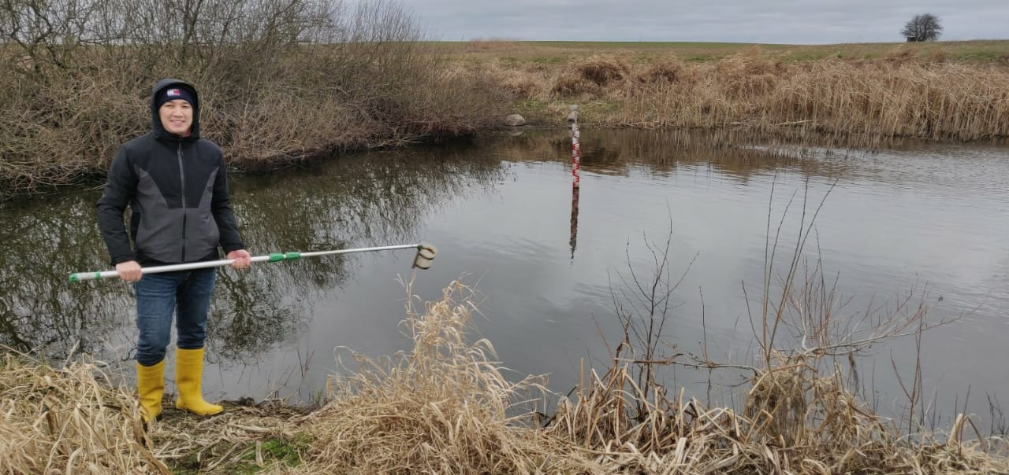  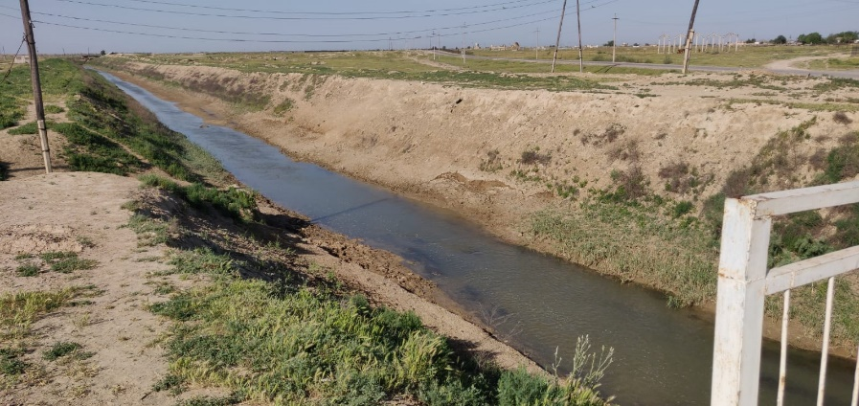  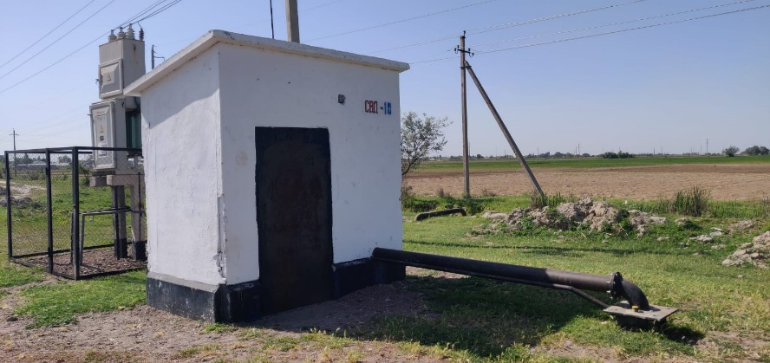 | 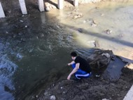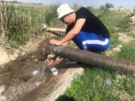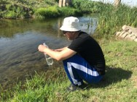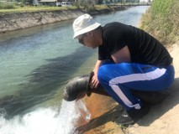
Рисунок 3.1. – Опробование воды из оросительных систем

Почвенно-мелиоративное состояние орошаемых земель Мактааральского массива.
Изучение уровня грунтовых вод также выявило, что самые низкие уровни обычно наблюдаются после окончания вегетационных поливов и перед началом осенне-зимних промывных поливов. Самые высокие уровни грунтовых вод, наоборот, обычно наблюдаются во время летних вегетационных поливов сельскохозяйственных культур и осенне-зимних промывных поливов. Таким образом, режим грунтовых вод характеризуется сезонными колебаниями и зависит от проводимых поливов и химических характеристик источников питания грунтовых вод.
Одной из причин дефицита водных ресурсов и подъема уровня грунтовых вод, засоления и осолонцевания почв является потеря воды при ее транспортировке от источника орошения до орошаемого поля. Размеры потерь воды в каналах на фильтрацию и испарение зависят от технического состояния оросительной сети, режима ее работы, свойств грунтов ложа каналов, наличие противофильтрационных защит, режима грунтовых вод, конфигурации массивов орошения, длины каналов и т.д.
В Мактаааральском массиве около 95,6% межхозяйственных и 79,2% внутрихозяйственных каналов выполнены в земляном русле, в полувыемке - полунасыпи. Дамбы каналов заросли сорной растительностью и при создании необходимых горизонтов наблюдается значительная фильтрация воды. Русла каналов сильно деформированы, а большинство гидротехнических сооружений требовали ремонта или замены. Так, КПД магистрального канала Достык изменяется в пределах 0,8-0,85. Средневзвешанный КПД систем межхозяйственных и внутрихозяйственных каналов по Мактааральскому массиву составлял 0,69. Из представленных материалов следует, что по орошаемым массивам от водозабора до орошаемого поля на испарение и фильтрацию теряется от 42 до 53% воды, а в целом по району – 46%. В условиях Мактааральского района при поливах сельскохозяйственных культур потери воды на сброс, испарение и инфильтрацию доходили до 30% от размеров водоподачи на поле. КПД элементов техники полива составлял 0,7. Показатели КПД оросительной системы по массивам в целом по Мактааральскому району составлял 0,38.
В условиях Мактааральского района главным фактором, оказывающим влияние на эколого-мелиоративное состояние орошаемых земель, является уровень залегания и минерализация грунтовых вод. В 1994 году, площадь орошаемых земель с глубиной грунтовых вод до 1 м составляла 105 га, в 2002 году – 378 га, а в 2009 году – 1417 га. В 1994 г, орошаемые земли с глубиной 1-2 м составляли 7792 га, а в 2009 году – 71476 га, то есть произошло увеличение площадей с такой глубиной грунтовых вод. С уменьшением дренированности территории происходит снижение площадей орошаемых земель с уровнем залегания грунтовых вод более 2 м. В 1994 году, когда работали СВД, площадь орошаемых земель с глубиной более 2 м составляла 93,7%, по состоянию на 2009г - 47,5%. В период работы СВД и КДС в полном объеме, площадь орошаемых земель с пресной грунтовой водой (до 3 г/л) составила 54,9% от общей площади орошаемых земель. При близком залегании минерализованных грунтовых вод происходит накопление солей в корнеобитаемом слое, что приводит к снижению продуктивности орошаемых земель. Вместе с тем, при низкой минерализации грунтовых вод, их поступление в корнеобитаемую толщу приводит к снижению размеров оросительных норм. Динамика уровня и минерализации грунтовых вод показывают, что в Мактааральском районе в результате снижения дренированности орошаемых земель произошли подъем уровня грунтовых вод; рост площадей орошаемых земель с близким залеганием грунтовых вод; рост минерализации и площадей с высокой минерализацией грунтовых вод; рост степени засоления почв и площадей засоленных орошаемых земель; осолонцевание и ощелачивание почв.
В Мактааральском районе увеличение токсичных солей в верхнем 0-40 см слое составляет всего 1,9 т/га. Однако в нижних горизонтах темпы накопления токсичных солей в 0-100 см слое составляет 11,0 т/га. Причиной быстрого накопления токсичных хлоридов является близкое залегание грунтовых вод, легкорастворимость и низкая сорбционная способность. В результате этого их миграция из грунтовых вод в верхние слои почвогрунтов усиливается. Накопительный характер солей в корнеобитаемом слое почв предопределил рост площадей засоленных орошаемых земель.
Скважины вертикального дренажа (СВД).
В начале 90-х годов СВД начали выходить из строя, после полностью прекратили свою работу. Это привело к ухудшению мелиоративного состояния орошаемых земель Мактааральского массива. В 2012-2013 гг. по проекту «Капитальный ремонт и восстановление скважин вертикального дренажа в количестве 146 единиц с отводящими сетями в Мактааральском районе Южно-Казахстанской области» с целью улучшения мелиоративного состояния орошаемых земель на площади 23,01 тыс. га было восстановлено 146 скважин вертикального дренажа в сельских округах «Мактаарал», «Казыбек би» и «Калыбекова». В 2017г около 40 единиц мелиоративной техники провели механизированую очистку межхозяйственных и внутрихозяйственных коллекторов в районе.
В результате анализа собранных данных выявлен хороший потенциал вторичного использования коллекторно-дренажных вод для орошения в период маловодия. При норме полива в 3600 м³/га, в общей сложности можно вторично использовать 73,04 млн.м³ воды для орошения 147102 га полей Мактааральского массива. Для обоснования данной количественной информаций построена фильтрационная модель коллекторно-дренажных вод Мактааральского района с вычислением водного баланса (см. раздел 5 ). Для построения модели также использованы данные дистанционного зондирования Земли с портала Google Earth Engine и построенная в рамках проекта BioWat база геоданных.
Анализ урожайности методом вычисления NDVI
В Мактааральском районе для анализа урожайности, выполнена дешифровка спутниковых данных. Для вычисления спектральных индексов и выявления изменений на территории исследования обработаны архивные безоблачные изображения среднего разрешения Landsat-8 (таб.3.1) и Sentinel-2 (таб. 3.2) за вегетационный период, с 2013 по 2018 годы. Для работы с данными ДЗЗ использовано лицензионное программное обеспечение ArcGIS и Geomatica 2016.
С целью дешифрирования и повышения информативности данных ДЗЗ проведены спектральные преобразования исходных космоснимков.

Таблица - 3.1 Характеристика мультиспектральных данных LandSat-8
Каналы п/п | Пространственное разрешение, м. | Спектральный диапазон, мкм. | Общепринятое обозначение | Обозначение в формулах
1 | 30 | 0.43 - 0.45 | Coastal aerosol | band1
2 | 30 | 0.45 - 0.51 | Blue | B / band 2
3 | 30 | 0.53 - 0.59 | Green | G / band 3
4 | 30 | 0.64 - 0.67 | Red | R / band 4
5 | 30 | 0.85 - 0.88 | NIR | NIR / band 5
6 | 30 | 1.57 - 1.65 | SWIR1 | SWIR1 / band 6
7 | 30 | 2.11 - 2.29 | SWIR2 | SWIR2 / band 7
8 | 15 | 0.52 - 0.90 | PAN (панхроматический канал) | band 8
9 | 15 | 1.36 - 1.38 | Cirrus | band 9
10 | 30 | 10.60 - 11.19 | TIR1, приведенные к разрешению 30 м (исходное 100 м) | band 10
11 | 30 | 11.50 - 12.51 | TIR2, приведенные к разрешению 30 м (исходное 100 м) | band 11

Таблица - 3.2 Характеристика мультиспектральных данных Sentinel-2
Канал | Пространственное разрешение, м. | Длина волны, мкм. | Общепринятое обозначение | Обозначение в формулах
1 | 60 | 0,43-0,45 | Ultra Blue (Coastal and Aerosol) | band1
2 | 10 | 0,46-0,52 | Blue | B / band2
3 | 10 | 0,54-0,58 | Green | G / band3
4 | 10 | 0,65-0,68 | Red | R / band4
5 | 20 | 0,70-0,71 | Visible and Near Infrared (VNIR) | band5
6 | 20 | 0,73-0,75 | VNIR | band6
7 | 20 | 0,77-0,79 | VNIR | band7
8 | 10 | 0,78-0,90 | VNIR | NIR / band8
8b | 20 | 0,86-0,88 | VNIR | band8b
9 | 60 | 0,94-0,96 | Short Wave Infrared (SWIR) | band9
10 | 60 | 1,36-1,39 | SWIR | Band1
11 | 20 | 1,57-1,66 | SWIR | SWIR1 / band11
12 | 20 | 2,10 -2,28 | SWIR | SWIR2 / band12
На основе анализа спектральных профилей хлопковых полей на космоснимках с использованием спектральных библиотек проведена атмосферная коррекция спутниковых изображений с учетом калибровочных коэффициентов из метаданных Landsat для спектральных диапазонов MTL, расчетной информации по азимуту/зениту Солнца на момент выполнения спутником съемки. Полученные в результате произведённых расчётов матрицы реальных значений отражённой солнечной радиации применены для математического анализа — вычислении индексов.
Для анализа урожайности хлопка в Мактааральском районе выполнены следующие виды работ (рис.3.1.):
- Выборка и скачивание данных среднего разрешения со спутников Sentinel – 2 и LandSat – 7, 8;
- Создание базы данных, включающей в себя векторные полигоны в ПО ArcGIS в качестве границ полей орошения (Рис. 3.2, 3.3);
- Вычисление NDVI – normalized difference vegetation index по каждому полигону в течение вегетационного периода за несколько лет и внесения результатов расчетов в базу данных;
- Построение графиков изменений NDVI в период вегетации;
- Сопоставление данных по урожайности за несколько лет с графиками изменений значений NDVI.
Выборка данных

Создание базы данных

Расчет индекса NDVI

Построение графиков изменения

Сопоставление NDVI с фактическими данными
данными Сопоставление NDVI с фактическими данными

Рисунок 3.2 - Алгоритм проведения анализа

Выборка и скачивание данных среднего разрешения со спутников Sentinel – 2 и Landsat – 7, 8.
В работе использованы данные, получаемые со спутников Landsat 7 и 8 и Sentinel-2.
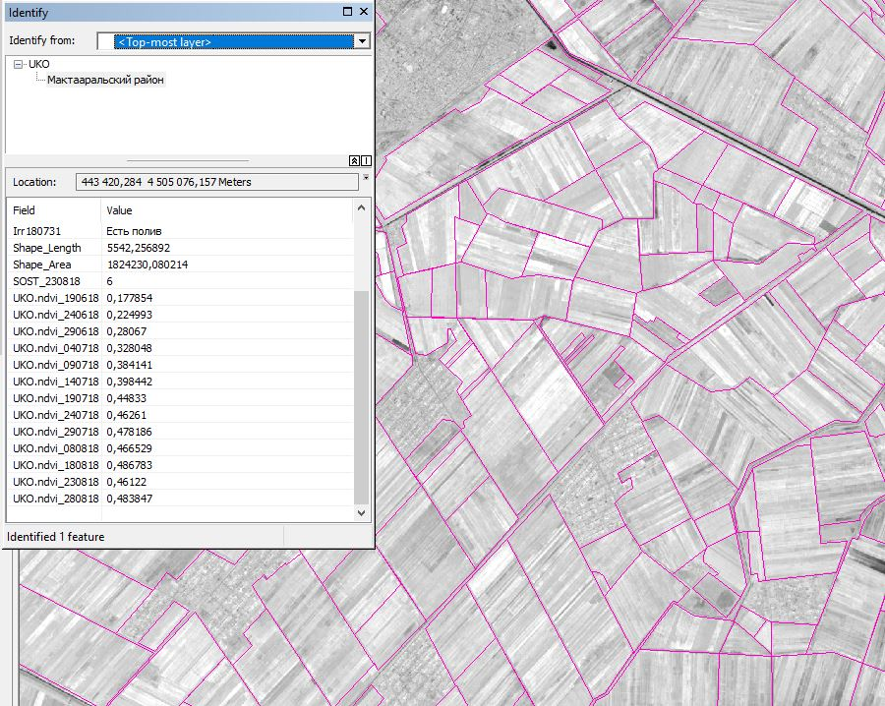

Рисунок 3.3 - Пример содержащей информации для отдельного полигона.

Два идентичных спутника работают одновременно, развернутые под углом 180 ° друг к другу, на Солнечно-синхронной орбите на средней высоте 786 км.
Создание базы данных. Для создания базы данных в качестве векторных полигонов проделана объемная работа с помощью ПО ArcGIS. Созданы более 2000 векторных полей, каждый из них содержит информацию по геопизицированию, площади поля и рассчитанных индексов (рис. 3.4). Потенциал расширения базы данных значителен, и в дальнейшем будут включены данные по уровню грунтовых вод и их минерализации, а также индексы, характеризующие обводненность и засоление почвы.

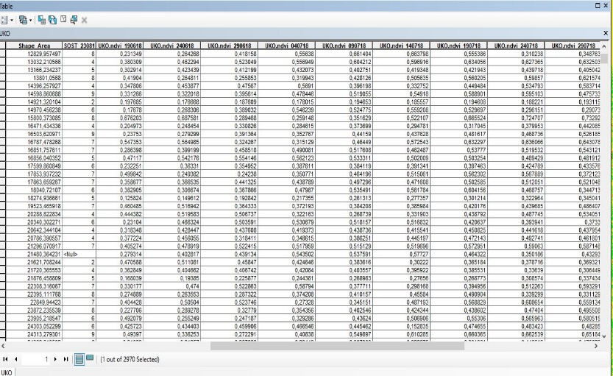

Рисунок 3.4 - Таблица базы геоданных по полигонам

На следующем этапе, вычислены вегетационные индексы NDVI – normalized difference vegetation index по каждому полигону в течение вегетационного периода за несколько лет и внесения результатов расчетов в базу данных. NDVI (Normalized Difference Vegetation Index) нормализованный относительный вегетационный индекс — простой количественный показатель количества фотосинтетически активной биомассы, который показывает Плотность растительности на заданном участке поверхности Один из самых распространенных используемых индексов решения задач, использующих количественные оценки растительного покрова

$NDVI=\frac{NIR-RED}{NIR+RED}$ (3.1.)

В формуле (3.1.) NIR Отражение в ближней инфракрасной области спектра (0,7-1,0 мкм); RED отражение в видимой области спектра (0,4-0,7 мкм), NDVI - индекс спек тральной отражательной способности растений. Согласно (3.1.1.), плотность растительности (NDVI) в опере деленной точке спутникового изображения равна разнице интенсивностей отраженного света в видимом и инфракрасном диапазоне, деленной на сумму их интенсивностей.
Пик вегетационного периода для поля №1 приходится на третию декаду августа и на первую декаду сентября, NDVI составляет 0,49. NDVI высчитаны по каждому полю и выявлены самые высокие показания в течение вегетации с 2013г по 2018г (рис. 3.5).
На рисунке 3.6 показан график урожайности хлопка сырца с 2013 по 2018 годы полученные из портала Бюро Национальной Статистики. [76] Статистическая информация по урожайности хлопка сырца сопоставлена с данными NDVI, как показано на графике (Рис. 3.7). На графике видна прямая зависимость урожайности хлопка от значений NDVI.

Рисунок 3.5 - NDVI с 2013 г. по 2018 г. на примере поля №1

Рисунок 3.6 - График урожайности хлопка с 2013 г. по 2018 г.

Эксперимент, проведенный в рамках проекта BioWat, показал важность и широкую возможность использования данных ДЗЗ при анализе урожайности сельхозкультур. График сопоставления рассчитанных индексов NDVI с фактическитми данными сбора урожая имеет прямолинейный характер, и имеет погрешность 1-3 т/га, что подтверждает высокую вероячтность прогноза урожайности.

Рисунок 3.7 - График зависимости NDVI поля №1 и урожайности хлопка

Имеющиеся результаты показывают хорошую перспективу использования данных ДЗЗ не только для хлопковых плантации, а в целом для сельского хозяйства. Так же, данные ДЗЗ могут эффективно использоватся для быстрого обнаружения и реагирования при наличии дефектов в полях орошения. Важность и актуальность эксперимента обусловлена тем, что применения данной методики может значительно облегчить человеческий труд и поспособствовать улучшению и увеличению урожая.

3.2. Спектральные индексы на участках с благоприятными и критическими условиями
Методика исследования включает комплексный анализ широкого спектра данных и схематично отражена на рисунке (рис. 3.8). Для глубокого анализа текущего мелиоративного состояния собраны данные из отчетов о мониторинговых работах, проводимых РГУ «Южно-Казахстанской гидрогеолого-мелиоративной экспедицией» Министерства сельского хозяйства РК. Оцифрованы средствами ГИС карты залегания уровня и минерализации грунтовых вод за вегетационный период с 2013 по 2021 годы. Оцифрованы карты засоления почвы за 2013, 2016 и 2021 годы (рис. 3.9, 3.10).

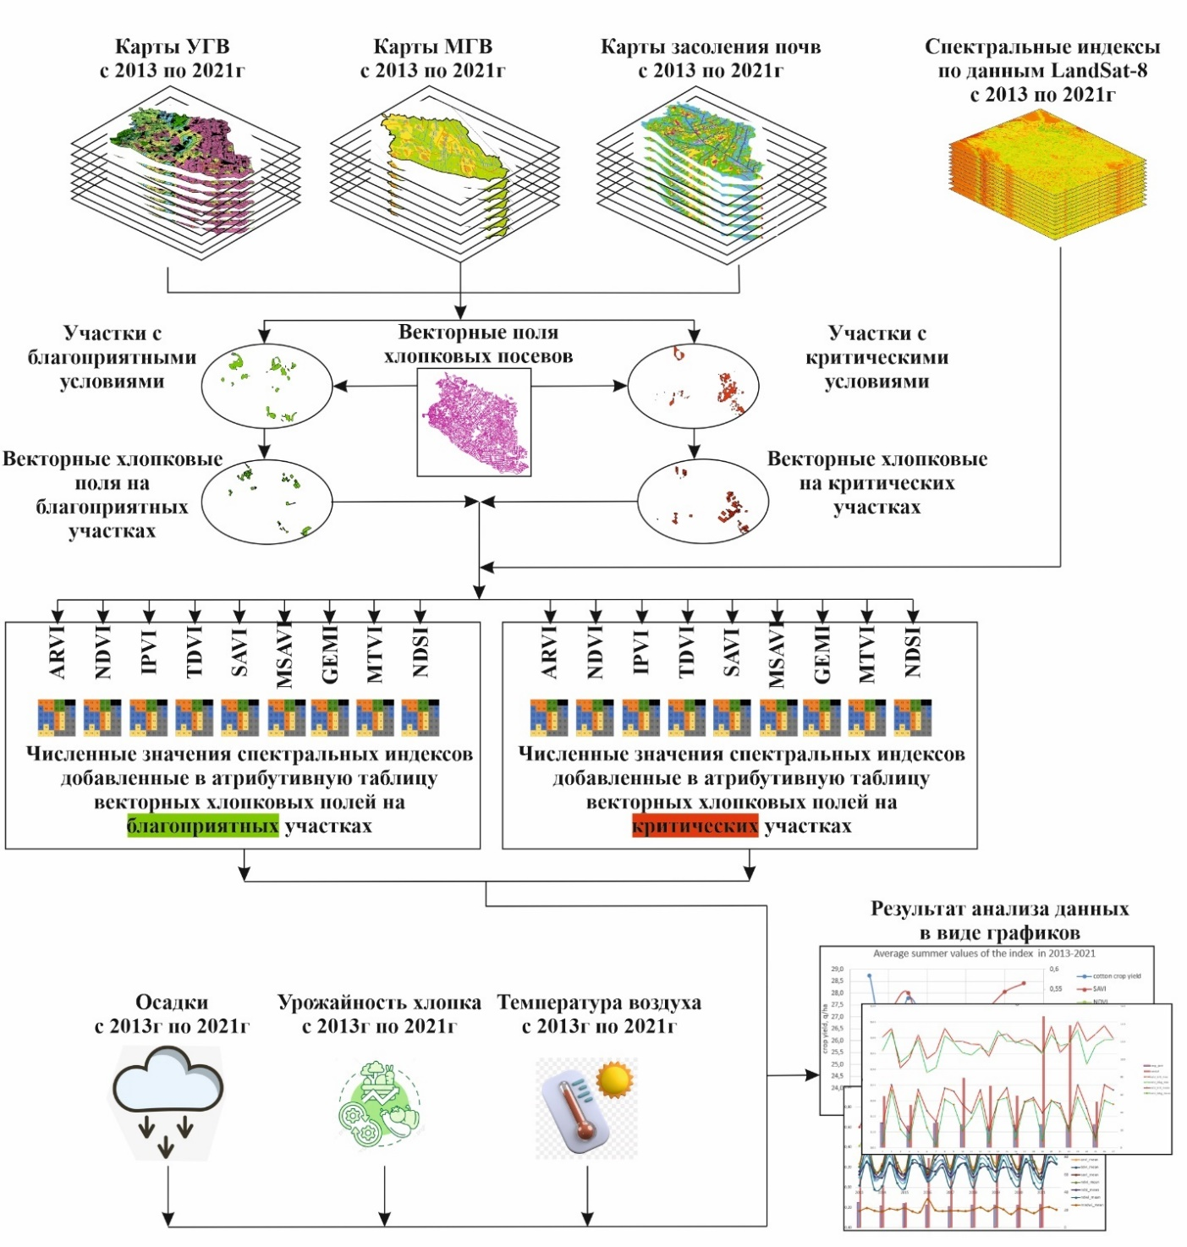

Рисунок – 3.8 Методика проведения исследования

Помимо оцифровки данных мелиоративного мониторинга созданы векторные поля орошаемых земель массива исследования. Для выделения полей использованы данные Sentinel-2 со средним разрешением 10 м на пиксель. Для лучшего выделения границ отдельных полей созданы RGB (R=b8 (ближний инфрокрасный); G=b4 (красный); B=b2 (синий канал)) композиты с акцентированием на инфракрасный канал, который хорошо выделяет растительный покров орошаемых полей (рис. 3.11). Созданный шэйп файл содержит 2970 векторных полей с атрибутивными данными, включающими пространственные характеристики (площадь, периметр, административное расположение) и данные выращиваемых культур.

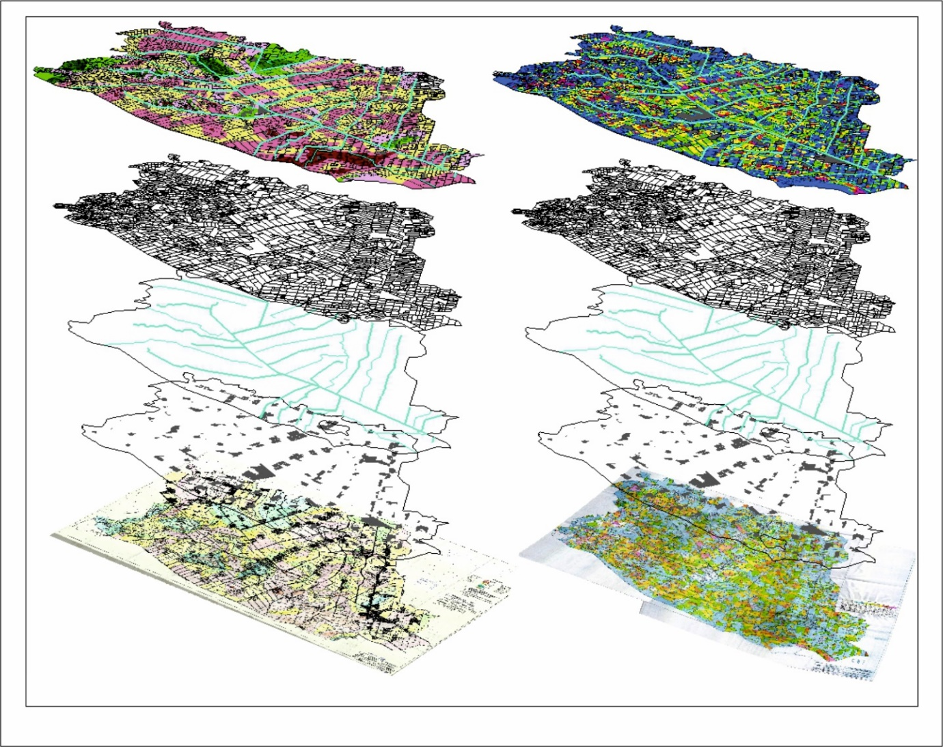
б
а

Рисунок – 3.9 Примеры оцифровки картографических данных по УГВ, минерализации подземных вод и засоления почв орошаемых земель Мактааральского массива. а) Карта глубин залегания и минерализации грунтовых вод за вегетационный период 2017 г; б) Карта засоления почв за 2021 г.

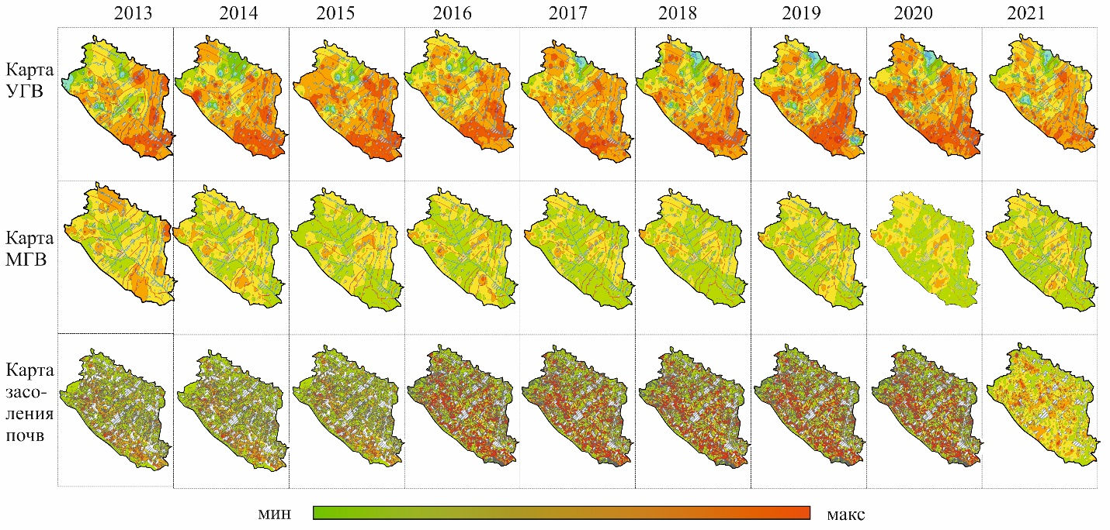
Рисунок – 3.10 Оцифрованные карты УГВ, МНГ и засоления почв Мактааральского массива орошения с 2013г по 2021г
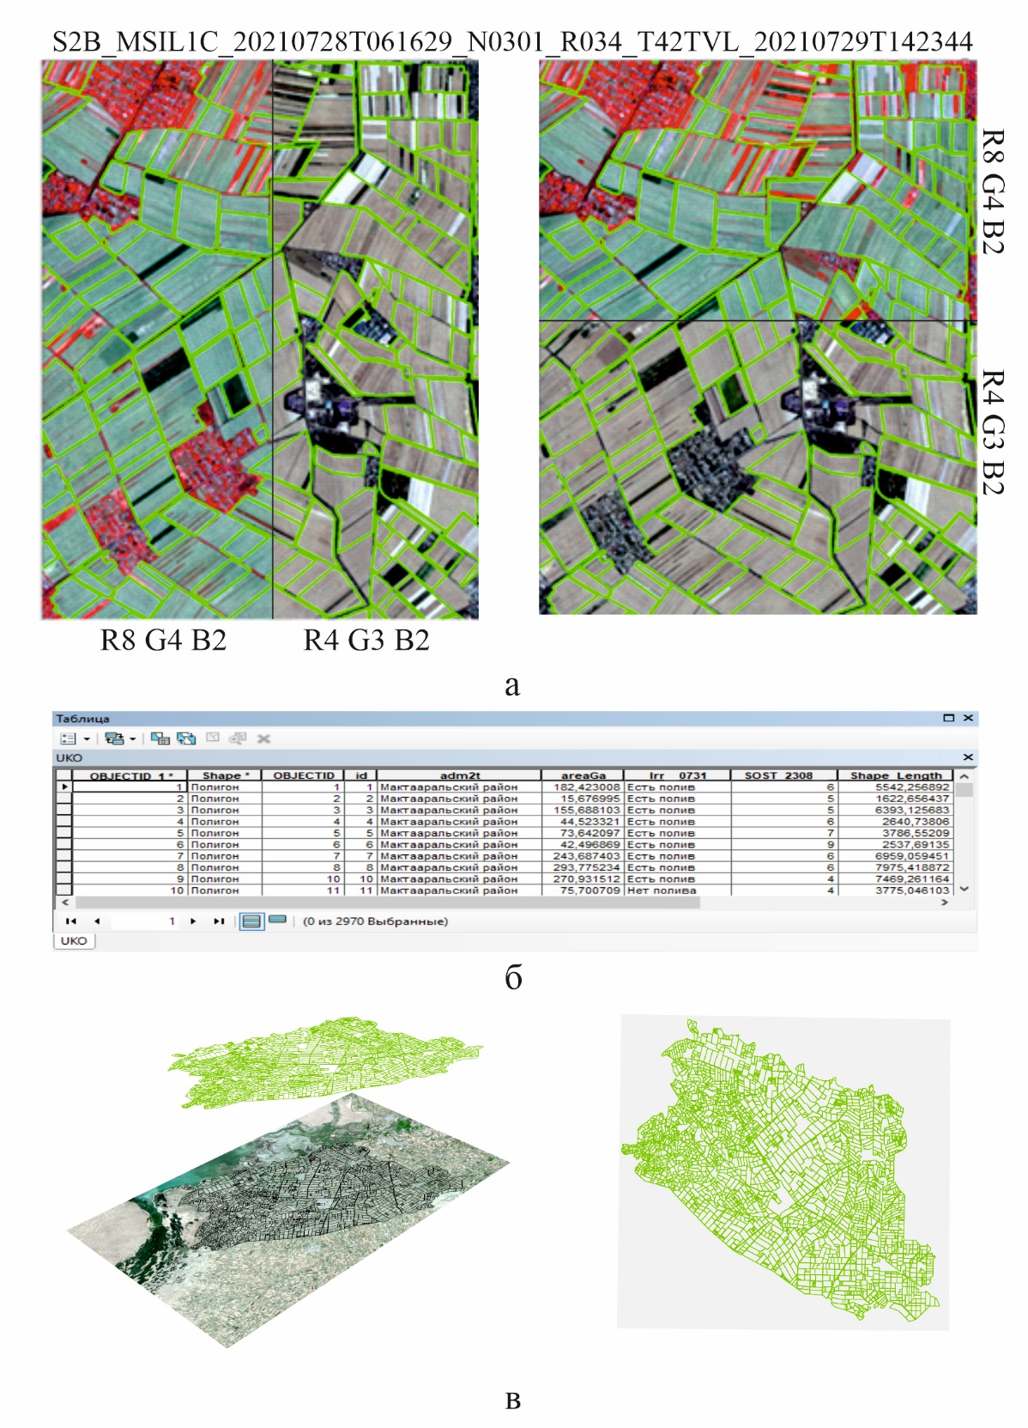
Рисунок – 3.11 Примеры создания векторных полей орошаемых земель Мактааральского массива с использованием спутниковых данных. а) Пример использования RGB композитов; б) Атрибутивные данные векторных полей; в) Визуализация векторных полей в 3d и 2d видах

Сопоставляя все созданные цифровые карты с 2013 по 2021 годы, выявлены участки с критическими и благоприятными мелиоративными условиями. К участкам с критическими мелиоративными условиями отнесены территории, в которых в течение вегетационных периодов с 2013 по 2021 годы уровень грунтовых вод держался выше 2 м, минерализация грунтовых вод превышала 3г/л и степень засоления почв была выше средней (рис. 3.12). Участки с критическими мелиоративными условиями выделялись методом вырезания соприкасающихся объектов (рис. 3.13). Данные участки с площадью в 5081 га располагаются в пределах сельских округов Казыбек би, Мактаарал, Калыбеков, Кызылкум, Жылы су, Каракай, Ынтымак.

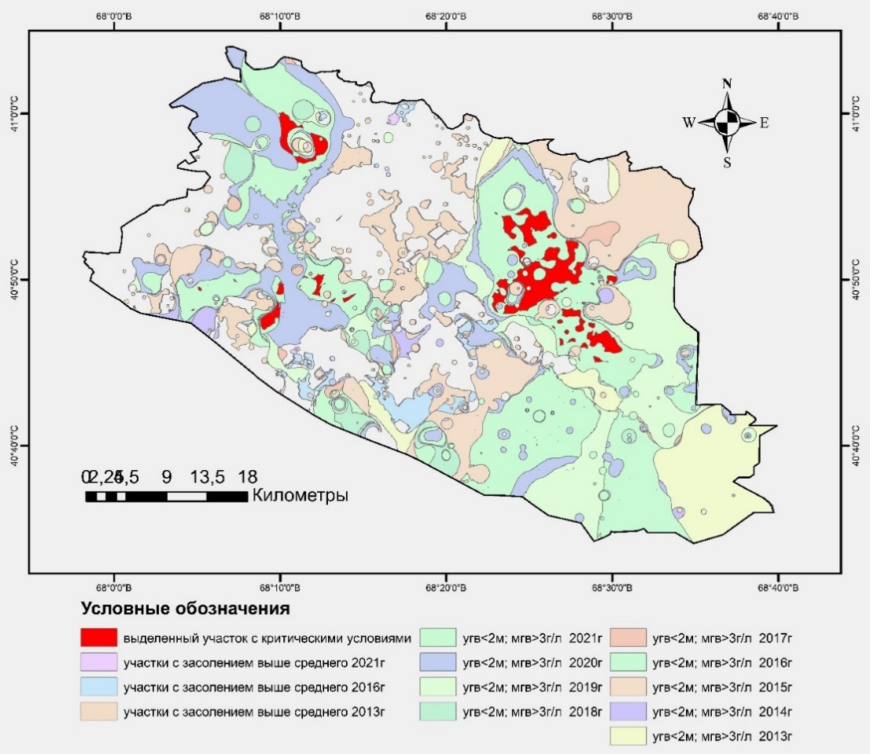

Рисунок – 3.12 Карта участков с критическими мелиоративными условиями, выделенных методом вырезания соприкасающихся форм (shp) объектов

Аналогично выделены участки с благоприятными условиями (рис. 3.14, 3.15). К участкам с благоприятными мелиоративными условиями отнесены территории, в которых в течение вегетационных периодов с 2013 по 2021 годы уровень грунтовых вод держался ниже 2 м, минерализация грунтовых вод не превышала 3г/л и степень засоления почв была ниже средней. Данные участки площадью в 4137 га располагаются в пределах сельских округов Жылы су, Каракай, Ынтымак, Ералиев, Макталы, Атамекен, Жана ауыл, Достык.
После выделения участков с критическими и благоприятными мелиоративными условиями произведена выборка векторных хлопковых полей в пределах выделенных участков. Критерием выборки было расположение центройдов отдельных хлопковых полей в пределах полигонов (shp) участков с критическими и благоприятными мелиоративными условиями.
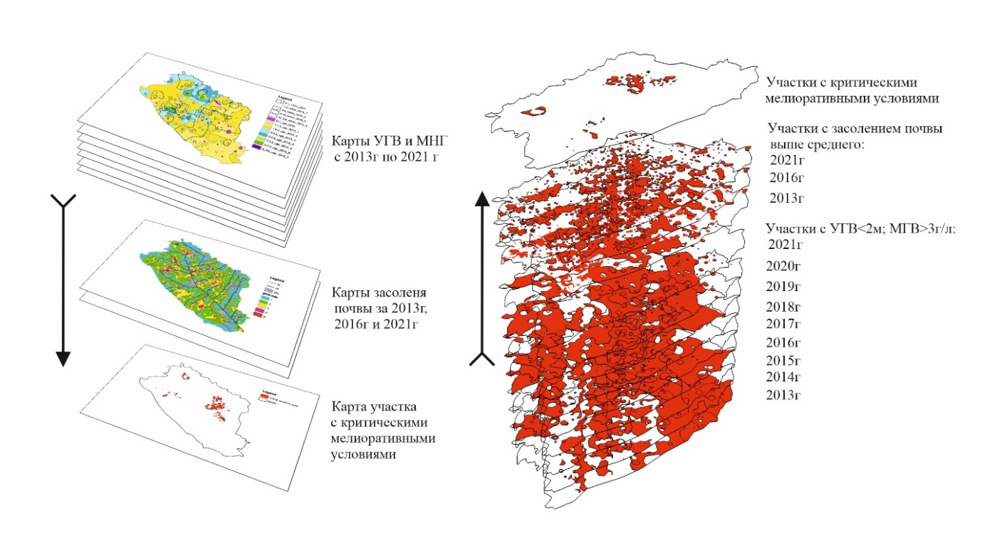
Рисунок – 3.13 Визуализация методики выделения участков с критическими мелиоративными условиями орошаемых земель Мактааральского массива

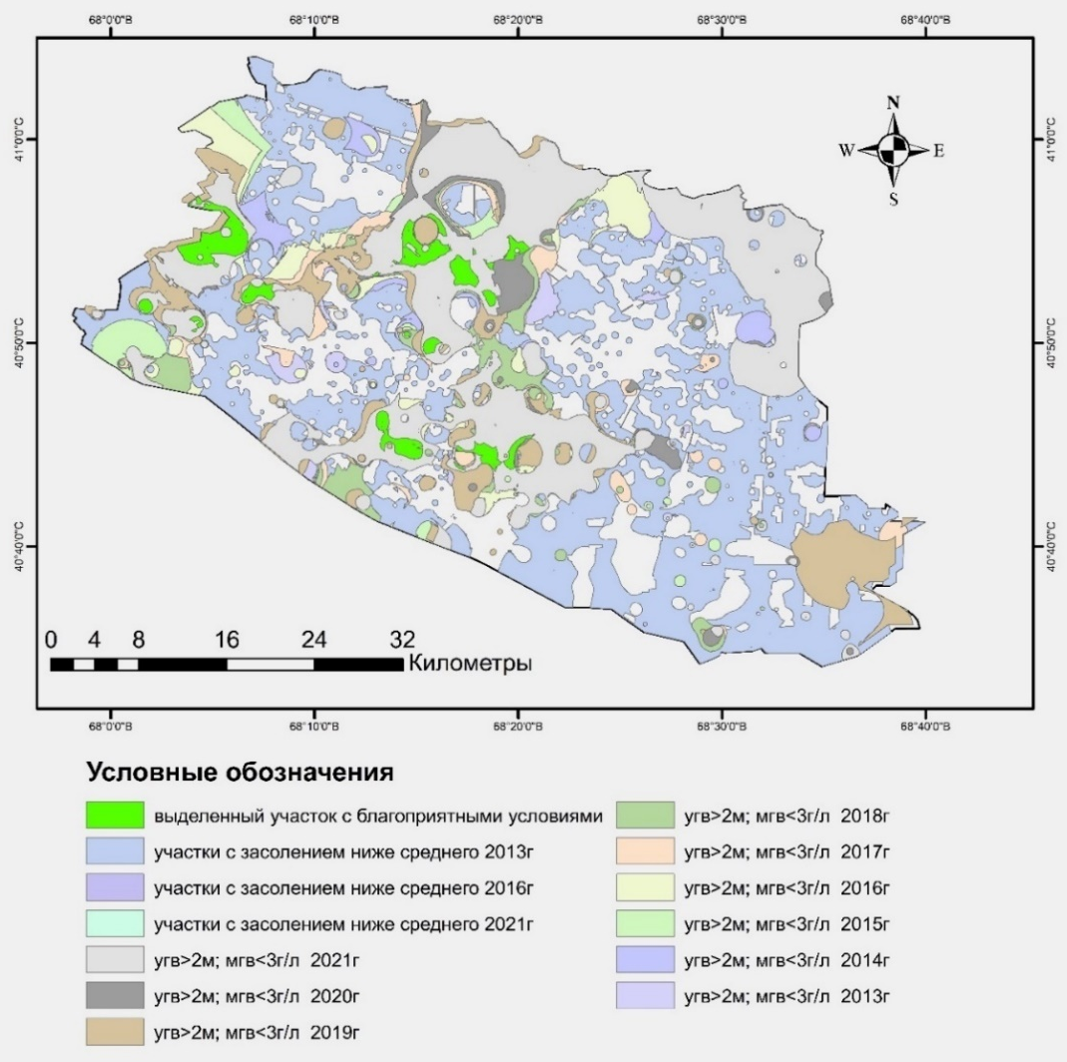
Рисунок – 3.14 Карта участков с критическими благоприятными условиями, выделенных методом вырезания соприкасающихся форм (shp) объектов

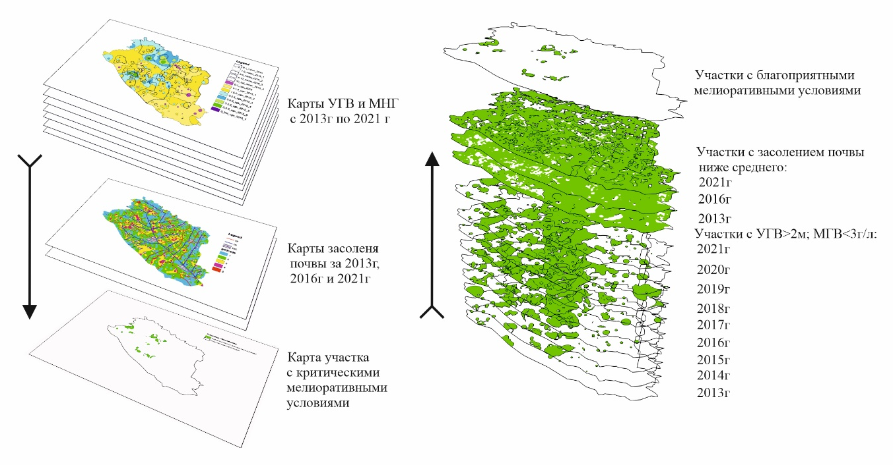
Рисунок – 3.15 Визуализация методики выделения участков с благоприятными мелиоративными условиями орошаемых земель Мактааральского массива

В результате выборки, в пределах участков с критическими мелиоративными условиями выделены 74 хлопковых полей с общей площадью 4374 га. В пределах участков с благоприятными мелиоративными условиями выделены 70 хлопковых полей с общей площадью 2050 га. Методика выделения хлопковых полей показана на рисунках 3.16 и 3.17.

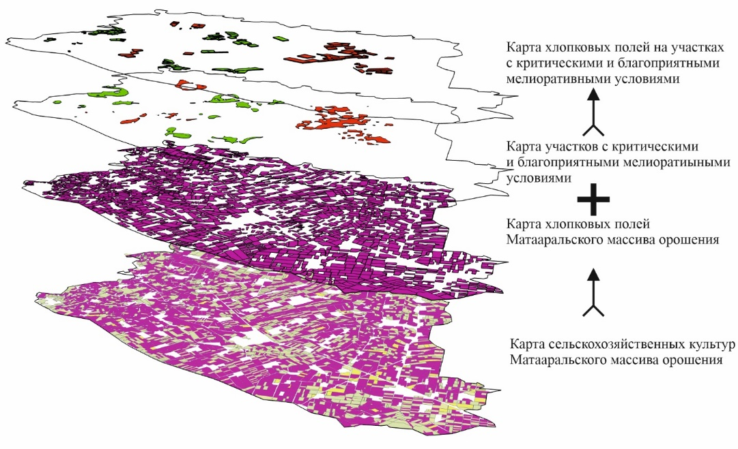

Рисунок – 3.16 Методика выделения хлопковых полей в пределах участков с критическими и благоприятными мелиоративными условиями.

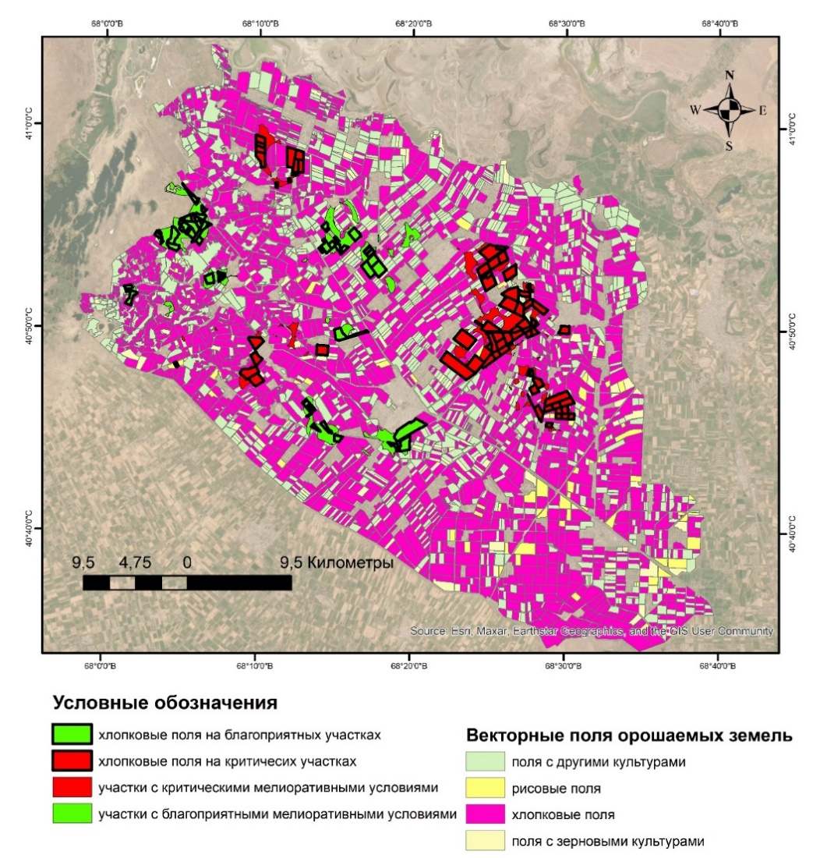

Рисунок – 3.17 Карта хлопковых полей, расположенных на участках с критическими и благоприятными условиями

На следующем этапе, для вычисления спектральных индексов и выявления сезонных и долговременных изменений по территории исследования, выполнена тематическая обработка архивных безоблачных изображений среднего пространственного разрешения (Landsat-8) за вегетационный период с 2013 по 2021 годы [72]. При выборке данных Landsat-8 очень важно учитывать соответствие между периодом съемки и основными этапами фенофазы растительности изучаемой территории. Мировая практика показывает, что данные дистанционного зондирования широко используются для изучения фенофазы растительности при сельскохозяйственных исследованиях [78-82]. В данном исследовании были использованы все доступные безоблачные снимки Landsat-8 за 2021 год, чтобы выделить основные этапы роста сельскохозяйственных культур. Для всех отобранных изображений был рассчитан вегетационный индекс SAVI по основным выращиваемым культурам, а также построен график динамики средних значений SAVI в течение 2021 г. (рис. 3.18). По графику динамики SAVI за период года выделено 3 основных временных пояса созревания растительности. С третьей декады марта до третьей декады мая выделяется первый временной пояс, в течение которого проводятся посевные работы и ранняя стадия созревания семян, и всходы. Индекс вегетации SAVI в это время относительно стабильный с динамикой вверх со временем. С третей декады июня до третьей декады августа выделяется второй временной пояс, в течение которого происходит максимальное созревание хлопчатника. Динамика вегетационного индекса в это время имеет параболическую форму с ядром наверху. Пик приходится на середину августа. Третий временной пояс выделяется со второй декады сентября до начала ноября, в течение которого проходит сбор урожая. Архивные данные Landsat-8 с 2013 по 2021 год отбирались по периоду созревания растений, 3 снимка в год (таб. 3.3). Принцип выборки данных Landsat-8 показан на рисунке 3.19. Для работы с данными ДЗЗ использовались лицензионные программы ArcGIS и Geomatica 2016.

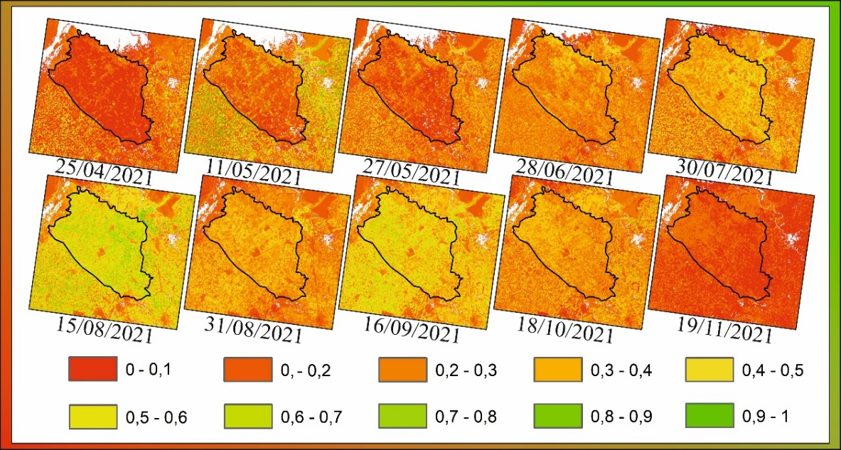

Рисунок – 3.18 Динамика SAVI в течение вегетационного периода 2021года.

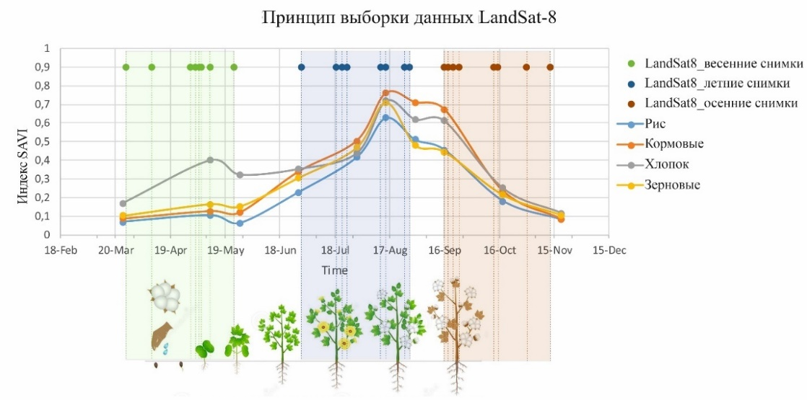
Рисунок – 3.19 Принцип выборки снимков среднего разрешения LandSat-8 согласно фенофазам разных сельскохозяйственных культур.
Таблица – 3.3. Идентификаторы использованных космоснимков.
Идентификатор снимка | Дата сьемки | Путь | Ряд | Облачность (%)
LC08_L1TP_154032_20130505_20170504_01_T1 | 05.05.2013 | 154 | 032 | 0
LC08_L1TP_154032_20130825_20170502_01_T1 | 25.08.2013 | 154 | 032 | 0
LC08_L1TP_154032_20131113_20170428_01_T1 | 13.11.2013 | 154 | 032 | 0
LC08_L1TP_154032_20140524_20170422_01_T1 | 24.05.2014 | 154 | 032 | 5
LC08_L1TP_154032_20140828_20170420_01_T1 | 28.08.2014 | 154 | 032 | 0
LC08_L1TP_154032_20141031_20170418_01_T1 | 31.10.2014 | 154 | 032 | 1
LC08_L1TP_154032_20150409_20170410_01_T1 | 09.04.2015 | 154 | 032 | 0
LC08_L1TP_154032_20150815_20170406_01_T1 | 15.08.2015 | 154 | 032 | 0
LC08_L1TP_154032_20150916_20170404_01_T1 | 16.09.2015 | 154 | 032 | 0
LC08_L1TP_154032_20160326_20170327_01_T1 | 26.03.2016 | 154 | 032 | 0
LC08_L1TP_154032_20160630_20170323_01_T1 | 30.06.2016 | 154 | 032 | 0
LC08_L1TP_154032_20160918_20170321_01_T1 | 18.09.2016 | 154 | 032 | 0
LC08_L1TP_154032_20170430_20170515_01_T1 | 30.04.2017 | 154 | 032 | 0
LC08_L1TP_154032_20170719_20170728_01_T1 | 19.07.2017 | 154 | 032 | 3
LC08_L1TP_154032_20170921_20171012_01_T1 | 21.09.2017 | 154 | 032 | 3
LC08_L1TP_154032_20180503_20180516_01_T1 | 03.05.2018 | 154 | 032 | 30
LC08_L1TP_154032_20180722_20180731_01_T1 | 22.07.2018 | 154 | 032 | 0
LC08_L1TP_154032_20180924_20180929_01_T1 | 24.09.2018 | 154 | 032 | 0
LC08_L1TP_154032_20190506_20190521_01_T1 | 06.05.2019 | 154 | 032 | 0
LC08_L1TP_154032_20190725_20190801_01_T1 | 25.07.2019 | 154 | 032 | 0
LC08_L1TP_154032_20191013_20191018_01_T1 | 13.10.2019 | 154 | 032 | 0
LC08_L1TP_154032_20200524_20200607_01_T1 | 24.05.2020 | 154 | 032 | 0
LC08_L1TP_154032_20200812_20200822_01_T1 | 12.08.2020 | 154 | 032 | 1
LC08_L1TP_154032_20201015_20201104_01_T1 | 15.10.2020 | 154 | 032 | 1
LC08_L1TP_154032_20210425_20210501_01_T1 | 25.04.2021 | 154 | 032 | 0
LC08_L1TP_154032_20210511_20210518_01_T1 | 11.05.2021 | 154 | 032 | 15
LC08_L1TP_154032_20210527_20210607_01_T1 | 27.05.2021 | 154 | 032 | 30
LC08_L1TP_154032_20210628_20210707_01_T1 | 28.06.2021 | 154 | 032 | 3
LC08_L1TP_154032_20210730_20210804_01_T1 | 30.07.2021 | 154 | 032 | 5
LC08_L1TP_154032_20210815_20210826_01_T1 | 15.08.2021 | 154 | 032 | 3
LC08_L1TP_154032_20210831_20210909_01_T1 | 31.08.2021 | 154 | 032 | 20
LC08_L1TP_154032_20210916_20210924_01_T1 | 16.09.2021 | 154 | 032 | 0
LC08_L1TP_154032_20211018_20211026_01_T1 | 18.10.2021 | 154 | 032 | 5
LC08_L1TP_154032_20211119_20211125_01_T1 | 19.11.2021 | 154 | 032 | 0

С целью дешифрирования и повышения информативности данных ДЗЗ проведены спектральные преобразования исходных космоснимков. На основе анализа спектральных профилей орошаемых полей на космоснимках с использованием спектральных библиотек проведена атмосферная коррекция спутниковых изображений с учетом калибровочных коэффициентов из метаданных Landsat для спектральных данных радиометра OLI, расчетной информации по азимуту/зениту Солнца на момент выполнения спутником съемки. Коррекция выполнена по следующим формулам 3.2. и 3.3.:

$ρλ=\frac{ρλ’}{\cos{(θSZ)}}=\frac{ρλ’}{\sin{(θSE)}}$ (3.2.)
где:
ρλ = TOA планетарная отражательная способность
θ_{SE} = Местный угол возвышения солнца; угол возвышения солнца в центре сцены в градусах указан в метаданных
θ_{SZ} = Местный зенитный угол Солнца; θ_{SZ} = 90° - θ_{SE}

ρλ’ = Mρ * Q_{cal} + Aρ (3.3.)
где:
ρλ' = TOA Планетарная спектральная отражательная способность, без поправки на солнечный угол.
Mρ = Коэффициент мультипликативного масштабирования коэффициента отражения для полосы.
Aρ = Масштабный коэффициент зависимости отражения для канала
Qcal = Значение пикселя уровня 1 в DN
Для выделения орошаемых полей с разными сельскохозяйственными культурами на основе обработанных данных спутника LandSat-8 проведен спектральный анализ снимка с идентификатором LC08_L1TP_154032_20210815_20210826_01_T1 (табл.3.4). По результатам спектрального анализа построены спектральные кривые основных сельскохозяйственных культур, выращиваемых в пределах Мактааральского массива (рис. 3.20).

Таблица – 3.4. Спектральная характеристика выращиваемых культур на основе данных LandSat-8 (LC08_L1TP_154032_20210815_20210826_01_T1)

Спектральные каналы | № каналов | Длина волн | Хлопок | Рис | Бахчевые
Прибрежный/аэрозольный, новый Deep Blue | b1 | 0,43-0,45 | 0,16 | 0,30 | 0,30
Синий | b2 | 0,45-0,51 | 0,14 | 0,31 | 0,31
Зеленый | b3 | 0,53-0,59 | 0,15 | 0,35 | 0,35
Панхроматический | b8 | 0,50-0,68 | 0,15 | 0,88 | 0,82
Красный | b4 | 0,64-0,67 | 0,15 | 0,37 | 0,44
Ближний ИК | b5 | 0,85-0,88 | 0,38 | 0,52 | 0,54
Перистые облака | b9 | 1,36-1,38 | 0,00 | 1,09 | 0,98
Коротковолновой инфракрасный, SWIR-1 | b6 | 1,57-1,65 | 0,16 | 0,77 | 0,93
Коротковолновой инфракрасный, SWIR-2 | b7 | 2,11-2,29 | 0,15 | 0,88 | 0,82

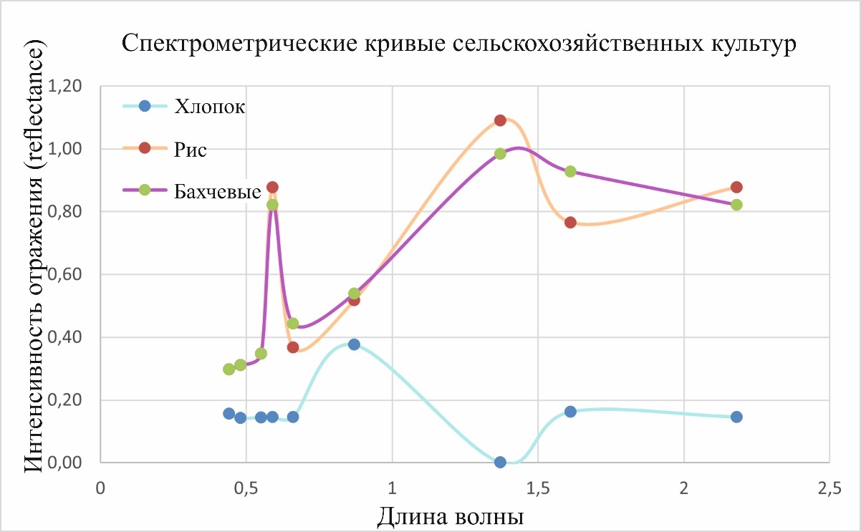
Рисунок – 3.20 Спектрометрические кривые сельскохозяйственных культур, построенные на основе данных LandSat-8 (LC08_L1TP_154032_20210815_20210826_01_T1)

Спектральные кривые по данным LandSat-8 за 15.08.2021 г показывают, что ощутимая разница в reflectance между хлопчатником, рисом и бахчевыми культурами замечаются в диапазонах длин волн: 0,50-0,68 (хлопчатник – 0,15; рис – 0,88; бахчевые – 0,82); 1,36-1,38 (хлопчатник – 0,00; рис – 1,09; бахчевые – 0,98); 1,57-1,65 (хлопчатник – 0,16; рис – 0,77; бахчевые – 0,93); 2,11-2,29 (хлопчатник – 0,15; рис – 0,88; бахчевые – 0,82).
Учитывая мировой опыт использования данных дистанционного зондирования Земли, в целях выявления наиболее репрезентативных индексов в условиях критического и благоприятного мелиоративного состояния Голодностепского массива орошения, выбраны следующие широко распространенные вегетационные индексы: NDVI [83-87], SAVI [88], MSAVI2 [89-91], GEMI [92-95], ARVI [96], IPVI [97], MTVI [98], TDVI [99], водные индексы: NDWI [100-102], MNDWI [103], индекс засоления NDSI [104] (рис. 3.21). Данные индексы рассчитаны по всем выбранным космоснимкам по указанным в таблице 3.5 формулам.
Далее с помощью функции «Зональная статистика в таблицу», извлечены численные значения растра (min, max, mean) спектральных индексов и добавлены в атрибутивную таблицу векторных хлопковых полей, расположенных в пределах участков с критическими и благоприятными мелиоративными условиями (рис. 3.22). Принцип функции «Зональная статистика в таблицу» заключается в извлечении численных данных растра, в частности максимального пиксельного значения, минимального пиксельного значения и усредненного значения всех пикселов, входящих в пределы заданного векторного поля.

Таблица – 3.5. Формулы спектральных индексов

Вид индекса | Наименование индекса | Формула
Вегетационные индексы | Normalised Difference VI (Нормализованный Разностный Вегетационный Индекс) | NDVI = $\frac{NIR-R}{NIR+R}$
Вегетационные индексы | Soil Adjusted VI (Почвенный вегетационный индекс) | SAVI = (1+ L)$\frac{(NIR-R)}{(NIR+R+L)}$  где: L = [0;1]
Вегетационные индексы | Modified Soil Adjusted VI – 2 (Модифицированный почвенный вегетационный индекс-2) | ${MSAVI}_{2}$=$\frac{ 2NIR+1-\sqrt{{\left(2NIR+1\right)}^{2}-8(NIR-R)}}{2}$
Вегетационные индексы | Global Environmental Monitoring Index (Глобальный индекс мониторинга окружающей среды) | GEMI = η (1− 0, 25η)- −$\frac{(R-0.125)}{1-R}$  где: η=$\frac{2\left({NIR}^{2}-R^{2}\right)+1.5NIR+0.5R}{NIR+R+0.5}$
Вегетационные индексы | Atmospherically resistant VI (Атмосфероустойчивый Вегетационный Индекс) | ARVI =$\frac{NIR-Rb}{NIR+Rb}$  где: Rb=Red –a (R -Blue)  a =0,5
Вегетационные индексы | Infrared Percentage VI (Инфракрасный индекс вегетации в процентах) | IPVI = $\frac{NIR}{NIR+R}$
Вегетационные индексы | Modified Triangular VI (Модифицированный треугольный вегетационный индекс) | MTVI = 1.2 $[1.2(NIR-G)-2.5(R-G)]$
Вегетационные индексы | Transformed Difference VI (Преобразованный разностный вегетационный индекс) | TDVI = 1.5$\frac{(NIR-R)}{\sqrt{{NIR}^{2}}+R+0.5}$
Водные индексы | Normalised Difference Water Index (Нормализованный Разностный Водный Индекс) | NDWI = $\frac{NIR-SWIR1}{NIR+SWIR1}$
Водные индексы | Modified Normalised Difference Water Index (Модифицированный нормализованный разностный водный индекс) | MNDWI = $\frac{G-SWIR1}{G+SWIR1}$
Индекс засоления | Normalised Difference Salinity Index (Нормализованный разностный индекс засоления) | NDSI=$\frac{SWIR1-SWIR2}{SWIR1+SWIR2}$

На следующем этапе проведен анализ извлеченных численных данных спектральных индексов (вегетационные индексы NDVI, SAVI, MSAVI₂, ARVI, GEMI, IPVI, MTVI; индекс засоления NDSI; водные индексы NDWI, MNDWI) хлопковых полей в пределах участков с критическими и благоприятными мелиоративными условиями. Построены графики сопоставления и сравнения численных данных спектральных индексов с метеоданными. Метеоданные получены из РГП «Казгидромет».

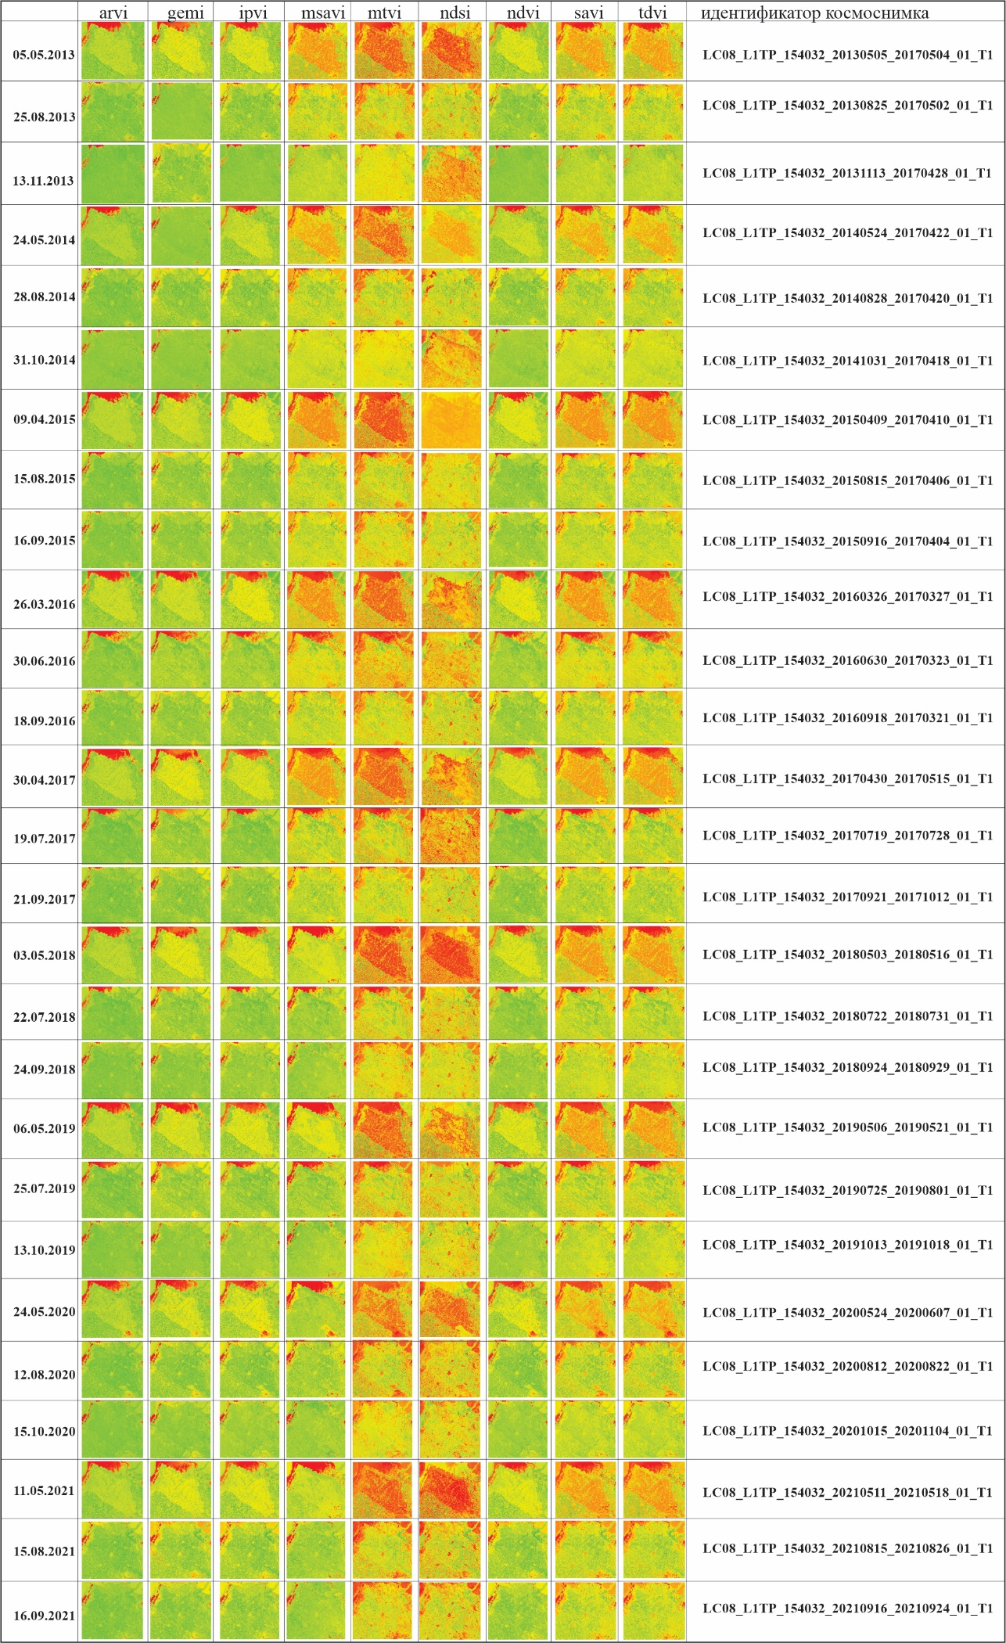
Рисунок – 3.21 Спектральные индексы Мактааральского массива орошения с 2013г по 2021 годы
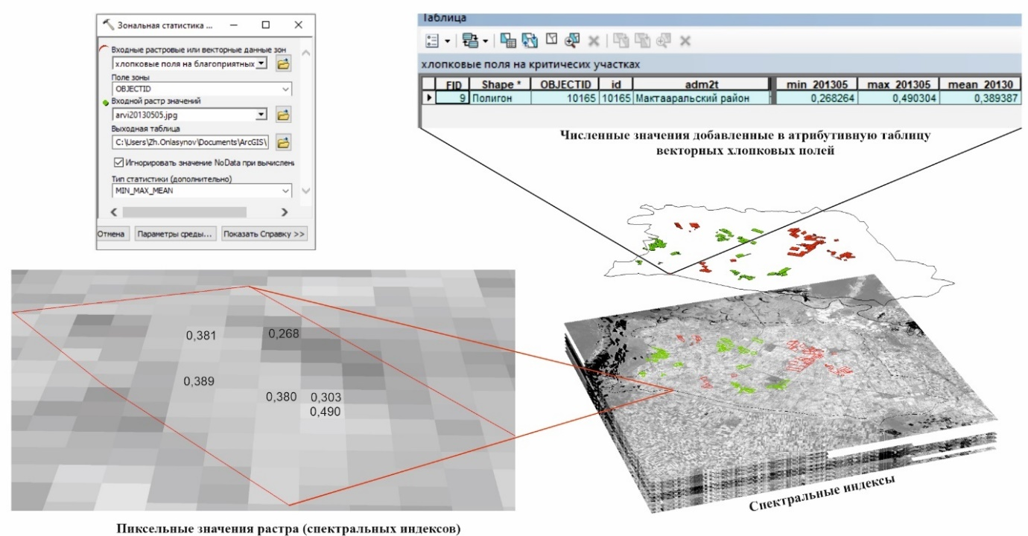

Рисунок – 3.22 Пример извлечения численных значений растра спектральных индексов в атрибутивную таблицу векторных хлопковых полей с помощью функции «Зональная статистика в таблицу».

Динамика вегетационного индекса хлопковых полей с 2013г по 2021г показывает, что на участках с благоприятными условиями значения NDVI выше в среднем на 10-12% или 0,12-0,19 чем на участках с критическими условиями. Значения среднесуточной температуры воздуха и среднемесячной суммы осадков в вегетационный период имеют низкую корреляцию с индексом NDVI (рис. 3.23).

Рисунок – 3.23 Сравнительный график динамики спектрального индекса NDVI хлопковых полей, на участках с благоприятными и критическими мелиоративными условиями с 2013г по 2021 г
Динамика вегетационного индекса SAVI хлопковых полей с 2013г по 2021г показывает, что на участках с благоприятными условиями значения SAVI выше в среднем на 8-10% или 0,12-0,28 чем на участках с критическими условиями. Значения среднесуточной температуры воздуха и среднемесячной суммы осадков в вегетационный период имеют низкую корреляцию с индексом SAVI (рис. 3.24).

Рисунок – 3.24 Сравнительный график динамики спектрального индекса SAVI хлопковых полей, на участках с благоприятными и критическими мелиоративными условиями с 2013г по 2021 г

Динамика вегетационного индекса MSAVI₂ хлопковых полей с 2013г по 2021г показывает, что на участках с благоприятными условиями значения MSAVI₂ выше в среднем на 80-83% или 0,9-1,13 чем на участках с критическими условиями. Следует отметить, что значения индекса MSAVI₂ с 2018 года резко повысились. Причину данной аномалии после нескольких перепроверок выяснить не удалось. Поэтому, при дальнейшем анализе, значения индекса MSAVI₂ игнорировались. Значения среднесуточной температуры воздуха и среднемесячной суммы осадков в вегетационный период имеют низкую корреляцию с индексом MSAVI₂ (рис. 3.25).
Динамика вегетационного индекса ARVI хлопковых полей с 2013г по 2021г показывает, что на участках с благоприятными условиями значения ARVI выше в среднем на 7-10% или 0,1-1,15 чем на участках с критическими условиями. Значения среднесуточной температуры воздуха и среднемесячной суммы осадков в вегетационный период имеют низкую корреляцию с индексом ARVI (рис. 3.26.).
Динамика вегетационного индекса GEMI хлопковых полей с 2013г по 2021г показывает, что на участках с благоприятными условиями значения GEMI выше в среднем на 3-5% 0,09-0,1 чем на участках с критическими условиями. Значения среднесуточной температуры воздуха и среднемесячной суммы осадков в вегетационный период имеют низкую корреляцию с индексом GEMI (рис. 3.27).

Рисунок – 3.25 Сравнительный график динамики спектрального индекса MSAVI₂ хлопковых полей, на участках с благоприятными и критическими мелиоративными условиями с 2013г по 2021 г.

Рисунок – 3.26 Сравнительный график динамики спектрального индекса ARVI хлопковых полей, на участках с благоприятными и критическими мелиоративными условиями с 2013г по 2021 г

Рисунок – 3.27 Сравнительный график динамики спектрального индекса GEMI хлопковых полей на участках с благоприятными и критическими мелиоративными условиями с 2013г по 2021 г

Динамика вегетационного индекса IPVI хлопковых полей с 2013г по 2021г показывает, что на участках с благоприятными условиями значения IPVI выше в среднем на 3-5% 0,05-0,1 чем на участках с критическими условиями. Значения среднесуточной температуры воздуха и среднемесячной суммы осадков в вегетационный период имеют низкую корреляцию с индексом IPVI (рис. 3.28).

Рисунок – 3.28 Сравнительный график динамики спектрального индекса IPVI хлопковых полей на участках с благоприятными и критическими мелиоративными условиями с 2013г по 2021 г.

Динамика вегетационного индекса MTVI хлопковых полей с 2013г по 2021г показывает, что на участках с благоприятными условиями значения MTVI выше в среднем на 12-15% или 0,09-0,4 чем на участках с критическими условиями. Значения среднесуточной температуры воздуха и среднемесячной суммы осадков в вегетационный период имеют низкую корреляцию с индексом MTVI (рис. 3.29).

Рисунок – 3.29 Сравнительный график динамики спектрального индекса MTVI хлопковых полей на участках с благоприятными и критическими мелиоративными условиями с 2013г по 2021 г

Динамика вегетационного индекса TDVI хлопковых полей с 2013г по 2021г показывает, что на участках с благоприятными условиями значения TDVI выше в среднем на 12-15% или 0,09-0,21 чем на участках с критическими условиями. Значения среднесуточной температуры воздуха и среднемесячной суммы осадков в вегетационный период имеют низкую корреляцию с индексом TDVI (рис. 3.30).
Наиболее информативными вегетационными индексами оказались: NDVI (диапазон изменений в течение года 0,40) и SAVI (диапазон изменении в течение года 0,44). Наименее информативными вегетационными индексами оказались IPVI (диапазон изменений в течение года 0,19) и GEMI (диапазон изменений в течение года 0,11).
Вегетационные индексы хлопковых полей участков с благоприятными мелиоративными условиями оказались в среднем на 10% выше, чем значения вегетационных индексов хлопковых полей участков с критическими мелиоративными условиями. Согласно полученным результатам в рамках проекта BioWat, можно утверждать, что урожайность хлопка сырца в благоприятных мелиоративных условиях в среднем выше на 10% чем в условиях критического мелиоративного состояния. Если взять в качестве усредненного показателя урожайности по Мактааральскому району число 26 ц/га, то разница в показателях урожайности участков с благоприятными и критическими мелиоративными условиями составит 2,6 ц/га.

Рисунок – 3.30 Сравнительный график динамики спектрального индекса TDVI хлопковых полей, на участках с благоприятными и критическими мелиоративными условиями с 2013г по 2021 г

Динамика индекса засоления NDSI хлопковых полей с 2013г по 2021г показывает, что на участках с благоприятными условиями значения NDSI ниже в среднем на 0,07-0,09 чем на участках с критическими условиями. Значения среднесуточной температуры воздуха и среднемесячной суммы осадков в вегетационный период имеют низкую корреляцию с индексом NDSI (рис. 3.31).

Рисунок – 3.31 Сравнительный график динамики спектрального индекса NDSI хлопковых полей на участках с благоприятными и критическими мелиоративными условиями с 2013г по 2021 г.
Также, NDSI не коррелируется с картой засоления почв, построенной на основе наземных и лабораторных исследований. Информативность индекса засоления NDSI для выборки оказалась низкой, что объясняется сельскохозяйственной и мелиоративной деятельностью на участке исследования (вспахивание, всходы, вегетация, промывка солей и т.д.).
Динамика водного индекса NDWI хлопковых полей с 2013г по 2021г показывает, что на участках с благоприятными условиями значения NDWI ниже в среднем на 0,05-0,06 чем на участках с критическими условиями. Значения среднесуточной температуры воздуха и среднемесячной суммы осадков в вегетационный период имеют низкую корреляцию с индексом NDWI (рис. 3.2).

Рисунок – 3.32 Сравнительный график динамики спектрального индекса NDWI хлопковых полей, на участках с благоприятными и критическими мелиоративными условиями с 2013г по 2021 г

Динамика водного индекса MNDWI хлопковых полей с 2013г по 2021г показывает, что на участках с благоприятными условиями значения MNDWI ниже в среднем на 0,05-0,06 чем на участках с критическими условиями. Значения среднесуточной температуры воздуха в вегетационный период и среднемесячной суммы осадков в вегетационный период имеют низкую корреляцию с индексом MNDWI (рис. 3.33).
Из водных индексов NDWI (диапазон изменении в течение года 0,32) оказался предпочтительным чем MNDWI (диапазон изменений в течение года 0,15).
Полученные спектральные кривые разных культур показывают, что спектральный анализ можно применять при классификации орошаемых массивов по выращиваемым культурам.

Рисунок – 3.33 Сравнительный график динамики спектрального индекса MNDWI хлопковых полей на участках с благоприятными и критическими мелиоративными условиями с 2013г по 2021 г

Выводы по разделу 3
Основываясь на полученных результатах, можно сделать следующие выводы:
Классификация спутниковых изображений территории орошаемых массивов по выращиваемым культурам при помощи спектрального анализа является хорошо применимым методом.
Мелиоративная ситуация в Голодностепском массиве орошения неутешительная. Область с повышенным уровнем грунтовых вод наблюдается в центральной и юго-восточной части в то время, как минерализация грунтовых вод повышена на центральной и северо-западной частях. Скважины вертикального дренажа не оказывают существенного влияния на мелиоративное состояние орошаемого массива.
Спектральные вегетационные индексы SAVI и NDVI являются более информативными, чем остальные индексы (MSAVI2, GEMI, ARVI, IPVI, MTVI, TDVI) в критических и благоприятных мелиоративных условиях Голодностепского массива орошения.
Вегетационные индексы хлопковых полей в пределах участков с благоприятными мелиоративными условиями выше, чем значения вегетационных индексов хлопковых полей в пределах участков с критическими мелиоративными условиями. Разница в значениях вегетационных индексов позволяет рассуждать о том, что на участках с благоприятными мелиоративными условиями урожайность хлопка-сырца превышает урожайность хлопка в участках с критическими мелиоративными условиями минимум на 10% или на 2,6 ц/га.
Амплитуда изменения в течение года у водного индекса NDWI больше, чем у MNDWI, тем самым имеет больше информативности. На участках с благоприятными условиями значения водных индексов NDWI и MNDWI значительно меньше, чем на участках с критическими мелиоративными условиями (на 15-25%).
Индекс засоления NDSI в критических и благоприятных мелиоративных условиях Голодностепского массива орошения не имеет линейную зависимость с полевыми данными солевой сьемки почв. Однако значения NDSI хлопковых полей с благоприятными условиями значительно ниже (на 18%), чем в участках с критическими условиями. Отсутствие высокой корреляции NDSI с полевыми данными солевой сьемки почв можно объяснить множеством факторов, влияющих на спектральные характеристики поверхности (разное время возделывания земель, разное время орошения, разные сельскохозяйственные культуры и т.д.).
Обсуждение по разделу. Автору удалось получить хорошие результаты благодаря наличию наземных мониторинговых работ. Однако, наземные мониторинговые работы должны быть автоматизированы с использованием различных датчиков измерения давления и минерализации воды. Это может снизить присутствие человеческого фактора при наземных замерах и может существенно отразится на качестве данных и научных результатов. Для улучшения результатов спектрального анализа можно также использовать полевые спектрометры, либо БПЛА с установленными многоспектральными сенсорами. При ограниченном бюджете исследований данная методика хорошо применима. Также можно использовать другие спутниковые данные с высоким разрешением, как KazEosat, с разрешением до 1 м на пиксель.
Защищаемое положение 1. Применение данных ДЗЗ с проведением анализа спектральных вегетационных индексов, индексов засоления и водных индексов, позволяет оценить влияние засоленности почв, уровня и минерализации грунтовых вод на урожайность хлопка сырца на участках с благоприятными и критическими мелиоративными условиями.

4. КАРТИРОВАНИЕ ЗАСОЛЕНИЯ ПОЧВ ОРОШАЕМЫХ ЗЕМЕЛЬ МЕТОДОМ РЕГРЕССИОННОГО АНАЛИЗА МУЛЬТИСПЕКТРАЛЬНЫХ ДАННЫХ СРЕДНЕГО РАЗРЕШЕНИЯ

4.1. Оцифровка данных солевой сьемки Мактааральского массива.
Как приводилось выше, природно-климатические и хозяйственные условия Мактааральского массива, характеризующиеся обилием света, тепла и потенциальным плодородием почв, позволяют возделывать здесь такие важные сельскохозяйственные культуры, как хлопчатник, овощебахчевые и др. культуры. Однако все это теряет ценность, когда недостаток запасов влаги в корнеобитаемом слое компенсируется орошением, вследствие чего происходит подъем уровня грунтовых вод и засоление почв, приводящие к ухудшению орошаемых земель и потерям урожаев. Даже при слабом засолении потери урожаев достигают 20 %, на сильнозасоленных землях - составляют до 70 – 80 % [72].
Среди мелиоративных процессов, происходящих в почвенном покрове, большой интерес для мелиораторов представляет засоление корнеобитаемого слоя почвы, так как засоление почвы значительно снижает урожайность сельскохозяйственных культур и является динамичным процессом, требующим постоянного контроля, а также принятия неотложных мер по борьбе с ним.
По данным ЮКГГМЭ, из общего объема орошаемых земель Мактааральского района земли с разным уровнем засоления составляют около 58 %, в том числе со средним, сильным и очень сильным засолением, т.е. объем неблагоприятных для мелиорации земель составляет 33 %. Изменения объема гидроморфных почв за несколько лет представлены на рис. 4.1 Глядя на детали картины видно, что объем гидроморфных почв за последний год относительно уменьшился. Судя по данным рисунка 4.2, степень засоления почв также уменьшилась. Эта ситуация зависит от водного режима почвы. Водный режим этой местности гидроморфный, то есть в вегетационный период нередко встречаются места, где минерализованные грунтовые воды залегают ближе 3 метров к поверхности. Размер этих земель является доминирующим в регионе. Однако в последние годы их объем уменьшился (рис. 4.3 – 4.5).
Из общего объема орошаемых земель Жетысайского района земли с разной степенью засоления составляют около 59 %, в том числе со средним, сильным и очень сильным засолением, т. е. 40 % земель, непригодных для мелиорации. В таблице 4.1 и 4.2 представлена степень засоления структуры почвенного покрова по сельским округам Мактааральского и Жетысайского районов.
В настоящее время существенным методом борьбы с засолением орошаемых земель является мониторинг гидро-мелиоративного состояния массивов. Качественно проведенный мониторинг позволяет своевременно предпринимать превентивные меры во избежание сильного засоления почв и значительных потерь урожая.
жылдар
Рисунок -4.1. Динамика площадей гидроморфных почв орошаемых земель Мактааральского района

Рисунок – 4.2. Динамика площадей гидроморфных почв орошаемых земель Жетысайского района

Таблица – 4.1. Структура степени засоления орошаемых земель Мактааральского района по сельским округам по состоянию на 2021 год

Сельские округи | Площадь, га | В том числе:
Сельские округи | Площадь, га | незасоленные |  | слабо засоленные |  | средне засоленные |  | сильно засоленные |  | солончаки
Сельские округи | Площадь, га | га | % | га | % | га | % | га | % | га | %
Бірлік | 4549 | 3022 | 66 | 926 | 20 | 532 | 12 | 35 | 1 | 34 | 1
Еңбекші | 6346 | 3159 | 50 | 1250 | 24 | 837 | 13 | 337 | 5 | 493 | 8
Жамбыл | 4873 | 2728 | 56 | 850 | 17 | 810 | 17 | 225 | 5 | 260 | 5
Жаңа жол | 7141 | 3321 | 47 | 1158 | 16 | 1918 | 27 | 523 | 7 | 221 | 3
Иіржар | 7409 | 3549 | 48 | 1959 | 27 | 1496 | 20 | 328 | 4 | 77 | 1
Мақтаарал | 11390 | 4591 | 40 | 2794 | 25 | 3344 | 29 | 441 | 4 | 220 | 2
Нұрлыбаев | 6621 | 1875 | 28 | 1409 | 21 | 2529 | 38 | 686 | 11 | 122 | 2
Достық | 11283 | 3833 | 34 | 3491 | 31 | 3514 | 31 | 419 | 3,7 | 26 | 0,3
Қалыбеков | 4209 | 580 | 14 | 1725 | 41 | 1415 | 34 | 483 | 11 | 6 | 0
Жиынтығы: | 63821 | 26658 | 42 | 15832 | 25 | 16395 | 26 | 3477 | 5 | 1459 | 2

Таблица – 4.2. Структура степени засоления орошаемых земель Жетысайского района по сельским округам по состоянию на 2021 год

Сельские округи | Площадь, га | В том числе:
Сельские округи | Площадь, га | незасоленные |  | слабо засоленные |  | средне засоленные |  | сильно засоленные |  | солончаки
Сельские округи | Площадь, га | га | % | га | % | га | % | га | % | га | %
Абай | 2355 | 1464 | 62 | 124 | 5 | 524 | 22 | 243 | 11 | 0 | 0
Ералиев | 8076 | 4806 | 60 | 1219 | 15 | 1472 | 18 | 518 | 6 | 61 | 1
Атамекен | 10581 | 4556 | 43 | 1738 | 16 | 2219 | 21 | 1014 | 10 | 1054 | 10
Ділдәбеков | 5777 | 3218 | 56 | 864 | 15 | 1073 | 19 | 420 | 7 | 202 | 3
Қызылқұм | 7429 | 3470 | 41 | 1280 | 17 | 1669 | 23 | 480 | 6 | 530 | 7
Мақталы | 8409 | 3978 | 47 | 1237 | 15 | 2473 | 29 | 416 | 5 | 305 | 4
Ынтымақ | 7820 | 2414 | 31 | 1484 | 19 | 1783 | 23 | 1022 | 13 | 1117 | 14
Жаңа Ауыл | 7284 | 2497 | 34 | 1966 | 27 | 2016 | 28 | 557 | 8 | 248 | 3
Жылы су | 10463 | 3453 | 33 | 1894 | 18 | 3192 | 31 | 1247 | 12 | 677 | 6
Қарақай | 7049 | 1147 | 16 | 2466 | 35 | 2596 | 37 | 510 | 7 | 330 | 5
Қазыбек би | 8038 | 2805 | 35 | 2008 | 25 | 2451 | 30 | 634 | 8 | 140 | 2
Жиынтығы: | 83281 | 33808 | 41 | 16280 | 19 | 21468 | 26 | 7061 | 8 | 4664 | 6

Рисунок – 4.3. Динамика изменения мелиоративно неблагоприятных площадей сельского округа Жана жол Мактааральского района в течение нескольких лет

Макталы | Ералиев

Рисунок – 4.4. Динамика изменения мелиоративно неблагоприятных площадей сельских округов Макталы и Ералиев Жетысайского района в течение нескольких лет

Макталы | Ералиев
Рисунок – 4.5. Динамика изменения содержания солей в почвах сельских округов Макталы и Ералиев, Жетысайского района в течение нескольких лет

Мониторинг включает в себя замеры уровней грунтовых вод, опробование грунтовых вод на химический анализ, солевую сьемку и картирование. Все эти работы требуют огромного количества человеческих ресурсов и ручного труда. Внедрение ГИС-технологий с использованием данных ДЗЗ является инновационным решением задач в картировании засоленности почв.
Для картирования засоленности почв Мактааральского массива с помощью ГИС-технологий и данных ДЗЗ были применены мультиспектральные данные среднего разрешения LandSat-8 и Sentinel-2 на основе исследования Азабдафтари А. и Сунар Ф. из Стамбульского Технического Университета (применение LandSat-8) [105], а также Гада Сабени из Будапештского Университета Этвоса Лоранда (применение Sentinel-2) [106].
В данных исследованиях авторы пытались выявить модель зависимости спектральных индексов и каналов от степени засоления почв с помощью многомерной линейной регрессии (далее - регрессионный анализ).
Регрессионный анализ – это наиболее часто используемый метод статистики в общественных науках. Регрессия используется для оценки отношений между двумя или более атрибутами объектов. Определение и измерение отношения позволяют лучше понять, что происходит на месте, предсказать, где что-то случится, или начать проверять причины, почему события случаются в тех местах, где это происходит. Обобщенная линейная регрессия строит модель переменной или процесса, который необходимо понять или спрогнозировать; модель можно использовать для измерения и оценки отношений между объектами. Иллюстрация метода показана на рисунке 4.6 [107].
Регрессионный анализ в ArcGIS Insights моделируется на основе Метода наименьших квадратов (МНК) [108].
МНК – форма множественной линейной регрессии, допускающей, что отношения между зависимыми и независимыми переменными должны моделироваться подгонкой линейного уравнения к данным наблюдений.
МНК использует следующее уравнение:

Y_{i}=B₀+B₁X₁+B₂X₂+… B_{n}X_{n}+E (4.1.)
где:
Y = наблюдаемое значение независимой переменной в точке i
B₀ = y-интерсепт (отрезок на координатной оси, постоянное значение)
B_{n}=коэффициент регрессии или уклона независимой переменной N в точке i
X_{n}=значение переменной N в точке i
E =ошибка уравнения регрессии
Согласно приказу №303 от 25 июля 2016 года министра Минсельхоз РК, почвенно-солевая съемка на орошаемых землях проводится не реже, чем раз в пять лет и включает в себя три периода - подготовительный, полевой и камеральный. В Мактааральском массиве орошения почвенно-солевая сьемка в 2021 г. проводилась в Жетысайском районе в пределах сельских округов Макталы и Ералиев. Остальные сельские округи будут покрыты солевой сьемкой последующие 4 года (с 2022г по 2025г).
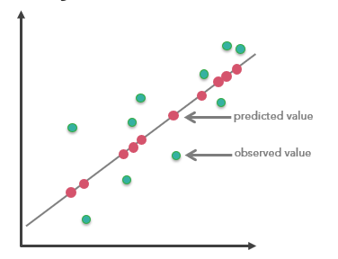
Рисунок – 4.6. Илюстрация процесса регрессионного анализа. [106].

При таком подходе, учитывая ежегодно проводимые мероприятия по промывке солей орошаемых земель, показатели степени засоления территорий, не покрытых солевой сьемкой на определенный год, могут отличаться от показателей солевой сьемки предыдущих 5 лет. Для картирования неохваченных солевой сьемкой участков, метод регрессионного анализа является эффективным решением.
Данные солевой сьемки сельских округов Макталы и Ералиев оцифрованы. Выполнено геокодирование 216 точек отбора проб с сохранением атрибутивной информации в шэйп-файл (рис.4.7).
Значения плотного остатка классифицированы по следующим категориям:
Незасоленные < 0,3
Слабо засоленные 0,3-0,5
Среднезасоленные 0,5-1,0
Сильно засоленные 1,0 – 2,0
Солончаки > 2,0.
В свою очередь, степени засоления переклассифицированы в следующем виде и добавлены в атрибутивную базу шэйп файла:
Незасоленные - 1
Слабо засоленные - 2
Среднезасоленные - 3
Сильно засоленные - 4
Солончаки – 5

4.2 Регрессионный анализ спектральных индексов и каналов LandSat-8. На основе данных исследовании Азабдафтари А. и Сунар Ф. проделана выборка безоблачных снимков среднего пространственного разрешения LandSat-8 в течение 2021 года (таб. 4.3).

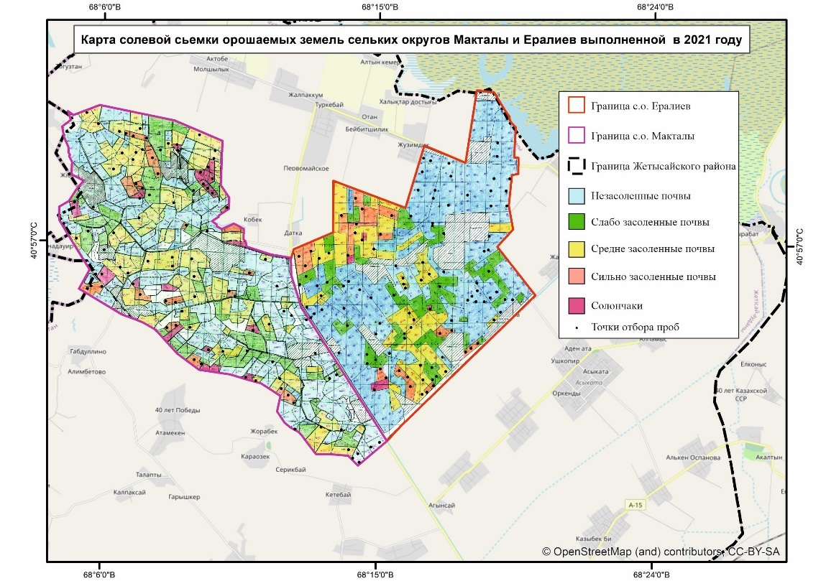
Рисунок – 4.7. Карта солевой сьемки 2021г орошаемых земель сельских округов Макталы и Ералиев

Таблица – 4.3. Данные LandSat - 8
№ п/п | Идентификатор снимка | Дата сьемки
1 | LC08_L1TP_154032_20210308_20210317_02_T1 | 08.03.2021
2 | LC08_L1TP_154032_20210425_20210501_01_T1 | 25.04.2021
3 | LC08_L1TP_154032_20210511_20210518_01_T1 | 11.05.2021
4 | LC08_L1TP_154032_20210527_20210607_01_T1 | 27.05.2021
5 | LC08_L1TP_154032_20210628_20210707_01_T1 | 28.06.2021
6 | LC08_L1TP_154032_20210730_20210804_01_T1 | 30.07.2021
7 | LC08_L1TP_154032_20210815_20210826_01_T1 | 15.08.2021
8 | LC08_L1TP_154032_20210831_20210909_01_T1 | 31.08.2021
9 | LC08_L1TP_154032_20210916_20210924_01_T1 | 16.09.2021
10 | LC08_L1TP_154032_20211018_20211026_01_T1 | 18.10.2021
11 | LC08_L1TP_154032_20211119_20211125_01_T1 | 19.11.2021

С целью дешифрирования и повышения информативности данных ДЗЗ проведены спектральные преобразования исходных космоснимков. На основе анализа спектральных профилей орошаемых полей на космоснимках с использованием спектральных библиотек проведена атмосферная коррекция спутниковых изображений с учетом калибровочных коэффициентов из метаданных Landsat для спектральных данных радиометра OLI, расчетной информации по азимуту/зениту Солнца на момент выполнения спутником съемки.

После преобразования исходных космоснимков высчитаны спектральные индексы указанные в таблице 4.4:

Таблица – 4.4. Формулы индексов засоления для LandSat - 8
Индексы засоления | Формулы
Normalized difference salinity index (NDSI) | $$NDSI=\frac{(R-NIR)}{(R+NIR)}$$
Salinity index 1 | $$SI=\sqrt{B*R}$$
Salinity index 2 | $$SI=\sqrt{G*R}$$
Salinity index 4 | $$SI=\sqrt{G^{2}+R^{2}}$$
Salinity index 9 | $$SI=\frac{B_{5}*B_{6}-B_{6}*B_{6}}{B_{5}}$$
Salinity index 10 | $$SI=\frac{B}{R}$$
Salinity index 14 | $$SI=\frac{R*NIR}{G}$$

Значения пикселов рассчитанных спектральных индексов экспортированы и добавлены в атрибутивную таблицу шэйп файла точек опробования для проведения дальнейшего регрессионного анализа.
Регрессионный анализ проводился в два этапа.
На первом этапе применялся инструмент «Исследовательская регрессия» для выявления наиболее значимых независимых переменных. В качестве зависимой переменной выбраны значения степени засоления, а в качестве независимых переменных выбраны значения спектральных индексов и каналов.
На втором этапе применялся инструмент «Обобщенная линейная регрессия». В качестве зависимой переменной выбраны значения степени засоления, в качестве независимых переменных выбраны наиболее значимые переменные, определенные инструментом «Исследовательская регрессия». На рисунке 4.8 показана схема выявления прогнозной модели засоления почв на основе данных LandSat-8.
По результатам регрессионного анализа составлены уравнения функции прогнозных моделей засоления почв с коэфициентами корреляции от r² = 0,51 до r² = 0,83. Самые высокие коэфициенты корреляции показали снимки, сделанные в месяцах апрель и май. Космоснимок LC08_L1TP_154032_20210425_20210501_01_T1 за 25.04.2021 года показал коэффициент корреляции r² = 0,83 со следующим уравнением (рис.4.9):

PMZP=3,49-19,16*band1+13,33*band2-40,36*band3+33,72*band4+2,48* band5-5,25*band6-0,49*band7-3,83*band8-141,4*band9+4,69*NDSI+4,44* SI14+3,55*SI10-14,01*SI9+38,5*SI4-11,78*SI2-40,6*SI1
где PMZP – прогнозная модель засоленности почы.

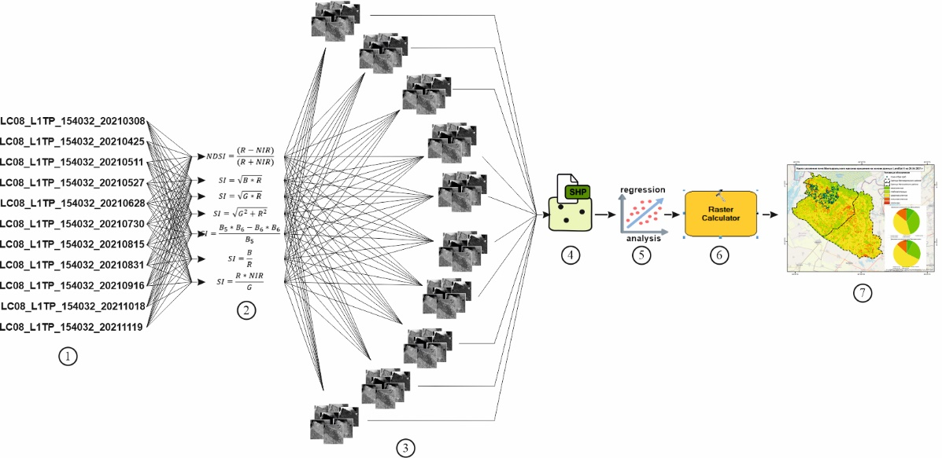
Рисунок – 4.8. Схема выявления прогнозной модели засоления почв и дальнейшего картирования на основе мультиспектральных данных LandSat-8.
где 1 – выборка и коррекция мультиспектральных снимков LandSat-8; 2 – расчет спектральных индексов; 3 – добавление спектральных индексов в БД; 4 – извлечение значений спектральных индексов и каналов в атрибутивную таблицу шэйп файла; 5 – Проведение регрессионного анализа; 6 - воспроизведение уравнения инструментом «Растровый калькулятор»; 7 – классификация и оформление карты прогноза засоленности почв.

Полученные в результате регрессионного анализа уравнения приведены ниже в таблице 4.5.

Рисунок – 4.9. Корреляция прогнозной модели на основе снимка LC08_L1TP_154032_20210425_20210501_01_T1 с данными замеров

В последующем, данное уравнение воспроизведено с помощью калькулятора растров. Далее полученный растр был переклассифицирован по степени засоления в следующим виде (рис. 4.10.):
>2,5 – незасоленные
2,5 – 3,7 – слабозасоленные
3,7 – 4,4 – средне засоленные
4,4 – 9,0 – сильно засоленные
9 < – солончаки

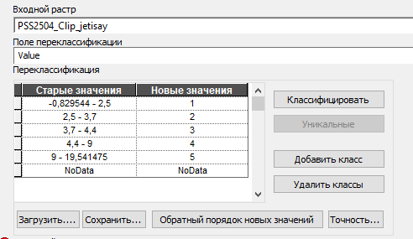

Рисунок – 4.10. Пример переклассификации растрового изображения

Полученная карта в результате переклассификации показана на рисунке 4.2.4. Результат показывает, что орошаемые земли Жетысайского района имеют следующие степени засоления:
Незасоленные – 10% или 10105 га
Слабая степень – 35% или 35390 га
Средняя степень – 40% или 40598 га
Сильно засоленные – 14% или 14213 га
Солончаки – 0,1% или 1,5 га.
Степень засоления Мактааральского района имеет следующий вид:
Незасоленные – 7,5% или 5895 га
Слабая степень – 24,8% или 19374 га
Средняя степень – 54% или 42720 га
Сильно засоленные – 13% или 10202 га
Солончаки – 0,01% или 0,2 га.

Таблица – 4.5. Полученные с помощью регрессионного анализа прогнозные модели уравнения функции данных LandSat-8 за 2021 год

№ п/п | дата снимка | Коэф. корреляции r² | Уравнение функции прогнозной модели
1 | 08.03.2021 | 0,53 | -7,31+10,66*NDSI+2137,04*S1+2,72*SI10-408,85*SI14+19550,03*SI2+24401,67*SI4+ 5,94*SI9 +251,18*band1-1260,8*band2-27478,1*band3-27717,85*band4+430,81*band5+ 9,01*band6
2 | 25.04.2021 | 0,83 | 3,49-19,16*band1+13,33*band2-40,36*band3+33,72*band4+2,48*band5-5,25*band6-0,49*band7-3,83*band8-141,4*band9+4,69*NDSI+4,44*SI14+ 3,55*SI10-14,01*SI9+38,5*SI4-11,78*SI2-40,6*SI1
3 | 11.05.2021 | 0,71 | 4,30+11,76*band2-1,54*band3-2,14*band5-13,21*band4-13,91*band6+13,88*band7-220,05*band9-418,6*SI2-6,90*SI14+0,68*SI10+48,8*SI1+0,99*NDSI+275,5*SI4-6,22*SI9
4 | 28.06.2021 | 0,68 | -5,91+68,85*band2+18,44*band3-17,44*band4-6,36*band5-21,37*band6+5,7*SI9+69,45*SI4-55,85*SI2-13,68*SI14-2,45*SI10+16*SI1-10,59*NDSI
5 | 30.07.2021 | 0,62 | -3,26+48,16*band2-3,12*band3+5,039*band4-12,61*band5-27,67*band6+2,15*SI9-41,68*SI4-11,92*SI14+162,3*SI2-1,77*SI10-34,36*SI1-14,91*NDSI
6 | 15.08.2021 | 0,58 | 10,63-21,44*band2+160,6*band3-44,67*band4-3,24*band5-38,74*band6-22,30*SI9+18,01*SI14-2,062*SI10-68,004*SI1+8,611*NDSI
7 | 31.08.2021 | 0,65 | 2,89+34,72*band2+61,81*band3-15,19*band4-1,22*band5-39,69*band6-10,78*SI9-2,406*SI14-5,94*SI10+16,67*SI1-9,020*NDSI
8 | 16.09.2021 | 0,64 | 10,83+33,99*band2+45,29*band3-6,25*band4+1,88*band5-34,03*band6+0,63*SI9+3,25*SI14-2,44*SI10-44,55*SI1+7,14*NDSI
9 | 18.10.2021 | 0,56 | 14,92+40,63*band2-32,50*band3+14,27*band4+5,25*band5-14,69*band6+24,44*SI9-22,2*SI14-6,97*SI10+4,48*SI1+3,80*NDSI
10 | 19.11.2021 | 0,51 | 14,32+45,58*band2-119,28*band3+60,09*band4+25,04*band5-22,33*band6+14,038*SI9+21,84*SI14+3,44*SI10-81,89*SI1+40,16*NDSI

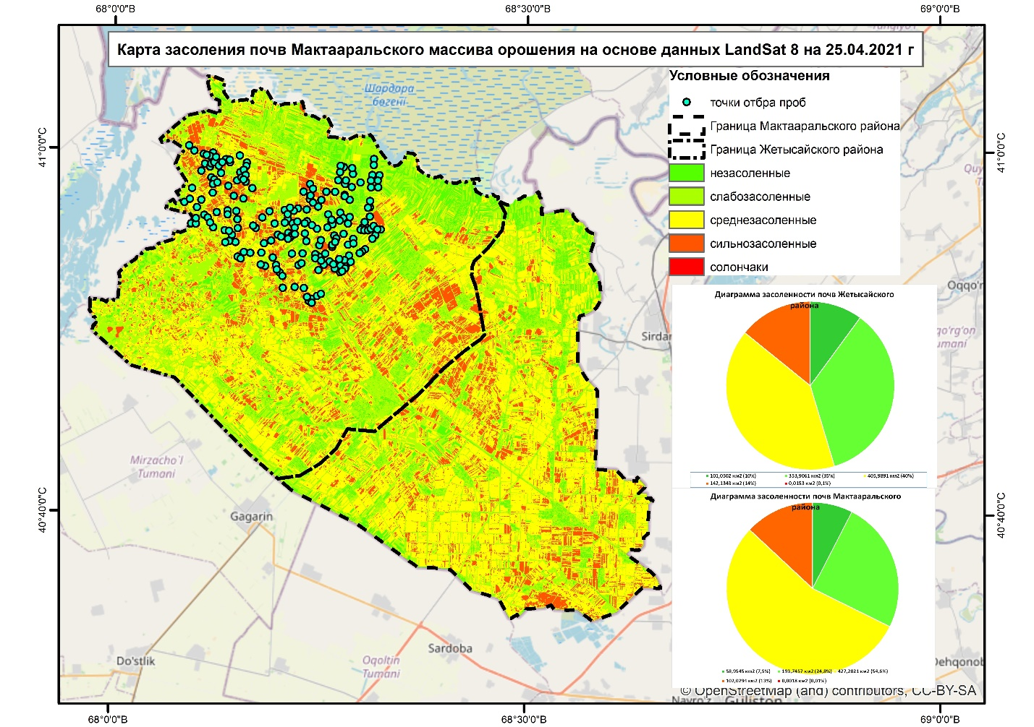

Рисунок 4.11. Карта засоления почв Мактааральского массива орошения на основе данных LandSat-8

На основе карты засоления почв Мактааральского массива орошения по данным LandSat-8 за 2021 год составлены карты засоления по административным контурам сельских округов. Орошаемые земли сельского округа Дильдабеков Жетысайского района имеют следующие степени засоления: Незасоленные – 26,02% или 1966 га; Слабая степень – 36,92% или 2789 га; Средняя степень – 30,86% или 2331 га; Сильно засоленные – 6,20% или 468 га; Солончаки – 0% или 0 га (рис. 4.12-а).
Орошаемые земли сельского округа Ералиев Жетысайского района имеют следующие степени засоления: Незасоленные – 14,75% или 1481 га; Слабая степень – 46,95% или 4717 га; Средняя степень – 27,63% или 2775 га; Сильно засоленные – 10,68% или 1073 га; Солончаки – 0% или 0 га
(рис. 4.12-б).
Орошаемые земли сельского округа Абай Жетысайского района имеют следующие степени засоления: Незасоленные – 24,69% или 563 га; Слабая степень – 46,64% или 1062 га; Средняя степень – 17,87% или 407 га; Сильно засоленные – 10,81% или 246 га; Солончаки – 0% или 0 га (рис. 4.13-а).
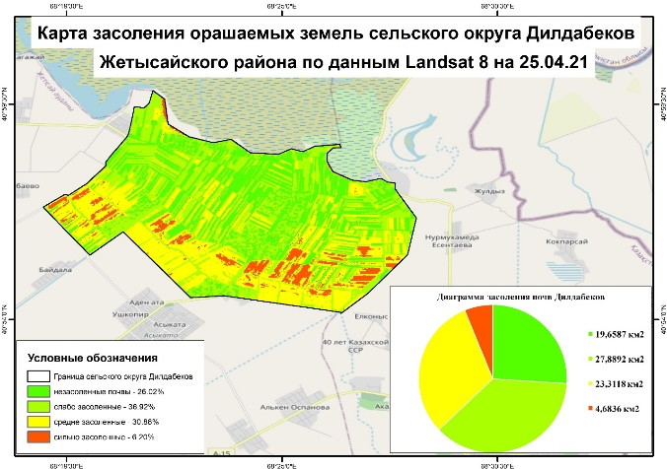  а | 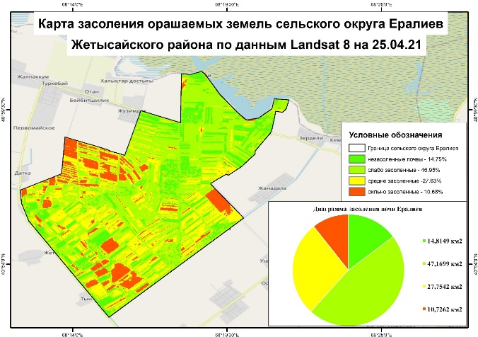  б
Рисунок 4.12. Карта засоления почв орошаемых земель сельских округов а) Дильдабеков и б) Ералиев Жетысайского района на основе данных LandSat-8

Орошаемые земли сельского округа Атамекен, Жетысайского района имеют следующие степени засоления: Незасоленные – 7,16% или 1118 га; Слабая степень – 39,18% или 6115 га; Средняя степень – 41,24% или 6438 га; Сильно засоленные – 12,42% или 1939 га; Солончаки – 0% или 0 га (рис. 4.13-б).

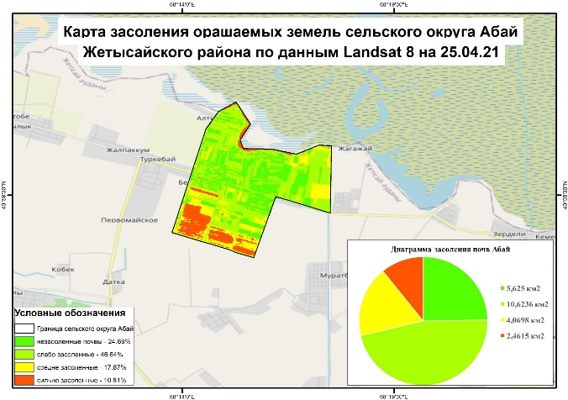  а | 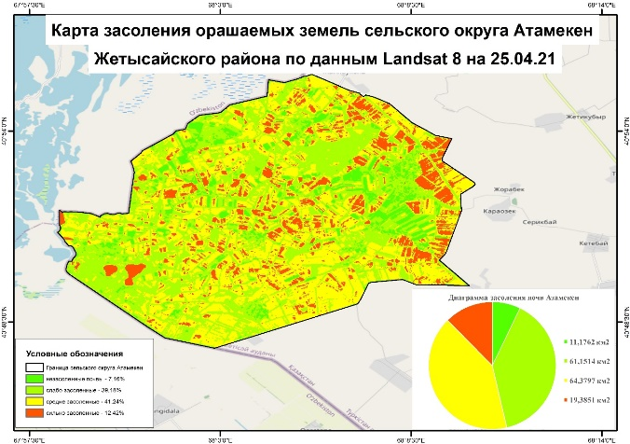  б

Рисунок 4.13 Карта засоления почв орошаемых земель сельских округов а) Абай и б) Атамекен Жетысайского района, на основе данных LandSat-8

Орошаемые земли сельского округа Жана ауыл Жетысайского района имеют следующие степени засоления: Незасоленные – 11% или 982 га; Слабая степень – 38% или 3290 га; Средняя степень – 42% или 3614 га; Сильно засоленные – 9% или 760 га; Солончаки – 0,01% или 0,5 га (рис. 4.14-а).
Орошаемые земли сельского округа Каракай Жетысайского района имеют следующие степени засоления: Незасоленные – 6% или 533 га; Слабая степень – 26% или 2180 га; Средняя степень – 49% или 4078 га; Сильно засоленные – 19% или 1551 га; Солончаки – 0% или 0 га (рис. 4.14-б).

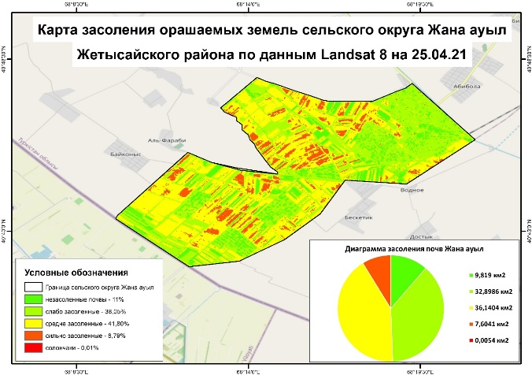  а | 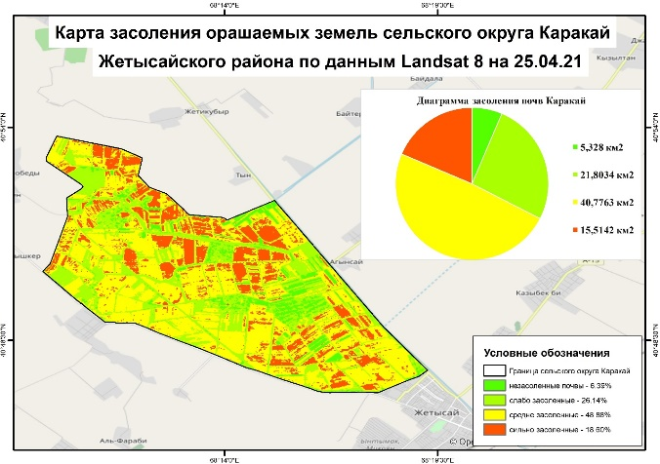  б

Рисунок 4.14. Карта засоления почв орошаемых земель сельских округов а) Жана ауыл и б) Каракай Жетысайского района, на основе данных LandSat-8

Орошаемые земли сельского округа Казыбек би Жетысайского района имеют следующие степени засоления: Незасоленные – 5% или 484 га; Слабая степень – 22% или 1970 га; Средняя степень – 45% или 4086 га; Сильно засоленные – 28% или 2548 га; Солончаки – 0,01% или 0,5 га (рис. 4.15-а).
Орошаемые земли сельского округа Кызылкум, Жетысайского района имеют следующие степени засоления: Незасоленные – 7% или 848 га; Слабая степень – 42% или 5080 га; Средняя степень – 35% или 4190 га; Сильно засоленные – 16% или 1871 га; Солончаки – 0% или 0 га (рис. 4.15-б).

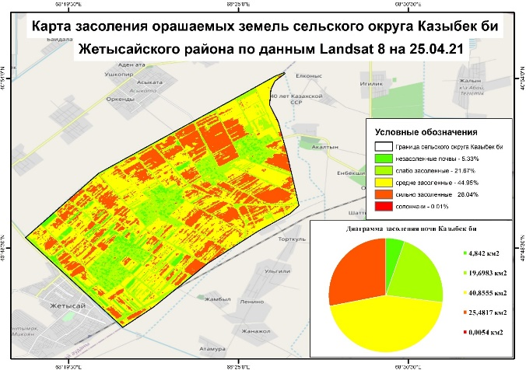  а | 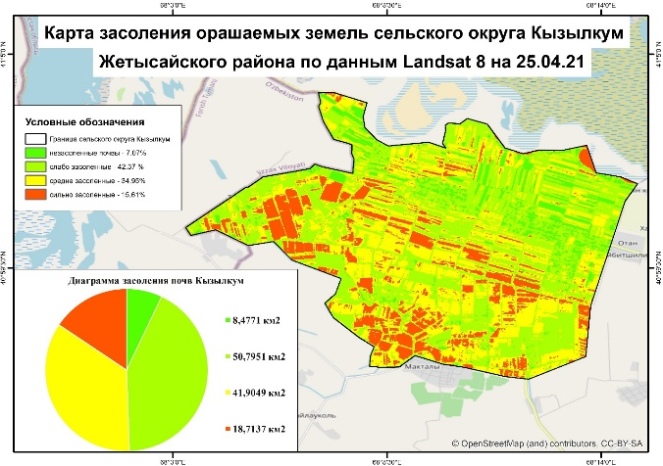  б

Рисунок 4.15. Карта засоления почв орошаемых земель сельских округов а) Казыбек би и б) Кызылкум Жетысайского района на основе данных LandSat-8

Орошаемые земли сельского округа Макталы Жетысайского района имеют следующие степени засоления: Незасоленные – 4% или 318 га; Слабая степень – 31% или 2625 га; Средняя степень – 43% или 3663 га; Сильно засоленные – 22% или 1829 га; Солончаки – 0% или 0 га (рис. 4.16-а).
Орошаемые земли сельского округа Ынтымак Жетысайского района имеют следующие степени засоления: Незасоленные – 12% или 1032 га; Слабая степень – 28% или 2469 га; Средняя степень – 47% или 4084 га; Сильно засоленные – 13% или 1102 га; Солончаки – 0,004% или 0,4 га (рис. 4.16-б).

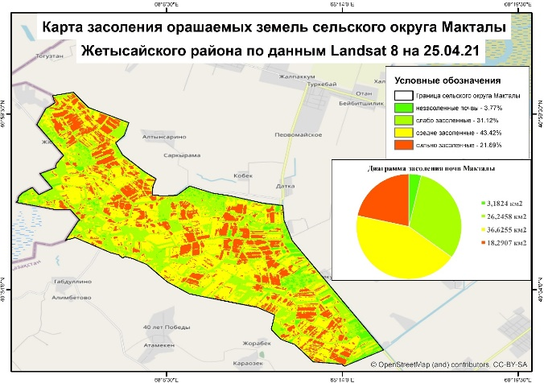  а | 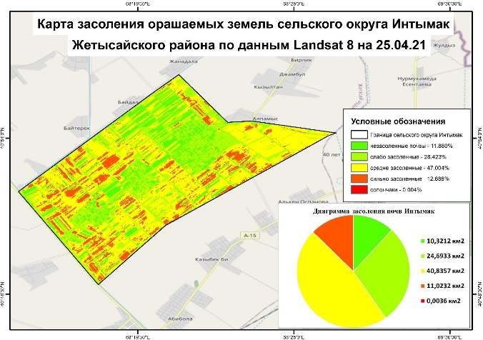  б

Рисунок 4.16. Карта засоления почв орошаемых земель сельских округов а) Макталы и б) Ынтымак Жетысайского района, на основе данных LandSat-8

Орошаемые земли сельского округа Жылы су Жетысайского района имеют следующие степени засоления: Незасоленные – 8% или 796 га; Слабая степень – 32% или 3115 га; Средняя степень – 51% или 4993 га; Сильно засоленные – 9% или 8333 га; Солончаки – 0,001% или 0,09 га (рис. 4.17-а).
Орошаемые земли сельского округа Жана жол Мактааральского района имеют следующие степени засоления: Незасоленные – 3% или 262 га; Слабая степень – 20% или 1607 га; Средняя степень – 64% или 5107 га; Сильно засоленные – 12% или 995 га; Солончаки – 0% или 0га (рис. 4.17-б).

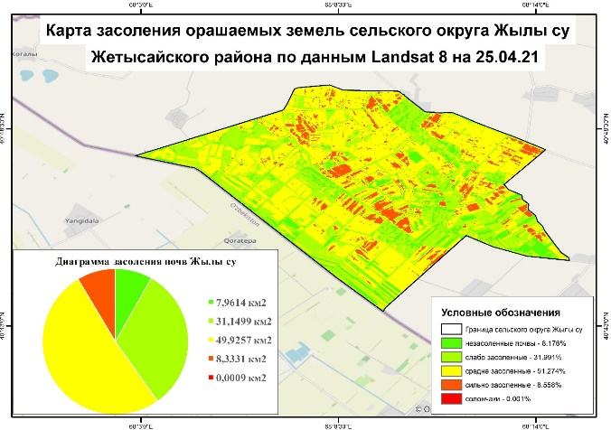  а | 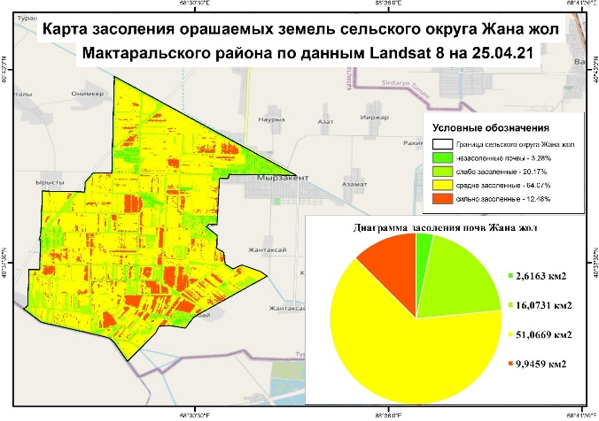  б

Рисунок 4.17. Карта засоления почв орошаемых земель сельских округов а) Жылы су, Жетысайского района и б) Жана жол, Мактааральского района на основе данных LandSat-8

Орошаемые земли сельского округа Бірлік Мактааральского района имеют следующие степени засоления: Незасоленные – 7% или 432 га; Слабая степень – 24% или 1463 га; Средняя степень – 61% или 3778 га; Сильно засоленные – 8% или 517 га; Солончаки – 0% или 0 га (рис. 4.18-а).
Орошаемые земли сельского округа Достык Мактааральского района имеют следующие степени засоления: Незасоленные – 12% или 1513 га; Слабая степень – 30% или 3852 га; Средняя степень – 49% или 6380 га; Сильно засоленные – 10% или 1307 га; Солончаки – 0,001% или 0,09 га (рис. 4.18-б).

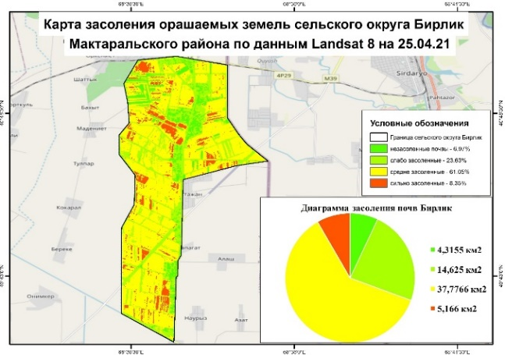  а | 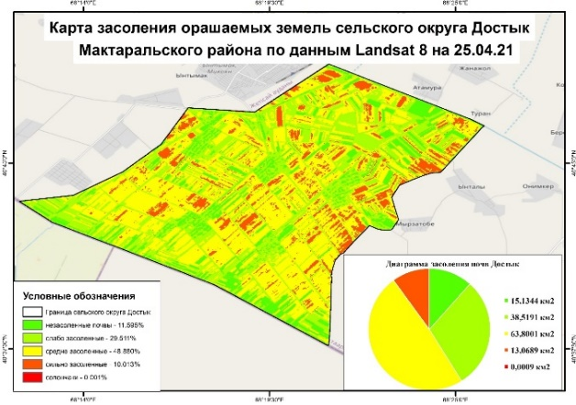  б

Рисунок 4.18. Карта засоления почв орошаемых земель сельских округов а) Бірлік и б) Достык, Мактааральского района на основе данных LandSat-8

Орошаемые земли сельского округа Енбекшы Мактааральского района имеют следующие степени засоления: Незасоленные – 5% или 401 га; Слабая степень – 20% или 1775 га; Средняя степень – 50% или 4446 га; Сильно засоленные – 25% или 2250 га; Солончаки – 0,001% или 0,09 га (рис. 4.19-а).
Орошаемые земли сельского округа Иржар Мактааральского района имеют следующие степени засоления: Незасоленные – 4% или 366 га; Слабая степень – 20% или 1830 га; Средняя степень – 60% или 5406 га; Сильно засоленные – 15% или 1373 га; Солончаки – 0% или 0 га (рис. 4.19-б).

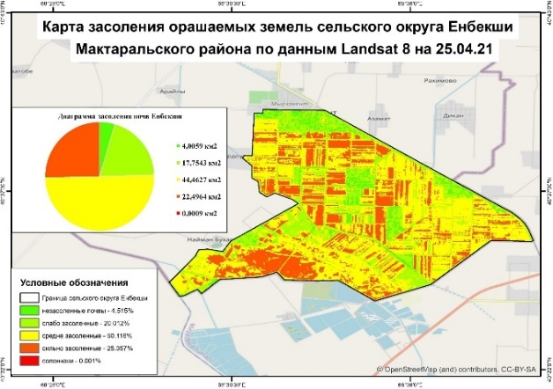  а | 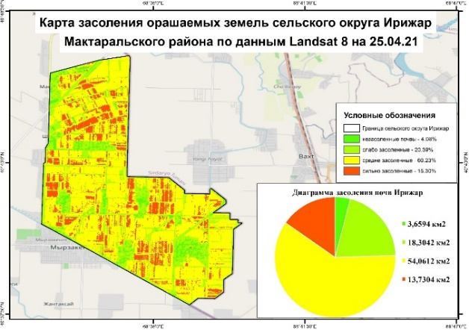  б

Рисунок 4.19 Карта засоления почв орошаемых земель сельских округов а) Енбекшы и б) Иржар, Мактааральского района на основе данных LandSat-8

Орошаемые земли сельского округа Калыбеков Мактааральского района имеют следующие степени засоления: Незасоленные – 5% или 247 га; Слабая степень – 18% или 1001 га; Средняя степень – 52% или 2824 га; Сильно засоленные – 26% или 1394 га; Солончаки – 0% или 0 га (рис. 4.20-а).
Орошаемые земли сельского округа Мактаарал Мактааральского района имеют следующие степени засоления: Незасоленные – 9% или 1176 га; Слабая степень – 29% или 3891 га; Средняя степень – 50% или 6706 га; Сильно засоленные – 11% или 1528 га; Солончаки – 0% или 0 га (рис. 4.20-б).

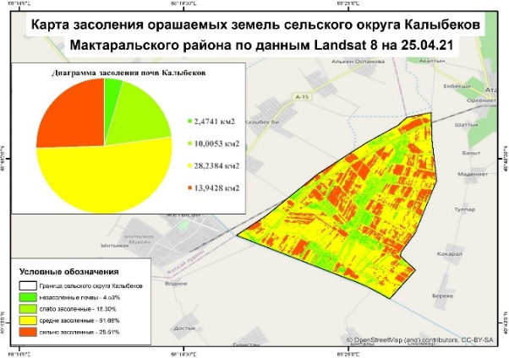  а | 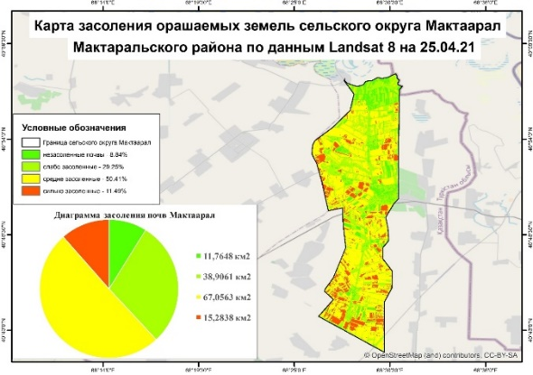  б
Рисунок 4.20. Карта засоления почв орошаемых земель сельских округов а) Калыбеков и б) Мактаарал, Мактааральского района на основе данных LandSat-8

Орошаемые земли сельского округа Нурлыбаев Мактааральского района имеют следующие степени засоления: Незасоленные – 4% или 304 га; Слабая степень – 18% или 1558 га; Средняя степень – 69% или 5854 га; Сильно засоленные – 9% или 757 га; Солончаки – 0% или 0 га (рис. 4.21-а).
Орошаемые земли сельского округа Жамбыл Мактааральского района имеют следующие степени засоления: Незасоленные – 20% или 1210 га; Слабая степень – 40% или 2435 га; Средняя степень – 38% или 2294 га; Сильно засоленные – 2% или 99 га; Солончаки – 0% или 0 га (рис. 4.21-б).

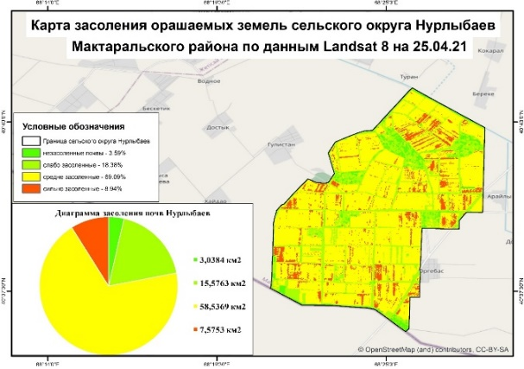  а | 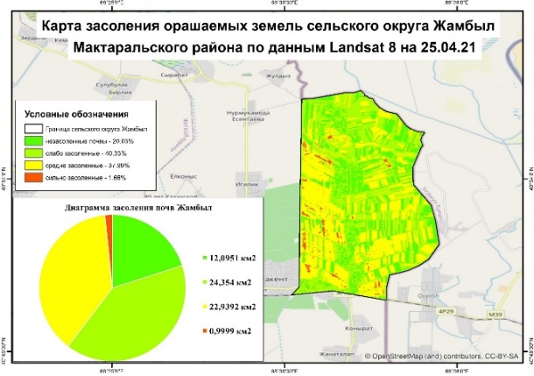  б

Рисунок 4.21. Карта засоления почв орошаемых земель сельских округов а) Нурлыбаев и б) Жамбыл, на основе данных LandSat-8

Площади участков с неблагоприятными условиями (с сильно засоленными почвами и солончакми), выделенные с помощью уравнения №2 таблицы 4.5, совпадают (в пределах погрешности 20%) с данными солевой сьемки в пределах сельских округов Абай, Ералиев, Атамекен, Кызылкум, Жана ауыл, Жыдлы су, Жана жол, Мактаарал, Нурлыбаев и Калыбеков. В остальных сельских округах разница между данными солевой сьемки и уравнения №2 таблицы 4 превышает погрешность 20% (рис. 4.22; 4.23). Погрешность 20% принята на основе коэффициента корреляции r²=0.83 уравнения №2 таблицы 4.

Рисунок 4.22. График неблагоприятных площадей (сильно засоленные + солончаки) площадей Жетысайского района в процентах от общей площади сельского округа

Рисунок 4.23. График неблагоприятных площадей (сильно засоленные + солончакми) площадей Мактааральского района в процентах от общей площади сельского округа

4.3. Применение мультиспектральных данных Sentinel-2.
На основе результатов исследовании Гада Сабени произведена выборка безоблачных снимков Sentinel-2 за 2021 год (таб. 4.6).

Таблица – 4.6. Данные Sentinel-2
№ п/п | Идентификатор снимка | Дата сьемки
1 | L1C_T42TVL_A020795_20210228T061805 | 28.02.2021
2 | L1C_T42TVL_A021653_20210429T061639 | 29.04.2021
3 | L1C_T42TVL_A022082_20210529T062010 | 29.05.2021
4 | L1C_T42TVL_A022368_20210618T062007 | 18.06.2021
5 | L1C_T42TVL_A022940_20210728T061922 | 28.07.2021
6 | L1C_T42TVL_A023512_20210906T061716 | 06.09.2021
7 | L1C_T42TVL_A031777_20210723T062013 | 23.07.2021
8 | L1C_T42TVL_A032635_20210921T062013 | 21.09.2021
9 | L1C_T42TVL_A032921_20211011T062014 | 11.10.2021
10 | L1C_T42TVL_A033922_20211220T062255 | 20.12.2021

После выборки снимков Sentinel-2 рассчитаны спектральные индексы указанные в таблие 4.7.

Таблица – 4.7. Данные Sentinel-2
Index | Expression
Normalized difference vegetation index (NDVI) | $$NDVI=\frac{(NIR-R)}{(NIR+R)}$$
Normalized difference salinity index (NDSI) | $$NDSI=\frac{(R-NIR)}{(R+NIR)}$$
Vegetation soil salinity index (VSSI) | $$VSSI=2*G-5(R+NIR)$$
Brightness index (BI) | BI $=\sqrt{(R^{2}+{NIR}^{2})}$
Salinity index (SI) | $$SI=\frac{(R*G)}{B}$$
Salinity index 1 (${SI}_{1}$) | $${SI}_{1}=\sqrt{(G*R)}$$
Salinity index 2 (${SI}_{2}$) | $${SI}_{2}=\sqrt{(R*NIR)}$$
Salinity index 3$({SI}_{3}$) | $${SI}_{3}=\sqrt{{(G}^{2}+R^{2}}+{NIR}^{2})$$
Salinity index 4 (${SI}_{4}$) | $${SI}_{4}=\sqrt{{(G}^{2}+R^{2}})$$
Ratio vegetation index (RVI) | $$RVI=\frac{R}{NIR}$$
Intensity index 1(${Int}_{1}$) | $${Int}_{1}=\frac{(G+R)}{2}$$
Intensity index 2(${Int}_{2}$) | $${Int}_{2}=\frac{(G+R+NIR)}{2}$$
Simple ratio ($SR$) | $$SR=\frac{(R-NIR)}{(G+NIR)}$$
Soil adjusted vegetation index ($SAVI$) | $$SAVI=\frac{\left(1+L\right)*(NIR-R)}{(NIR+R+L)}$$  L=0,5
Soil salinity and sodicity index 1 (${SSSI}_{1}$) | $${SSSI}_{1}={SWIR}_{1}-{SWIR}_{2}$$
Soil salinity and sodicity index 2 (${SSSI}_{2}$) | $${SSSI}_{2}=\frac{{SWIR}_{1}*{SWIR}_{2}-{SWIR}_{2}*{SWIR}_{2}}{{SWIR}_{1}}$$

Значения пикселов рассчитанных спектральных индексов экспортированы и добавлены в атрибутивную таблицу шэйп файла точек опробования для проведения дальнейшего регрессионного анализа.
Регрессионный анализ проводился в два этапа. На первом этапе применялся инструмент «Исследовательская регрессия» для выявления наиболее значимых независимых переменных. В качестве зависимой переменной выбраны значения степени засоления, а в качестве независимых переменных выбраны значения спектральных индексов и каналов.
На втором этапе применялся инструмент «Обобщенная линейная регрессия». В качестве зависимой переменной выбраны значения степени засоления, в качестве независимых переменных выбраны наиболее значимые переменные определенные инструментом «Исследовательская регрессия». На рисунке – 4.24 показана схема выявления прогнозной модели засоления почв на основе данных Sentinel-2.
По результатам регрессионного анализа выявлены уравнения функции прогнозных моделей засоления почв с коэфициентами корреляции от r² = 0,22 до r² = 0,78. Самые высокие коэфициенты корреляции показали снимки, сделанные в месяцах апрель и май. Снимок L1C_T42TVL_A021653_20210429T061639 за 29.04.2021 года показал коэффициент корреляции r² = 0,73 (рис.4.25). Полученные в результате регрессионного анализа уравнения показаны в
таблице 4.8.

Рисунок – 4.25. Корреляция прогнозной модели на основе снимка L1C_T42TVL_A021653_20210429T061639 с данными замеров

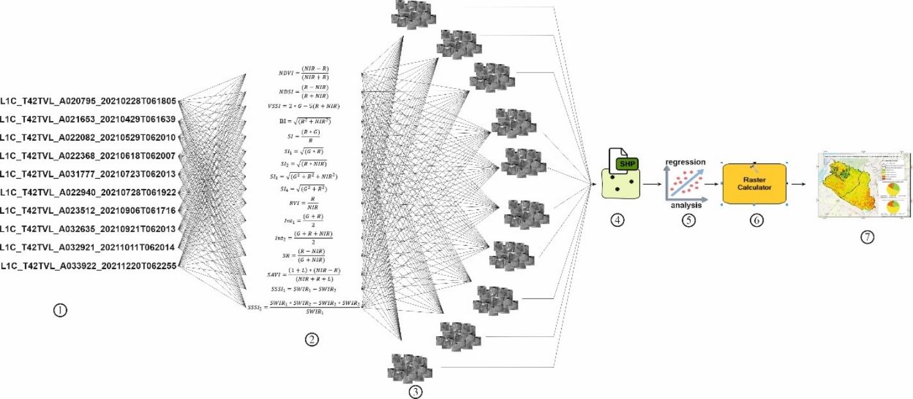
Рисунок – 4.24. Схема выявления прогнозной модели засоления почв и дальнейшего картирования на основе мультиспектральных данных Sentinel-2.
где 1 – выборка мультиспектральных снимков Sentinel-2; 2 – расчет спектральных индексов; 3 – добавление рассчитанных спектральных индексов в БД; 4 – извлечение значений спектральных индексов и каналов в атрибутивную таблицу шэйп файла; 5 – Проведение регрессионного анализа; 6 - воспроизведение уравнения инструментом «Растровый калькулятор»; 7 – классификация и оформление карты прогноза засоленности почв

Таблица – 4.8. Полученные с помощью регрессионного анализа прогнозные модели уравнения функции данных Sentinel-2 за 2021 год
дата снимка | Коэф-т коррел. | Формула
29.01.2021 | 0,22 | 5,64+0,003*band2-0,006*band3+0,007*band4-0,007*band8-0,0004*band11+ 0,00001*SSSI1-118,37*SR+0,00002*PNSI+117,84*NDSI+0,0009*BI
28.02.2021 | 0,45 | 4,65+0,014*VSSI+0,033*SI4-0,067*SI3+0,073*SI2+0,045*SI1-0,002*SI-0,00006* PNSI+0,110*BI+0,0003*band3+0,001*band4-0,005*band8
05.03.2021 | 0,47 | 4,70-0,0005*band1-0,003*band2+0,001*band3+0,009*band4-0,006*band8+0,0005* band11+0,004*SSSI1+0,003*SI3+1,05*SR+0,0002*PNSI-0,004*BI
29.04.2021 | 0,73 | 0,16-0,0009*SSSI1-8,1599*SR+8,5147*RVI-0,00004*PNSI+0,00004*BI-0,00034*band2-0,0011*band3+0,0009*band6-0,0004*band8-0,0915*band10
19.05.2021 | 0,70 | 1,11+0,0004*band4-0,001*band8-0,0002*VSSI-0,001*SSSI1-15,18*SR-0,100*SI4-0,006*SI3-0,015*SI2-0,019*SI1+0,002*SI+0,00003*PNSI+0,176*INT1+0,008*BI
29.05.2021 | 0,67 | 3,078+0,008*band3-0,005*band4-0,001*band8-0,001*VSSI-0,002*SSSI1-0,043*SI4-0,011*SI2-0,016*SI3-0,002*SI-0,00003*PNSI+0,074*INT1+0,011*BI
18.06.2021 | 0,57 | 0,01-0,003*SSSI1-1,027*SR+0,0008*SI4+0,008*SI3-2,768*RVI-0,00001*PNSI-0,009*BI+0,001*band2+0,003*band3-0,003*band4+0,0008*band8+0,0008*band1
28.07.2021 | 0,63 | 17,7-0,005*band2+0,003*band1+0,005*band3-0,001*band4+0,0002*band8-0,001-band11-0,005*SI3+0,006*BI-0,00003*PNSI-10,52*RVI+20,58*SR-0,004*SSSI1
06.09.2021 | 0,61 | 28,9-0,0005*band1-0,006*band2+0,008*band3-0,0004*band4-0,0002*band8-0,002*band11-0,003*SSSI1-0,016*SI3+32,25*SR-18,97*RVI+0,00004*PNSI+0,018*BI
11.10.2021 | 0,38 | 53,38-64,59*NDSI-0,0003*SI3-0,006*SSSI1-36,97*RVI+113,49*SR+0,0001*PNSI+ 0,003*BI-0,005*band1-0,009*band3-0,007*band2+0,009*band4-0,002*band6+ 0,0006*band8

В последующем данное уравнение воспроизведено с помощью калькулятора растров. Полученный растр переклассифицирован по степени засоления в следующем виде (рис. 4.26):
>1,5 – незасоленные
1,5 – 3,3 – слабозасоленные
3,3 – 4,2 – средне засоленные
4,2 – 4,6 – сильно засоленные
4.6 < – солончаки

Полученная карта в результате переклассификации приведена на рисунке 4.27. Результат показывает, что орошаемые земли Жетысайского района имеют следующие степени засоления:
Незасоленные – 8% или 8031 га
Слабая степень – 32% или 32122 га
Средняя степень – 46% или 46176 га
Сильно засоленные – 13% или 13500 га
Солончаки – 1% или 903 га

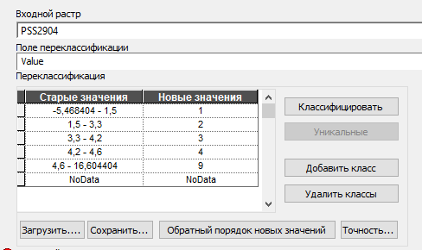
Рисунок – 4.26. Пример переклассификации растрового изображения

Степень засоления Мактааральского района имеет следующий вид:
Незасоленные – 6% или 4695 га
Слабая степень – 28% или 21908 га
Средняя степень – 47% или 36775 га
Сильно засоленные – 18% или 14084 га
Солончаки – 1 % или 780 га.

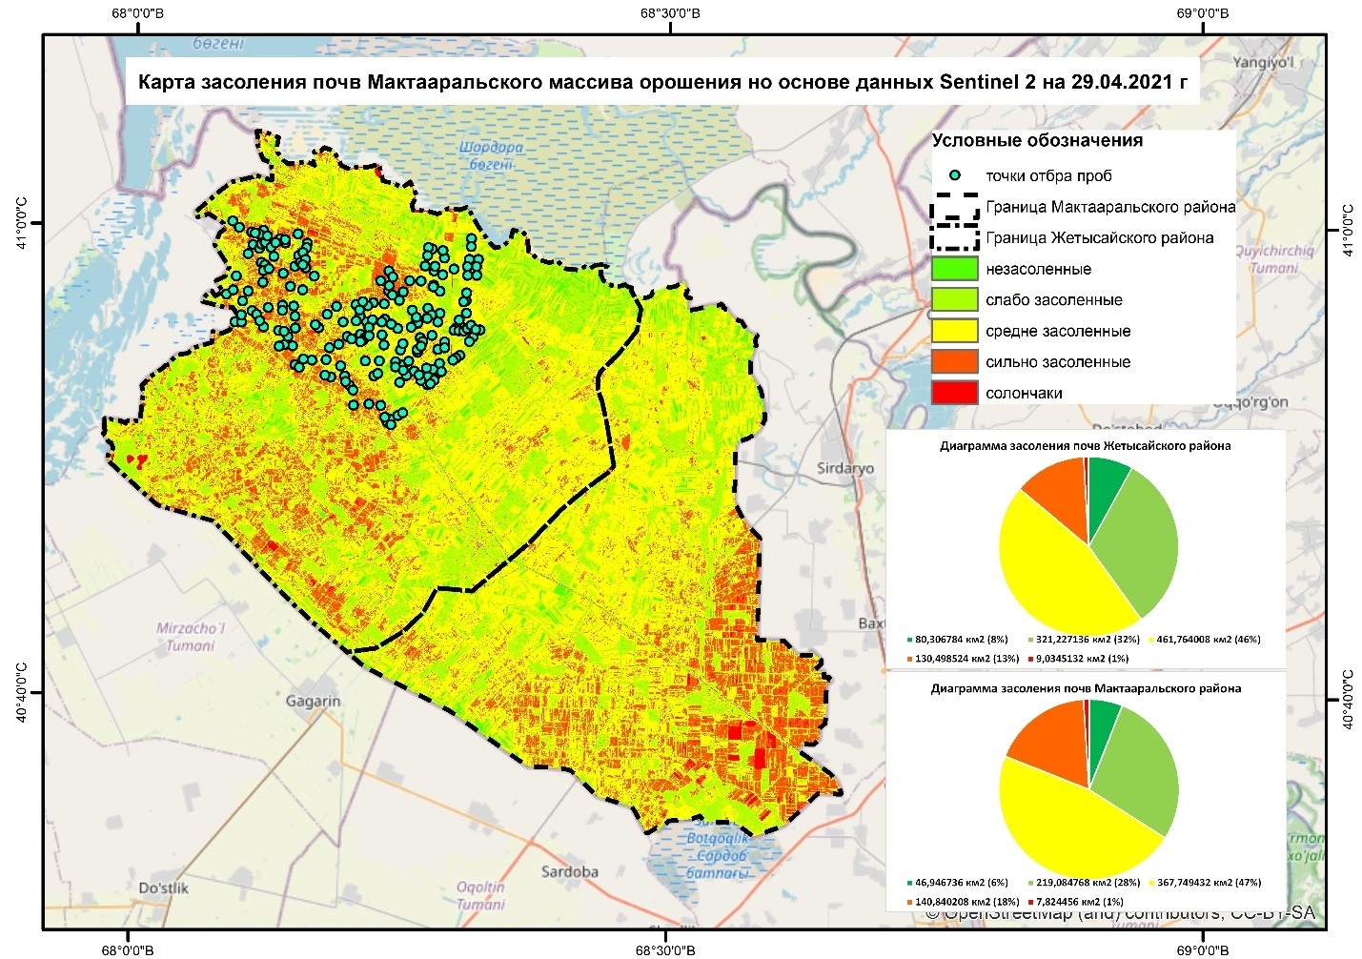
Рисунок 4.27. Карта засоления почв Мактааральского массива орошения на основе данных Sentinel-2

Регрессионный анализ по опыту исследовании Азабдафтари А. и Сунар Ф. из Стамбульского Технического Университета (применение LandSat-8), а также Гада Сабени из Будапештского Университета Этвоса Лоранда (применение Sentinel-2) показали хорошую эффективность при картировании засоленности почв Мактааральского массива орошения. Максимальный точный прогноз, полученный на основе снимка LandSat-8 LC08_L1TP_154032_20210425_20210501_01_T1 от 25.04.2021 года, показал коэффициент корреляции r² = 0,83. Данный показатель выше на 10% чем максимальный коэффициент корреляции r² = 0,73, полученный по снимкам Sentinel-2 (L1C_T42TVL_A021653_20210429T061639 от 29.04.2021г). Поэтому для картирования засоленности почв по архивных данным с 2013г по 2020 г выбраны безоблачные снимки LandSat-8, сделанные в месяцах апрель и май (рис.4.28).

Рисунок 4.28 График коэфициентов корреляции прогноза засоленности почвы c помощью ДЗЗ и данных солевой сьемки

Для картирования засоленности почв орошаемых земель Мактааральского массива за период с 2013 по 2021 годы выбраны снимки, идентификаторы которых приведены в таблице 4.9. Карты составлены в результате воспроизведения уравнения №2 таблицы 4.5 с использованием растрового калькулятора и дальнейшей классификации. Проведен анализ выделенных классов засоленности почв орошаемых земель Мактааральского массива. Определены площади участков с разным степенем засоления за 2013-2021 годы.

Таблица – 4.9. Выборка данных LandSat-8 для картирования засоленности почв Мактааральского массива орошения с 2013г по 2021г.
Год | Идентификатор репрезентного снимка | Дата сьемки
2013 | LC08_L1TP_154032_20130505_20170504_01_T1 | 05.05.2013
2014 | LC08_L1TP_154032_20140524_20200911_02_T1 | 24.05.2014
2015 | LC08_L1TP_154032_20150409_20170410_01_T1 | 09.04.2015
2016 | LC08_L1TP_154032_20160529_20200906_02_T1 | 29.05.2016
2017 | LC08_L1TP_154032_20170430_20170515_01_T1 | 30.04.2017
2018 | LC08_L1TP_154032_20180503_20180516_01_T1 | 03.05.2018
2019 | LC08_L1TP_154032_20190506_20190521_01_T1 | 06.05.2019
2020 | LC08_L1TP_154032_20200422_20200822_02_T1 | 22.04.2020
2021 | LC08_L1TP_154032_20210425_20210501_01_T1 | 25.04.2021

Картирование засоленности почв орошаемых земель Мактааральского массива за 2013 проведено на основе данных ДЗЗ за 5 мая. Тематическая карта, включающая информацию по степени засоленности Жетысайского и Мактааральского районов, представлена на рисунке 4.29., расчеты по степени засоленности приведены в таблице 4.10.

Таблица – 4.10. Информация о засолении районов Мактааральского массива орошения на 2013 год
Степень засоления (2013) | Районы Мактааральского массива орошения
Степень засоления (2013) | Жетысайский | Мактааральский
Незасоленные | 15,3% или 15396 га | 12,5% или 97941 га
Слабая степень | 33,5% или 33674 га | 34,7% или 27127 га
Слабая степень | 23% или 23103 га | 37,8% или 29596 га
Слабая степень | 23,6% или 23698 га | 14,2% или 11123 га
Солончаки | 4,6% или 4580 га | 0,7 % или 564 га

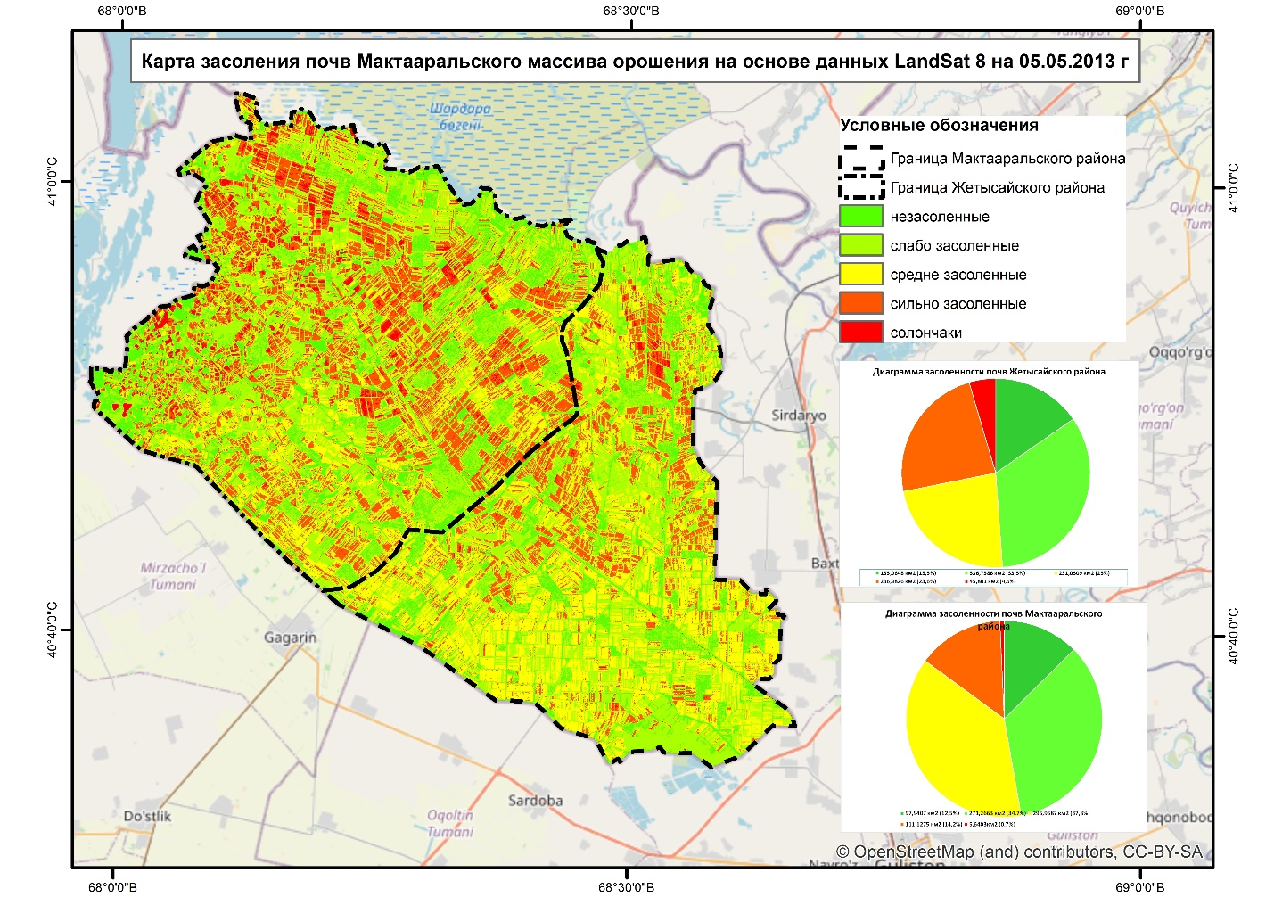
Рисунок 4.29. Карта засоления почв Мактааральского массива орошения за 2013г на основе данных LandSat-8

Картирование засоленности почв орошаемых земель Мактааральского массива за 2014 проведено на основе данных ДЗЗ за 24 мая. Результирующая тематическая карта приведена на рисунке 4.30, площадные характеристики представлены в таблице 4.11.

Таблица – 4.11. Информация о засолении районов Мактааральского массива орошения на 2014 год
Степень засоления (2014) | Районы Мактааральского массива орошения
Степень засоления (2014) | Жетысайский | Мактааральский
Незасоленные | 14,2% или 14196 га | 38,8% или 30350 га
Слабая степень | 29,2% или 29293 га | 26,39% или 20636 га
Слабая степень | 29,9% или 30009 га | 23,46% или 18347 га
Слабая степень | 24,3% или 24405 га | 10,75% или 8408 га
Солончаки | 2,4% или 2406 га | 0,6% или 451 га

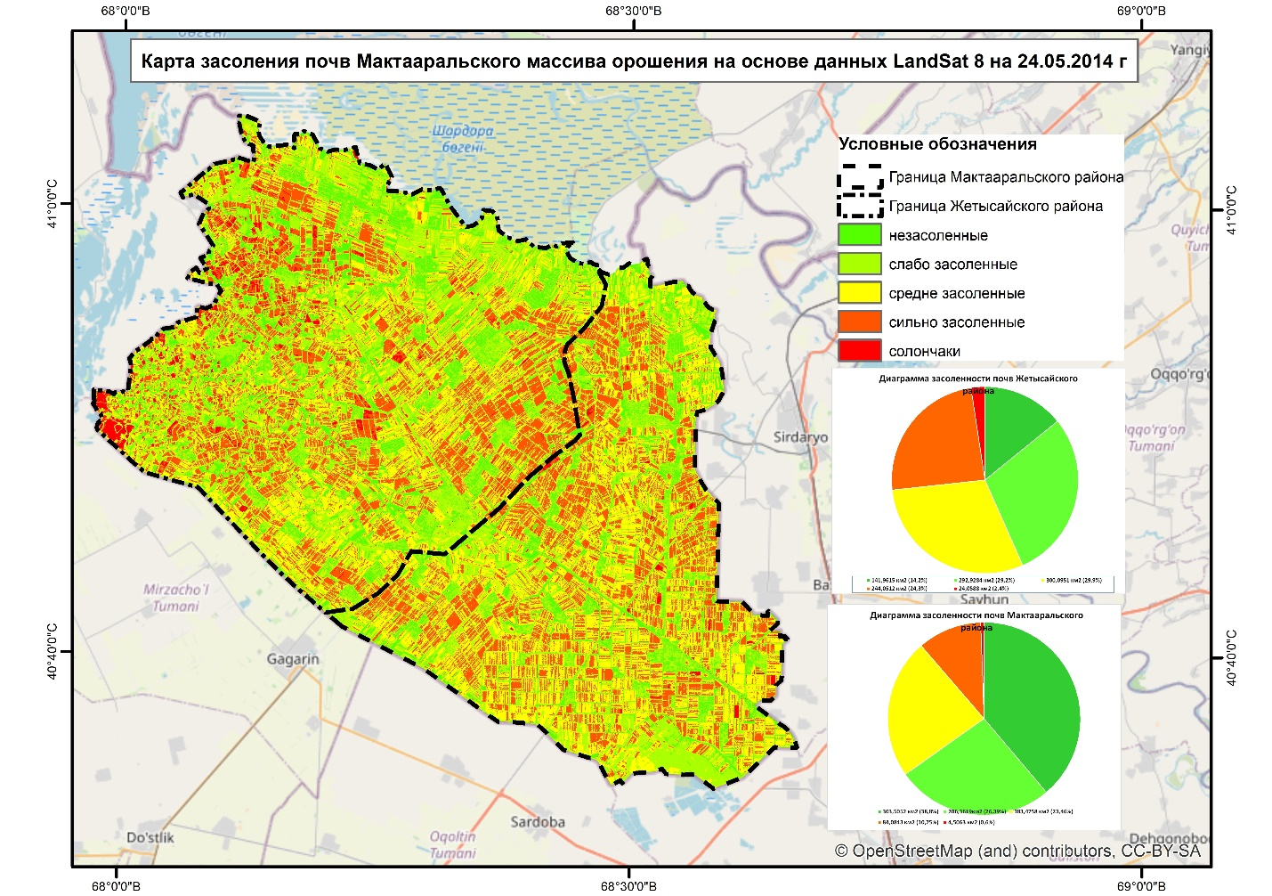

Рисунок 4.30. Карта засоления почв Мактааральского массива орошения за 2014г на основе данных LandSat-8

Для определения засоленности почв орошаемых земель Мактааральского массива за 2015 год выполнено дешифрирование космоснимка LandSat-8 за 9 апреля (табл.4.12.)

Таблица – 4.12. Информация о засолении районов Мактааральского массива орошения на 2015 год
Степень засоления | Районы Мактааральского массива орошения
Степень засоления | Жетысайский | Мактааральский
Незасоленные | 5% или 5019 га | 2,8% или 2158 га
Слабая степень | 33,1% или 33212 га | 28,1% или 21947 га
Слабая степень | 39,8% или 39929 га | 52% или 40663 га
Слабая степень | 19,5% или 19571 га | 16,1% или 12586 га
Солончаки | 2,6% или 2569 га. | 1,1% или 840 га

Результирующая карта с палитрой для выделенных 5 классов в зависимости от степени засоленности полей Жетысайского и Мактааральского районов приведена на рисунке 4.31.

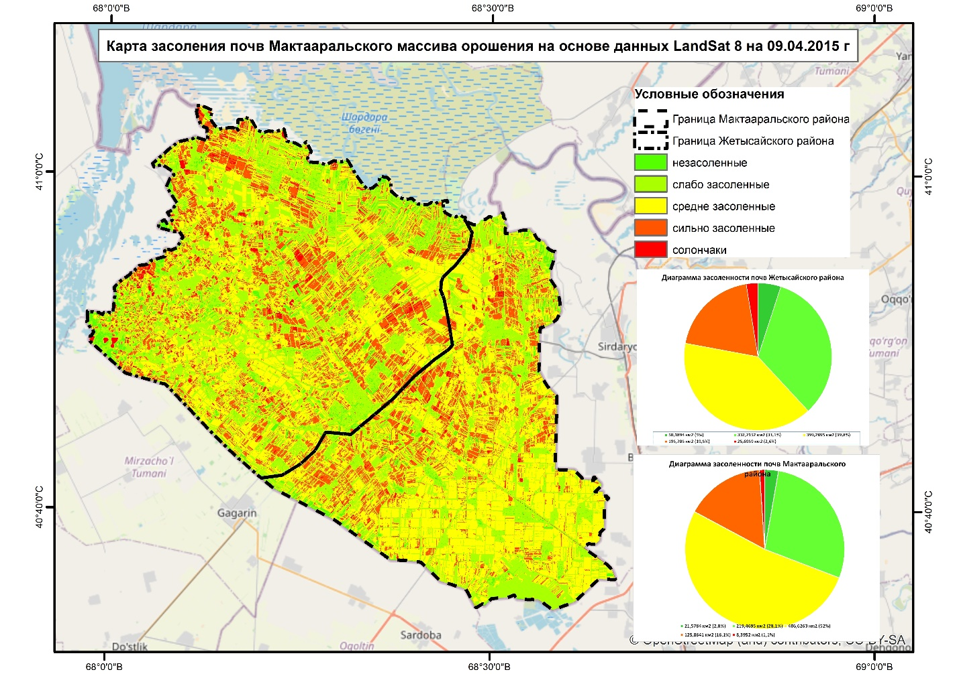

Рисунок 4.31. Карта засоления почв Мактааральского массива орошения за 2015г на основе данных LandSat-8

Для картирования состояния засоленности почв орошаемых земель Мактааральского массива на 2016 год рассмотрены данные ДЗЗ LandSat-8 за апрель и май, обработка цифровой информации выполнена для космоснимка за 29 мая. Результирующая карта с палитрой «светофор» с учетом степени засоленности полей Жетысайского и Мактааральского районов приведена на рисунке 4.32. Информация о степени засоления рассматриваемых районов представлена в таблице 4.13.

Таблица – 4.13 Информация о засолении районов Мактааральского массива орошения на 2016 год
Степень засоления  (2016) | Районы Мактааральского массива орошения
Степень засоления  (2016) | Жетысайский | Мактааральский
Незасоленные | 24,9% или 24997 га | 16,3% или 12777 га
Слабая степень | 29,7% или 29832 га | 26,9% или 21032 га
Слабая степень | 25,5% или 25576 га | 33,7% или 26354 га
Слабая степень | 18,9% или 19002 га | 22,2% или 17332 га
Солончаки | 0,9% или 902 га | 0,9% или 698 га

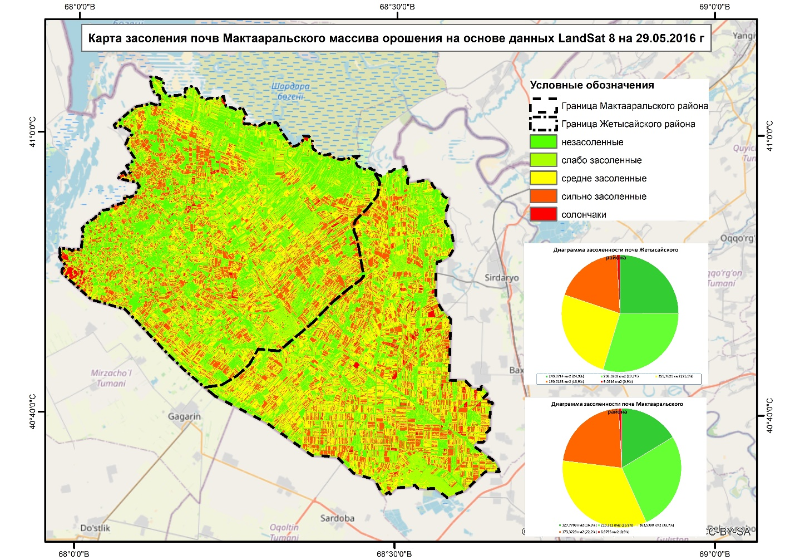
Рисунок 4.32. Карта засоления почв Мактааральского массива орошения за 2016г на основе данных LandSat-8

Построение карты засоления Мактааральского массива орошения по состоянию на 2017 год выполнено по данным ДЗЗ LandSat-8 за 30 апреля. Результирующая карта с палитрой «светофор» с учетом текущей степени засоленности полей Жетысайского и Мактааральского районов (таблица 4.14.) и сопровождающаяся круговыми диаграммами приведена на рисунке 4.33.
Для картирования засоленности почв орошаемых земель Мактааральского массива за 2018 год выбран снимок за 3 мая с идентификатором LC08_L1TP_154032_20180503_20180516_01_T1. Карта составлена воспроизведением уравнения №2 таблицы 4 с использованием растрового калькулятора и дальнейшей классификации. В результате картирования засоления почв орошаемых земель Мактааральского массива за 2018 год выявлены площади участков с разным степенем засоления, информация о которых приведена в таблице 4.15 и наглядно отражена на круговых диаграммах для Жетысайского и Мактааральского районов, как показано на рисунке 4.34.

Таблица – 4.14 Информация о засолении районов Мактааральского массива орошения на 2017 год
Степень засоления  (2017) | Районы Мактааральского массива орошения
Степень засоления  (2017) | Жетысайский | Мактааральский
Незасоленные | 13,4% или 13411 га | 11,5% или 8966 га
Слабая степень | 28,6% или 28700 га | 24,6% или 19237 га
Слабая степень | 23,7% или 23830 га | 32,9% или 25725 га
Слабая степень | 27% или 27080 га | 30,1% или 23515 га
Солончаки | 7,4% или 7433 га | 1% или 750 га

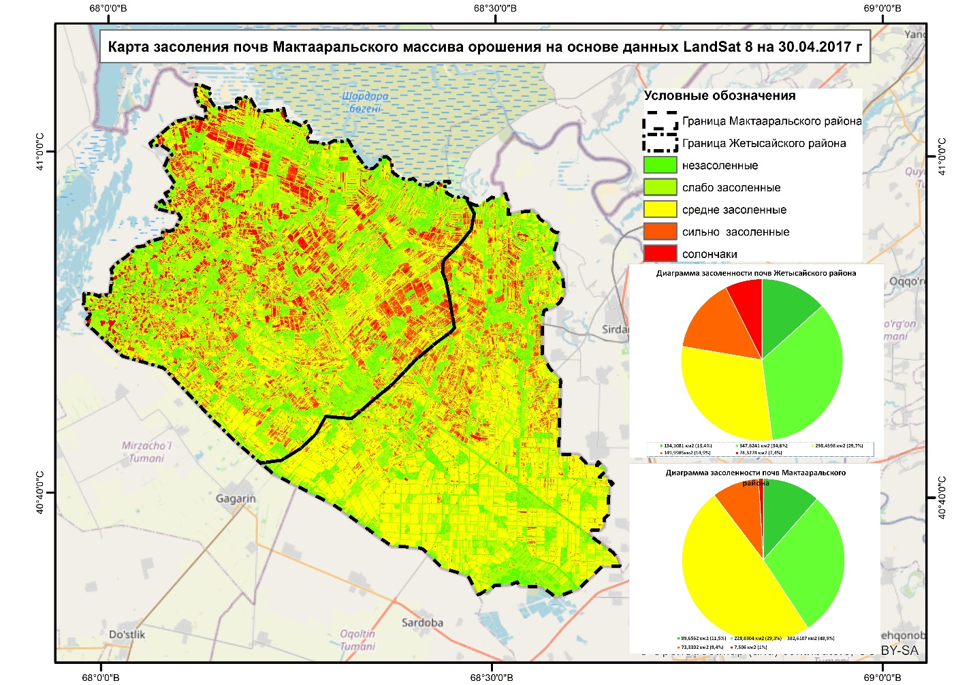
Рисунок 4.33. Карта засоления почв Мактааральского массива орошения за 2017г на основе данных LandSat-8

Таблица – 4.15. Информация о засолении районов Мактааральского массива орошения на 2018 год
Степень засоления  2018 | Районы Мактааральского массива орошения
Степень засоления  2018 | Жетысайский | Мактааральский
Незасоленные | 10,8% или 10786 га | 9,4% или 7365 га
Слабая степень | 36,3% или 36367 га | 32% или 25020 га
Слабая степень | 17,7% или 17790 га | 50,6% или 39581 га
Слабая степень | 30,6% или 30648 га | 7,8% или 6089 га
Солончаки | 4,7% или 4718 га | 0,2% или 139 га
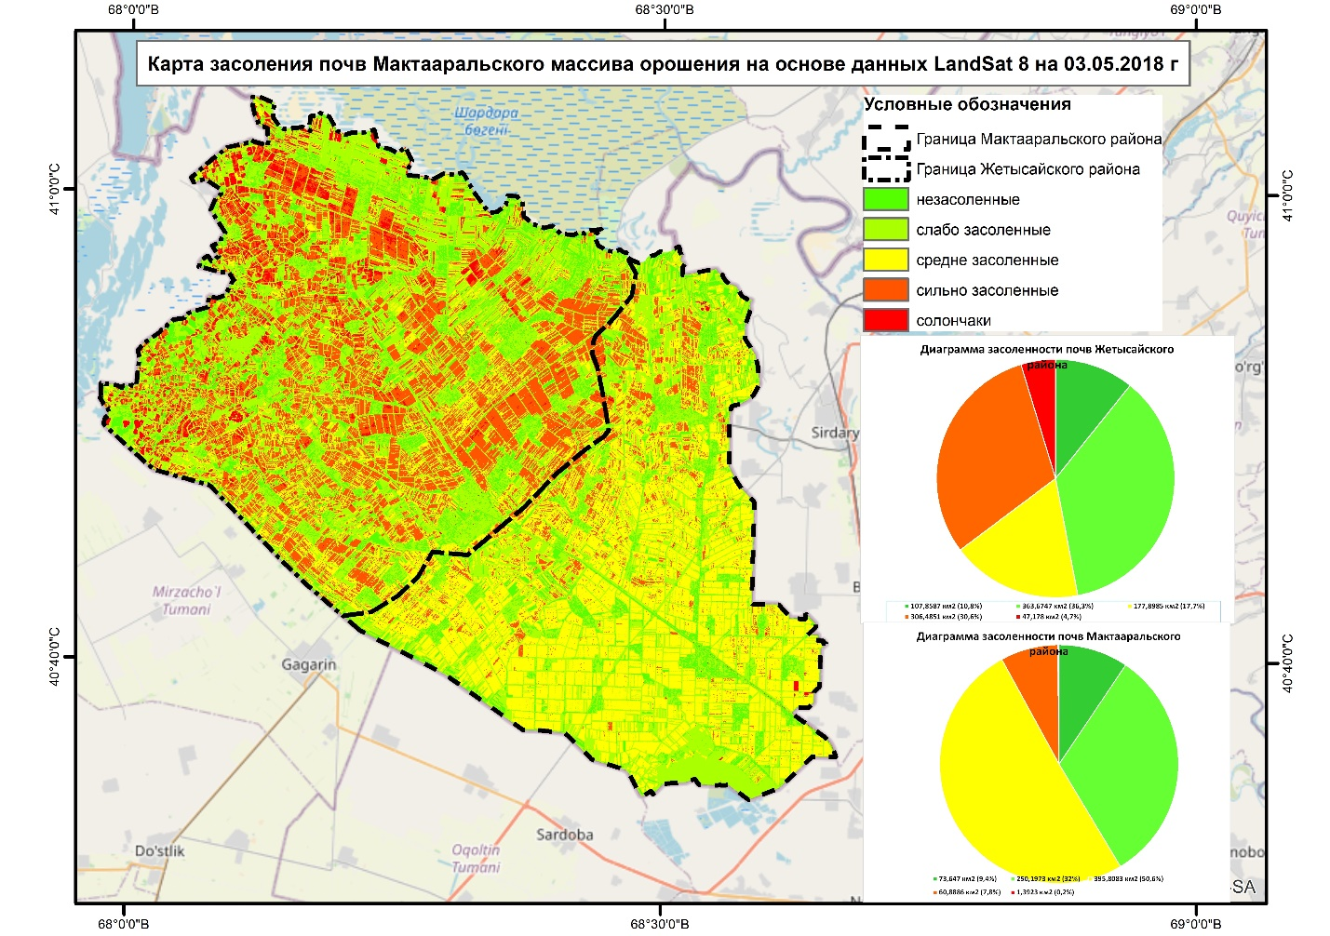

Рисунок 4.34. Карта засоления почв Мактааральского массива орошения за 2018г на основе данных LandSat-8

Картирование засоления Мактааральского массива орошения по состоянию на 2019 год выполнено по данным ДЗЗ LandSat-8 за 6 мая. Результирующая карта с учетом текущей степени засоленности полей Жетысайского и Мактааральского районов (табл. 4.16) и круговыми диаграммами с численными значениями для выделенных классов приведена на рисунке 4.35.

Таблица – 4.16. Информация о засолении районов Мактааральского массива орошения на 2019 год
Степень засоления  2019 | Районы Мактааральского массива орошения
Степень засоления  2019 | Жетысайский | Мактааральский
Незасоленные | 17,6% или 17629 га | 16,3% или 12740 га
Слабая степень | 37,4% или 37562 га | 41% или 32071 га
Слабая степень | 23,5% или 23562 га | 24,1% или 18820 га
Слабая степень | 20,3% или 20339 га | 18,4% или 14395 га
Солончаки | 1,2% или 1217 га | 0,2% или 168 га
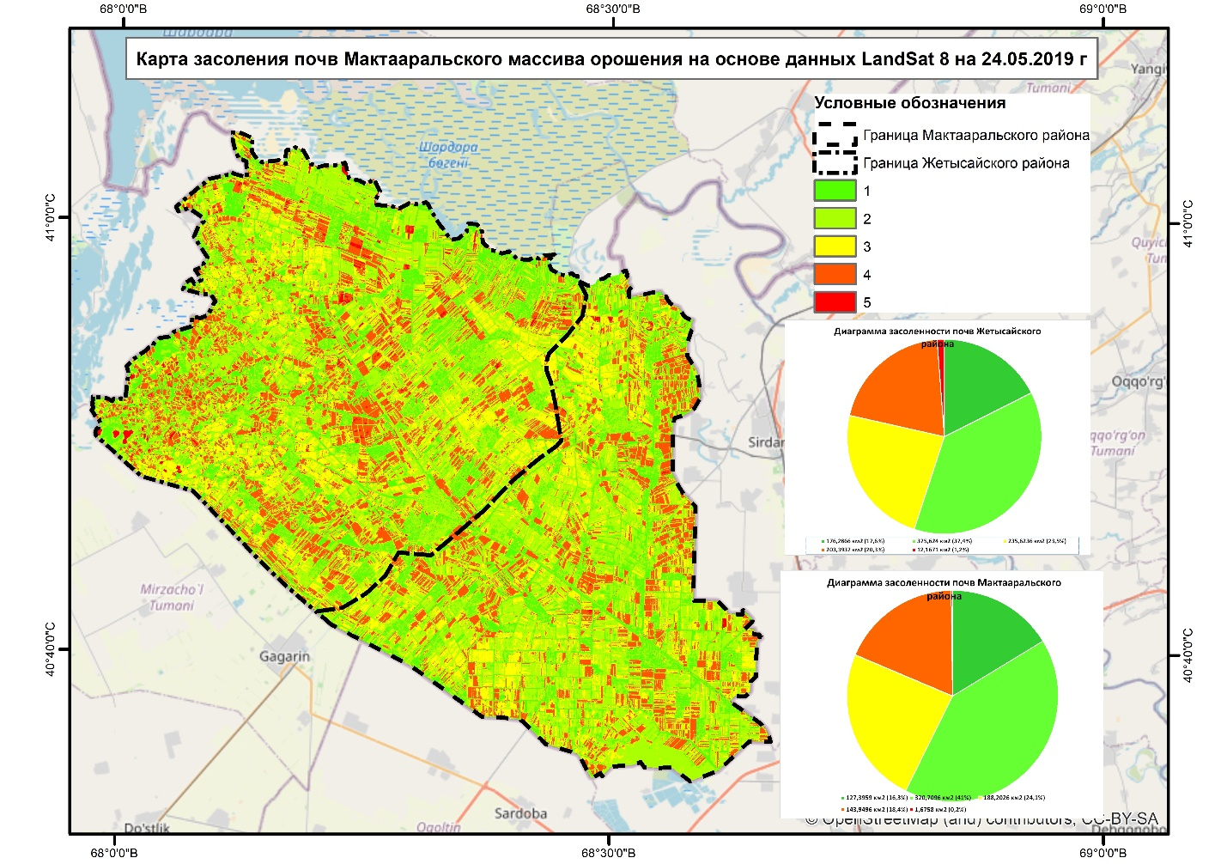

Рисунок 4.35. Карта засоления почв Мактааральского массива орошения за 2019г на основе данных LandSat-8

Картирование засоления Мактааральского массива орошения по состоянию на 2020 год выполнено по данным ДЗЗ LandSat-8 за 22 апреля. Идентификатор снимка, на основе которого выполнена тематическая обработка: LC08_L1TP_154032_20200422_20200822_02_T1. Результирующая карта, демонстрирующая разные степени засоленности полей Жетысайского и Мактааральского районов (табл. 4.17.) и круговыми диаграммами с численными значениями для выделенных классов приведена на рисунке 4.36.

Таблица – 4.17. Информация о засолении районов Мактааральского массива орошения на 2020 год
Степень засоления  2020 | Районы Мактааральского массива орошения
Степень засоления  2020 | Жетысайский | Мактааральский
Незасоленные | 11,3% или 11367 га | 7,6% или 5957 га
Слабая степень | 31,5% или 31587 га | 28,9% или 22622 га
Слабая степень | 34,3% или 34443 га | 41,1% или 32176 га
Слабая степень | 21,4% или 21498 га | 21,9% или 17114 га
Солончаки | 1,4% или 1415 га | 0,4% или 324 га

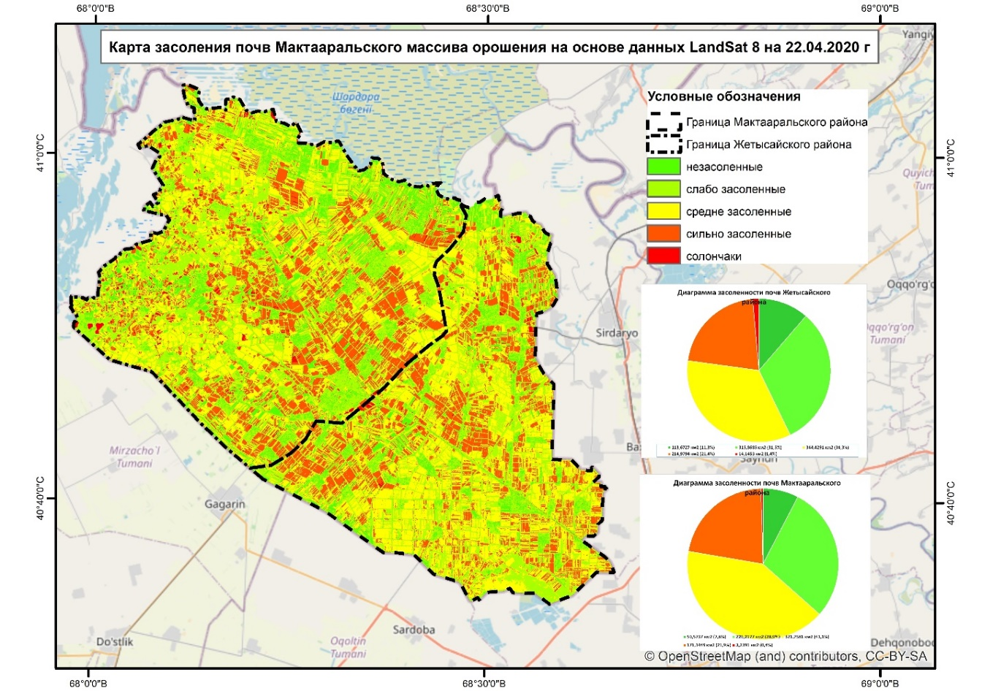

Рисунок 4.36. Карта засоления почв Мактааральского массива орошения за 2020г на основе данных LandSat-8

Площади участков с неблагоприятными условиями (с сильно засоленными почвами и солончакми) Мактааральского массива орошения c 2013г по 2021г выделенные с помощью уравнения №2 таблицы 4 имеют относительно стабильный тренд (рис.4.37). Аномально высокие показатели получены за 2017 и 2018 годы. Это объясняется наличием погрешности около 30% (r²=0,7) для космоснимков, сделанных в начале мая согласно приведенному графику на рисунке 4.3.5.
Выводы по разделу. Индексы засоления по-отдельности или различные композиты каналов мультиспектральных снимков низкоэффективны для картирования засоления почв на орошаемых массивах. Регрессионный анализ, позволяющий находить взаимосвязь между зависимой переменной (данные солевой сьемки) и независимыми переменными (спектральные каналы и индексы засоления LandSat-8 и Sentinel-2) показал хорошую эффективность при картировании засоленности почв Мактааральского массива орошения. Максимальный точный прогноз получен на основе космоснимка LandSat-8 LC08_L1TP_154032_20210425_20210501_01_T1 от 25.04.2021 года и показал коэффициент корреляции r² = 0,83. Выделенное уравнение:

PMZP=3,49-19,16*band1+13,33*band2-0,36*band3+33,72*band4+2,48*band5-5,25*band6-0,49*band7-3,83*band8-141,4*band9+4,69*NDSI+4,44*SI14+3,55*SI10-14,01*SI9+38,5*SI4-11,78*SI2-40,6*SI1

Рисунок 4.37. График неблагоприятных площадей (сильно засоленные + солончакми) Мактааральского массива орошения в процентах от общей площади районов

Данный показатель выше на 10% чем максимальный коэффициент корреляции r² = 0,73 полученный по снимкам Sentinel-2 (L1C_T42TVL_A021653_20210429T061639 от 29.04.2021г).
По состоянию на 25.04.2021г орошаемые земли Жетысайского района имеют следующие степени засоления:
Незасоленные – 10% или 10105 га
Слабая степень – 35% или 35390 га
Средняя степень – 40% или 40598 га
Сильно засоленные – 14% или 14213 га
Солончаки – 0,1% или 1,5 га
Степень засоления Мактааральского района имеет следующий вид:
Незасоленные – 7,5% или 5895 га
Слабая степень – 24,8% или 19374 га
Средняя степень – 54% или 42720 га
Сильно засоленные – 13% или 10202 га
Солончаки – 0,01% или 0,2 га.
Площади участков с неблагоприятными условиями (с сильно засоленными почвами и солончакми) Мактааральского массива орошения c 2013г по 2021г имеют относительно стабильный тренд с долей 17-25% от общей площади районов.
Защищаемое положение 2. Применение данных ДЗЗ с проведением регрессионного анализа спектральных каналов, индексов засоления и данных солевой сьемки, позволяет выявить уравнение прогнозной модели засоленности почв с помощью которой можно картировать засоленность почв орошаемых земель Мактааральского массива с точностью до 83%.
5 МАТЕМАТИЧЕСКАЯ МОДЕЛЬ ГИДРОГЕОЛОГИЧЕСКИХ УСЛОВИЙ ОРОШАЕМЫХ ЗЕМЕЛЬ МАКТААРАЛЬСКОГО МАССИВА

Многолетний опыт эксплуатации открытого горизонтального дренажа на орошаемых землях юга Казахстана, в том числе Мактааральского массива, показывает его низкую мелиоративную эффективность. Из-за отсутствия собственного опыта проектирования и строительства оросительных систем в Казахстане (1966–1975 гг.) выполнение этих работ проводились на основании технических норм, разработанных и апробированных для условий других регионов. Некоторые технические положения, обусловленные для оросительных систем Средней Азии, оказались не совсем приемлемым для Казахстана с его специфическими почвенно-климатическими, гидрогеологическими, литологическими и топографическими условиями. В частности, открытый горизонтальный дренаж находится в неудовлетворительном состоянии. Происходит оплывание откосов и заилевание каналов, что приводит к уменьшению их дренирующего действия. Дрены не обеспечивают устойчивое опреснение почвогрунтов, грунтовых вод и понижения их уровня до критической глубины.
Формирующийся режим грунтовых вод на оросительных системах юга Казахстана в условиях существующего состояния всех звеньев оросительной и коллекторно-дренажной сети, а также их эксплуатации вызывает развитие процессов вторичного засоления орошаемых земель. В связи с этим возникает необходимость создания технически совершенной конструкции ирригационной системы, при этом основное внимание должно быть уделено системе дренажа.
Многочисленными исследованиями [52-71] установлено, что вертикальный дренаж является эффективным средством мелиорации орошаемых земель. Его применение позволяет сократить потери орошаемой площади, экономить водные ресурсы, создает благоприятные условия для сельскохозяйственных работ, способствует интенсивному ведению хозяйства и является необходимым мероприятием в условиях оплывания откосов открытой дренажной сети. Однако, несмотря на преимущество вертикального дренажа, он не нашел широкого применения на оросительных системах Мактааральского массива.
Эксплуатация существующих оросительных систем Мактааральского массива показывает, что орошение в условиях недостаточной дренированности территории приводит к подъему уровня грунтовых вод, что ведет к засолению и заболачиванию земель.
В связи с этим задачей моделирования является оценка эффективности существующей системы СВД Мактааральского массива, воспроизведение предложенного технологическим регламентом режима его работы в период промывки, вегетационный и межвегетационный периоды [109], а также установление оптимальных параметров и схем ирригации.
Цель создания математической модели – оценка изменения гидрогеологических условий при различных сценариях работы вертикального дренажа.
Исходными данными для создания математической модели гидрогеологических условий объекта являлись результаты ранее выполненных гидрогеологических работ.
В плане и разрезе моделируемая область представлена чередующимися водопроницаемыми и слабопроницаемыми делювиальными, пролювиальными, пролювиально-аллювиальными, аллювиальными и эоловыми отложениями.
Приходными статьями водного баланса являются атмосферные осадки, ирригационные воды, потери воды из каналов, переток из нижележащих напорных водоносных горизонтов.
Расходными статьями баланса подземных вод являются испарение с поверхности земли, транспирация, дренаж в Шардаринское водохранилище и коллекторно-дренажную сеть, отток по внешним границам рассматриваемой территории.
Модель создана с помощью системы математического моделирования подземных вод GMS (Aquaveo).

5.1 Схематизация гидрогеологических условий
Внешними границами модели являются: на севере – Шардаринское водохранилище, на западе – Арнасайское озеро, на востоке – Восточный коллектор, на юге – Центральный Голодностепский коллектор. Водохранилище и озеро схематизированы граничными условиями III рода General Head, отражающими взаимосвязь гидрогеологического объекта со внешней фильтрационной средой. Границы, характеризующиеся отсутствием потока подземных вод, заданы граничными условиями II рода Barrier. Коллекторно-дренажная сеть представлена граничными условиями II рода Drain. Для скважин вертикального дренажа использованы граничные условия II рода Well, представляющие сток с заданным расходом воды (рис. 5.1).
Инфильтрационное питание подземных вод определялось как сумма атмосферных осадков и ирригационного питания. Конфигурация зон ирригации, соответствующих орошаемым площадям, корректировалась с использованием данных ДЗЗ. Эвапотранспирация, как и площадное питание за счет атмосферных осадков, задавались по всей площади модели.
В разрезе выделено 5 слоев – слой покровных отложений мощностью 2 м; слой суглинков мощностью 20 м; слой песчаных отложений мощностью 25 м; слой суглинков мощностью 5 м и слой песков мощностью 10 м. Нижняя граница модели проходит по кровле глин нижнечетвертичных аллювиально-пролювиальных отложений.
Для имитации различных сценариев работы системы вертикального дренажа использован модуль MODFLOW, входящий в состав системы математического моделирования подземных вод GMS.

5.2 Создание математической модели
Исходные данные для создания математической модели подготовлены с помощью географической информационной системы ArcGIS. Решение задачи фильтрации подземных вод осуществлялось средствами системы математического моделирования подземных вод GMS.

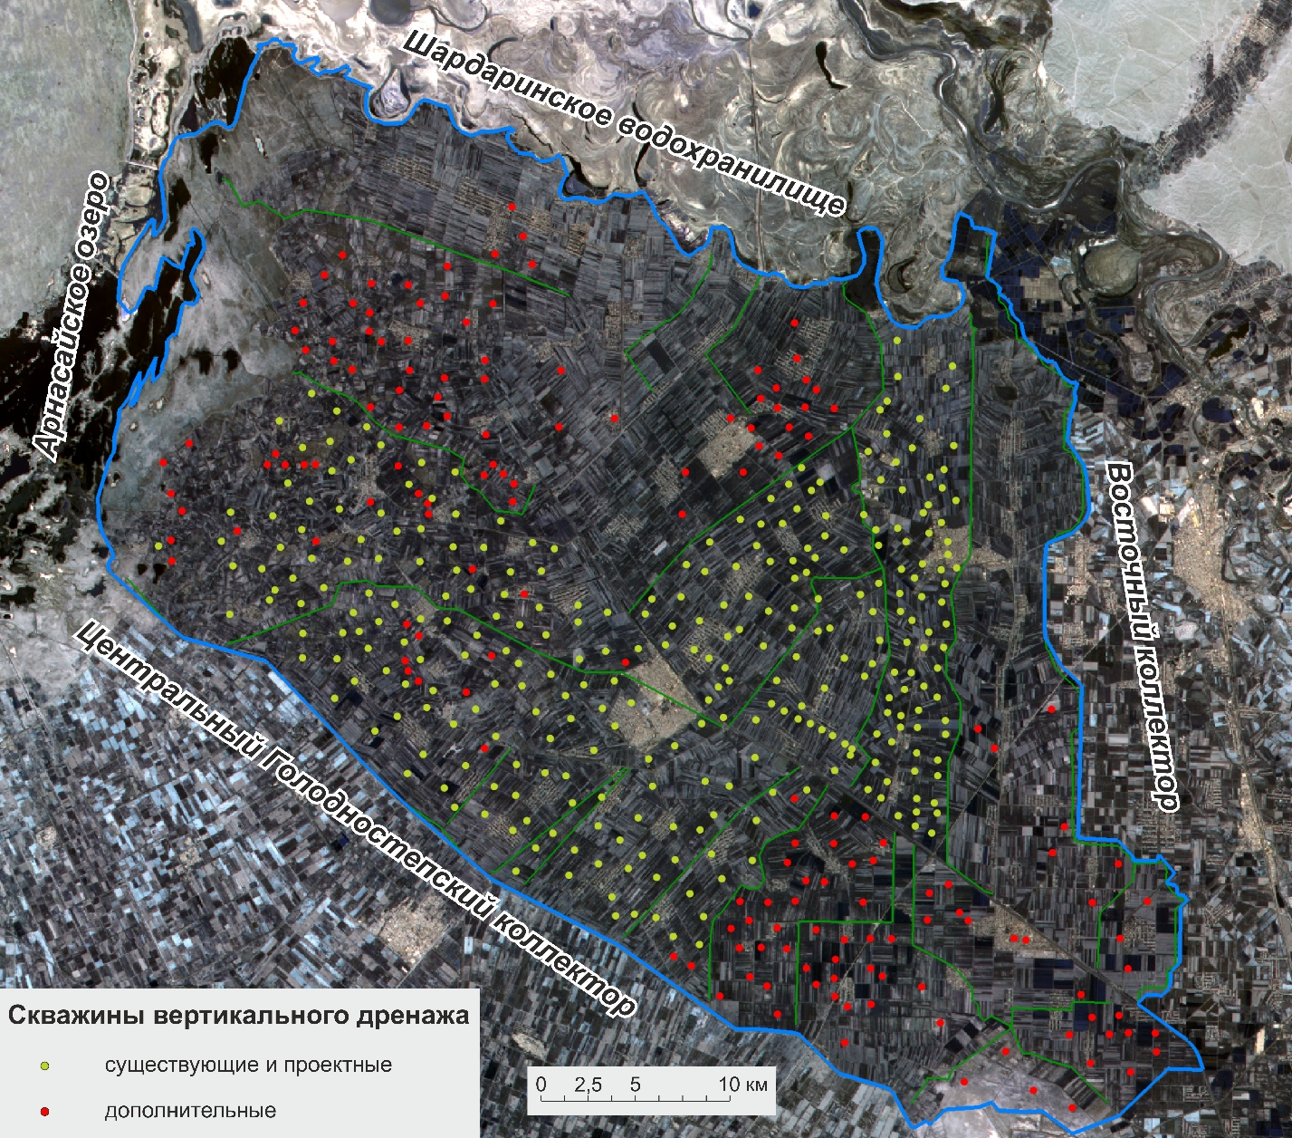
Рисунок 5.1. – Область моделирования

Моделируемая область в плане аппроксимирована равномерной ортогональной сеткой размером 118х117 с шагом 500 м, в разрезе – в виде 9 слоев. Поверхность земли задана c использованием цифровой модели высот земли SRTM. Трехмерная визуализация моделируемой области показан на рисунке 5.2.
Коэффициенты фильтрации покровных отложений заданы 5 м/сут, суглинков – 0.012-0.12 м/сут, песков – 1-17 м/сут, суглинков – 1 м/сут, песков – 17 м/сут. Коэффициент гравитационной водоотдачи изменяется от 0.05 до 0.1, упругой – от 0.0005 до 0.007.
Площадное питание разделялось на питание за счет атмосферных осадков и ирригации. Величина питания за счет атмосферных осадков – 0.000002 м/сут. Величина ирригационного питания дифференцировалась по зонам орошения и задавалась графиком в соответствии с фактическими данными, предоставленными ЮКГГМЭ (рис. 5.2).

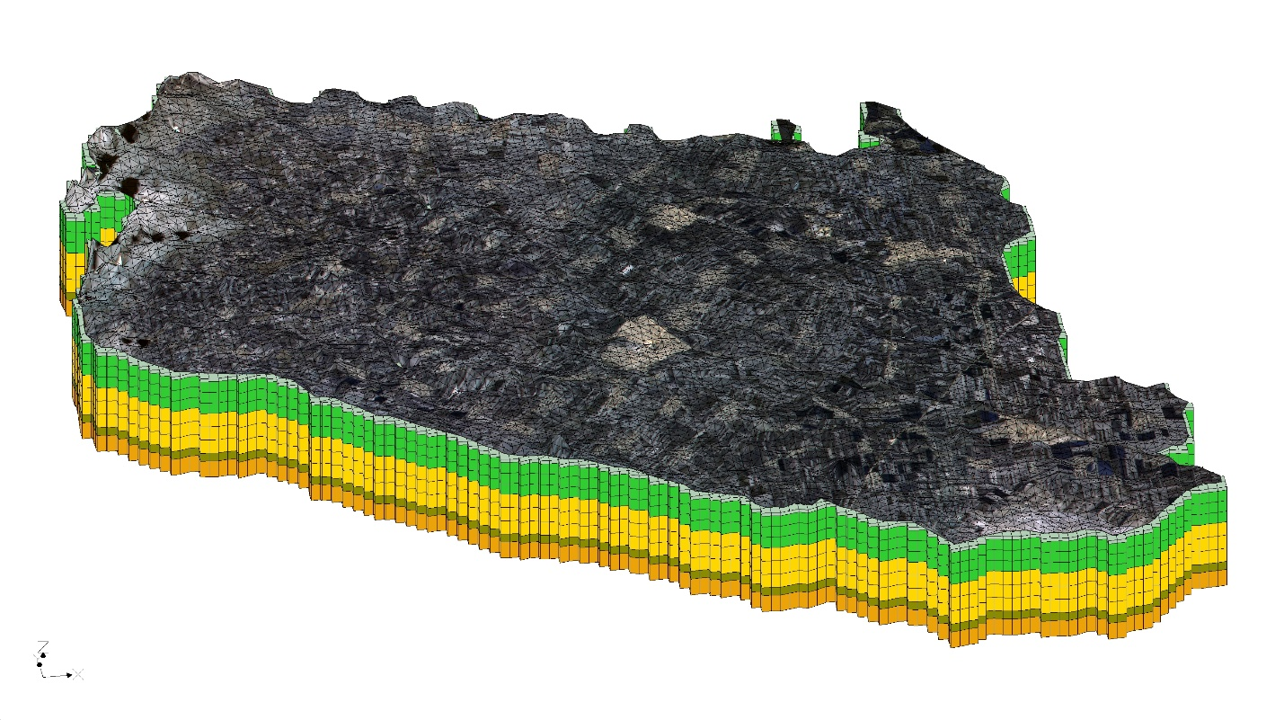
Рисунок 5.2. – Трехмерное представление моделируемой области

Эвапотранспирация принята 0.0005 м/сут, критическая глубина залегания уровней грунтовых вод – 2.0 м.
Внешние границы модели представлены граничными условиями General Head и Barrier, внутренние – Drain и Well. По границам Шардаринского водохранилища и Арнасайского озера заданы отметки воды в соответствии с данными цифровой модели рельефа SRTM – 250 м. Глубина коллекторов, представленных линейными объектами, составляет около 4 м. Проводимость, характеризующая сопротивление донных отложений канала, задана
0.1 [м²/сут]/[м] (рис.5.3).
Скважины вертикального дренажа аппроксимированы точечными объектами и размещены на шестом слое модели. С ними связаны графики зависимости объема откачиваемой воды от времени, которые строились по фактическим данным для эпигнозного периода, соответствующего 2021 г (рис. 5.4). Следует отметить, что имеющиеся 300 скважин вертикального дренажа размещены крайне неравномерно, преимущественно в центральной части моделируемой области.

5.3 Калибровка модели
Калибровка модели проводилась для доказательства ее адекватности существующим природным условиям. Поскольку массив орошения эксплуатируется длительное время, рассматриваемая территория характеризуется значительно нарушенными гидрогеологическими условиями. Это делает нецелесообразным решение обратной стационарной задачи.

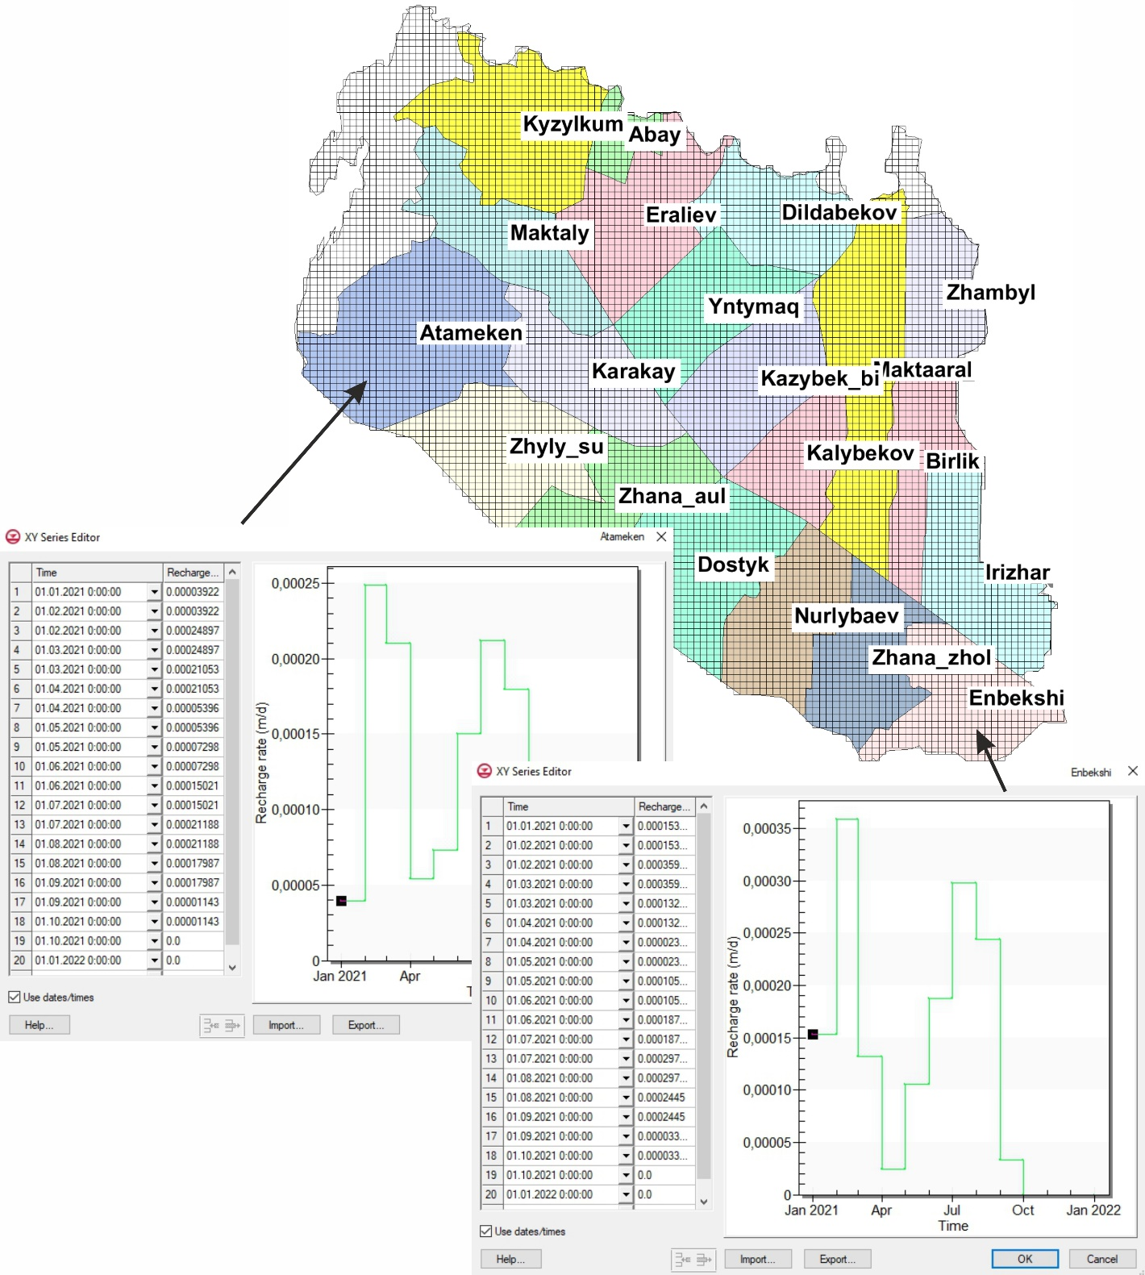
Рисунок 5.2. – Задание ирригационного питания

Поэтому с целью калибровки, или воспроизведения имеющихся гидрогеологических условий, на модели была решена обратная нестационарная задача на период 01.01.2021-01.01.2022. В процессе калибровки подбирались фильтрационные параметры, площадное питание и др. Было выделено 12 стрессовых периодов (рис. 5.5).
Критерием калибровки являлось соответствие рассчитанных на модели уровней подземных вод фактическим данным. Для оценки качества решения графики изменения уровней грунтовых вод, построенные по данным режимных наблюдений в 2021 г., были связаны с точечными объектами, соответствующими наблюдательным скважинам. Рассчитанные на математической модели уровни сравнивались с фактическими. Для калибровки модели использовались данные по замерам динамических уровней в 236 наблюдательных скважин, равномерно распределённым по площади модели (рис. 5.6.).

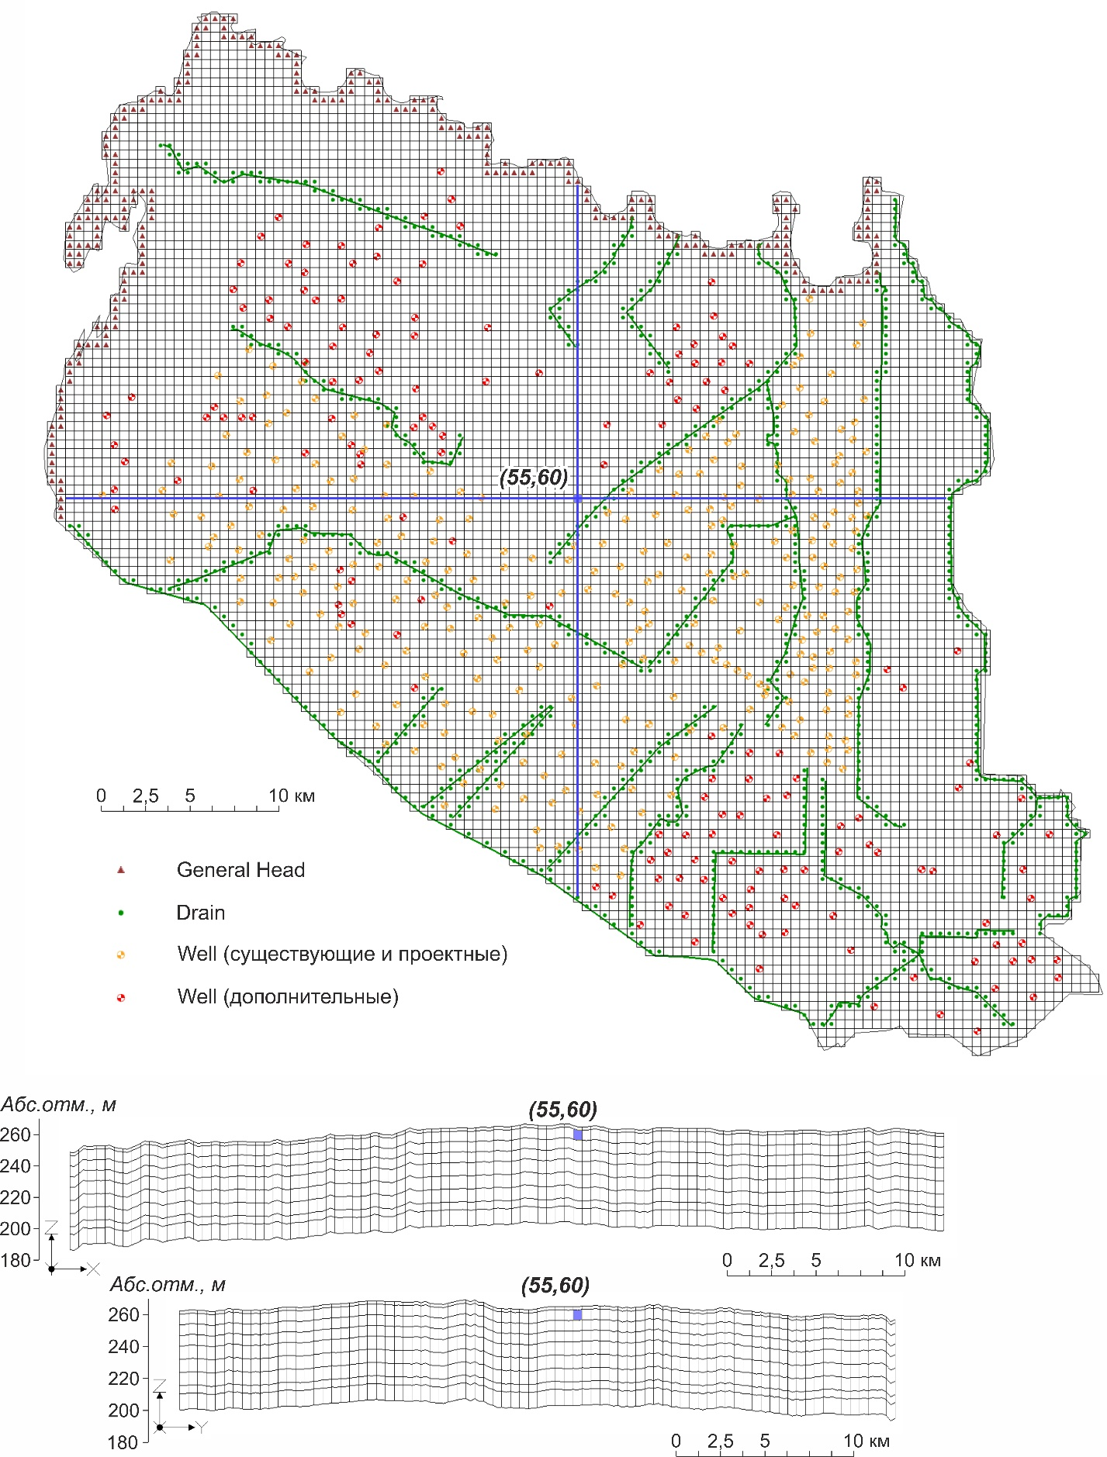

Рисунок 5.3. – Схематизация гидрогеологических условий в плане и разрезе

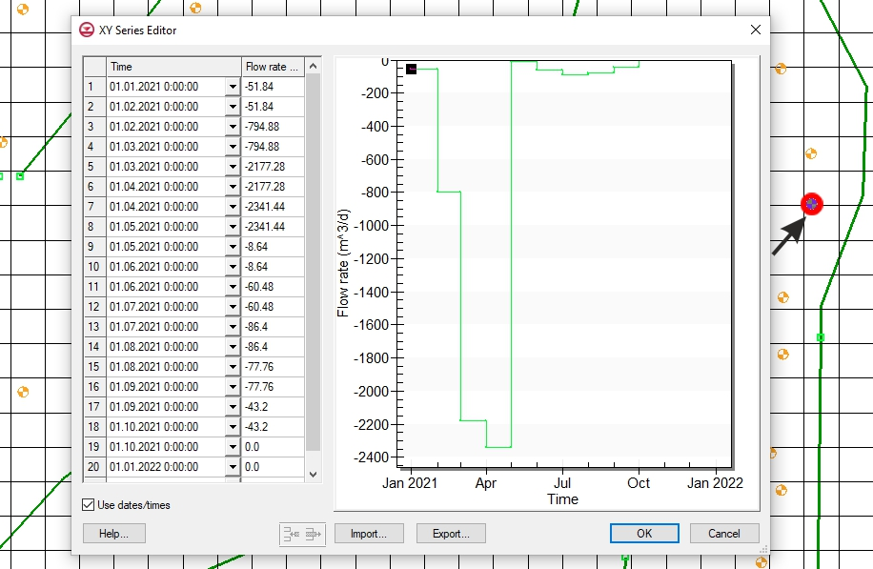

Рисунок 5.4. – Задание водоотбора из скважины вертикального дренажа для эпигнозной задачи (2021 г.)

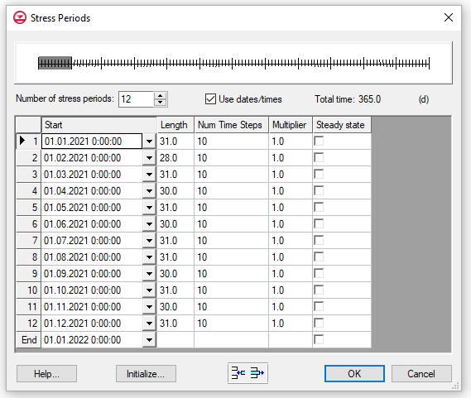

Рисунок 5.5. – Задание стрессовых периодов
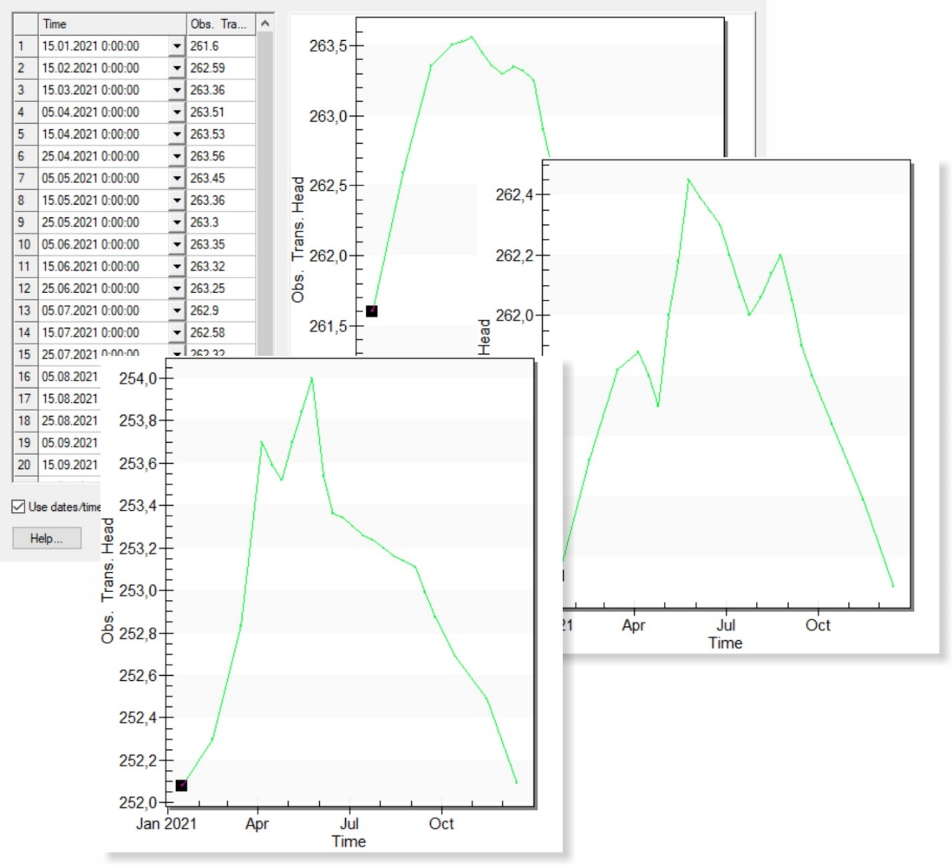

Рисунок 5.6. – Графики задания режимных уровней грунтовых вод для наблюдательных скважин

Для визуализации результатов калибровки, величины погрешности в системе GMS предусмотрены столбчатые диаграммы, размещенные рядом с наблюдательными скважинами. Центральная линия соответствует наблюдаемому значению, верхняя – наблюдаемому значению плюс допустимый интервал, нижняя – наблюдаемому значению за вычетом интервала. Цвет диаграммы отражает величину ошибки. Если полученное решение лежит в пределах допустимого интервала, цвет диаграммы будет зеленым. При незначительном отклонении решения от полученного в результате наблюдений – желтым. Большая погрешность решения отображается красным цветом (рис. 5.7).
Для визуализации степени соответствия всего набора наблюдаемых и рассчитанных значений средствами системы моделирования был построен график вычисленных и фактических значений на июль 2021 г (рис. 5.8).
По результатам решения обратной нестационарной задачи были рассчитаны средняя, средняя абсолютная и среднеквадратичная ошибки.

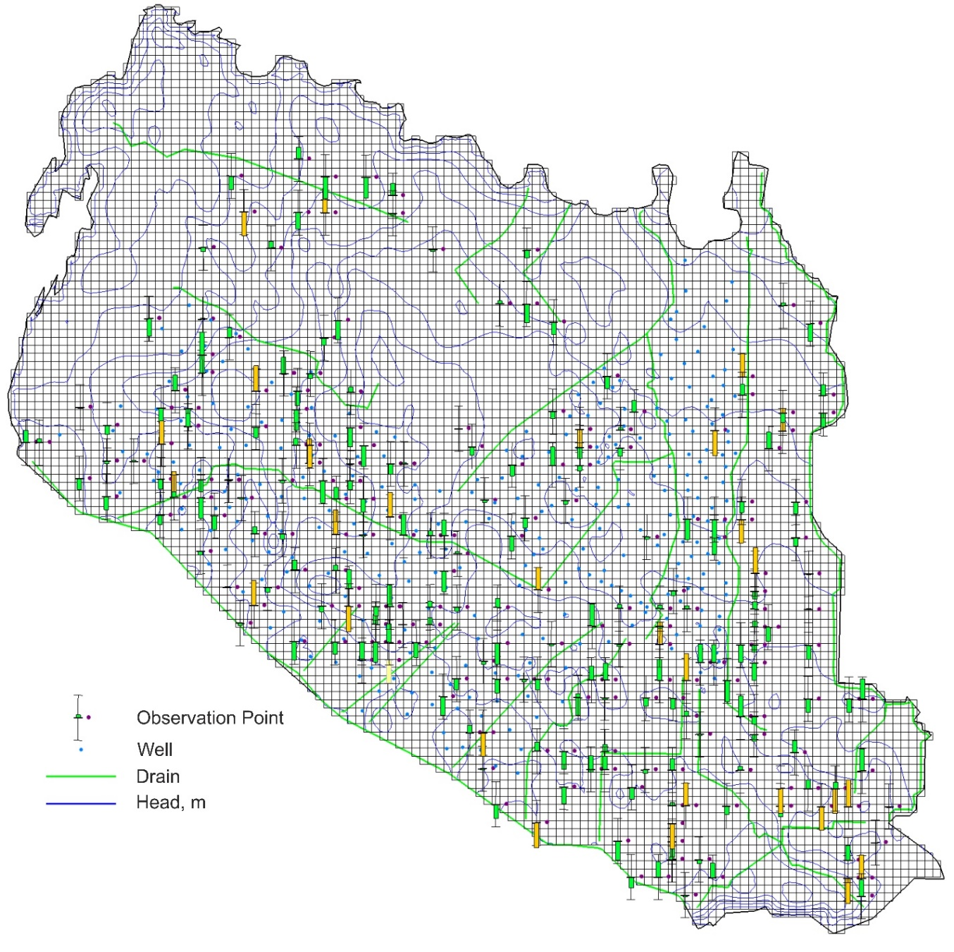

Рисунок 5.7. – Результат решения обратной нестационарной задачи по состоянию на июль 2021 г.

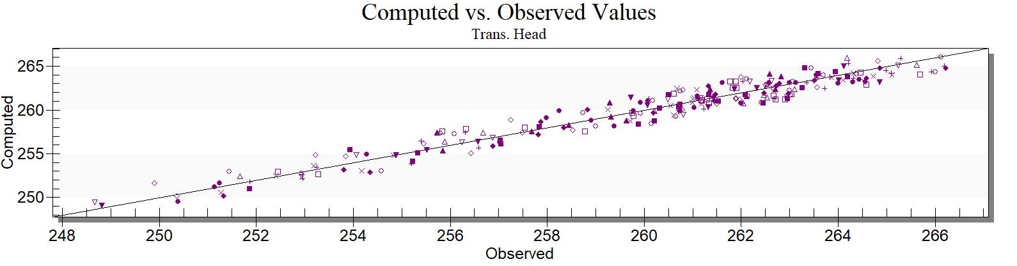

Рисунок 5.8. – График вычисленных и фактических значений, построенный по результатам решения обратной нестационарной задачи на июль 2021 г.
Средняя ошибка (Mean error)
$$\frac{1}{n}\sum_{i=1}^{n}{(H_{набл}-H_{рас})}=0.099 м$$
Средняя абсолютная ошибка (Mean absolute error)

$$\frac{1}{n}\sum_{i=1}^{n}{\left|H_{набл}-H_{рас}\right|}=0.789 м$$
Среднеквадратичная ошибка (Root squared error)
$$\sqrt{\frac{1}{n}\sum_{i=1}^{n}{{(H_{набл}-H_{рас})}^{2}}}=0.944 м$$
где H_{набл} и H_{рас} – значения наблюдаемых и рассчитанных уровней подземных вод.

Результаты калибровки модели позволили сделать вывод о соответствии математической модели гидрогеологическим условиям и возможности ее использования для решения прогнозных задач.
Кроме того, по результатам решения эпигнозной задачи были построены карты глубин залегания уровней грунтовых вод на различные моменты времени, на которых выделены зоны с критической глубиной залегания уровня грунтовых вод. Площадь территории, подвергающаяся интенсивному засолению, составила
612 км², что составляет 34 % от возделываемых земель Мактааральского массива орошения (рис. 5.9).
Было установлено, что при существующем режиме работы СВД снижение уровня на площадях, подверженных засолению, не происходит. Это обусловило необходимость подбора оптимального количества скважин вертикального дренажа, схемы их расположения и режима работы.
Для этого были проанализированы результаты опытных работ, проведённых коллективом авторов Р.А. Джайсамбекова, А.В. Басманова, А.А. Джумабкова и других [109] для оценки степени влияния СВД на гидрогеологические условия и выбора эффективного режима их эксплуатации. Было установлено, что радиус влияния скважины при дебите 38 л/с для двух режимов полива ограничивается 400-600 м (рис. 5.10 и 5.11). Наиболее интенсивное снижение уровня грунтовых вод фиксируется вблизи возмущающей скважины. Необходимо отметить, что рассчитанный на модели радиус влияния скважин также находится в этом диапазоне. Эти обстоятельства были учтены при постановке прогнозной задачи.

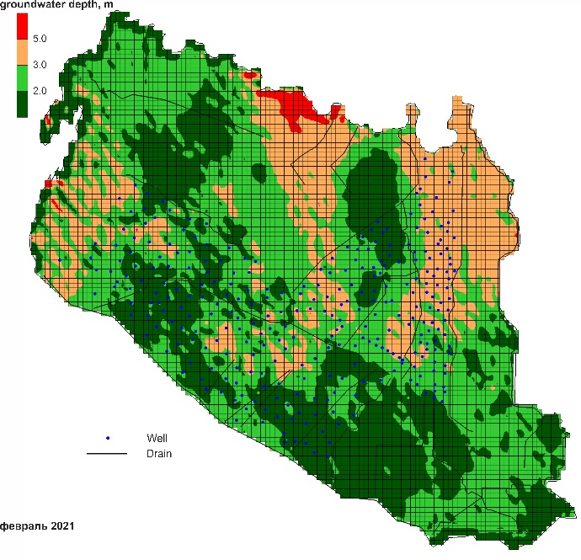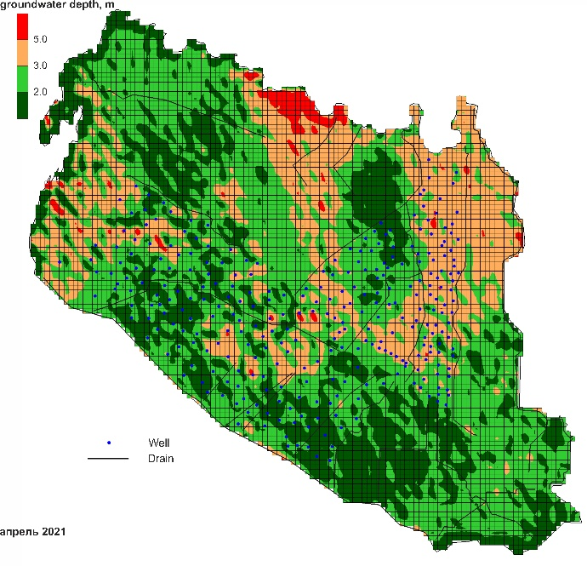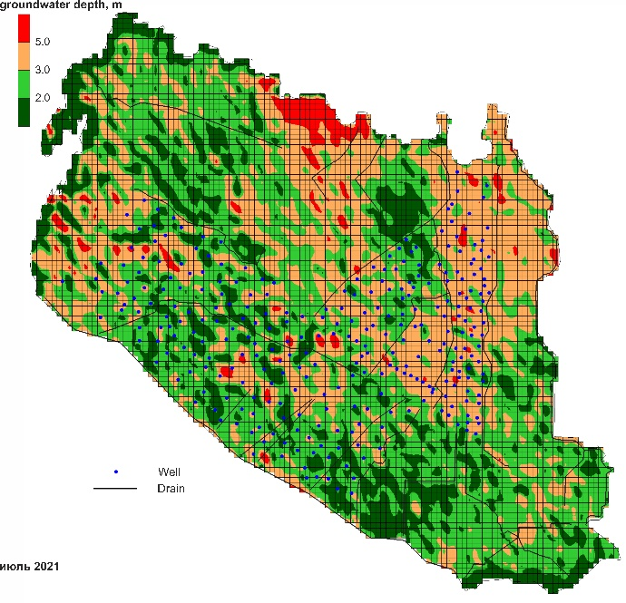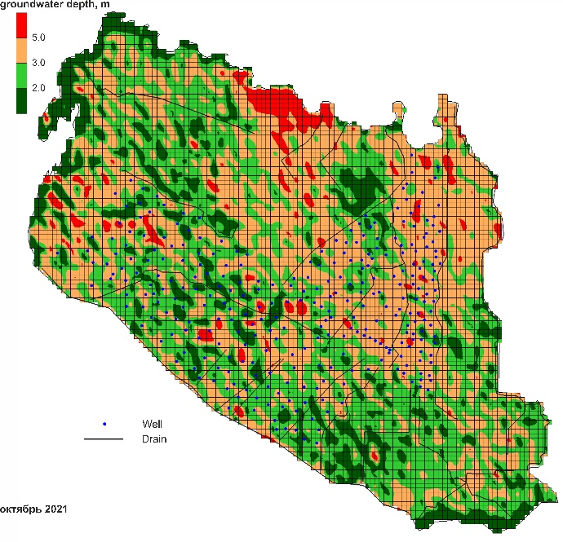
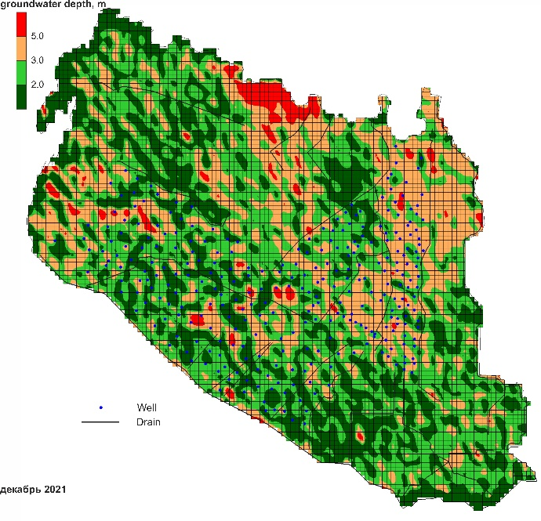
Рисунок 5.9. – Карты глубин залегания уровней грунтовых вод по результатам решения эпигнозной задачи на различные периоды времени (2021 г.)
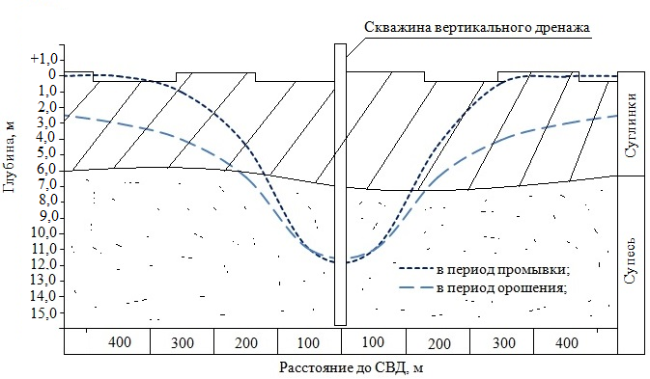
Рисунок 5.10 – Схема динамики уровня залегания грунтовых вод в зоне
действия вертикального дренажа [109]

Рисунок 5.11. – Скорость снижения УГВ после промывки орошаемых земель на опытном участке-2 [110]

5.4 Решение прогнозных задач
Основной целью режима работы скважины вертикального дренажа на Мактааральском массиве орошения является формирование и поддержание наиболее выгодного почвооброзавательного процесса, который в комплексе с агротехническими, химическими и мелиоративными мероприятиями обеспечит получение устойчивых и максимальных урожаев культур хлопкового севооборота при наименьших затратах водных, трудовых и энергетических ресурсов.
На основании обобщения многочисленных исследований [52-71], выполненых для различных природно-хозяйственных условий, выявлены факторы, определяющие режим работы скважин вертикального дренажа. Выделены следующие периоды работы орошаемых массивов: мелиоративный (промывка и освоение), эксплуатационный, вегетатционный и межвегетатционный. Мелиоративный период продолжительностью 3-5 лет предполагает работу системы вертикального дренажа для рассоления зоны аэрации и снижения уровня грунтовых вод ниже критического значения. В эксплутационный период с помощью вертикального дренажа поддерживается достигнутый в мелиоративный период оптимальный водно-солевой режим почвогрунтов и грунтовых вод в зоне аэрации. На Мактааральском массиве орошения январь-апрель – период максимального водоотбора и водопадачи. В это время наблюдается резкий подъем уровня грунтовых вод, а в условиях недостаточной дренированности территории это провоцирует подтопление земель. Это подтверждает анализ фактической работы систем скважин вертикального дренажа. По данным РГУ «Южно-Казахстанская гидрогеолого-мелиоративная экспедиция» [72] в период промывки коэффициент полезной работы СВД составляет 0,34 - 0,50, что в 1,7-2,0 раза ниже утвержденного графика работы для Мактааральского массива.
Решение прогнозных задач на математической модели проводилось для трех сценариев работы СВД.
Первый предполагал воспроизведение существующей схемы вертикального дренажа Мактааральского массива с заданием водоотбора из существующих 300 скважин в соответствии с значениями, приведенными в мелиоративных отчетах [72].
Второй – схему работы вертикального дренажа в соответствии с технологическим регламентом, в соответствии с которым водоотбор осуществляется в количестве 30 л/с в течение всего года за исключением мая и октября.
На основе полученных результатов был предложен оптимальный режим работы вертикального дренажа (третий вариант). Он предусматривает увеличение количества водозаборных скважин с водоотбором 30 л/с.
Система горизонтального дренажа остается неизменной при любом сценарии.

Первый сценарий
В соответствии с первым сценарием водоотбор проводится из 300 существующих на данный момент скважин в соответствии с графиком, утвержденным для каждой скважины (рис. 5.12.;5.13.;5.14).

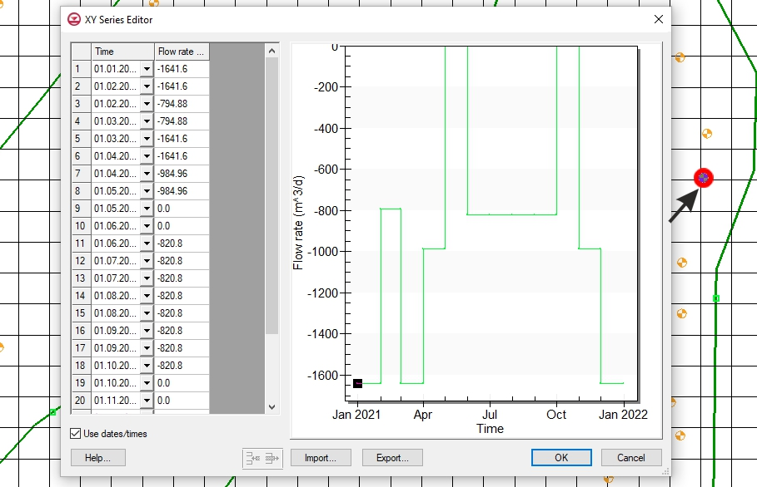
Рисунок 5.12. – Задание водоотбора из скважины вертикального дренажа для первого сценария

Результаты решения прогнозной задачи по первому сценарию подтвердили низкую эффективность существующей системы работы скважин вертикального дренажа.
Построены карты глубин уровней залегания грунтовых вод и рассчитаны балансовые составляющие потока на различные моменты времени. Площадь территории с глубиной залегания уровней грунтовых вод менее 2 м составляет 586.75 км², что составляет 32 % от возделываемых земель Мактааральского массива орошения.
Второй сценарий
Второй сценарий предполагает воспроизведение технологического регламента [109], в соответствии с которым водоотбор осуществляется в количестве 30 л/с в течение всего года за исключением мая и октября.
Исследованиями [110] установлено, что для достижения оптимальных глубин залегания уровня грунтовых вод и предотвращения вторичного засоления почвогрунтов коэффициент полезной работы скважин (КПРС) должен составлять 0,25-0,50 при их производительности не менее 30 л/с (рис. 5.15).

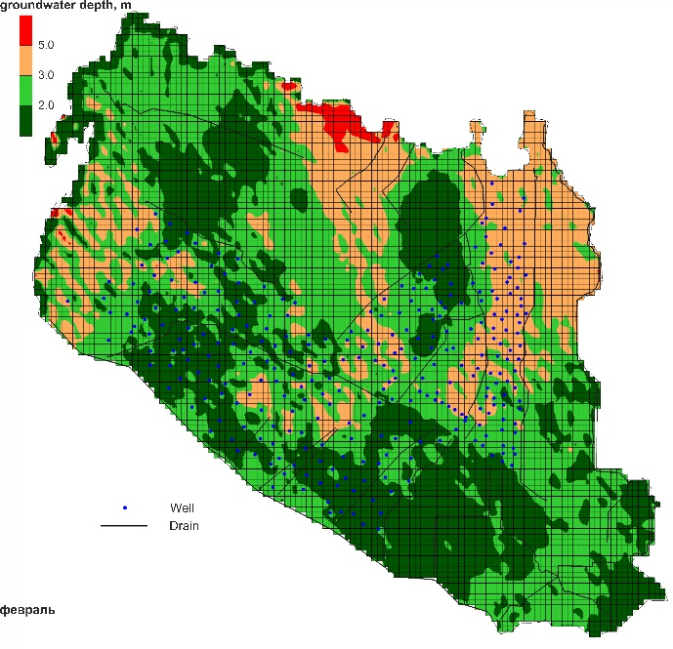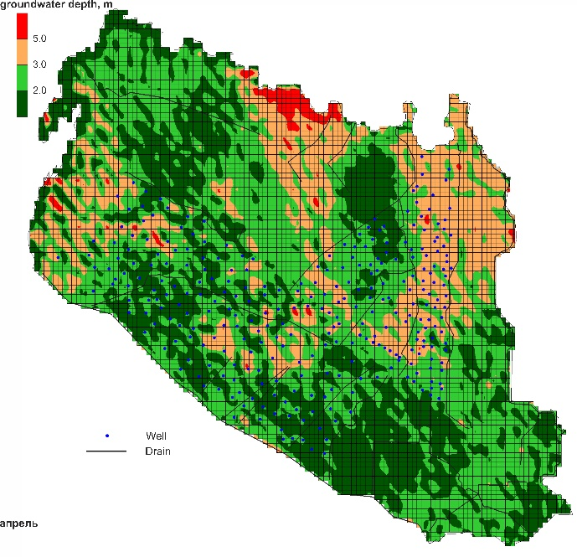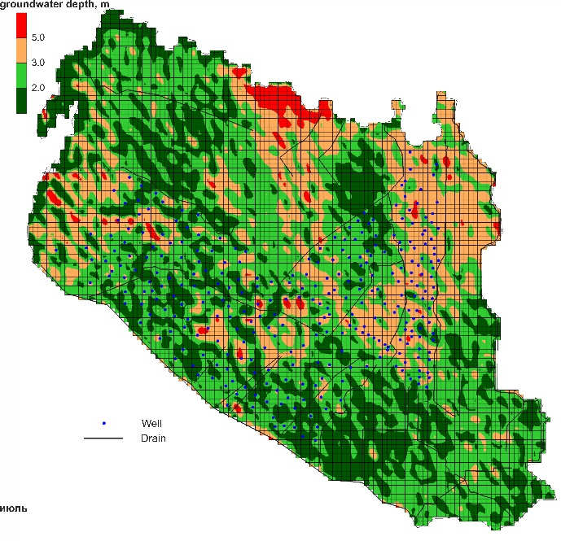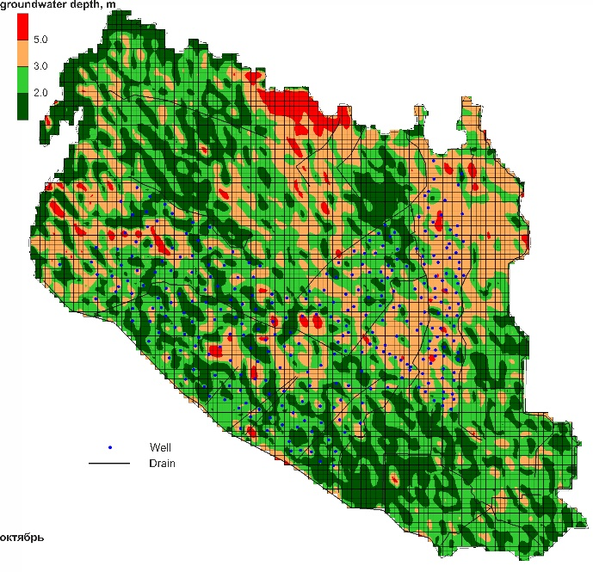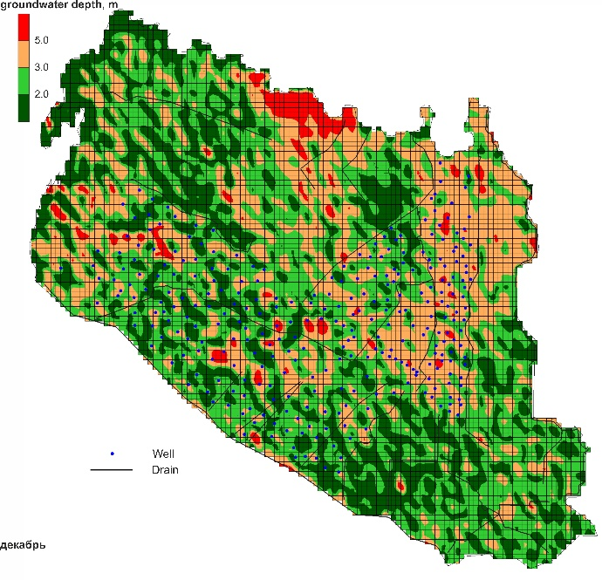
Рисунок 5.13. – Карты глубин залегания уровней грунтовых вод по результатам решения прогнозной задачи по первому сценарию

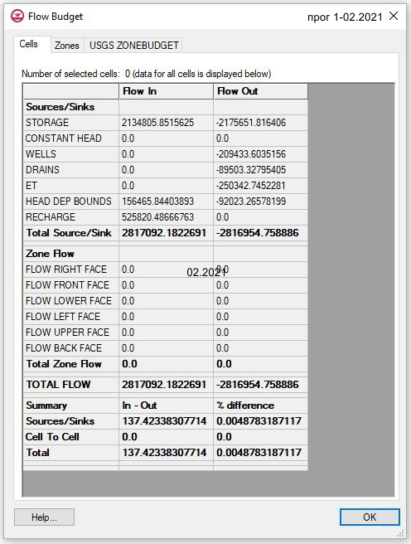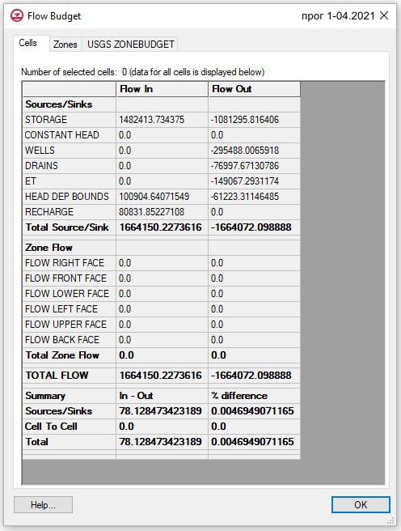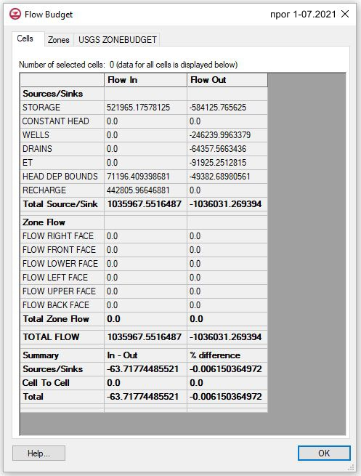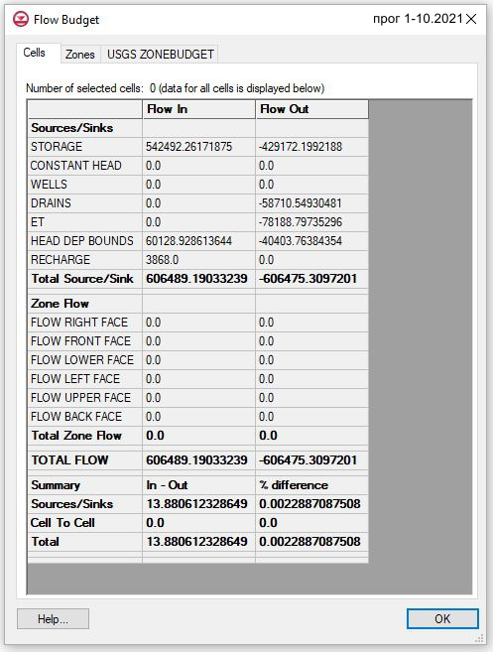
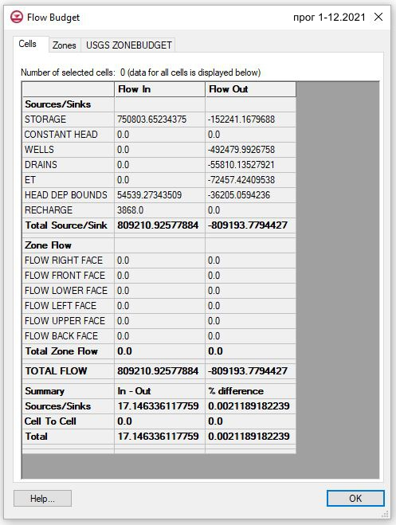

Рисунок 5.14. – Элементы водного баланса по результатам решения прогнозной задачи по первому сценарию

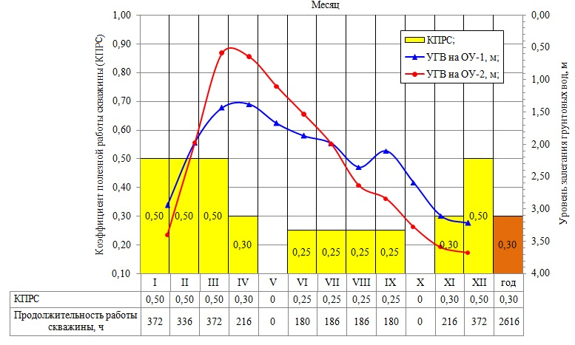

Рисунок 5.15. - График режима работы скважин вертикального дренажа по технологическому регламенту [109]

На модели был воспроизведен режим работы СВД по существующей схеме расположения скважин с производительностью каждой скважины 30 л/с в течение всего года, за исключением мая и октября (рис. 5.16.; 5.17; 5.18).

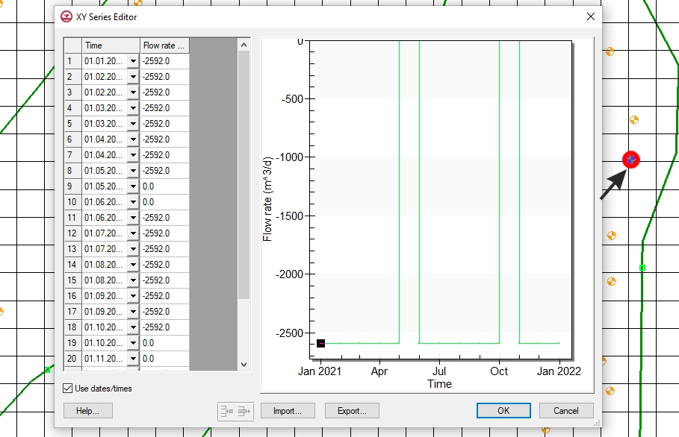

Рисунок 5.16. – Задание режима водоотбора из скважины вертикального дренажа по второму сценарию
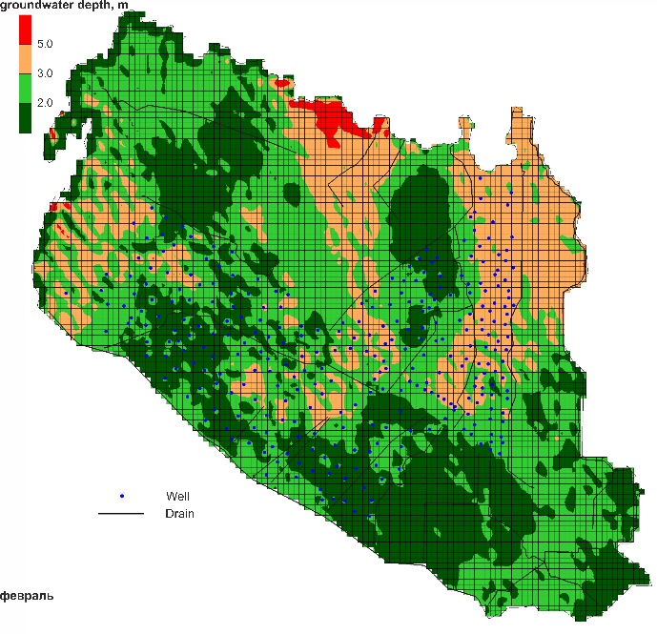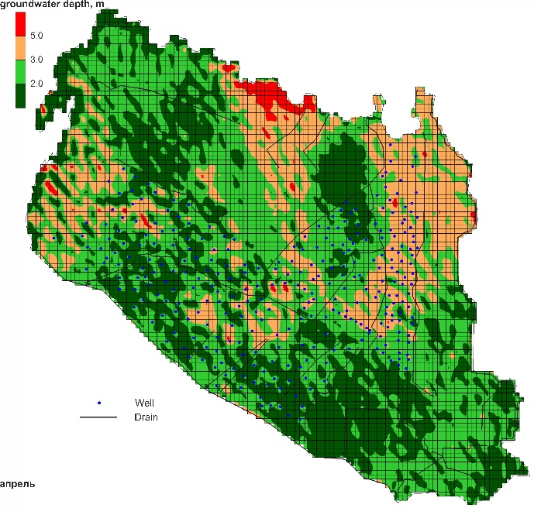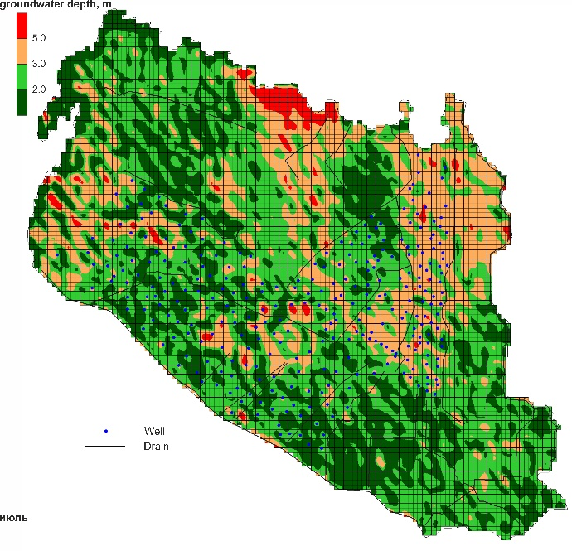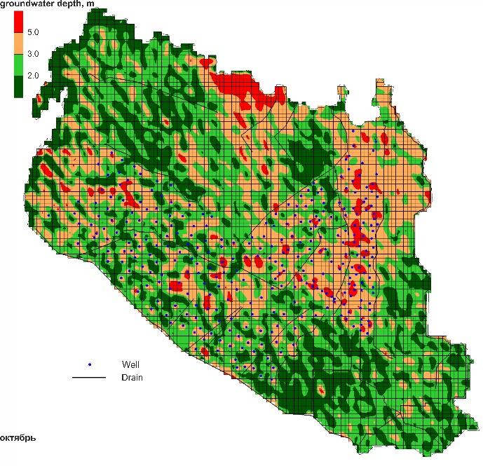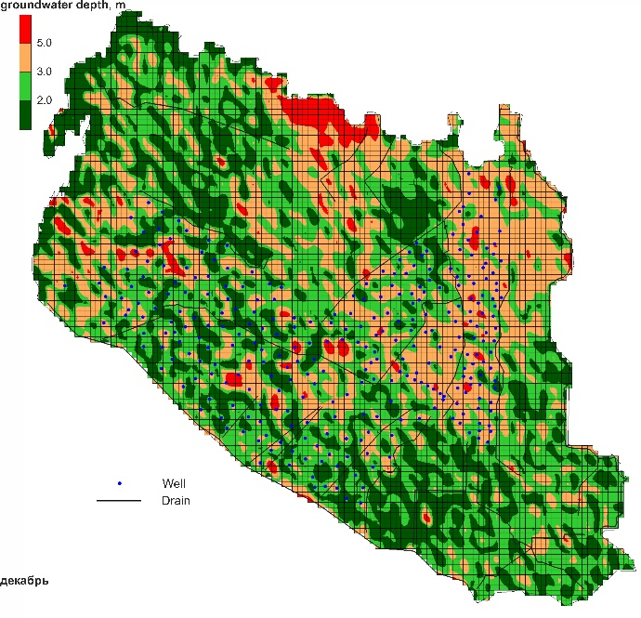
Рисунок 5.17. – Карты глубин залегания уровней грунтовых вод по результатам решения прогнозной задачи по второму сценарию

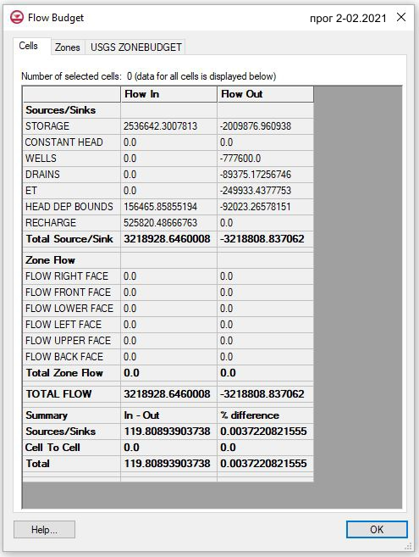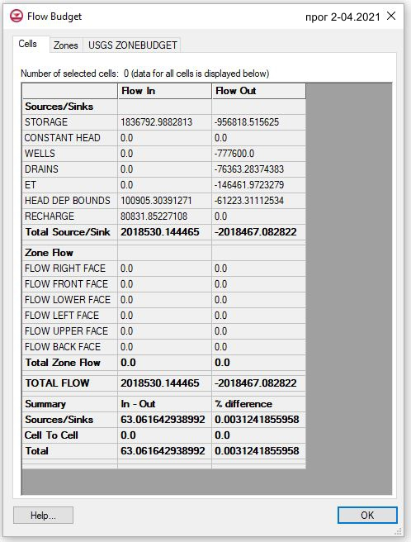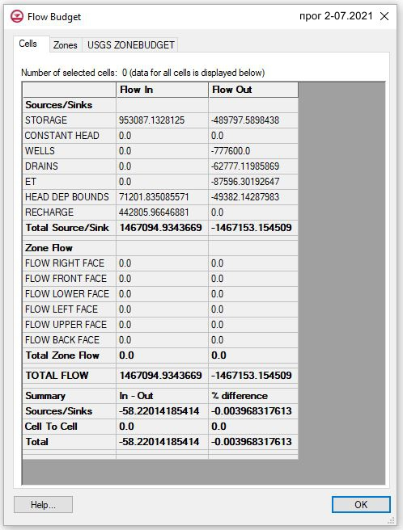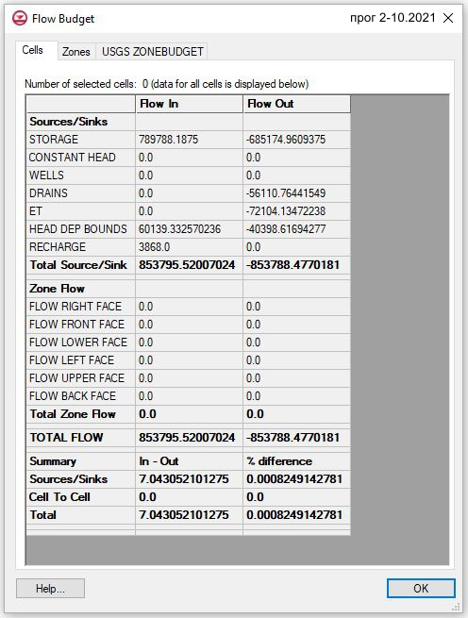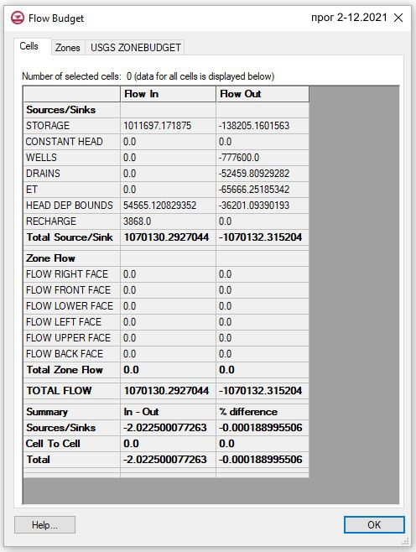

Рисунок 5.18. – Элементы водного баланса по результатам решения прогнозной задачи по второму сценарию

Построенные по результатам решения прогнозной задачи карты глубин уровней залегания грунтовых вод и рассчитанные элементы водного баланса позволили установить, что площадь территории с критической глубиной залегания уровней грунтовых вод (менее 2 м) составляет 520.25 км², что составляет 28 % от возделываемых земель Мактааральского массива орошения.
Незначительное сокращение площади по сравнению с первым вариантом прогноза обусловило необходимость увеличения количества возмущающих скважин в зонах, наиболее подверженных засолению.

Третий сценарий
Третий сценарий имитирует увеличение водоотбора за счет создания дополнительных скважин вертикального дренажа. Вода откачивается в объеме 30 л/с течение всего года, за исключением мая и октября, из 300 существующих и 165 дополнительных скважин.
По результатам решения построены карты глубин залегания уровней грунтовых вод и рассчитаны балансовые составляющие потока на различные моменты времени. Площадь территории с глубиной залегания уровней грунтовых вод менее 2 м составляет 368 км² 20 % от возделываемых земель Мактааральского массива орошения (рис. 5.19; 5.20)
Третий сценарии математической модели показывает, что при работе 300 существующих и 165 дополнительных СВД с дебитом в 30 л/с в течение года с остановкой на ремонтно-профилактические работы в май и октябрь месяцах, откачивается около 365,2 млн. м³ дренажной воды. Согласно проведенной научной работе коллектива ТОО «КазНИИВХ», около 20-25% дренажных вод Мактааральского массива можно использовать на субирригацию без смешивания с пресной водой из оросителя. При норме полива хлопчатника в 3600 м³/га, 14 % (496 м3/га) нормы полива можно покрыть водой из СВД (20% от 365,2 млн. м³ составляет 73 млн. м³). Применение грунтовых вод на субирригацию, а коллекторно-дренажных вод на орошение земель и промывку засоленных почв повышают водную безопасность в различных природно-хозяйственных условиях, снижают размеры водозабора и водоотведения с ирригационных систем.

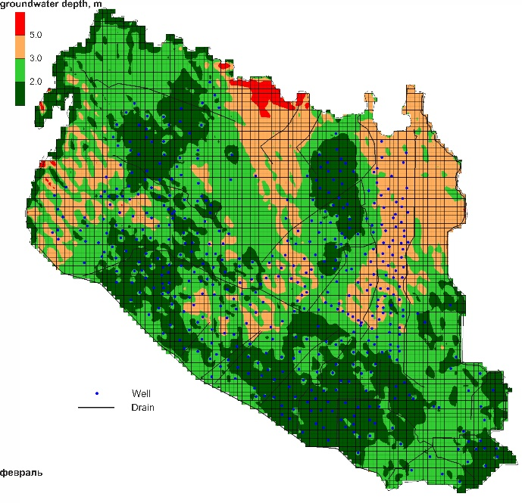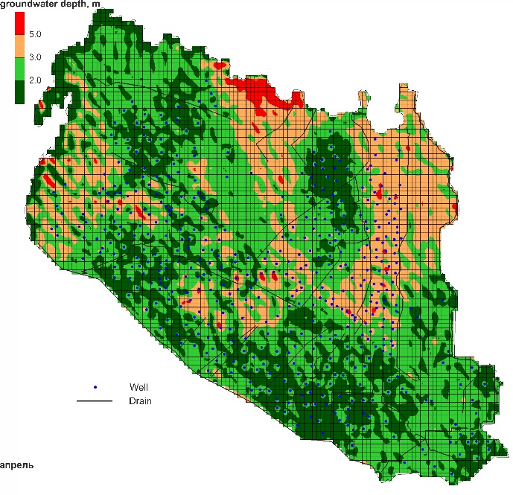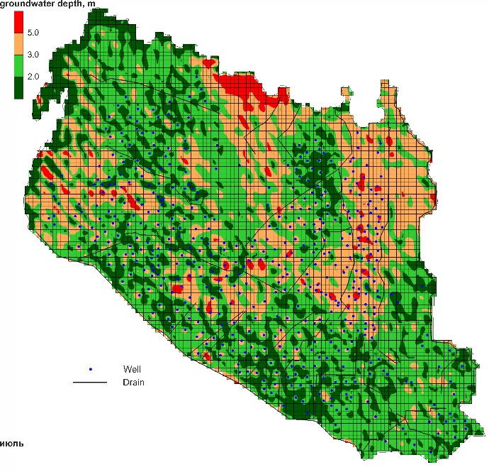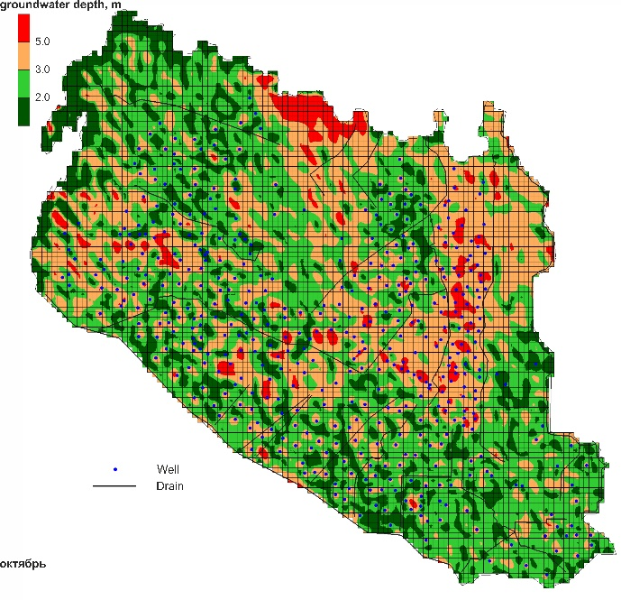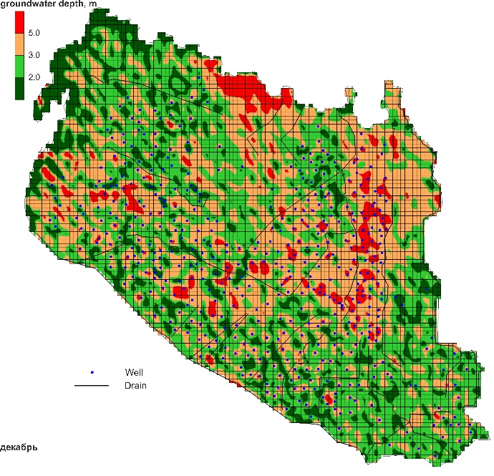
Рисунок 5.19 – Карты глубин залегания уровней грунтовых вод по результатам решения третьего сценария прогнозной задачи

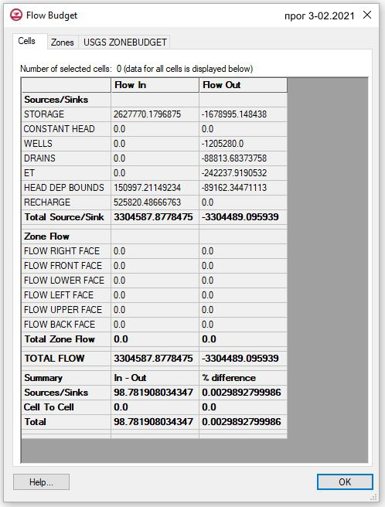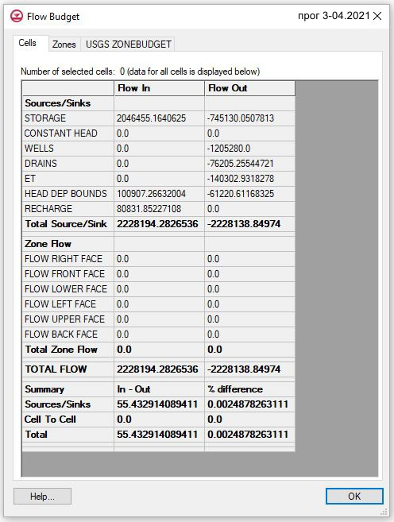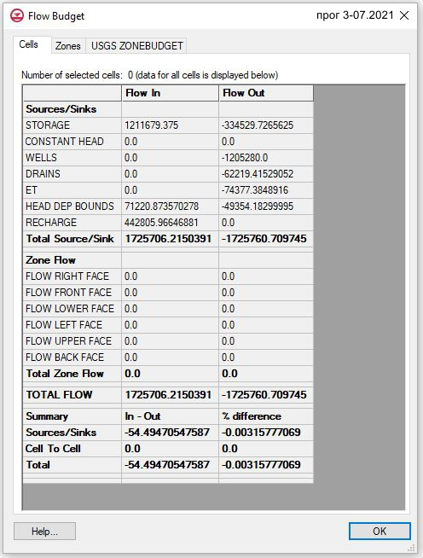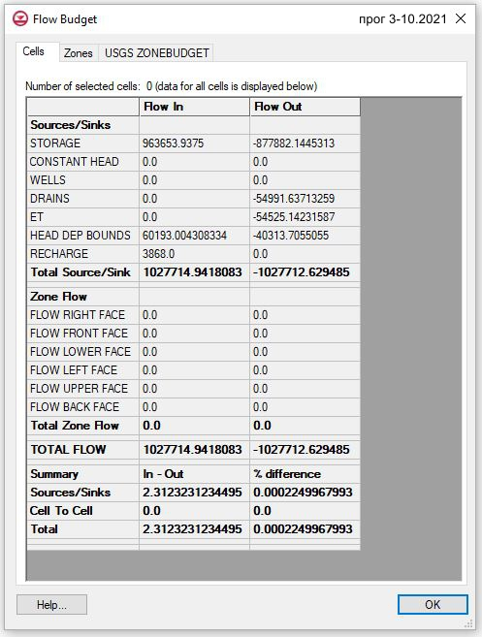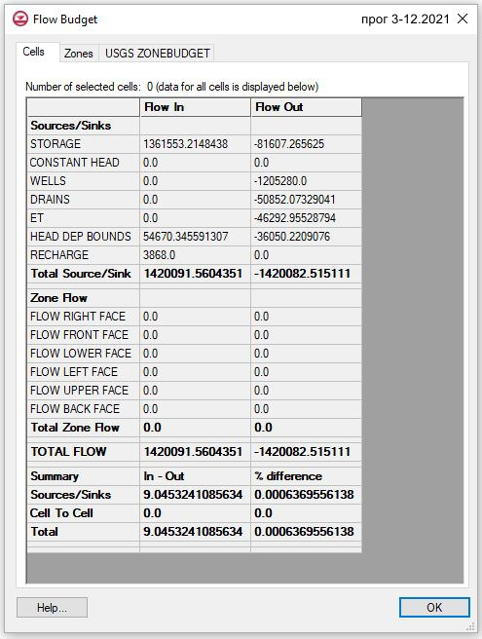
Рисунок 5.20. – Элементы водного баланса по результатам решения прогнозной задачи по третьему сценарию

Выводы по 5 разделу:
- Задачей моделирования являлась оценка эффективности существующей системы СВД Мактааральского массива, воспроизведение предложенного технологическим регламентом режима его работы в период промывки, вегетационный и межвегетационный периоды, а также установление оптимальных параметров и схем ирригации.
- Определены элементы водного баланса Мактааральского массива орошения.
- Выделены зоны, наиболее подверженная засолению.
- Решены прогнозные задачи для трех сценариев работы системы вертикального дренажа.
- Подтверждена неэффективность существующей системы и системы, соответствующей технологическому регламенту.
- Выбрана эффективная система работы вертикального дренажа.
- Для получения более точных прогнозов изменения гидрогеологических условий в результате работы системы вертикального дренажа рекомендуется создание моделей-врезок критических участков на основе созданной региональной модели.
- Потенциал вторичного использования воды из СВД на субирригацию оценивается на 14% от поливной нормы или 73 млн. м³ дополнительного источника воды для орошения 147102 га полей.
Защищаемое положение 3. Математическая модель гидрогеологических условий орошаемых земель позволяет прогнозировать гидрогеологические условия в разных сценариях режима скважин вертикального дренажа. Модель показывает неэффективность существующего режима СВД и позволяет подбирать необходимый режим для улучшения мелиоративной обстановки, и в последующем повысить урожайность хлопка сырца на территории исследования.

ЗАКЛЮЧЕНИЕ
Использование аэрокосмических методов в своем развитии прошли путь от визуального дешифрирования до компьютерного анализа цифровых данных, получаемых в нескольких диапазонах электромагнитного спектра. Материалы дистанционных съемок стали представлять значительную роль при геологическом картографировании, гидрогеологических, инженерно- геологических и эколого-мелиоративных исследованиях. Организация работ по изучению поверхности Земли, основанная на сочетании аэрокосмических методов с проведением наземных наблюдений на ключевых участках, позволяет увеличить информативность исследований.
На космоснимках в гидрогеологических исследованиях, объект исследования «подземные воды» не находит непосредственного отражения. В связи с этим при изучении подземной гидросферы используется индикационное дешифрирование. Все больше актуальности приобретают методы ДЗЗ с использованием глубокого машинного обучения и регрессионного анализа.
Методы ДЗЗ чаще используются в паре с ГИС-системами, комплексное использование которых дает возможность применять метод взвешенного наложения, что в свою очередь выявляет потенциальные участки с наличием подземных вод. Метод взвешенного наложения рассчитывается с использованием значений баллов, присвоенных каждому изучаемому параметру (в пределах от низкого до высокого). Выделенные линеаменты положительно коррелируют с разломами. Плотность линеаментов коррелирует с показателями трещиноватости.
Методы ДЗЗ в орошаемом земледелии в основном используются для точной классификации карт выращиваемых культур, анализа урожайности, прогноза урожайности, выявления фактов заболачивания и засоления земель также выявления водного стресса растительности. Для решения указанных задач используются спектральные вегетационнные индексы, водные индексы и индексы засоления.
Применение метода многомерной регрессии дают возможность картировать засоленность почв с высокой точностью.
Сопоставляя фактические и спутниковые данные по эвапотранспирации (ЕТ) и анализируя индекс влажности, можно районировать агроклиматические зоны.
Многочисленными исследованиями установлено, что вертикальный дренаж является эффективным средством мелиораций орошаемых земель. Применение его позволяет сократить потери орошаемой площади, экономить водные ресурсы, создает благоприятные условия для сельскохозяйственных работ, способствует интенсивному ведению хозяйства и является необходимым мероприятием в условиях оплывания откосов открытой дренажной сети.
Однако, несмотря на преимущество вертикального дренажа он не нашел широкого применения на оросительных системах Мактааральского массива из-за отсутствия данных по его параметрам, режиму и эффективности работы.
Из обзора литературных источников видно, что по вопросам дренажа, его конструкции и параметров на оросительных системах юга Казахстана нет до настоящего времени единого мнения. Расхождения в этом вопросе обусловлены большим разнообразием гидрогеологических, почвенно-мелиоративных, литологических, климатических и других условий, в которых проводились исследования.
Орошаемые земли Мактааральского массива расположены в Туркестанской области на левобережье р. Сырдарьи в Казахстанской части Голодностепского массива.
Рассматриваемая территория работ расположена южнее Шардаринского водохранилища. Она охватывает крупную межгорную Голодностепскую депрессию, окаймленную с юга, юго-востока Туркестанским, Чаткальским горными хребтами и открытую к западу и северу в сторону песков Кызылкум. Межгорная депрессия представляет собой равнину аллювиально-пролювиального генезиса с небольшим (0,0001-0,0003) уклоном на северо-запад. Абсолютные отметки поверхности колеблются от 265-270 м на юго-востоке района до 260-262 м на западе.
Естественные водотоки на территории района работ представлены рекой Сырдарья. Сырдарья, одна из крупнейших рек Средней Азии образуется слиянием рек Нарын и Кара-Дарья. Протекает на северо-востоке за восточной границей Мактааральского района. Общая длина реки 2137 км. Максимальная скорость течения реки 1,65 м/с., в среднем 0,9-1,2 м/с. Глубина реки 3,7-6,0 м. Ширина русла от 160 до 300 м (гидропост Кок-Булак).
В геологическом отношении, Сырдарьинская синеклиза является мезокайнозойской платформенной структурой первого порядка, развитой на гетерогенном эпипалеозйском фундаменте. Ее платформенный чехол имеет сложную историю формирования и структуру. Выделяются три стадии развития чехла: рэт-юрская, мел-палеогеновая и олигоцен-четвертичная.
В гидрогеологическом отношении, описываемый район расположен в юго-восточной части Сырдарьинского сложного бассейна пластовых напорных и безнапорных подземных вод, на территории Голодностепской депрессии входящей в состав Приташкентского бассейна.
Источником орошения земель в Мактааральском районе Туркестанской области является МК «Достык» с водозабором из р.Сырдарьи на территории Республики Узбекистан. Общая протяженность канала 113 км, в том числе по территории Республики Казахстан 49 км. Расход воды в голове канала 230 м3/сек, на участке пересечения границы Казахстана, т.е. на 73 км канала 120 м3/сек. Полив орошаемых земель производится внутрихозяйственными оросителями первого порядка: К-20, К-21, К-22, К-24 и К-26. КПД оросителей составляет в пределах 0,85-0,87. Минерализация воды в среднем за вегетацию не превышала 1,0 г/л. По химическому составу оросительная вода сульфатно-гидрокарбонатного состава, пригодна для орошения сельхозкультур [71].
Гидрогеологические процессы в орошаемой территории Мактааральского массива обусловлены взаимодействием поливных вод, атмосферных осадков и подземного притока, что приводит к формированию грунтовых вод. Изменения в уровне грунтовых вод подвержены сезонным колебаниям. Анализ данных, собранных в 2015 году в Туркестанской области, показал, что критически низкий уровень воды (глубина 0-2 м) наблюдается на площади 158,2 тыс. га, что означает увеличение площади на 0,7 тыс. га по сравнению с предыдущим годом. Области с уровнем воды менее критической отметки (2 м и ниже) составили 408,3 тыс. га или 73,4% от всей орошаемой площади Туркестанской области.
Анализ химических свойств грунтовых вод показал, что зона с минерализацией грунтовых вод от 0 до 3 г/л охватывает площадь 468,8 тыс. га, в то время как зона с более высокой минерализацией (3 г/л и выше) распространяется на 97,7 тыс. га (17,6% от всей орошаемой площади). Наиболее низкий уровень грунтовых вод наблюдается после завершения вегетационного полива и до начала осенне-зимних промывных поливов, если таковые проводятся, или до весенне-полевых работ в случае их отсутствия. Высшие уровни грунтовых вод наблюдаются во время летних вегетационных поливов сельскохозяйственных культур и осенне-зимних промывных поливов. Заметны два пика: в декабре-марте и июле-августе, что указывает на ирригационный режим грунтовых вод.
Анализирование минерализации и химических свойств грунтовых вод в различных районах позволило установить, что в зонах предгорья с глубиной залегания 3-5 м ключевым фактором определения химического состава и минерализации является исходная химия источников питания грунтовых вод. Минерализация вод в этой зоне обычно не превышает 1-3 г/л, а воды преимущественно обладают гидрокарбонатно-кальциевой характеристикой.
Классификация спутниковых изображений территории орошаемых массивов по выращиваемым культурам при помощи спектрального анализа является хорошо применимым методом.
Спектральные вегетационные индексы SAVI и NDVI являются более информативными, чем остальные индексы (MSAVI2, GEMI, ARVI, IPVI, MTVI, TDVI) в критических и благоприятных мелиоративных условиях Голодностепского массива орошения.
Вегетационные индексы хлопковых полей в пределах участков с благоприятными мелиоративными условиями выше, чем значения вегетационных индексов хлопковых полей в пределах участков с критическими мелиоративными условиями. Разница в значениях вегетационных индексов позволяет рассуждать о том, что на участках с благоприятными мелиоративными условиями урожайность хлопка-сырца превышает урожайность хлопка в участках с критическими мелиоративными условиями минимум на 10% или на 2,6 ц/га.
Амплитуда изменения в течение года у водного индекса NDWI больше, чем у MNDWI, тем самым имеет больше информативности. На участках с благоприятными условиями значения водных индексов NDWI и MNDWI значительно меньше, чем на участках с критическими мелиоративными условиями (на 15-25%).
Индекс засоления NDSI в критических и благоприятных мелиоративных условиях Голодностепского массива орошения не имеет линейную зависимость с полевыми данными солевой сьемки почв. Однако значения NDSI хлопковых полей с благоприятными условиями значительно ниже (на 18%), чем в участках с критическими условиями. Отсутствие высокой корреляции NDSI с полевыми данными солевой сьемки почв можно объяснить множеством факторов, влияющих на спектральные характеристики поверхности (разное время возделывания земель, разное время орошения, разные сельскохозяйственные культуры и т.д.).
Индексы засоления по-отдельности или различные композиты каналов мультиспектральных снимков низкоэффективны для картирования засоления почв на орошаемых массивах. Регрессионный анализ, позволяющий находить взаимосвязь между зависимой переменной (данные солевой сьемки) и независимыми переменными (спектральные каналы и индексы засоления LandSat-8 и Sentinel-2) показал хорошую эффективность при картировании засоленности почв Мактааральского массива орошения. Максимальный точный прогноз получен на основе космоснимка LandSat-8 LC08_L1TP_154032_20210425_20210501_01_T1 от 25.04.2021 года и показал коэффициент корреляции r2 = 0,83. Выделенное уравнение:
PMZP=3,49-19,16*band1+13,33*band2-0,36*band3+33,72*band4+2,48*band5-5,25*band6-0,49*band7-3,83*band8-141,4*band9+4,69*NDSI+4,44*SI14+3,55*SI10-14,01*SI9+38,5*SI4-11,78*SI2-40,6*SI1
Данный показатель выше на 10% чем максимальный коэффициент корреляции r2 = 0,73 полученный по снимкам Sentinel-2 (L1C_T42TVL_A021653_20210429T061639 от 29.04.2021г).
Задачей моделирования являлась оценка эффективности существующей системы СВД Мактааральского массива, воспроизведение предложенного технологическим регламентом режима его работы в период промывки, вегетационный и межвегетационный периоды, а также установление оптимальных параметров и схем ирригации.
- Определены элементы водного баланса Мактааральского массива орошения.
- Выделены зоны, наиболее подверженная засолению.
- Решены прогнозные задачи для трех сценариев работы системы вертикального дренажа.
- Подтверждена неэффективность существующей системы и системы, соответствующей технологическому регламенту.
- Выбрана эффективная система работы вертикального дренажа.
- Для получения более точных прогнозов изменения гидрогеологических условий в результате работы системы вертикального дренажа рекомендуется создание моделей-врезок критических участков на основе созданной региональной модели.
- Потенциал вторичного использования воды из СВД на субирригацию оценивается на 14% от поливной нормы или 73 млн. м³ дополнительного источника воды для орошения 147102 га полей.

СПИСОК ИСПОЛЬЗОВАННЫХ ИСТОЧНИКОВ
- Абдрахманова Н.Б., Умбетов А.К., Бакенова Ж.Б. Эколого-мелиоративное состояние орошаемых земель Туркестанской области Казахстана. / Materials of the XVI international scientific and practical conference, Volume 13, Sheffield Science And Education LTD 2020. – 2-8 с.
- Канафин К.М. Применение дистанционного зондирования для оценки гидрогеологических условий Западного Казахстана/ Диссертация на соискание степени доктора философии (PhD). – Алматы, 2018: Изд-во Satbayev University, 2018. - 180 с.
- Резолюция 41/65 Генеральной Ассамблеи ООН от 3 декабря 1986г https://documents-dds-ny.un.org/doc/RESOLUTION/GEN/NR0/500/01/IMG/NR050001.pdf?OpenElement
- Верхозин С.С/ Золотодобыча №233, апрель 2018г https://zolotodb.ru/article/11854
- Губин В.Н. Дистанционные методы в геологии: учеб. пособие для студентов спец. I510101 «Геология и разведка месторождений полезных ископаемых» - Минск: БГУ, 2004. - 138 с.
- Михайлов А.Е., Рамм Н.С. Аэрометоды при геологических исследованиях. - М.: Недра, 1975. - 198 с.
- Востокова Е.А., Шевченко Л.А., Сущеня В.А. и др. Картографирование по космическим снимкам и охрана окружающей среды. - М.: Недра, 1982. -251 с.
- Кац Я.Г., Рябухин А.Г. Космическая геология: кн. для учащихся. - М.: Просвещение, 1984. - 80 с.
- У. РИС, основы дистанционного зондирования/ Мир Наук О Земле/ Техносфера, Москва 206г
- Сайт АО «НК» Қазақстан ғарыш сапары» https://www.gharysh.kz/saytru2022/infrastruktura/AboutKA_DZZ/
- Лабутина И.А. Дешифрирование аэрокосмических снимков. - М.: АСПЕКТ ПРЕСС, 2004. - 184 с.
- Стратегический план Национального космического агентства Республики Казахстан на 2011 – 2015 годы утвержденный постановлением правительства РК №1747 от 31.12.2011.
- Чандра А.М., Гош С.К., Дистанционное зондирование и географические информационные системы/ Мир Наук О Земле, Техносфера, Москва 2008г.
- Adewumi, A. J. & Y. B. Anifowose (2017) Hydrogeologic characterization of Owo and its environs using remote sensing and GIS. Applied Water Science, 7, 2987-3000.
- Alshehri, F., M. Sultan, S. Karki, E. Alwagdani, S. Alsefry, H. Alharbi, H. Sahour & N. Sturchio (2020) Mapping the Distribution of Shallow Groundwater Occurrences Using Remote Sensing-Based Statistical Modeling over Southwest Saudi Arabia. Remote Sensing, 12, 22.
- Chen, C., H. X. Chen, J. T. Liang, W. L. Huang, W. X. Xu, B. Li & J. Q. Wang (2022) Extraction of Water Body Information from Remote Sensing Imagery While Considering Greenness and Wetness Based on Tasseled Cap Transformation. Remote Sensing, 14, 12.
- Fulton, J. W., C. A. Mason, J. R. Eggleston, M. J. Nicotra, C. L. Chiu, M. F. Henneberg, H. R. Best, J. R. Cederberg, S. R. Holnbeck, R. R. Lotspeich, C. D. Laveau, T. Moramarco, M. E. Jones, J. J. Gourley & D. Wasielewski (2020) Near-Field Remote Sensing of Surface Velocity and River Discharge Using Radars and the Probability Concept at 10 US Geological Survey Streamgages. Remote Sensing, 12, 28.
- Gaber, A., A. K. Mohamed, A. ElGalladi, M. Abdelkareem, A. M. Beshr & M. Koch (2020) Mapping the Groundwater Potentiality of West Qena Area, Egypt, Using Integrated Remote Sensing and Hydro-Geophysical Techniques. Remote Sensing, 12, 23.
- Jasrotia, A. S., A. Kumar & R. Singh (2016) Integrated remote sensing and GIS approach for delineation of groundwater potential zones using aquifer parameters in Devak and Rui watershed of Jammu and Kashmir, India. Arabian Journal of Geosciences, 9, 15.
- Pradhan, B. (2009) Groundwater potential zonation for basaltic watersheds using satellite remote sensing data and GIS techniques. Central European Journal of Geosciences, 1, 120-129.
- Solomon, S. & F. Quiel (2006) Groundwater study using remote sensing and geographic information systems (GIS) in the central highlands of Eritrea (vol 14, pg 729, 2006). Hydrogeology Journal, 14, 1029-1041.
- Xu, h. L., z. B. Ding, d. Q. Wang, z. D. Deng, b. R. Ni, x. G. Xu, z. X. Liu, d. H. Yu & x. L. Zhao (2019) simulation of shallow groundwater flow field of a small bedrock island based on remote sense: a case study in wailingding island, china. Applied Ecology and Environmental Research, 17, 14179-14195.
- Amin, m., khan, m. R., baig, m. H. A., baig, i. A., imran, m., & hanif, m. (2020). Calculation and validation of actual evapotranspiration from satellite derived indices with observed data in delineated agro-climatic zones of punjab using remote sensing and gis techniques. Applied Ecology and Environmental Research, 18(3), 4637-4650. doi:10.15666/aeer/1803_46374650
- Al-Shammari, D., Fuentes, I., Whelan, B. M., Filippi, P., & Bishop, T. F. A. (2020). Mapping of Cotton Fields Within-Season Using Phenology-Based Metrics Derived from a Time Series of Landsat Imagery. Remote Sensing, 12(18). doi:10.3390/rs12183038
- Dionizio, E. A., Pimenta, F. M., Lima, L. B., & Costa, M. H. (2020). Carbon stocks and dynamics of different land uses on the Cerrado agricultural frontier. Plos One, 15(11). doi:10.1371/journal.pone.0241637
- Fadl, M. E., & Sayed, Y. A. (2020). Land Resources Evaluation for Sustainable Agriculture in El-Qusiya Area, Assiut, Egypt. Egyptian Journal of Soil Science, 60(3), 289-302. doi:10.21608/ejss.2020.33931.1365
- Gerts, J., Juliev, M., & Pulatov, A. (2020). Multi-temporal monitoring of cotton growth through the vegetation profile classification for Tashkent province, Uzbekistan. Geoscape, 14(1), 62-69. doi:10.2478/geosc-2020-0006
- Huang, L. S., Zhang, Y. Y., Yang, G. J., Liang, D., Li, H. L., Li, Z. H., & Yang, X. D. (2020). Simulation and Verification of Vertical Heterogeneity Spectral Response of Winter Wheat Based on the mSCOPE Model. Sensors, 20(16). doi:10.3390/s20164570
- Iost, F. H., Heldens, W. B., Kong, Z. D., & de Lange, E. S. (2020). Drones: Innovative Technology for Use in Precision Pest Management. Journal of Economic Entomology, 113(1), 1-25. doi:10.1093/jee/toz268
- Kaplan, V. (2021). Detection of Remote Sensing Warp Tension during Weaving on Plain Twill and Satin Fabrics. Fibres & Textiles in Eastern Europe, 29(1), 35-39. doi:10.5604/01.3001.0014.2726
- Li, H. L., Wang, G. J., Dong, Z., Wei, X. K., Wu, M. J., Song, H. H., & Amankwah, S. O. Y. (2021). Identifying Cotton Fields from Remote Sensing Images Using Multiple Deep Learning Networks. Agronomy-Basel, 11(1). doi:10.3390/agronomy11010174
- Lin, Y. K., Zhu, Z., Guo, W. X., Sun, Y. Z., Yang, X. Y., & Kovalskyy, V. (2020). Continuous Monitoring of Cotton Stem Water Potential using Sentinel-2 Imagery. Remote Sensing, 12(7). doi:10.3390/rs12071176
- Lin, Z., & Guo, W. X. (2021). Cotton Stand Counting from Unmanned Aerial System Imagery Using MobileNet and CenterNet Deep Learning Models. Remote Sensing, 13(14). doi:10.3390/rs13142822
- Liu, S., Luo, G. P., & Wang, H. (2020). Temporal and Spatial Changes in Crop Water Use Efficiency in Central Asia from 1960 to 2016. Sustainability, 12(2). doi:10.3390/su12020572
- Marang, I. J., Filippi, P., Weaver, T. B., Evans, B. J., Whelan, B. M., Bishop, T. F. A., . . . Roth, G. (2021). Machine Learning Optimised Hyperspectral Remote Sensing Retrieves Cotton Nitrogen Status. Remote Sensing, 13(8). doi:10.3390/rs13081428
- Remelgado, R., Zaitov, S., Kenjabaev, S., Stulina, G., Sultanov, M., Ibrakhimov, M., . . . Conrad, C. (2020). A crop type dataset for consistent land cover classification in Central Asia. Scientific Data, 7(1). doi:10.1038/s41597-020-00591-2
- Ren, Y., Meng, Y. H., Huang, W. J., Ye, H. C., Han, Y. X., Kong, W. P., . . . Geng, Y. (2020). Novel Vegetation Indices for Cotton Boll Opening Status Estimation Using Sentinel-2 Data. Remote Sensing, 12(11). doi:10.3390/rs12111712
- Abou El-Magd, I. 2003. Real-time crop coefficient from SEBAL method for estimating the evapotranspiration. In Conference on Remote Sensing for Agriculture, Ecosystems and Hydrology V, 100-109. Barcelona, SPAIN: Spie-Int Soc Optical Engineering.
- Aitekeyeva, N., X. W. Li, H. D. Guo, W. J. Wu, Z. Shirazi, S. Ilyas, A. Yegizbayeva & Y. Hategekimana (2020) Drought Risk Assessment in Cultivated Areas of Central Asia Using MODIS Time-Series Data. Water, 12, 13.
- Armstrong, R. L., K. Rittger, M. J. Brodzik, A. Racoviteanu, A. P. Barrett, S. J. S. Khalsa, B. Raup, A. F. Hill, A. L. Khan, A. M. Wilson, R. B. Kayastha, F. Fetterer & B. Armstrong (2019) Runoff from glacier ice and seasonal snow in High Asia: separating melt water sources in river flow. Regional Environmental Change, 19, 1249-1261.
- Hamidov, A., K. Helming & D. Balla (2016) Impact of agricultural land use in Central Asia: a review. Agronomy for Sustainable Development, 36, 23.
- Kim, J., C. Song, S. Lee, H. W. Jo, E. Park, H. N. Yu, S. Cha, J. An, Y. Son, A. Khamzina & W. K. Lee (2020) Identifying potential vegetation establishment areas on the dried Aral Sea floor using satellite images. Land Degradation & Development, 31, 2749-2762.
- Low, F., C. Conrad & U. Michel (2015a) Decision fusion and non-parametric classifiers for land use mapping using multi-temporal RapidEye data. Isprs Journal of Photogrammetry and Remote Sensing, 108, 191-204.
- Low, F., E. Fliemann, I. Abdullaev, C. Conrad & J. P. A. Lamers (2015b) Mapping abandoned agricultural land in Kyzyl-Orda, Kazakhstan using satellite remote sensing. Applied Geography, 62, 377-390.
- Low, F., P. Knofel & C. Conrad (2015c) Analysis of uncertainty in multi-temporal object-based classification. Isprs Journal of Photogrammetry and Remote Sensing, 105, 91-106.
- Low, F., U. Michel, S. Dech & C. Conrad. 2011. Development of a satellite-based multi-scale land use classification system for land and water management in Uzbekistan and Kazakhstan. In Conference on Earth Resources and Environmental Remote Sensing/GIS Applications II. Prague, CZECH REPUBLIC: Spie-Int Soc Optical Engineering.
- (2013) Impact of feature selection on the accuracy and spatial uncertainty of per-field crop classification using Support Vector Machines. Isprs Journal of Photogrammetry and Remote Sensing, 85, 102-119.
- Perdikou, P. N., C. R. Clayton & D. G. Hadjimitsis. 2002a. Use of ETM+ thermal band to identify irrigation patterns in the Aral Sea basin, Kazakhstan. In Conference on Remote Sensing for Agriculture, Ecosystems and Hydrology IV, 62-71. Agia Pelagia, Greece: Spie-Int Soc Optical Engineering.
- Qi, J. G., S. Q. Tao, S. G. Pueppke, T. E. Espolov, M. Beksultanov, X. Chen & X. M. Cai (2020) Changes in land use/land cover and net primary productivity in the transboundary Ili-Balkhash basin of Central Asia, 1995-2015. Environmental Research Communications, 2, 14.
- Ragettli, S., T. Herberz & T. Siegfried (2018) An Unsupervised Classification Algorithm for Multi-Temporal Irrigated Area Mapping in Central Asia. Remote Sensing, 10, 23.
- Thevs, N., S. Nurtazin, V. Beckmann, R. Salmyrzauli & A. Khalil (2017) Water Consumption of Agriculture and Natural Ecosystems along the Ili River in China and Kazakhstan. Water, 9, 15.
- Аверьянов С.Ф. Горизонтальный дренаж при борьбе с засолением орошаемых земель.- М.: АН СССР, 1969.-84 с.
- Айдаров И.П., Голованов А.И., Никольский Ю.Н. Оптимизация мелиоративных режимов орошаемых и осушаемых сельскохозяйственных земель. – М.: Агропромиздат, 1990. – 59 с.
- Решеткина Н.М., Якубов Х.И. Вертикальный дренаж. – М.: Колос, 1978. – 320 с.
- Рачинский А.А. Дренаж засоленных земель. Ташкент: Узбекистан, 1988. - 59 с.
- Духовный В.А. Водохозяйственный комплекс в зоне орошения. - М.: Колос, 1994. - 255 с.
- Карентаев В.А. Дренаж орошаемых земель и методы его интенсификации. - Ашхабад: Ылым, 1994. - 281 с.
- Бехбудов А.К. Мелиорация и охрана природы. - Баку: Наука, 1997. - 270 с.
- Якубов Х.И. К Вопросу методологии оценки качества дренажных вод целях использования их на орошение // Труды САНИИРИ. - Ташкент, 1988. - Вып. 156. - С60-68.
- Рау А.Г. Водораспределение на рисовых системах. - М.: Агропромиздат, 1988.-86с.
- Кошкаров С.И. Рекомендации по режиму откачек систем вертикального дренажа в Кызылординской области. - Кызылорда, 1992. - 40 с.
- Вышпольский Ф.Ф., Мухамеджанов Х.В. Технология водосбережения и управления почвенно-мелиоративными процессами при орошении. – Тараз, 2005. – 162 с.
- Баженов М.Г., Сарсенбаев М.Х. Регулирование водно-солевого режима земель рисовых систем. - Алма-Ата: Кайнар, 1979. - 150 с.27 Джумабеков А.А. Оптимизация орошения на рисовых системах Приаралья. - Алматы: Бастау, 1996. - 192 с.
- Круглов Л. В. Режим работы скважин вертикального дренажа на рисо-выхсистемах. – Пенза: ПГУАС, 2014. – 128 с.
- Джумабеков А.А. Оптимизация орошения на рисовых системах Приаралья. - Алматы: Бастау, 1996. - 192 с.
- Джумабеков А. А., Абдураманов Г. А. Мелиорирующее действие закрытого горизонтального дренажа на рисовых оросительных системах Приаралья // Проблемы водного хозяйства в оросительной мелиорации в Казах¬стане. - Алматы, 1995. - С. 109-115.
- Магай С.Д. Параметры дренирования орошаемых земель и опреде¬ляющие их факторы на юге Казахстана // Тр. КазНИИВХ. – Тараз, 2000. – С. 161-177.
- Магай С.Д., Райымбаев К.Т. Методические рекомендации по обоснованию мелиоративных режимов и работы дренажных систем на орошаемых землях (одобрены и рекомендованы к изданию НАЦАИ (протокол №1 от 22.02.2001 г.) и КазНИИВХ (протокол №3 от 09.06.2000 г.).- Тараз, 2001. – 21 с.
- Магай, С. Мелиоративная эффективность закрытого дренажа на Кзыл-Кумской рисовой системе // Сб. трудов КазНИИВХ. - Джамбул, 1978. – Вып. 155. – С.142–148.
- Жданов Т.Н. Режим орошения люцерны в рисовых севооборотах. // Вестник сельскохозяйственной науки Казахстана. - 1975. - №3. - С. 79-84.
- Парамонов А.И. Разработка приемов орошения люцерны в рисовом севообороте (на примере Акдалинского массива): дис. ... канд. с.-х. наук : 06.01.02. - Джамбул, 1984. - 263 с.
- Отчеты о мелиоративном состоянии орошаемых земель Южно-Казахстанской области за 2000-2019 гг. // РГУ «ЮКГГМЭ». – Шымкент, 2013-2021.
- Казахстан климат. – URL: https://ru.climate-data.org/азия/казахстан-83/
- Климатологический справочник СССР / Редактор З.Д. Клыкова. Казахская ССР. Выпуск 18. Метеорологические данные за отдельные годы. Часть I. Температура воздуха. Том II. – Л: Гидрометеоиздат, 1954. – 264 с.
- Справочник по климату СССР. Выпуск 18. Казахская ССР. Часть II. Температура воздуха и почвы. – Л.: Гидрометеоиздат, 1966. – 656 с.
- Справочник по климату СССР. Выпуск 18. Казахская ССР. Часть IV.Влажность воздуха, атмосферные осадки, снежный покров. – Л.: Гидрометеоиздат, 1968. – 551 с.
- Бюро национальной статистики Агентства по стратегическому планированию и реформам РК. https://stat.gov.kz/ru/industries/business-statistics/stat-forrest-village-hunt-fish/publications/5099/?sphrase_id=83129
- Berra E., Gaulton R., Barr S. (2019). Assessing spring phenology of a temperate woodland: A multiscale comparison of ground, unmanned aerial vehicle and Landsat satellite observations. Remote Sensing of Environment, 223, 229-242, DOI: 10.1016/j.rse.2019.01.010.
- Bolton, D., Gray J., Melaas E., Moon M., Eklundh L., Friedl M. (2020). Continental-scale land surface phenology from harmonized Landsat 8 and Sentinel-2 imagery. Remote Sensing of Environment, 240, 16, DOI: 10.1016/j.rse.2020.111685.
- Khare, S., Ghosh S., Latifi H., Vijay S., Dahms T. (2017). Seasonal-based analysis of vegetation response to environmental variables in the mountainous forests of Western Himalaya using Landsat 8 data. International Journal of Remote Sensing, 38, 4418-4442. DOI: 10.1080/01431161.2017.1320450.
- Savastru, D., Zoran M., Savastru R. (2019). Geospatial information for assessment of climate change impact on forest phenology. In Seventh International Conference on Remote Sensing and Geoinformation of the Environment (RSCy), 11174, DOI: 10.1117/12.2532257.
- Thapa S., Millan V., Eklundh L. (2021). Assessing Forest Phenology: A Multi-Scale Comparison of Near-Surface (UAV, Spectral Reflectance Sensor, PhenoCam) and Satellite (MODIS, Sentinel-2) Remote Sensing. Remote Sensing, 13, 25, DOI:10.3390/rs13081597.
- Onglassynov Z., Akylbekova A., Sotnikov E., Rakhimov T., Kanafin K., Balla D. (2019). Implementation of the ERS for yield analyzing of irrigated lands of South Kazakhstan. News of the National Academy of Sciences of the Republic of Kazakhstan-Series of Geology and Technical Sciences, 4, 113-120, DOI: 10.32014/2019.2518-170X.104.
- Rouse J., Haas R., Schell J., Deering D. (1973). Monitoring vegetation systems in the Great Plains with ERTS. Third ERTS Symposium proceedings, NASA SP-351, 1, 309-317.
- Song G., Huang J., Ning B., Wang J., Zeng L. (2021). Effects of groundwater level on vegetation in the arid area of western China. China Geology, 4, 527-535, DOI: 10.31035/cg2021062.
- Cao R., Chen Y., Shen M., Chen J., Zhou J., Wang C. (2018). A simple method to improve the quality of NDVI time-series data by integrating spatiotemporal information with the Savitzky-Golay filter. Remote Sensing of Environment, 217, 244-57, DOI: 10.1016/j.rse.2018.08.022.
- Kern A., Marjanovic H., Barcza Z. (2016). Evaluation of the Quality of NDVI3g Dataset against Collection 6 MODIS NDVI in Central Europe between 2000 and 2013. Remote Sensing, 8(11), 30, DOI: 10.3390/rs8110955
- Huete A. (1988). Soil-Adjusted Vegetation Index (SAVI). Remote Sensing of Environment, 25, 295-309, DOI: 10.1016/0034-4257(88)90106-X.
- Langley JA, Megonigal JP. (2012). Field-Based Radiometry to Estimate Tidal Marsh Plant Growth in Response to Elevated CO2 and Nitrogen Addition. Wetlands. 32(3): 571-8. DOI: 10.1007/s13157-012-0292-x
- Laosuwan T, Uttaruk P. (2014). Estimating Tree Biomass via Remote Sensing, MSAVI 2, and Fractional Cover Model. IETE Tech Rev. 31(5): 362-8. DOI: 10.1080/02564602.2014.959081
- Qi J, Chehbouni A.; Huete A.R.; Kerr Y.H. (1994). A modified soil vegetation adjusted index. Remote Sensing of Environment. Vol. 48(2): 119-126
- Hering J.G. (2017). Managing the 'Monitoring Imperative' in the Context of SDG Target 6.3 on Water Quality and Wastewater. Sustainability. 9(9): 8. DOI: 10.3390/su9091572
- Jaishanker R, Senthivel T, Sridhar VN. (2003). Remote estimation of soil organic matter. Natl Acad Sci Lett-India. 26(11-12): 341-4.
- Liu WL, Wang LT, Zhou Y, Wang SX, Zhu JF, Wang FT. (2016). A comparison of forest fire burned area indices based on HJ satellite data. Nat Hazards. 81(2): 971-80. DOI: 10.1007_s11069-015-2115-x
- Pinty B., Verstraete M. (1992). GEMI: A Non-Linear Index to Monitor Global Vegetation from Satellites. Vegetation. Vol. 101: 15-20. DOI: 10.1007/BF00031911
- Kaufman Y.J., Tanre D. (1992). Atmospherically resistant vegetation index (ARVI) for EOS-MODIS. IEEE Transactions on Geoscience and Remote Sensing. Vol. 30. № 2: 261-270. DOI: 10.1109/36.134076
- Crippen R.E. (1990) Calculating the Vegetation Index Faster // Remote Sensing of Environment. - Vol. 34. - P. 71-73. DOI: 10.1016/0034-4257(90)90085-Z
- Haboudane D. et al. (2004). Hyperspectral Vegetation Indices and Novel Algorithms for Predicting Green LAI of Crop Canopies: Modelling and Validation in the Context of Precision Agriculture. Remote Sensing of Environment. Vol. 90: 337-352. DOI: 10.1016%2Fj.rse.2003.12.013
- Bannari A., Asalhi H., and Teillet P. (2002). Transformed Difference Vegetation Index (TDVI) for Vegetation Cover Mapping. Proceedings of the Geoscience and Remote Sensing Symposium, IGARSS '02, IEE International. Vol. 5: 3053-3055. DOI: 10.1109/IGARSS.2002.1026867
- Bhatt A, Ghosh SK, Kumar A, editors. (2016). Spectral Indices Based Change Detection in an Urban Area Using Landsat Data. 5th International Conference on Soft Computing for Problem Solving (SocProS); 2015 Dec 18-20; Roorkee, India. Berlin: Springer-Verlag Berlin.
- Gao Bo-cai, (1996). NDWI—a normalised difference water index for remote sensing of vegetation liquid water from space, Remote Sensing of Environment. Volume 58. Issue 3: 257-266. ISSN 0034-4257. DOI: 10.1016/S0034-4257(96)00067-3
- Jackson TJ, Chen DY, Cosh M, Li FQ, Anderson M, Walthall C, et al. (2004). Vegetation water content mapping using Landsat data derived normalised difference water index for corn and soybeans. Remote Sensing of Environment. 92(4): 475-82. DOI: 10.1016/j.rse.2003.10.021
- Xu H. (2005): A Study on Information Extraction of Water Body with the Modified Normalised Difference Water Index (MNDWI). Journal of Remote Sensing. 9: 589-595.
- Allbed A, Kumar L, Sinha P. (2014). Mapping and Modelling Spatial Variation in Soil Salinity in the Al Hassa Oasis Based on Remote Sensing Indicators and Regression Techniques. Remote Sensing. 20(1)14; 6(2): 1137-57. DOI: 10.3390/rs6021137
- Azabdaftari, A., Sunar, F. Soil salinity mapping using multitemporal Landsat data / A.Azabdaftar, F.Sunar // The International Archives of the Photogrammetry, Remote Sensing and Spatial Information Sciences. – 2016. – Volume XLI-B7. – Р. 3-9.
- Ghada, S. A PLSR model to predict soil salinity using Sentinel-2 MSI data / S. Ghada // Open Geosciences. – Volume 13. – No.1. – Р. 977-987.
- Регрессионный анализ https://doc.arcgis.com/ru/insights/latest/analyze/regression-analysis.htm
- Обобщенная линейная регрессия https://pro.arcgis.com/ru/pro-app/2.8/tool-reference/spatial-statistics/generalized-linear-regression.htm
- Басманов А.В., Джайсамбекова Р.А., Джумабеков А.А, Технологический регламент режима работы скважин вертикального дренажа - Тараз: ТОО «КазНИИВХ», 2020. - 47 с.
- Басманов А.В., Джайсамбекова Р.А., Джумабеков А.А. Разработка режима работы горизонтального и вертикального дренажа и технологии регулирования мелиоративного режима орошаемых земель / Отчет о научно-исследовательской работе - Тараз: ТОО «КазНИИВХ», 2020. - 232 с.

